

โครงการพัฒนาระบบบริหารจัดการและติดตามสำนวนคดีทุจริต
และประพฤติมิชอบในภาครัฐ
Electronic Case Management Intelligence System (E-CMIS)
ระบบบริหารกลางและสนับสนุน
กิจกรรมที่ 14
สัญญาเลขที่ ๑๔/๒๕๖๙
โดย

กิจการค้าร่วม SS CONSORTIUM
(บริษัท สามารถคอมเทค จำกัด / บริษัท สมาร์ทเทอร์แวร์ จำกัด)

บันทึกการแก้ไข
ลำดับ | เวอร์ชัน | รายละอียด | วันที่ | ผู้ดำเนินการ
1 | 1.0 | สร้างเอกสาร | 20/4/2569 | ณัฐกานต์ กัณโสภณ

สารบัญ
บทนำ 5
1. ความเป็นมาของโครงการ 5
2. วัตถุประสงค์ของเอกสาร 5
4. นิยามและคำย่อ 6
ส่วนที่ 2 ความต้องการผู้ใช้งาน (User Requirements) 7
2.1 ภาพรวมระบบงานและผู้ใช้งาน 7
2.2 Use Case Diagram และ Use Case Description (AS-IS) 8
2.2.1 แผนภาพกระบวนงานระบบบริหารจัดการสิทธิ์และข้อมูลผู้ใช้งานระบบที่เป็นบุคลากรภายในสำนักงาน ป.ป.ท. ซึ่งประกอบด้วยระบบย่อยเป็นอย่างน้อยดังต่อไปนี้ 8
2.2.2 แผนภาพกระบวนงาน 42
2.2.3 แผนภาพกระบวนงาน 57
2.2.4 แผนภาพกระบวนงาน 62
2.2.5 แผนภาพกระบวนงาน 101
2.2.6 แผนภาพกระบวนงาน 107
2.3 ความต้องการของระบบ (TO-BE) 114
2.3.1 แผนภาพกระบวนงานระบบบริหารจัดการสิทธิ์และข้อมูลผู้ใช้งานระบบที่เป็นบุคลากรภายในสำนักงาน ป.ป.ท. ซึ่งประกอบด้วยระบบย่อยเป็นอย่างน้อยดังต่อไปนี้ 114
123
124
149
2.3.2 แผนภาพกระบวนงาน 158
2.3.3 แผนภาพกระบวนงาน 178
2.3.4 แผนภาพกระบวนงาน 183
2.3.5 แผนภาพกระบวนงาน 216
2.3.6 แผนภาพกระบวนงาน 222
ภาคผนวก 227
ภาคผนวก ก 227
ภาคผนวก ข 228
ภาคผนวก ค 229
ภาคผนวก ง 239
ภาคผนวก จ 249
ภาคผนวก ฉ 260

บทนำ

1. ความเป็นมาของโครงการ
สำนักงานคณะกรรมการป้องกันและปราบปรามการทุจริตในภาครัฐ (สำนักงาน ป.ป.ท.) มีภารกิจหลักในการป้องกันและปราบปรามการทุจริตและประพฤติมิชอบของเจ้าหน้าที่รัฐ เพื่อให้การดำเนินงานมีประสิทธิภาพและโปร่งใส จึงได้จัดทำโครงการพัฒนาระบบ E-CMIS เพื่อนำเทคโนโลยีดิจิทัลมาใช้ในการบริหารจัดการงานและเชื่อมโยงข้อมูลระหว่างหน่วยงานที่เกี่ยวข้องอย่างครบวงจร

2. วัตถุประสงค์ของเอกสาร
เอกสารฉบับนี้วิเคราะห์กระบวนงาน ระบบกระบวนการดำเนินงานกล่าวหา ของสำนักงาน ป.ป.ท. ทั้งสภาพปัจจุบัน (AS-IS) และสภาพที่ต้องการ (TO-BE) ตามมาตรฐาน Use Case / Activity Diagram โดยมีวัตถุประสงค์เพิ่มเติม ดังนี้
1.1.1 เพื่อพัฒนาระบบเทคโนโลยีดิจิทัล ให้เป็นกลไกสำคัญในการขับเคลื่อนการบริหารจัดการเรื่องร้องเรียนติดตามคดีการทุจริตและประพฤติมิชอบในภาครัฐ และเป็นเครื่องมือสนับสนุนการปฏิบัติงานของบุคลากรที่เกี่ยวข้องในสำนักงาน ป.ป.ท. ที่มีความรวดเร็ว และมีประสิทธิภาพ ผ่านดิจิทัลแพลตฟอร์ม
1.1.2 เพื่อพัฒนาระบบบริหารจัดการข้อมูลการรับเรื่องร้องเรียน ระบบการปฏิบัติงานกระบวนงานไต่สวนการกระทำการทุจริตและประพฤติมิชอบในภาครัฐของเจ้าหน้าที่รัฐ ระบบการจัดทำทะเบียนควบคุมเรื่องร้องเรียนและจัดทำสถิติเรื่องร้องเรียนและการจัดเก็บข้อมูลสำนวนคดีอิเล็กทรอนิกส์ ระบบบริหารจัดการกระบวนการด้านกฎหมายในทางคดี ระบบบริหารจัดการกระบวนการคุ้มครองพยาน และการออกหมายจับ ของสำนักงาน ป.ป.ท. และระบบบริหารจัดการกระบวนงานพิจารณาและดำเนินการตามมติคณะกรรมการ ป.ป.ท.
1.1.3 เพื่ออำนวยความสะดวกแก่ประชาชนให้สามารถติดตามสถานะเรื่องร้องเรียน และติดตามผลคดีการทุจริตและประพฤติมิชอบในภาครัฐได้อย่างรวดเร็ว ภายใต้กรอบระยะเวลาที่กฎหมายกำหนด
1.1.4 เพื่อใช้เป็นข้อมูลในการประมวลผลการวิเคราะห์การกำกับติดตามการปฏิบัติงานของหน่วยงานทั้งภายในและภายนอก เพื่อประกอบการตัดสินใจของผู้บริหาร
1.1.5 เพื่อรองรับการบูรณาการฐานข้อมูลเรื่องร้องเรียนและติดตามคดีการทุจริตและประพฤติมิชอบในภาครัฐเชื่อมโยงข้อมูลระหว่างหน่วยงานภาครัฐที่เกี่ยวข้อง
1.1.6 เพื่อเป็นฐานข้อมูลให้กับรัฐบาลในการกำหนดมาตรการแนวทางการป้องกันและปราบปรามการทุจริตและประพฤติมิชอบที่มีประสิทธิภาพ
3. ขอบเขตของงาน
ครอบคลุมกระบวนงาน ระบบกระบวนการดำเนินงานกล่าวหา ภายใต้โครงการ E-CMIS สัญญาเลขที่ ๑๔/๒๕๖๙

4. นิยามและคำย่อ
คำย่อ | ความหมาย
AS-IS | กระบวนงานปัจจุบัน
TO-BE | กระบวนงานที่ต้องการ
Use Case | กรณีการใช้งาน
Activity Diagram | แผนภาพกิจกรรม
E-CMIS | Electronic Case Management Intelligence System (E-CMIS)

ส่วนที่ 2 ความต้องการผู้ใช้งาน (User Requirements)

2.1 ภาพรวมระบบงานและผู้ใช้งาน
กิจกรรมที่ 14: ระบบบริหารกลางและสนับสนุน
Central Administration | 6 โมดูล
14.1 ระบบบริหารจัดการสิทธิ์และข้อมูลผู้ใช้งานระบบที่เป็นบุคลากรภายในสำนักงาน
กลุ่มผู้ใช้งาน: ผู้ใช้งานทั่วไป (User), ผู้ดูแลระบบ (Admin), ผู้ดูแลระบบสูงสุด (Super Admin)

2.2 Use Case Diagram และ Use Case Description (AS-IS)
แสดงแผนภาพ Use Case และ Use Case Description ของสภาพปัจจุบัน (AS-IS)
2.2.1 แผนภาพกระบวนงานระบบบริหารจัดการสิทธิ์และข้อมูลผู้ใช้งานระบบที่เป็นบุคลากรภายในสำนักงาน ป.ป.ท. ซึ่งประกอบด้วยระบบย่อยเป็นอย่างน้อยดังต่อไปนี้

2.2.1.1 ระบบลงทะเบียนผู้ใช้งาน
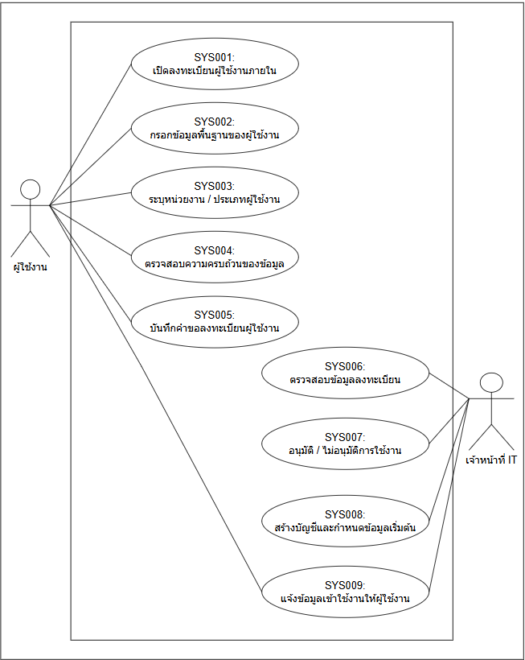
Use Case ID | SYS001
Use Case Name | เปิดลงทะเบียนผู้ใช้งานภายใน
Actors | ผู้ใช้งาน
Preconditions | 1. ระบบพร้อมใช้งาน  2. ผู้ใช้งานเป็นบุคลากรภายในสำนักงาน ป.ป.ท.  3. ผู้ใช้งานยังไม่มีบัญชีในระบบ
Postconditions | 1. ระบบแสดงหน้าลงทะเบียนผู้ใช้งานภายใน  2. ผู้ใช้งานสามารถเริ่มกรอกข้อมูลลงทะเบียนได้
Flow of Events | 1. ผู้ใช้งานเข้าสู่หน้าเว็บไซต์หรือช่องทางของระบบ  2. ผู้ใช้งานเลือกเมนูลงทะเบียนผู้ใช้งานภายใน  3. ระบบแสดงแบบฟอร์มลงทะเบียนสำหรับบุคลากรภายใน
Alternative Flow | A1. กรณีผู้ใช้งานมีบัญชีอยู่แล้ว ระบบแจ้งให้เข้าสู่ระบบ หรือดำเนินการผ่านฟังก์ชันลืมรหัสผ่านแทน
Exceptions | E1. กรณีไม่สามารถเปิดหน้าลงทะเบียนได้ ระบบแสดงข้อความแจ้งข้อผิดพลาด และให้ผู้ใช้งานลองใหม่หรือติดต่อเจ้าหน้าที่ IT

Use Case ID | SYS002
Use Case Name | กรอกข้อมูลพื้นฐานของผู้ใช้งาน
Actors | ผู้ใช้งาน
Preconditions | 1. ผู้ใช้งานอยู่ในหน้าลงทะเบียนผู้ใช้งานภายใน  2. ระบบแสดงแบบฟอร์มสำหรับกรอกข้อมูลพื้นฐานแล้ว
Postconditions | 1. ข้อมูลพื้นฐานของผู้ใช้งานถูกกรอกลงในแบบฟอร์ม  2. ระบบพร้อมให้ผู้ใช้งานระบุข้อมูลหน่วยงานและประเภทผู้ใช้งานในขั้นตอนถัดไป
Flow of Events | 1. ผู้ใช้งานกรอกข้อมูลส่วนบุคคลที่จำเป็น เช่น ชื่อ-นามสกุล เลขประจำตัวประชาชนหรือรหัสพนักงาน อีเมล และเบอร์โทรศัพท์  2. ผู้ใช้งานตรวจสอบข้อมูลที่กรอก  3. ระบบรับข้อมูลที่ผู้ใช้งานกรอกไว้ในแบบฟอร์ม
Alternative Flow | A1. กรณีผู้ใช้งานกรอกข้อมูลไม่ครบ ระบบให้กลับไปกรอกข้อมูลเพิ่มเติมก่อนดำเนินการต่อ
Exceptions | E1. กรณีรูปแบบข้อมูลไม่ถูกต้อง เช่น อีเมลหรือเบอร์โทรศัพท์ไม่ถูกต้อง ระบบแจ้งเตือนให้แก้ไขข้อมูลก่อนบันทึก

Use Case ID | SYS003
Use Case Name | ระบุหน่วยงาน / ประเภทผู้ใช้งาน
Actors | ผู้ใช้งาน
Preconditions | 1. ผู้ใช้งานกรอกข้อมูลพื้นฐานของผู้ใช้งานครบถ้วนแล้ว  2. ระบบมีข้อมูลหน่วยงานและประเภทผู้ใช้งานให้เลือกใช้งาน
Postconditions | 1. ผู้ใช้งานระบุหน่วยงานและประเภทผู้ใช้งานในแบบฟอร์มแล้ว  2. ข้อมูลพร้อมเข้าสู่ขั้นตอนตรวจสอบความครบถ้วนของข้อมูล
Flow of Events | 1. ผู้ใช้งานเลือกหน่วยงานที่สังกัด  2. ผู้ใช้งานเลือกประเภทผู้ใช้งานหรือตำแหน่งตามที่ระบบกำหนด  3. ระบบแสดงข้อมูลที่เลือกเพื่อให้ผู้ใช้งานตรวจสอบก่อนส่งคำขอ
Alternative Flow | A1. กรณีไม่พบหน่วยงานหรือประเภทผู้ใช้งานที่ต้องการ ผู้ใช้งานสามารถหยุดการลงทะเบียนและติดต่อเจ้าหน้าที่ IT เพื่อตรวจสอบข้อมูลอ้างอิง
Exceptions | E1. กรณีข้อมูลหน่วยงานหรือประเภทผู้ใช้งานไม่พร้อมใช้งาน ระบบแจ้งข้อผิดพลาดและไม่อนุญาตให้ส่งคำขอจนกว่าข้อมูลอ้างอิงถูกต้อง

Use Case ID | SYS004
Use Case Name | ตรวจสอบความครบถ้วนของข้อมูล
Actors | ผู้ใช้งาน
Preconditions | 1. ผู้ใช้งานกรอกข้อมูลพื้นฐาน หน่วยงาน และประเภทผู้ใช้งานครบตามแบบฟอร์ม  2. ผู้ใช้งานกดส่งคำขอลงทะเบียน
Postconditions | 1. ระบบตรวจสอบข้อมูลที่จำเป็นครบถ้วนและถูกต้อง  2. หากข้อมูลผ่านการตรวจสอบ ระบบดำเนินการไปยังขั้นตอนบันทึกคำขอลงทะเบียน
Flow of Events | 1. ระบบตรวจสอบช่องข้อมูลบังคับ  2. ระบบตรวจสอบรูปแบบข้อมูล เช่น อีเมล เบอร์โทรศัพท์ และเลขประจำตัวที่เกี่ยวข้อง  3. ระบบตรวจสอบข้อมูลซ้ำเบื้องต้น เช่น ชื่อผู้ใช้งานหรือข้อมูลระบุตัวตน  4. ระบบแจ้งผลการตรวจสอบให้ผู้ใช้งานทราบ
Alternative Flow | A1. กรณีข้อมูลไม่ครบถ้วนหรือไม่ถูกต้อง ระบบแสดงรายการข้อมูลที่ต้องแก้ไข และให้ผู้ใช้งานกลับไปปรับปรุงข้อมูลก่อนส่งใหม่
Exceptions | E1. กรณีระบบไม่สามารถตรวจสอบข้อมูลได้ ระบบแจ้งข้อผิดพลาด และให้ผู้ใช้งานลองส่งคำขอใหม่ภายหลัง

Use Case ID | SYS005
Use Case Name | บันทึกคำขอลงทะเบียนผู้ใช้งาน
Actors | ผู้ใช้งาน
Preconditions | 1. ข้อมูลลงทะเบียนผ่านการตรวจสอบความครบถ้วนแล้ว  2. ระบบพร้อมบันทึกคำขอลงทะเบียน
Postconditions | 1. คำขอลงทะเบียนถูกบันทึกเข้าสู่ระบบ  2. คำขอมีสถานะรอตรวจสอบหรือรออนุมัติ  3. เจ้าหน้าที่ IT สามารถตรวจสอบคำขอได้ในขั้นตอนถัดไป
Flow of Events | 1. ระบบบันทึกข้อมูลคำขอลงทะเบียนผู้ใช้งาน  2. ระบบกำหนดสถานะคำขอเป็นรอตรวจสอบหรือรออนุมัติ  3. ระบบจัดเก็บวันเวลาและข้อมูลผู้ส่งคำขอ  4. ระบบเตรียมรายการคำขอให้เจ้าหน้าที่ IT ตรวจสอบ
Alternative Flow | A1. กรณีผู้ใช้งานยกเลิกก่อนยืนยันการส่งคำขอ ระบบไม่บันทึกคำขอและกลับไปยังหน้าก่อนหน้า
Exceptions | E1. กรณีระบบไม่สามารถบันทึกข้อมูลได้ ระบบแสดงข้อความแจ้งข้อผิดพลาด และให้ผู้ใช้งานลองใหม่หรือติดต่อเจ้าหน้าที่ IT

Use Case ID | SYS006
Use Case Name | ตรวจสอบข้อมูลลงทะเบียน
Actors | เจ้าหน้าที่ IT
Preconditions | 1. มีคำขอลงทะเบียนผู้ใช้งานอยู่ในสถานะรอตรวจสอบ  2. เจ้าหน้าที่ IT เข้าสู่ระบบด้วยสิทธิ์ที่สามารถตรวจสอบคำขอลงทะเบียนได้
Postconditions | 1. คำขอลงทะเบียนได้รับการตรวจสอบข้อมูลเบื้องต้น  2. คำขอพร้อมเข้าสู่ขั้นตอนอนุมัติหรือไม่อนุมัติการใช้งาน
Flow of Events | 1. เจ้าหน้าที่ IT เปิดรายการคำขอลงทะเบียนที่รอตรวจสอบ  2. เจ้าหน้าที่ IT ตรวจสอบข้อมูลผู้ขอลงทะเบียน หน่วยงาน ประเภทผู้ใช้งาน และข้อมูลติดต่อ  3. เจ้าหน้าที่ IT ตรวจสอบความสอดคล้องกับข้อมูลบุคลากรหรือข้อมูลอ้างอิงที่เกี่ยวข้อง  4. เจ้าหน้าที่ IT เตรียมผลการตรวจสอบเพื่อประกอบการพิจารณาอนุมัติ
Alternative Flow | A1. กรณีข้อมูลยังไม่ชัดเจน เจ้าหน้าที่ IT อาจส่งกลับให้ผู้ใช้งานแก้ไขหรือขอข้อมูลเพิ่มเติมก่อนพิจารณาอนุมัติ
Exceptions | E1. กรณีไม่พบคำขอหรือข้อมูลอ้างอิงไม่ครบถ้วน เจ้าหน้าที่ IT ไม่สามารถพิจารณาต่อได้ และต้องบันทึกหมายเหตุเพื่อตรวจสอบเพิ่มเติม

Use Case ID | SYS007
Use Case Name | อนุมัติ / ไม่อนุมัติการใช้งาน
Actors | เจ้าหน้าที่ IT
Preconditions | 1. คำขอลงทะเบียนผ่านการตรวจสอบข้อมูลแล้ว  2. เจ้าหน้าที่ IT มีสิทธิ์อนุมัติหรือไม่อนุมัติคำขอลงทะเบียน
Postconditions | 1. คำขอลงทะเบียนถูกกำหนดสถานะเป็นอนุมัติหรือไม่อนุมัติ  2. กรณีไม่อนุมัติ ระบบจัดเก็บเหตุผลประกอบการพิจารณา  3. กรณีอนุมัติ ระบบพร้อมสร้างบัญชีและกำหนดข้อมูลเริ่มต้น
Flow of Events | 1. เจ้าหน้าที่ IT เปิดรายละเอียดคำขอลงทะเบียน  2. เจ้าหน้าที่ IT พิจารณาความถูกต้องและความเหมาะสมของข้อมูล  3. เจ้าหน้าที่ IT เลือกผลการพิจารณาเป็นอนุมัติหรือไม่อนุมัติ  4. กรณีไม่อนุมัติ เจ้าหน้าที่ IT ระบุเหตุผลประกอบ  5. ระบบบันทึกผลการพิจารณาและวันเวลาที่ดำเนินการ
Alternative Flow | A1. กรณีข้อมูลยังไม่ครบถ้วน เจ้าหน้าที่ IT สามารถพักการพิจารณาและแจ้งให้ผู้ใช้งานแก้ไขหรือส่งข้อมูลเพิ่มเติม
Exceptions | E1. กรณีระบบไม่สามารถบันทึกผลการอนุมัติได้ ระบบแจ้งข้อผิดพลาด และคงสถานะคำขอไว้เพื่อให้เจ้าหน้าที่ IT ดำเนินการใหม่

Use Case ID | SYS008
Use Case Name | สร้างบัญชีและกำหนดข้อมูลเริ่มต้น
Actors | เจ้าหน้าที่ IT
Preconditions | 1. คำขอลงทะเบียนได้รับการอนุมัติแล้ว  2. ข้อมูลผู้ใช้งาน หน่วยงาน และประเภทผู้ใช้งานพร้อมสำหรับสร้างบัญชี
Postconditions | 1. บัญชีผู้ใช้งานถูกสร้างในระบบ  2. ระบบกำหนดข้อมูลเริ่มต้น เช่น ชื่อผู้ใช้ รหัสผ่านเริ่มต้น หน่วยงาน ประเภทผู้ใช้งาน และสิทธิ์เริ่มต้น  3. บัญชีมีสถานะพร้อมใช้งานตามเงื่อนไขที่กำหนด
Flow of Events | 1. ระบบสร้างบัญชีผู้ใช้งานจากคำขอที่ได้รับอนุมัติ  2. ระบบกำหนดชื่อผู้ใช้งานและรหัสผ่านเริ่มต้นตามนโยบาย  3. ระบบเชื่อมโยงบัญชีกับหน่วยงานและประเภทผู้ใช้งาน  4. ระบบกำหนดสิทธิ์หรือข้อมูลเริ่มต้นตามที่สำนักงาน ป.ป.ท. กำหนด  5. ระบบบันทึกประวัติการสร้างบัญชี
Alternative Flow | A1. กรณีชื่อผู้ใช้งานซ้ำ ระบบแจ้งเตือนและให้กำหนดชื่อผู้ใช้งานใหม่ หรือสร้างชื่อผู้ใช้งานใหม่ตามรูปแบบที่กำหนด
Exceptions | E1. กรณีระบบไม่สามารถสร้างบัญชีหรือกำหนดสิทธิ์เริ่มต้นได้ ระบบแจ้งเจ้าหน้าที่ IT เพื่อแก้ไขและดำเนินการใหม่

Use Case ID | SYS009
Use Case Name | แจ้งข้อมูลเข้าใช้งานให้ผู้ใช้งาน
Actors | ผู้ใช้งาน, เจ้าหน้าที่ IT
Preconditions | 1. คำขอลงทะเบียนได้รับผลการพิจารณาแล้ว  2. กรณีอนุมัติ บัญชีผู้ใช้งานถูกสร้างและกำหนดข้อมูลเริ่มต้นแล้ว  3. ระบบมีช่องทางติดต่อผู้ใช้งาน เช่น อีเมล
Postconditions | 1. ผู้ใช้งานได้รับผลการลงทะเบียน  2. กรณีอนุมัติ ผู้ใช้งานได้รับข้อมูลสำหรับเข้าใช้งานระบบ  3. ระบบบันทึกประวัติการแจ้งข้อมูลเข้าใช้งาน
Flow of Events | 1. ระบบจัดเตรียมข้อความแจ้งผลการลงทะเบียน  2. กรณีอนุมัติ ระบบระบุข้อมูลเข้าใช้งานและคำแนะนำการเข้าสู่ระบบครั้งแรก  3. ระบบส่งข้อมูลให้ผู้ใช้งานผ่านช่องทางที่กำหนด  4. ระบบบันทึกผลการส่งแจ้งเตือน
Alternative Flow | A1. กรณีไม่อนุมัติ ระบบแจ้งผลการไม่อนุมัติพร้อมเหตุผลให้ผู้ใช้งานทราบ
Exceptions | E1. กรณีไม่สามารถส่งอีเมลหรือแจ้งข้อมูลเข้าใช้งานได้ ระบบแจ้งเจ้าหน้าที่ IT เพื่อตรวจสอบและดำเนินการแจ้งผู้ใช้งานด้วยวิธีที่เหมาะสม

2.2.1.2 คุณสมบัติระบบเข้าใช้งานสำหรับผู้ใช้งาน (User)
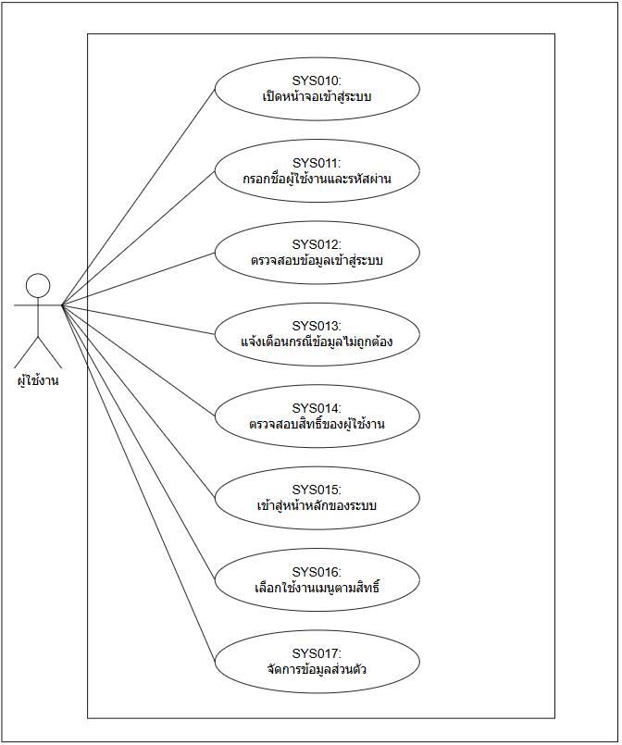

Use Case ID | SYS010
Use Case Name | เปิดหน้าเข้าสู่ระบบ
Actors | ผู้ใช้งาน
Preconditions | 1. ระบบ พร้อมใช้งาน  2. ผู้ใช้งาน เข้าสู่ระบบหรือเข้าถึงช่องทางที่เกี่ยวข้องตามสิทธิ์ที่กำหนด
Postconditions | 1. ระบบแสดงหน้าจอระบบเข้าใช้งานสำหรับผู้ใช้งาน (User)ให้พร้อมใช้งาน  2. ผู้ใช้งานสามารถเลือกฟังก์ชันที่เกี่ยวข้องได้
Flow of Events | 1. ผู้ใช้งานเข้าสู่ระบบ  2. ผู้ใช้งานเลือกเมนูระบบเข้าใช้งานสำหรับผู้ใช้งาน (User)  3. ระบบตรวจสอบสิทธิ์การเข้าใช้งานเมนู  4. ระบบแสดงหน้าจอระบบเข้าใช้งานสำหรับผู้ใช้งาน (User)และรายการข้อมูลที่เกี่ยวข้อง
Alternative Flow | A1. กรณีไม่มีสิทธิ์เข้าเมนู ระบบแจ้งเตือนและไม่แสดงข้อมูลที่อยู่นอกขอบเขตสิทธิ์
Exceptions | E1. กรณีไม่สามารถเปิดหน้าจอได้ ระบบแสดงข้อความแจ้งข้อผิดพลาดและให้ลองใหม่หรือติดต่อเจ้าหน้าที่ IT

Use Case ID | SYS011
Use Case Name | เข้าสู่ระบบด้วย Username/Password
Actors | ผู้ใช้งาน
Preconditions | 1. ผู้ใช้งานมีบัญชีที่ได้รับอนุมัติแล้ว  2. ระบบ พร้อมให้บริการเข้าสู่ระบบ  3. บัญชีผู้ใช้งานยังไม่ถูกระงับหรือปิดใช้งาน
Postconditions | 1. ระบบรับข้อมูล Username/Password เพื่อเข้าสู่ขั้นตอนตรวจสอบตัวตน  2. กรณีข้อมูลถูกต้อง ระบบดำเนินการตรวจสอบสถานะบัญชีและสิทธิ์ต่อไป
Flow of Events | 1. ผู้ใช้งานเปิดหน้าเข้าสู่ระบบ  2. ผู้ใช้งานกรอก Username และ Password  3. ผู้ใช้งานกดปุ่มเข้าสู่ระบบ  4. ระบบตรวจสอบรูปแบบข้อมูลที่กรอก  5. ระบบส่งข้อมูลเข้าสู่ขั้นตอนตรวจสอบบัญชีและรหัสผ่าน
Alternative Flow | A1. กรณีผู้ใช้งานลืมรหัสผ่าน สามารถเลือกฟังก์ชันลืมรหัสผ่านเพื่อเข้าสู่กระบวนการรีเซ็ตรหัสผ่าน
Exceptions | E1. กรณีระบบตรวจสอบข้อมูลเข้าสู่ระบบไม่ได้ ระบบแจ้งข้อผิดพลาดและให้ลองใหม่ภายหลัง

Use Case ID | SYS012
Use Case Name | ตรวจสอบสถานะบัญชีและสิทธิ์การใช้งาน
Actors | ผู้ใช้งาน
Preconditions | 1. ระบบ พร้อมใช้งาน  2. ผู้ใช้งาน เข้าสู่ระบบหรือเข้าถึงช่องทางที่เกี่ยวข้องตามสิทธิ์ที่กำหนด  3. ข้อมูลอ้างอิงที่เกี่ยวข้องกับระบบเข้าใช้งานสำหรับผู้ใช้งาน (User)พร้อมใช้งาน  4. มีข้อมูลบัญชีผู้ใช้งานที่ต้องตรวจสอบก่อนดำเนินการต่อ
Postconditions | 1. ระบบแจ้งผลการตรวจสอบข้อมูลบัญชีผู้ใช้งาน  2. รายการที่ผ่านการตรวจสอบสามารถเข้าสู่ขั้นตอนถัดไปได้  3. รายการที่ไม่ผ่านการตรวจสอบถูกแจ้งให้แก้ไข
Flow of Events | 1. ผู้ใช้งานส่งข้อมูลบัญชีผู้ใช้งานเข้าสู่ขั้นตอนตรวจสอบ  2. ระบบตรวจสอบข้อมูลบังคับ รูปแบบข้อมูล ข้อมูลซ้ำ และเงื่อนไขทางธุรกิจ  3. ระบบแสดงผลการตรวจสอบให้ผู้ดำเนินการทราบ  4. กรณีข้อมูลถูกต้อง ระบบอนุญาตให้บันทึกหรือดำเนินการขั้นตอนถัดไป  5. กรณีข้อมูลไม่ถูกต้อง ระบบแสดงรายละเอียดที่ต้องแก้ไข
Alternative Flow | A1. กรณีพบข้อมูลที่อาจซ้ำ ระบบให้ผู้ดำเนินการตรวจสอบก่อนยืนยันการบันทึก
Exceptions | E1. กรณีระบบตรวจสอบข้อมูลไม่ได้ ระบบแจ้งข้อผิดพลาดและไม่อนุญาตให้ดำเนินการต่อชั่วคราว

Use Case ID | SYS013
Use Case Name | ยืนยันตัวตนเพิ่มเติมด้วย OTP/MFA หรือ ThaiD
Actors | ผู้ใช้งาน
Preconditions | 1. ระบบ พร้อมใช้งาน  2. ผู้ใช้งาน เข้าสู่ระบบหรือเข้าถึงช่องทางที่เกี่ยวข้องตามสิทธิ์ที่กำหนด  3. ข้อมูลอ้างอิงที่เกี่ยวข้องกับระบบเข้าใช้งานสำหรับผู้ใช้งาน (User)พร้อมใช้งาน  4. มีข้อมูลบัญชีผู้ใช้งานที่ต้องตรวจสอบก่อนดำเนินการต่อ
Postconditions | 1. ระบบแจ้งผลการตรวจสอบข้อมูลบัญชีผู้ใช้งาน  2. รายการที่ผ่านการตรวจสอบสามารถเข้าสู่ขั้นตอนถัดไปได้  3. รายการที่ไม่ผ่านการตรวจสอบถูกแจ้งให้แก้ไข
Flow of Events | 1. ผู้ใช้งานส่งข้อมูลบัญชีผู้ใช้งานเข้าสู่ขั้นตอนตรวจสอบ  2. ระบบตรวจสอบข้อมูลบังคับ รูปแบบข้อมูล ข้อมูลซ้ำ และเงื่อนไขทางธุรกิจ  3. ระบบแสดงผลการตรวจสอบให้ผู้ดำเนินการทราบ  4. กรณีข้อมูลถูกต้อง ระบบอนุญาตให้บันทึกหรือดำเนินการขั้นตอนถัดไป  5. กรณีข้อมูลไม่ถูกต้อง ระบบแสดงรายละเอียดที่ต้องแก้ไข
Alternative Flow | A1. กรณีพบข้อมูลที่อาจซ้ำ ระบบให้ผู้ดำเนินการตรวจสอบก่อนยืนยันการบันทึก
Exceptions | E1. กรณีระบบตรวจสอบข้อมูลไม่ได้ ระบบแจ้งข้อผิดพลาดและไม่อนุญาตให้ดำเนินการต่อชั่วคราว

Use Case ID | SYS014
Use Case Name | บังคับเปลี่ยนรหัสผ่านเมื่อเข้าใช้งานครั้งแรก
Actors | ผู้ใช้งาน
Preconditions | 1. ระบบ พร้อมใช้งาน  2. ผู้ใช้งาน เข้าสู่ระบบหรือเข้าถึงช่องทางที่เกี่ยวข้องตามสิทธิ์ที่กำหนด  3. ข้อมูลอ้างอิงที่เกี่ยวข้องกับระบบเข้าใช้งานสำหรับผู้ใช้งาน (User)พร้อมใช้งาน  4. มีข้อมูลบัญชีผู้ใช้งานที่ต้องการแก้ไขอยู่ในระบบ
Postconditions | 1. ข้อมูลบัญชีผู้ใช้งานถูกปรับปรุงตามรายการที่แก้ไข  2. ระบบบันทึกประวัติการเปลี่ยนแปลงและผู้ดำเนินการ
Flow of Events | 1. ผู้ใช้งานค้นหาและเลือกข้อมูลบัญชีผู้ใช้งานที่ต้องการแก้ไข  2. ระบบแสดงรายละเอียดข้อมูลเดิม  3. ผู้ใช้งานปรับปรุงข้อมูลตามขอบเขตที่ได้รับสิทธิ์  4. ระบบตรวจสอบความครบถ้วน ความถูกต้อง และผลกระทบของข้อมูล  5. ระบบบันทึกข้อมูลบัญชีผู้ใช้งานที่แก้ไขและแสดงผลการดำเนินการ
Alternative Flow | A1. กรณีข้อมูลที่แก้ไขมีผลกระทบต่อข้อมูลอื่น ระบบแจ้งเตือนให้ตรวจสอบก่อนยืนยันการบันทึก
Exceptions | E1. กรณีข้อมูลถูกแก้ไขโดยผู้อื่นในระหว่างดำเนินการ ระบบแจ้งให้รีเฟรชข้อมูลและดำเนินการใหม่

Use Case ID | SYS015
Use Case Name | แสดงเมนูและเข้าใช้งานระบบตามสิทธิ์
Actors | ผู้ใช้งาน
Preconditions | 1. ระบบ พร้อมใช้งาน  2. ผู้ใช้งาน เข้าสู่ระบบหรือเข้าถึงช่องทางที่เกี่ยวข้องตามสิทธิ์ที่กำหนด
Postconditions | 1. ระบบแสดงหน้าจอระบบเข้าใช้งานสำหรับผู้ใช้งาน (User)ให้พร้อมใช้งาน  2. ผู้ใช้งานสามารถเลือกฟังก์ชันที่เกี่ยวข้องได้
Flow of Events | 1. ผู้ใช้งานเข้าสู่ระบบ  2. ผู้ใช้งานเลือกเมนูระบบเข้าใช้งานสำหรับผู้ใช้งาน (User)  3. ระบบตรวจสอบสิทธิ์การเข้าใช้งานเมนู  4. ระบบแสดงหน้าจอระบบเข้าใช้งานสำหรับผู้ใช้งาน (User)และรายการข้อมูลที่เกี่ยวข้อง
Alternative Flow | A1. กรณีไม่มีสิทธิ์เข้าเมนู ระบบแจ้งเตือนและไม่แสดงข้อมูลที่อยู่นอกขอบเขตสิทธิ์
Exceptions | E1. กรณีไม่สามารถเปิดหน้าจอได้ ระบบแสดงข้อความแจ้งข้อผิดพลาดและให้ลองใหม่หรือติดต่อเจ้าหน้าที่ IT

Use Case ID | SYS016
Use Case Name | ขอรีเซ็ตรหัสผ่านกรณีลืมรหัสผ่าน
Actors | ผู้ใช้งาน
Preconditions | 1. ระบบ พร้อมใช้งาน  2. ผู้ใช้งาน เข้าสู่ระบบหรือเข้าถึงช่องทางที่เกี่ยวข้องตามสิทธิ์ที่กำหนด  3. ข้อมูลอ้างอิงที่เกี่ยวข้องกับระบบเข้าใช้งานสำหรับผู้ใช้งาน (User)พร้อมใช้งาน
Postconditions | 1. ระบบดำเนินการขอรีเซ็ตรหัสผ่านกรณีลืมรหัสผ่านสำเร็จตามเงื่อนไข  2. ข้อมูลหรือสถานะของบัญชีผู้ใช้งานถูกแสดงผลหรือปรับปรุงตามสิทธิ์  3. ระบบบันทึกประวัติการดำเนินการเพื่อการตรวจสอบย้อนหลัง
Flow of Events | 1. ผู้ใช้งานเข้าสู่เมนูระบบเข้าใช้งานสำหรับผู้ใช้งาน (User)  2. ผู้ใช้งานเลือกฟังก์ชันขอรีเซ็ตรหัสผ่านกรณีลืมรหัสผ่าน  3. ระบบแสดงข้อมูลหรือแบบฟอร์มของบัญชีผู้ใช้งานที่เกี่ยวข้อง  4. ผู้ใช้งานตรวจสอบหรือระบุข้อมูลตามขั้นตอน  5. ระบบตรวจสอบความครบถ้วน ความถูกต้อง และสิทธิ์การดำเนินการ  6. ระบบบันทึก แสดงผล หรือแจ้งผลการดำเนินการตามกระบวนงาน
Alternative Flow | A1. กรณีข้อมูลไม่ครบถ้วนหรือไม่ผ่านเงื่อนไข ระบบแจ้งรายการที่ต้องแก้ไขและให้ผู้ใช้งานปรับปรุงก่อนดำเนินการต่อ
Exceptions | E1. กรณีระบบไม่สามารถดำเนินการได้ ระบบแจ้งข้อผิดพลาดและบันทึกเหตุการณ์เพื่อให้เจ้าหน้าที่ตรวจสอบ

Use Case ID | SYS017
Use Case Name | จัดการข้อมูลส่วนตัวและตรวจสอบประวัติการเข้าใช้งาน
Actors | ผู้ใช้งาน
Preconditions | 1. ระบบ พร้อมใช้งาน  2. ผู้ใช้งาน เข้าสู่ระบบหรือเข้าถึงช่องทางที่เกี่ยวข้องตามสิทธิ์ที่กำหนด  3. ข้อมูลอ้างอิงที่เกี่ยวข้องกับระบบเข้าใช้งานสำหรับผู้ใช้งาน (User)พร้อมใช้งาน  4. มีข้อมูลข้อมูลส่วนตัวผู้ใช้งานที่ต้องการแก้ไขอยู่ในระบบ
Postconditions | 1. ข้อมูลข้อมูลส่วนตัวผู้ใช้งานถูกปรับปรุงตามรายการที่แก้ไข  2. ระบบบันทึกประวัติการเปลี่ยนแปลงและผู้ดำเนินการ
Flow of Events | 1. ผู้ใช้งานค้นหาและเลือกข้อมูลข้อมูลส่วนตัวผู้ใช้งานที่ต้องการแก้ไข  2. ระบบแสดงรายละเอียดข้อมูลเดิม  3. ผู้ใช้งานปรับปรุงข้อมูลตามขอบเขตที่ได้รับสิทธิ์  4. ระบบตรวจสอบความครบถ้วน ความถูกต้อง และผลกระทบของข้อมูล  5. ระบบบันทึกข้อมูลข้อมูลส่วนตัวผู้ใช้งานที่แก้ไขและแสดงผลการดำเนินการ
Alternative Flow | A1. กรณีข้อมูลที่แก้ไขมีผลกระทบต่อข้อมูลอื่น ระบบแจ้งเตือนให้ตรวจสอบก่อนยืนยันการบันทึก
Exceptions | E1. กรณีข้อมูลถูกแก้ไขโดยผู้อื่นในระหว่างดำเนินการ ระบบแจ้งให้รีเฟรชข้อมูลและดำเนินการใหม่

2.2.1.3 คุณสมบัติระบบจัดการข้อมูลผู้ใช้งานสำหรับผู้ดูแลระบบ (Admin)
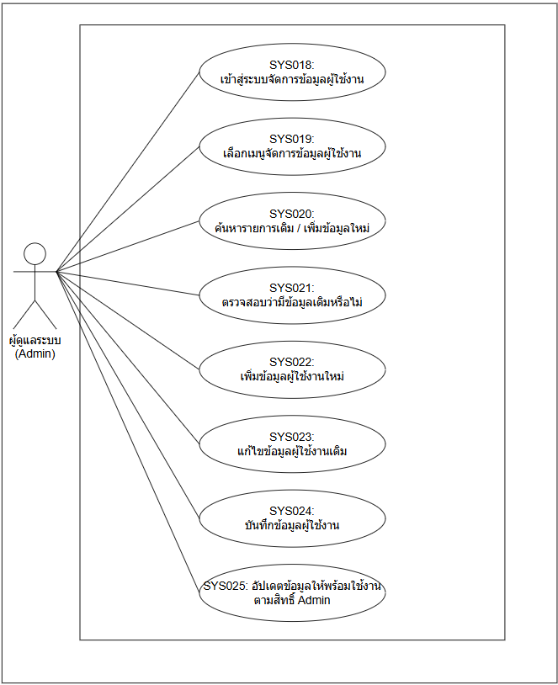
Use Case ID | SYS018
Use Case Name | เปิดหน้าบริหารจัดการผู้ใช้งานในขอบเขต
Actors | ผู้ดูแลระบบ
Preconditions | 1. ระบบ พร้อมใช้งาน  2. Admin หน่วยงาน เข้าสู่ระบบหรือเข้าถึงช่องทางที่เกี่ยวข้องตามสิทธิ์ที่กำหนด
Postconditions | 1. ระบบแสดงหน้าจอระบบจัดการข้อมูลผู้ใช้งานสำหรับผู้ดูแลระบบ (Admin)ให้พร้อมใช้งาน  2. Admin หน่วยงานสามารถเลือกฟังก์ชันที่เกี่ยวข้องได้
Flow of Events | 1. Admin หน่วยงานเข้าสู่ระบบ  2. Admin หน่วยงานเลือกเมนูระบบจัดการข้อมูลผู้ใช้งานสำหรับผู้ดูแลระบบ (Admin)  3. ระบบตรวจสอบสิทธิ์การเข้าใช้งานเมนู  4. ระบบแสดงหน้าจอระบบจัดการข้อมูลผู้ใช้งานสำหรับผู้ดูแลระบบ (Admin)และรายการข้อมูลที่เกี่ยวข้อง
Alternative Flow | A1. กรณีไม่มีสิทธิ์เข้าเมนู ระบบแจ้งเตือนและไม่แสดงข้อมูลที่อยู่นอกขอบเขตสิทธิ์
Exceptions | E1. กรณีไม่สามารถเปิดหน้าจอได้ ระบบแสดงข้อความแจ้งข้อผิดพลาดและให้ลองใหม่หรือติดต่อเจ้าหน้าที่ IT

Use Case ID | SYS019
Use Case Name | ค้นหาและดูข้อมูลผู้ใช้งาน
Actors | ผู้ดูแลระบบ
Preconditions | 1. ระบบ พร้อมใช้งาน  2. Admin หน่วยงาน เข้าสู่ระบบหรือเข้าถึงช่องทางที่เกี่ยวข้องตามสิทธิ์ที่กำหนด  3. ข้อมูลอ้างอิงที่เกี่ยวข้องกับระบบจัดการข้อมูลผู้ใช้งานสำหรับผู้ดูแลระบบ (Admin)พร้อมใช้งาน
Postconditions | 1. ระบบแสดงผลการค้นหาข้อมูลผู้ใช้งานในขอบเขตที่ได้รับสิทธิ์ตามเงื่อนไข  2. ผู้ใช้งานสามารถเปิดดูรายละเอียดหรือดำเนินการขั้นตอนถัดไปได้
Flow of Events | 1. Admin หน่วยงานเลือกเมนูค้นหาหรือรายการข้อมูลผู้ใช้งานในขอบเขตที่ได้รับสิทธิ์  2. Admin หน่วยงานระบุเงื่อนไขการค้นหา เช่น คำสำคัญ สถานะ หน่วยงาน หรือช่วงเวลา  3. ระบบตรวจสอบสิทธิ์และประมวลผลเงื่อนไขการค้นหา  4. ระบบแสดงรายการข้อมูลผู้ใช้งานในขอบเขตที่ได้รับสิทธิ์ที่ตรงตามเงื่อนไขและอยู่ในขอบเขตสิทธิ์
Alternative Flow | A1. กรณีไม่พบข้อมูล ระบบแสดงข้อความว่าไม่พบรายการตามเงื่อนไขและให้ปรับเงื่อนไขการค้นหา
Exceptions | E1. กรณีค้นหาข้อมูลไม่สำเร็จ ระบบแจ้งข้อผิดพลาดและบันทึกเหตุการณ์ไว้ตรวจสอบ

Use Case ID | SYS020
Use Case Name | กำหนดสถานะผู้ใช้งาน Active/Inactive
Actors | ผู้ดูแลระบบ
Preconditions | 1. ระบบ พร้อมใช้งาน  2. Admin หน่วยงาน เข้าสู่ระบบหรือเข้าถึงช่องทางที่เกี่ยวข้องตามสิทธิ์ที่กำหนด  3. ข้อมูลอ้างอิงที่เกี่ยวข้องกับระบบจัดการข้อมูลผู้ใช้งานสำหรับผู้ดูแลระบบ (Admin)พร้อมใช้งาน  4. มีข้อมูลข้อมูลผู้ใช้งานในขอบเขตที่ได้รับสิทธิ์ที่ต้องการเปลี่ยนสถานะอยู่ในระบบ
Postconditions | 1. สถานะของข้อมูลผู้ใช้งานในขอบเขตที่ได้รับสิทธิ์ถูกเปลี่ยนตามผลการดำเนินการ  2. ระบบควบคุมการใช้งานข้อมูลตามสถานะใหม่  3. ระบบบันทึกเหตุผลและประวัติการเปลี่ยนสถานะ
Flow of Events | 1. Admin หน่วยงานเลือกข้อมูลข้อมูลผู้ใช้งานในขอบเขตที่ได้รับสิทธิ์ที่ต้องการเปลี่ยนสถานะ  2. ระบบแสดงสถานะปัจจุบันและผลกระทบที่เกี่ยวข้อง  3. Admin หน่วยงานเลือกสถานะใหม่และระบุเหตุผลตามความจำเป็น  4. ระบบตรวจสอบสิทธิ์และเงื่อนไขก่อนเปลี่ยนสถานะ  5. ระบบบันทึกสถานะใหม่และแจ้งผลการดำเนินการ
Alternative Flow | A1. กรณีสถานะใหม่มีผลกระทบต่อข้อมูลหรือผู้ใช้งานอื่น ระบบแจ้งเตือนเพื่อให้ผู้ดำเนินการยืนยันก่อนบันทึก
Exceptions | E1. กรณีไม่สามารถเปลี่ยนสถานะได้ ระบบแจ้งข้อผิดพลาดและคงสถานะเดิมไว้

Use Case ID | SYS021
Use Case Name | รีเซ็ตรหัสผ่านผู้ใช้งาน
Actors | ผู้ดูแลระบบ
Preconditions | 1. ระบบ พร้อมใช้งาน  2. Admin หน่วยงาน เข้าสู่ระบบหรือเข้าถึงช่องทางที่เกี่ยวข้องตามสิทธิ์ที่กำหนด  3. ข้อมูลอ้างอิงที่เกี่ยวข้องกับระบบจัดการข้อมูลผู้ใช้งานสำหรับผู้ดูแลระบบ (Admin)พร้อมใช้งาน
Postconditions | 1. ระบบดำเนินการรีเซ็ตรหัสผ่านผู้ใช้งานสำเร็จตามเงื่อนไข  2. ข้อมูลหรือสถานะของรหัสผ่านผู้ใช้งานถูกแสดงผลหรือปรับปรุงตามสิทธิ์  3. ระบบบันทึกประวัติการดำเนินการเพื่อการตรวจสอบย้อนหลัง
Flow of Events | 1. Admin หน่วยงานเข้าสู่เมนูระบบจัดการข้อมูลผู้ใช้งานสำหรับผู้ดูแลระบบ (Admin)  2. Admin หน่วยงานเลือกฟังก์ชันรีเซ็ตรหัสผ่านผู้ใช้งาน  3. ระบบแสดงข้อมูลหรือแบบฟอร์มของรหัสผ่านผู้ใช้งานที่เกี่ยวข้อง  4. Admin หน่วยงานตรวจสอบหรือระบุข้อมูลตามขั้นตอน  5. ระบบตรวจสอบความครบถ้วน ความถูกต้อง และสิทธิ์การดำเนินการ  6. ระบบบันทึก แสดงผล หรือแจ้งผลการดำเนินการตามกระบวนงาน
Alternative Flow | A1. กรณีข้อมูลไม่ครบถ้วนหรือไม่ผ่านเงื่อนไข ระบบแจ้งรายการที่ต้องแก้ไขและให้ผู้ใช้งานปรับปรุงก่อนดำเนินการต่อ
Exceptions | E1. กรณีระบบไม่สามารถดำเนินการได้ ระบบแจ้งข้อผิดพลาดและบันทึกเหตุการณ์เพื่อให้เจ้าหน้าที่ตรวจสอบ

Use Case ID | SYS022
Use Case Name | ตรวจสอบและอนุมัติคำขอลงทะเบียนในหน่วยงาน
Actors | ผู้ดูแลระบบ
Preconditions | 1. ระบบ พร้อมใช้งาน  2. Admin หน่วยงาน เข้าสู่ระบบหรือเข้าถึงช่องทางที่เกี่ยวข้องตามสิทธิ์ที่กำหนด  3. ข้อมูลอ้างอิงที่เกี่ยวข้องกับระบบจัดการข้อมูลผู้ใช้งานสำหรับผู้ดูแลระบบ (Admin)พร้อมใช้งาน  4. มีคำขอหรือรายการคำขอลงทะเบียนผู้ใช้งานอยู่ในสถานะรอพิจารณา
Postconditions | 1. คำขอหรือรายการคำขอลงทะเบียนผู้ใช้งานได้รับผลการพิจารณาเป็นอนุมัติหรือไม่อนุมัติ  2. ระบบบันทึกเหตุผลกรณีไม่อนุมัติหรือส่งกลับแก้ไข  3. ระบบเตรียมแจ้งผลให้ผู้เกี่ยวข้อง
Flow of Events | 1. Admin หน่วยงานเปิดรายการคำขอลงทะเบียนผู้ใช้งานที่รอพิจารณา  2. Admin หน่วยงานตรวจสอบรายละเอียด เอกสาร หรือข้อมูลประกอบ  3. Admin หน่วยงานเลือกผลการพิจารณาเป็นอนุมัติ ไม่อนุมัติ หรือส่งกลับแก้ไข  4. ระบบบันทึกผลการพิจารณา เหตุผล และวันเวลาที่ดำเนินการ  5. ระบบปรับสถานะรายการและแจ้งผลตามช่องทางที่กำหนด
Alternative Flow | A1. กรณีข้อมูลยังไม่ครบถ้วน ผู้พิจารณาสามารถส่งกลับให้แก้ไขหรือขอข้อมูลเพิ่มเติมก่อนอนุมัติ
Exceptions | E1. กรณีระบบไม่สามารถบันทึกผลการพิจารณาได้ ระบบแจ้งข้อผิดพลาดและคงสถานะเดิมไว้

Use Case ID | SYS023
Use Case Name | อนุมัติคำขอแก้ไขหน่วยงานหรือสิทธิ์ในขอบเขต
Actors | ผู้ดูแลระบบ
Preconditions | 1. ระบบ พร้อมใช้งาน  2. Admin หน่วยงาน เข้าสู่ระบบหรือเข้าถึงช่องทางที่เกี่ยวข้องตามสิทธิ์ที่กำหนด  3. ข้อมูลอ้างอิงที่เกี่ยวข้องกับระบบจัดการข้อมูลผู้ใช้งานสำหรับผู้ดูแลระบบ (Admin)พร้อมใช้งาน  4. มีคำขอหรือรายการคำขอแก้ไขข้อมูลผู้ใช้งานอยู่ในสถานะรอพิจารณา
Postconditions | 1. คำขอหรือรายการคำขอแก้ไขข้อมูลผู้ใช้งานได้รับผลการพิจารณาเป็นอนุมัติหรือไม่อนุมัติ  2. ระบบบันทึกเหตุผลกรณีไม่อนุมัติหรือส่งกลับแก้ไข  3. ระบบเตรียมแจ้งผลให้ผู้เกี่ยวข้อง
Flow of Events | 1. Admin หน่วยงานเปิดรายการคำขอแก้ไขข้อมูลผู้ใช้งานที่รอพิจารณา  2. Admin หน่วยงานตรวจสอบรายละเอียด เอกสาร หรือข้อมูลประกอบ  3. Admin หน่วยงานเลือกผลการพิจารณาเป็นอนุมัติ ไม่อนุมัติ หรือส่งกลับแก้ไข  4. ระบบบันทึกผลการพิจารณา เหตุผล และวันเวลาที่ดำเนินการ  5. ระบบปรับสถานะรายการและแจ้งผลตามช่องทางที่กำหนด
Alternative Flow | A1. กรณีข้อมูลยังไม่ครบถ้วน ผู้พิจารณาสามารถส่งกลับให้แก้ไขหรือขอข้อมูลเพิ่มเติมก่อนอนุมัติ
Exceptions | E1. กรณีระบบไม่สามารถบันทึกผลการพิจารณาได้ ระบบแจ้งข้อผิดพลาดและคงสถานะเดิมไว้

Use Case ID | SYS024
Use Case Name | ปรับปรุงข้อมูลผู้ใช้งานในขอบเขต
Actors | ผู้ดูแลระบบ
Preconditions | 1. ระบบ พร้อมใช้งาน  2. Admin หน่วยงาน เข้าสู่ระบบหรือเข้าถึงช่องทางที่เกี่ยวข้องตามสิทธิ์ที่กำหนด  3. ข้อมูลอ้างอิงที่เกี่ยวข้องกับระบบจัดการข้อมูลผู้ใช้งานสำหรับผู้ดูแลระบบ (Admin)พร้อมใช้งาน  4. มีข้อมูลข้อมูลผู้ใช้งานในขอบเขตที่ได้รับสิทธิ์ที่ต้องการแก้ไขอยู่ในระบบ
Postconditions | 1. ข้อมูลข้อมูลผู้ใช้งานในขอบเขตที่ได้รับสิทธิ์ถูกปรับปรุงตามรายการที่แก้ไข  2. ระบบบันทึกประวัติการเปลี่ยนแปลงและผู้ดำเนินการ
Flow of Events | 1. Admin หน่วยงานค้นหาและเลือกข้อมูลข้อมูลผู้ใช้งานในขอบเขตที่ได้รับสิทธิ์ที่ต้องการแก้ไข  2. ระบบแสดงรายละเอียดข้อมูลเดิม  3. Admin หน่วยงานปรับปรุงข้อมูลตามขอบเขตที่ได้รับสิทธิ์  4. ระบบตรวจสอบความครบถ้วน ความถูกต้อง และผลกระทบของข้อมูล  5. ระบบบันทึกข้อมูลข้อมูลผู้ใช้งานในขอบเขตที่ได้รับสิทธิ์ที่แก้ไขและแสดงผลการดำเนินการ
Alternative Flow | A1. กรณีข้อมูลที่แก้ไขมีผลกระทบต่อข้อมูลอื่น ระบบแจ้งเตือนให้ตรวจสอบก่อนยืนยันการบันทึก
Exceptions | E1. กรณีข้อมูลถูกแก้ไขโดยผู้อื่นในระหว่างดำเนินการ ระบบแจ้งให้รีเฟรชข้อมูลและดำเนินการใหม่

Use Case ID | SYS025
Use Case Name | ส่งออกข้อมูลผู้ใช้งานในขอบเขต
Actors | ผู้ดูแลระบบ
Preconditions | 1. ระบบ พร้อมใช้งาน  2. Admin หน่วยงาน เข้าสู่ระบบหรือเข้าถึงช่องทางที่เกี่ยวข้องตามสิทธิ์ที่กำหนด  3. ข้อมูลอ้างอิงที่เกี่ยวข้องกับระบบจัดการข้อมูลผู้ใช้งานสำหรับผู้ดูแลระบบ (Admin)พร้อมใช้งาน  4. มีข้อมูลข้อมูลผู้ใช้งานในขอบเขตที่ได้รับสิทธิ์หรือรายงานที่สามารถส่งออกได้
Postconditions | 1. ระบบสร้างไฟล์ส่งออกข้อมูลข้อมูลผู้ใช้งานในขอบเขตที่ได้รับสิทธิ์ตามรูปแบบที่กำหนด  2. ระบบบันทึกประวัติการส่งออกข้อมูลและผู้ดำเนินการ
Flow of Events | 1. Admin หน่วยงานกำหนดเงื่อนไขหรือเลือกรายการข้อมูลผู้ใช้งานในขอบเขตที่ได้รับสิทธิ์ที่ต้องการส่งออก  2. ระบบแสดงตัวอย่างข้อมูลตามสิทธิ์  3. Admin หน่วยงานเลือกรูปแบบไฟล์ เช่น Excel หรือ PDF ตามที่ระบบรองรับ  4. ระบบตรวจสอบสิทธิ์การส่งออกและข้อมูลที่อนุญาตให้ส่งออก  5. ระบบสร้างไฟล์และบันทึกประวัติการส่งออก
Alternative Flow | A1. กรณีไม่มีข้อมูลตามเงื่อนไข ระบบแจ้งว่าไม่พบข้อมูลสำหรับส่งออก
Exceptions | E1. กรณีสร้างไฟล์ไม่สำเร็จ ระบบแจ้งข้อผิดพลาดและให้ดำเนินการใหม่

2.2.1.4 คุณสมบัติระบบจัดการข้อมูลผู้ใช้งานสำหรับผู้ดูแลระบบ (Super Admin)
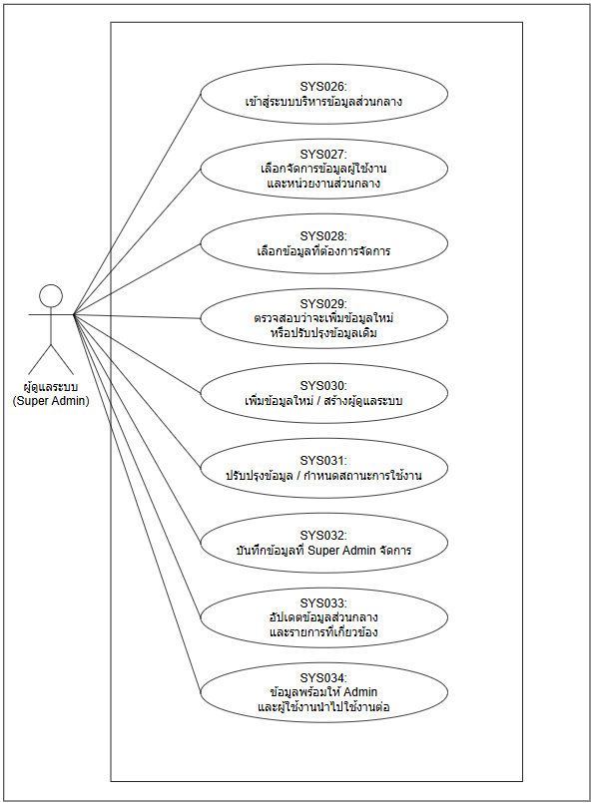

Use Case ID | SYS026
Use Case Name | เปิดหน้าควบคุมบัญชีผู้ใช้งานภาพรวม
Actors | Super Admin
Preconditions | 1. ระบบ พร้อมใช้งาน  2. Super Admin เข้าสู่ระบบหรือเข้าถึงช่องทางที่เกี่ยวข้องตามสิทธิ์ที่กำหนด
Postconditions | 1. ระบบแสดงหน้าจอระบบจัดการข้อมูลผู้ใช้งานสำหรับผู้ดูแลระบบ (Super Admin)ให้พร้อมใช้งาน  2. Super Adminสามารถเลือกฟังก์ชันที่เกี่ยวข้องได้
Flow of Events | 1. Super Adminเข้าสู่ระบบ  2. Super Adminเลือกเมนูระบบจัดการข้อมูลผู้ใช้งานสำหรับผู้ดูแลระบบ (Super Admin)  3. ระบบตรวจสอบสิทธิ์การเข้าใช้งานเมนู  4. ระบบแสดงหน้าจอระบบจัดการข้อมูลผู้ใช้งานสำหรับผู้ดูแลระบบ (Super Admin)และรายการข้อมูลที่เกี่ยวข้อง
Alternative Flow | A1. กรณีไม่มีสิทธิ์เข้าเมนู ระบบแจ้งเตือนและไม่แสดงข้อมูลที่อยู่นอกขอบเขตสิทธิ์
Exceptions | E1. กรณีไม่สามารถเปิดหน้าจอได้ ระบบแสดงข้อความแจ้งข้อผิดพลาดและให้ลองใหม่หรือติดต่อเจ้าหน้าที่ IT

Use Case ID | SYS027
Use Case Name | กำหนดสถานะผู้ใช้งานระดับระบบ
Actors | Super Admin
Preconditions | 1. ระบบ พร้อมใช้งาน  2. Super Admin เข้าสู่ระบบหรือเข้าถึงช่องทางที่เกี่ยวข้องตามสิทธิ์ที่กำหนด  3. ข้อมูลอ้างอิงที่เกี่ยวข้องกับระบบจัดการข้อมูลผู้ใช้งานสำหรับผู้ดูแลระบบ (Super Admin)พร้อมใช้งาน  4. มีข้อมูลข้อมูลผู้ใช้งานและผู้ดูแลระบบที่ต้องการเปลี่ยนสถานะอยู่ในระบบ
Postconditions | 1. สถานะของข้อมูลผู้ใช้งานและผู้ดูแลระบบถูกเปลี่ยนตามผลการดำเนินการ  2. ระบบควบคุมการใช้งานข้อมูลตามสถานะใหม่  3. ระบบบันทึกเหตุผลและประวัติการเปลี่ยนสถานะ
Flow of Events | 1. Super Adminเลือกข้อมูลข้อมูลผู้ใช้งานและผู้ดูแลระบบที่ต้องการเปลี่ยนสถานะ  2. ระบบแสดงสถานะปัจจุบันและผลกระทบที่เกี่ยวข้อง  3. Super Adminเลือกสถานะใหม่และระบุเหตุผลตามความจำเป็น  4. ระบบตรวจสอบสิทธิ์และเงื่อนไขก่อนเปลี่ยนสถานะ  5. ระบบบันทึกสถานะใหม่และแจ้งผลการดำเนินการ
Alternative Flow | A1. กรณีสถานะใหม่มีผลกระทบต่อข้อมูลหรือผู้ใช้งานอื่น ระบบแจ้งเตือนเพื่อให้ผู้ดำเนินการยืนยันก่อนบันทึก
Exceptions | E1. กรณีไม่สามารถเปลี่ยนสถานะได้ ระบบแจ้งข้อผิดพลาดและคงสถานะเดิมไว้

Use Case ID | SYS028
Use Case Name | บริหารจัดการรหัสผ่านผู้ใช้งาน
Actors | Super Admin
Preconditions | 1. ระบบ พร้อมใช้งาน  2. Super Admin เข้าสู่ระบบหรือเข้าถึงช่องทางที่เกี่ยวข้องตามสิทธิ์ที่กำหนด  3. ข้อมูลอ้างอิงที่เกี่ยวข้องกับระบบจัดการข้อมูลผู้ใช้งานสำหรับผู้ดูแลระบบ (Super Admin)พร้อมใช้งาน
Postconditions | 1. ระบบดำเนินการบริหารจัดการรหัสผ่านผู้ใช้งานสำเร็จตามเงื่อนไข  2. ข้อมูลหรือสถานะของรหัสผ่านและข้อมูลเข้าสู่ระบบถูกแสดงผลหรือปรับปรุงตามสิทธิ์  3. ระบบบันทึกประวัติการดำเนินการเพื่อการตรวจสอบย้อนหลัง
Flow of Events | 1. Super Adminเข้าสู่เมนูระบบจัดการข้อมูลผู้ใช้งานสำหรับผู้ดูแลระบบ (Super Admin)  2. Super Adminเลือกฟังก์ชันบริหารจัดการรหัสผ่านผู้ใช้งาน  3. ระบบแสดงข้อมูลหรือแบบฟอร์มของรหัสผ่านและข้อมูลเข้าสู่ระบบที่เกี่ยวข้อง  4. Super Adminตรวจสอบหรือระบุข้อมูลตามขั้นตอน  5. ระบบตรวจสอบความครบถ้วน ความถูกต้อง และสิทธิ์การดำเนินการ  6. ระบบบันทึก แสดงผล หรือแจ้งผลการดำเนินการตามกระบวนงาน
Alternative Flow | A1. กรณีข้อมูลไม่ครบถ้วนหรือไม่ผ่านเงื่อนไข ระบบแจ้งรายการที่ต้องแก้ไขและให้ผู้ใช้งานปรับปรุงก่อนดำเนินการต่อ
Exceptions | E1. กรณีระบบไม่สามารถดำเนินการได้ ระบบแจ้งข้อผิดพลาดและบันทึกเหตุการณ์เพื่อให้เจ้าหน้าที่ตรวจสอบ

Use Case ID | SYS029
Use Case Name | อนุมัติคำขอลงทะเบียนผู้ใช้งาน
Actors | Super Admin
Preconditions | 1. ระบบ พร้อมใช้งาน  2. Super Admin เข้าสู่ระบบหรือเข้าถึงช่องทางที่เกี่ยวข้องตามสิทธิ์ที่กำหนด  3. ข้อมูลอ้างอิงที่เกี่ยวข้องกับระบบจัดการข้อมูลผู้ใช้งานสำหรับผู้ดูแลระบบ (Super Admin)พร้อมใช้งาน  4. มีคำขอหรือรายการคำขอลงทะเบียนผู้ใช้งานอยู่ในสถานะรอพิจารณา
Postconditions | 1. คำขอหรือรายการคำขอลงทะเบียนผู้ใช้งานได้รับผลการพิจารณาเป็นอนุมัติหรือไม่อนุมัติ  2. ระบบบันทึกเหตุผลกรณีไม่อนุมัติหรือส่งกลับแก้ไข  3. ระบบเตรียมแจ้งผลให้ผู้เกี่ยวข้อง
Flow of Events | 1. Super Adminเปิดรายการคำขอลงทะเบียนผู้ใช้งานที่รอพิจารณา  2. Super Adminตรวจสอบรายละเอียด เอกสาร หรือข้อมูลประกอบ  3. Super Adminเลือกผลการพิจารณาเป็นอนุมัติ ไม่อนุมัติ หรือส่งกลับแก้ไข  4. ระบบบันทึกผลการพิจารณา เหตุผล และวันเวลาที่ดำเนินการ  5. ระบบปรับสถานะรายการและแจ้งผลตามช่องทางที่กำหนด
Alternative Flow | A1. กรณีข้อมูลยังไม่ครบถ้วน ผู้พิจารณาสามารถส่งกลับให้แก้ไขหรือขอข้อมูลเพิ่มเติมก่อนอนุมัติ
Exceptions | E1. กรณีระบบไม่สามารถบันทึกผลการพิจารณาได้ ระบบแจ้งข้อผิดพลาดและคงสถานะเดิมไว้

Use Case ID | SYS030
Use Case Name | อนุมัติคำขอแก้ไขหน่วยงาน
Actors | Super Admin
Preconditions | 1. ระบบ พร้อมใช้งาน  2. Super Admin เข้าสู่ระบบหรือเข้าถึงช่องทางที่เกี่ยวข้องตามสิทธิ์ที่กำหนด  3. ข้อมูลอ้างอิงที่เกี่ยวข้องกับระบบจัดการข้อมูลผู้ใช้งานสำหรับผู้ดูแลระบบ (Super Admin)พร้อมใช้งาน  4. มีคำขอหรือรายการคำขอแก้ไขหน่วยงานของผู้ใช้งานอยู่ในสถานะรอพิจารณา
Postconditions | 1. คำขอหรือรายการคำขอแก้ไขหน่วยงานของผู้ใช้งานได้รับผลการพิจารณาเป็นอนุมัติหรือไม่อนุมัติ  2. ระบบบันทึกเหตุผลกรณีไม่อนุมัติหรือส่งกลับแก้ไข  3. ระบบเตรียมแจ้งผลให้ผู้เกี่ยวข้อง
Flow of Events | 1. Super Adminเปิดรายการคำขอแก้ไขหน่วยงานของผู้ใช้งานที่รอพิจารณา  2. Super Adminตรวจสอบรายละเอียด เอกสาร หรือข้อมูลประกอบ  3. Super Adminเลือกผลการพิจารณาเป็นอนุมัติ ไม่อนุมัติ หรือส่งกลับแก้ไข  4. ระบบบันทึกผลการพิจารณา เหตุผล และวันเวลาที่ดำเนินการ  5. ระบบปรับสถานะรายการและแจ้งผลตามช่องทางที่กำหนด
Alternative Flow | A1. กรณีข้อมูลยังไม่ครบถ้วน ผู้พิจารณาสามารถส่งกลับให้แก้ไขหรือขอข้อมูลเพิ่มเติมก่อนอนุมัติ
Exceptions | E1. กรณีระบบไม่สามารถบันทึกผลการพิจารณาได้ ระบบแจ้งข้อผิดพลาดและคงสถานะเดิมไว้

Use Case ID | SYS031
Use Case Name | อนุมัติคำขอแก้ไขสิทธิ์
Actors | Super Admin
Preconditions | 1. ระบบ พร้อมใช้งาน  2. Super Admin เข้าสู่ระบบหรือเข้าถึงช่องทางที่เกี่ยวข้องตามสิทธิ์ที่กำหนด  3. ข้อมูลอ้างอิงที่เกี่ยวข้องกับระบบจัดการข้อมูลผู้ใช้งานสำหรับผู้ดูแลระบบ (Super Admin)พร้อมใช้งาน  4. มีคำขอหรือรายการคำขอแก้ไขสิทธิ์ผู้ใช้งานอยู่ในสถานะรอพิจารณา
Postconditions | 1. คำขอหรือรายการคำขอแก้ไขสิทธิ์ผู้ใช้งานได้รับผลการพิจารณาเป็นอนุมัติหรือไม่อนุมัติ  2. ระบบบันทึกเหตุผลกรณีไม่อนุมัติหรือส่งกลับแก้ไข  3. ระบบเตรียมแจ้งผลให้ผู้เกี่ยวข้อง
Flow of Events | 1. Super Adminเปิดรายการคำขอแก้ไขสิทธิ์ผู้ใช้งานที่รอพิจารณา  2. Super Adminตรวจสอบรายละเอียด เอกสาร หรือข้อมูลประกอบ  3. Super Adminเลือกผลการพิจารณาเป็นอนุมัติ ไม่อนุมัติ หรือส่งกลับแก้ไข  4. ระบบบันทึกผลการพิจารณา เหตุผล และวันเวลาที่ดำเนินการ  5. ระบบปรับสถานะรายการและแจ้งผลตามช่องทางที่กำหนด
Alternative Flow | A1. กรณีข้อมูลยังไม่ครบถ้วน ผู้พิจารณาสามารถส่งกลับให้แก้ไขหรือขอข้อมูลเพิ่มเติมก่อนอนุมัติ
Exceptions | E1. กรณีระบบไม่สามารถบันทึกผลการพิจารณาได้ ระบบแจ้งข้อผิดพลาดและคงสถานะเดิมไว้

Use Case ID | SYS032
Use Case Name | บริหารจัดการข้อมูลผู้ใช้งานระดับระบบ
Actors | Super Admin
Preconditions | 1. ระบบ พร้อมใช้งาน  2. Super Admin เข้าสู่ระบบหรือเข้าถึงช่องทางที่เกี่ยวข้องตามสิทธิ์ที่กำหนด  3. ข้อมูลอ้างอิงที่เกี่ยวข้องกับระบบจัดการข้อมูลผู้ใช้งานสำหรับผู้ดูแลระบบ (Super Admin)พร้อมใช้งาน  4. มีข้อมูลข้อมูลผู้ใช้งานและผู้ดูแลระบบที่ต้องการแก้ไขอยู่ในระบบ
Postconditions | 1. ข้อมูลข้อมูลผู้ใช้งานและผู้ดูแลระบบถูกปรับปรุงตามรายการที่แก้ไข  2. ระบบบันทึกประวัติการเปลี่ยนแปลงและผู้ดำเนินการ
Flow of Events | 1. Super Adminค้นหาและเลือกข้อมูลข้อมูลผู้ใช้งานและผู้ดูแลระบบที่ต้องการแก้ไข  2. ระบบแสดงรายละเอียดข้อมูลเดิม  3. Super Adminปรับปรุงข้อมูลตามขอบเขตที่ได้รับสิทธิ์  4. ระบบตรวจสอบความครบถ้วน ความถูกต้อง และผลกระทบของข้อมูล  5. ระบบบันทึกข้อมูลข้อมูลผู้ใช้งานและผู้ดูแลระบบที่แก้ไขและแสดงผลการดำเนินการ
Alternative Flow | A1. กรณีข้อมูลที่แก้ไขมีผลกระทบต่อข้อมูลอื่น ระบบแจ้งเตือนให้ตรวจสอบก่อนยืนยันการบันทึก
Exceptions | E1. กรณีข้อมูลถูกแก้ไขโดยผู้อื่นในระหว่างดำเนินการ ระบบแจ้งให้รีเฟรชข้อมูลและดำเนินการใหม่

Use Case ID | SYS033
Use Case Name | บริหารจัดการข้อมูลหน่วยงานและ Role
Actors | Super Admin
Preconditions | 1. ระบบ พร้อมใช้งาน  2. Super Admin เข้าสู่ระบบหรือเข้าถึงช่องทางที่เกี่ยวข้องตามสิทธิ์ที่กำหนด  3. ข้อมูลอ้างอิงที่เกี่ยวข้องกับระบบจัดการข้อมูลผู้ใช้งานสำหรับผู้ดูแลระบบ (Super Admin)พร้อมใช้งาน  4. มีข้อมูลข้อมูลหน่วยงานและ Roleที่ต้องการแก้ไขอยู่ในระบบ
Postconditions | 1. ข้อมูลข้อมูลหน่วยงานและ Roleถูกปรับปรุงตามรายการที่แก้ไข  2. ระบบบันทึกประวัติการเปลี่ยนแปลงและผู้ดำเนินการ
Flow of Events | 1. Super Adminค้นหาและเลือกข้อมูลข้อมูลหน่วยงานและ Roleที่ต้องการแก้ไข  2. ระบบแสดงรายละเอียดข้อมูลเดิม  3. Super Adminปรับปรุงข้อมูลตามขอบเขตที่ได้รับสิทธิ์  4. ระบบตรวจสอบความครบถ้วน ความถูกต้อง และผลกระทบของข้อมูล  5. ระบบบันทึกข้อมูลข้อมูลหน่วยงานและ Roleที่แก้ไขและแสดงผลการดำเนินการ
Alternative Flow | A1. กรณีข้อมูลที่แก้ไขมีผลกระทบต่อข้อมูลอื่น ระบบแจ้งเตือนให้ตรวจสอบก่อนยืนยันการบันทึก
Exceptions | E1. กรณีข้อมูลถูกแก้ไขโดยผู้อื่นในระหว่างดำเนินการ ระบบแจ้งให้รีเฟรชข้อมูลและดำเนินการใหม่

Use Case ID | SYS034
Use Case Name | กำหนดข้อมูลระบบงานหรือโปรแกรมเพิ่มเติม
Actors | Super Admin
Preconditions | 1. ระบบ พร้อมใช้งาน  2. Super Admin เข้าสู่ระบบหรือเข้าถึงช่องทางที่เกี่ยวข้องตามสิทธิ์ที่กำหนด  3. ข้อมูลอ้างอิงที่เกี่ยวข้องกับระบบจัดการข้อมูลผู้ใช้งานสำหรับผู้ดูแลระบบ (Super Admin)พร้อมใช้งาน
Postconditions | 1. ข้อมูลข้อมูลระบบงานหรือโปรแกรมใหม่ถูกบันทึกในระบบ  2. ระบบกำหนดสถานะเริ่มต้นของข้อมูลระบบงานหรือโปรแกรมตามที่กำหนด  3. ระบบบันทึกผู้สร้างและวันเวลาที่ดำเนินการ
Flow of Events | 1. Super Adminเลือกฟังก์ชันเพิ่มข้อมูลข้อมูลระบบงานหรือโปรแกรม  2. ระบบแสดงแบบฟอร์มสำหรับบันทึกข้อมูลระบบงานหรือโปรแกรม  3. Super Adminกรอกข้อมูลที่จำเป็นและตรวจสอบความถูกต้อง  4. ระบบตรวจสอบข้อมูลบังคับ รูปแบบข้อมูล และข้อมูลซ้ำ  5. ระบบบันทึกข้อมูลข้อมูลระบบงานหรือโปรแกรมและแจ้งผลการดำเนินการ
Alternative Flow | A1. กรณีข้อมูลไม่ครบถ้วนหรือพบข้อมูลซ้ำ ระบบแจ้งรายการที่ต้องแก้ไขและไม่บันทึกข้อมูลจนกว่าจะแก้ไขถูกต้อง
Exceptions | E1. กรณีระบบไม่สามารถบันทึกข้อมูลได้ ระบบแจ้งข้อผิดพลาดและให้ผู้ใช้งานดำเนินการใหม่ภายหลัง

2.2.1.5 คุณสมบัติระบบบริหารจัดการสิทธิ์สำหรับการใช้งานให้กับผู้ใช้งานในแต่ละระดับสิทธิ์
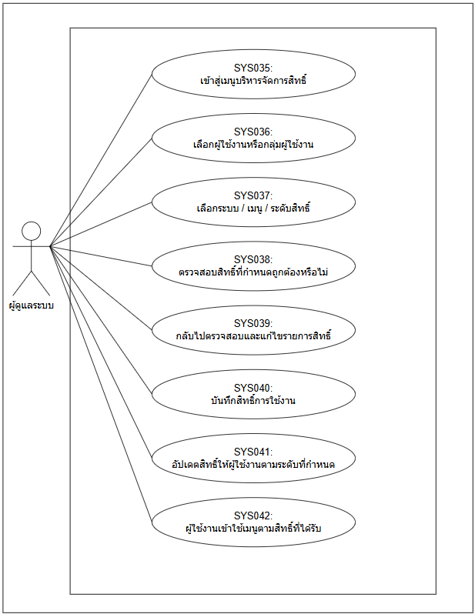

Use Case ID | SYS035
Use Case Name | เปิดหน้าบริหารจัดการสิทธิ์การใช้งาน
Actors | ผู้ดูแลระบบ
Preconditions | 1. ระบบ พร้อมใช้งาน  2. Admin เข้าสู่ระบบหรือเข้าถึงช่องทางที่เกี่ยวข้องตามสิทธิ์ที่กำหนด
Postconditions | 1. ระบบแสดงหน้าจอระบบบริหารจัดการสิทธิ์สำหรับการใช้งานให้กับผู้ใช้งานในแต่ละระดับสิทธิ์ให้พร้อมใช้งาน  2. Adminสามารถเลือกฟังก์ชันที่เกี่ยวข้องได้
Flow of Events | 1. Admin เข้าสู่ระบบ  2. Adminเลือกเมนูระบบบริหารจัดการสิทธิ์สำหรับการใช้งานให้กับผู้ใช้งานในแต่ละระดับสิทธิ์  3. ระบบตรวจสอบสิทธิ์การเข้าใช้งานเมนู  4. ระบบแสดงหน้าจอระบบบริหารจัดการสิทธิ์สำหรับการใช้งานให้กับผู้ใช้งานในแต่ละระดับสิทธิ์และรายการข้อมูลที่เกี่ยวข้อง
Alternative Flow | A1. กรณีไม่มีสิทธิ์เข้าเมนู ระบบแจ้งเตือนและไม่แสดงข้อมูลที่อยู่นอกขอบเขตสิทธิ์
Exceptions | E1. กรณีไม่สามารถเปิดหน้าจอได้ ระบบแสดงข้อความแจ้งข้อผิดพลาดและให้ลองใหม่หรือติดต่อเจ้าหน้าที่ IT

Use Case ID | SYS036
Use Case Name | สร้างหรือแก้ไข Role
Actors | ผู้ดูแลระบบ
Preconditions | 1. ระบบ พร้อมใช้งาน  2. Admin เข้าสู่ระบบหรือเข้าถึงช่องทางที่เกี่ยวข้องตามสิทธิ์ที่กำหนด  3. ข้อมูลอ้างอิงที่เกี่ยวข้องกับระบบบริหารจัดการสิทธิ์สำหรับการใช้งานให้กับผู้ใช้งานในแต่ละระดับสิทธิ์พร้อมใช้งาน
Postconditions | 1. ข้อมูลRoleใหม่ถูกบันทึกในระบบ  2. ระบบกำหนดสถานะเริ่มต้นของRoleตามที่กำหนด  3. ระบบบันทึกผู้สร้างและวันเวลาที่ดำเนินการ
Flow of Events | 1. Adminเลือกฟังก์ชันเพิ่มข้อมูลRole  2. ระบบแสดงแบบฟอร์มสำหรับบันทึกRole  3. Adminกรอกข้อมูลที่จำเป็นและตรวจสอบความถูกต้อง  4. ระบบตรวจสอบข้อมูลบังคับ รูปแบบข้อมูล และข้อมูลซ้ำ  5. ระบบบันทึกข้อมูลRoleและแจ้งผลการดำเนินการ
Alternative Flow | A1. กรณีข้อมูลไม่ครบถ้วนหรือพบข้อมูลซ้ำ ระบบแจ้งรายการที่ต้องแก้ไขและไม่บันทึกข้อมูลจนกว่าจะแก้ไขถูกต้อง
Exceptions | E1. กรณีระบบไม่สามารถบันทึกข้อมูลได้ ระบบแจ้งข้อผิดพลาดและให้ผู้ใช้งานดำเนินการใหม่ภายหลัง

Use Case ID | SYS037
Use Case Name | กำหนด Permission ระดับระบบ เมนู ฟังก์ชัน และข้อมูล
Actors | ผู้ดูแลระบบ
Preconditions | 1. ระบบ พร้อมใช้งาน  2. Admin เข้าสู่ระบบหรือเข้าถึงช่องทางที่เกี่ยวข้องตามสิทธิ์ที่กำหนด  3. ข้อมูลอ้างอิงที่เกี่ยวข้องกับระบบบริหารจัดการสิทธิ์สำหรับการใช้งานให้กับผู้ใช้งานในแต่ละระดับสิทธิ์พร้อมใช้งาน  4. มีข้อมูลPermissionที่ต้องการแก้ไขอยู่ในระบบ
Postconditions | 1. ข้อมูลPermissionถูกปรับปรุงตามรายการที่แก้ไข  2. ระบบบันทึกประวัติการเปลี่ยนแปลงและผู้ดำเนินการ
Flow of Events | 1. Adminค้นหาและเลือกข้อมูลPermissionที่ต้องการแก้ไข  2. ระบบแสดงรายละเอียดข้อมูลเดิม  3. Adminปรับปรุงข้อมูลตามขอบเขตที่ได้รับสิทธิ์  4. ระบบตรวจสอบความครบถ้วน ความถูกต้อง และผลกระทบของข้อมูล  5. ระบบบันทึกข้อมูลPermissionที่แก้ไขและแสดงผลการดำเนินการ
Alternative Flow | A1. กรณีข้อมูลที่แก้ไขมีผลกระทบต่อข้อมูลอื่น ระบบแจ้งเตือนให้ตรวจสอบก่อนยืนยันการบันทึก
Exceptions | E1. กรณีข้อมูลถูกแก้ไขโดยผู้อื่นในระหว่างดำเนินการ ระบบแจ้งให้รีเฟรชข้อมูลและดำเนินการใหม่

Use Case ID | SYS038
Use Case Name | กำหนดผู้ใช้งานหรือกลุ่มผู้ใช้งานเข้ากับ Role
Actors | ผู้ดูแลระบบ
Preconditions | 1. ระบบ พร้อมใช้งาน  2. Admin เข้าสู่ระบบหรือเข้าถึงช่องทางที่เกี่ยวข้องตามสิทธิ์ที่กำหนด  3. ข้อมูลอ้างอิงที่เกี่ยวข้องกับระบบบริหารจัดการสิทธิ์สำหรับการใช้งานให้กับผู้ใช้งานในแต่ละระดับสิทธิ์พร้อมใช้งาน  4. มีข้อมูลความสัมพันธ์ผู้ใช้งานกับ Roleที่ต้องการแก้ไขอยู่ในระบบ
Postconditions | 1. ข้อมูลความสัมพันธ์ผู้ใช้งานกับ Roleถูกปรับปรุงตามรายการที่แก้ไข  2. ระบบบันทึกประวัติการเปลี่ยนแปลงและผู้ดำเนินการ
Flow of Events | 1. Adminค้นหาและเลือกข้อมูลความสัมพันธ์ผู้ใช้งานกับ Roleที่ต้องการแก้ไข  2. ระบบแสดงรายละเอียดข้อมูลเดิม  3. Adminปรับปรุงข้อมูลตามขอบเขตที่ได้รับสิทธิ์  4. ระบบตรวจสอบความครบถ้วน ความถูกต้อง และผลกระทบของข้อมูล  5. ระบบบันทึกข้อมูลความสัมพันธ์ผู้ใช้งานกับ Roleที่แก้ไขและแสดงผลการดำเนินการ
Alternative Flow | A1. กรณีข้อมูลที่แก้ไขมีผลกระทบต่อข้อมูลอื่น ระบบแจ้งเตือนให้ตรวจสอบก่อนยืนยันการบันทึก
Exceptions | E1. กรณีข้อมูลถูกแก้ไขโดยผู้อื่นในระหว่างดำเนินการ ระบบแจ้งให้รีเฟรชข้อมูลและดำเนินการใหม่

Use Case ID | SYS039
Use Case Name | ตรวจสอบความถูกต้องและความขัดแย้งของสิทธิ์
Actors | ผู้ดูแลระบบ
Preconditions | 1. ระบบ พร้อมใช้งาน  2. Admin เข้าสู่ระบบหรือเข้าถึงช่องทางที่เกี่ยวข้องตามสิทธิ์ที่กำหนด  3. ข้อมูลอ้างอิงที่เกี่ยวข้องกับระบบบริหารจัดการสิทธิ์สำหรับการใช้งานให้กับผู้ใช้งานในแต่ละระดับสิทธิ์พร้อมใช้งาน  4. มีข้อมูลสิทธิ์การเข้าใช้งานระบบที่ต้องตรวจสอบก่อนดำเนินการต่อ
Postconditions | 1. ระบบแจ้งผลการตรวจสอบข้อมูลสิทธิ์การเข้าใช้งานระบบ  2. รายการที่ผ่านการตรวจสอบสามารถเข้าสู่ขั้นตอนถัดไปได้  3. รายการที่ไม่ผ่านการตรวจสอบถูกแจ้งให้แก้ไข
Flow of Events | 1. Adminส่งข้อมูลสิทธิ์การเข้าใช้งานระบบเข้าสู่ขั้นตอนตรวจสอบ  2. ระบบตรวจสอบข้อมูลบังคับ รูปแบบข้อมูล ข้อมูลซ้ำ และเงื่อนไขทางธุรกิจ  3. ระบบแสดงผลการตรวจสอบให้ผู้ดำเนินการทราบ  4. กรณีข้อมูลถูกต้อง ระบบอนุญาตให้บันทึกหรือดำเนินการขั้นตอนถัดไป  5. กรณีข้อมูลไม่ถูกต้อง ระบบแสดงรายละเอียดที่ต้องแก้ไข
Alternative Flow | A1. กรณีพบข้อมูลที่อาจซ้ำ ระบบให้ผู้ดำเนินการตรวจสอบก่อนยืนยันการบันทึก
Exceptions | E1. กรณีระบบตรวจสอบข้อมูลไม่ได้ ระบบแจ้งข้อผิดพลาดและไม่อนุญาตให้ดำเนินการต่อชั่วคราว

Use Case ID | SYS040
Use Case Name | บันทึกและเผยแพร่สิทธิ์ให้มีผลใช้งาน
Actors | ผู้ดูแลระบบ
Preconditions | 1. ระบบ พร้อมใช้งาน  2. Admin เข้าสู่ระบบหรือเข้าถึงช่องทางที่เกี่ยวข้องตามสิทธิ์ที่กำหนด  3. ข้อมูลอ้างอิงที่เกี่ยวข้องกับระบบบริหารจัดการสิทธิ์สำหรับการใช้งานให้กับผู้ใช้งานในแต่ละระดับสิทธิ์พร้อมใช้งาน  4. ข้อมูลสิทธิ์การเข้าใช้งานระบบผ่านการตรวจสอบหรือพร้อมเผยแพร่แล้ว
Postconditions | 1. ข้อมูลสิทธิ์การเข้าใช้งานระบบถูกเผยแพร่หรือปิดเผยแพร่ตามสถานะที่กำหนด  2. ผู้รับสารหรือระบบปลายทางสามารถเข้าถึงข้อมูลตามสิทธิ์  3. ระบบบันทึกประวัติการเผยแพร่
Flow of Events | 1. Adminเลือกข้อมูลสิทธิ์การเข้าใช้งานระบบที่ต้องการเผยแพร่หรือปรับสถานะเผยแพร่  2. ระบบแสดงรายละเอียดและกลุ่มผู้รับ/ช่วงเวลาการเผยแพร่  3. Adminยืนยันการเผยแพร่หรือปิดเผยแพร่  4. ระบบตรวจสอบสิทธิ์ ช่วงเวลา และสถานะก่อนเผยแพร่  5. ระบบเผยแพร่ข้อมูลและบันทึกผลการดำเนินการ
Alternative Flow | A1. กรณียังไม่ถึงช่วงเวลาที่กำหนด ระบบจัดเก็บสถานะรอเผยแพร่และเผยแพร่เมื่อถึงเวลา
Exceptions | E1. กรณีเผยแพร่ข้อมูลไม่สำเร็จ ระบบแจ้งข้อผิดพลาดและไม่เปลี่ยนสถานะเผยแพร่

Use Case ID | SYS041
Use Case Name | ตรวจสอบสิทธิ์เมื่อผู้ใช้งานเข้าเมนู
Actors | ผู้ใช้งาน
Preconditions | 1. ระบบ พร้อมใช้งาน  2. ผู้ใช้งาน เข้าสู่ระบบหรือเข้าถึงช่องทางที่เกี่ยวข้องตามสิทธิ์ที่กำหนด  3. ข้อมูลอ้างอิงที่เกี่ยวข้องกับระบบบริหารจัดการสิทธิ์สำหรับการใช้งานให้กับผู้ใช้งานในแต่ละระดับสิทธิ์พร้อมใช้งาน  4. มีข้อมูลสิทธิ์การเข้าใช้งานระบบที่ต้องตรวจสอบก่อนดำเนินการต่อ
Postconditions | 1. ระบบแจ้งผลการตรวจสอบข้อมูลสิทธิ์การเข้าใช้งานระบบ  2. รายการที่ผ่านการตรวจสอบสามารถเข้าสู่ขั้นตอนถัดไปได้  3. รายการที่ไม่ผ่านการตรวจสอบถูกแจ้งให้แก้ไข
Flow of Events | 1. ผู้ใช้งานส่งข้อมูลสิทธิ์การเข้าใช้งานระบบเข้าสู่ขั้นตอนตรวจสอบ  2. ระบบตรวจสอบข้อมูลบังคับ รูปแบบข้อมูล ข้อมูลซ้ำ และเงื่อนไขทางธุรกิจ  3. ระบบแสดงผลการตรวจสอบให้ผู้ดำเนินการทราบ  4. กรณีข้อมูลถูกต้อง ระบบอนุญาตให้บันทึกหรือดำเนินการขั้นตอนถัดไป  5. กรณีข้อมูลไม่ถูกต้อง ระบบแสดงรายละเอียดที่ต้องแก้ไข
Alternative Flow | A1. กรณีพบข้อมูลที่อาจซ้ำ ระบบให้ผู้ดำเนินการตรวจสอบก่อนยืนยันการบันทึก
Exceptions | E1. กรณีระบบตรวจสอบข้อมูลไม่ได้ ระบบแจ้งข้อผิดพลาดและไม่อนุญาตให้ดำเนินการต่อชั่วคราว

Use Case ID | SYS042
Use Case Name | ตรวจสอบประวัติการเปลี่ยนแปลงสิทธิ์
Actors | ผู้ดูแลระบบ
Preconditions | 1. ระบบ พร้อมใช้งาน  2. Admin เข้าสู่ระบบหรือเข้าถึงช่องทางที่เกี่ยวข้องตามสิทธิ์ที่กำหนด  3. ข้อมูลอ้างอิงที่เกี่ยวข้องกับระบบบริหารจัดการสิทธิ์สำหรับการใช้งานให้กับผู้ใช้งานในแต่ละระดับสิทธิ์พร้อมใช้งาน  4. มีประวัติการดำเนินการของสิทธิ์การเข้าใช้งานระบบในระบบ
Postconditions | 1. ระบบแสดงประวัติการดำเนินการของสิทธิ์การเข้าใช้งานระบบ  2. ผู้มีสิทธิ์สามารถตรวจสอบวันเวลา ผู้ดำเนินการ และรายละเอียดที่เปลี่ยนแปลงได้
Flow of Events | 1. Adminเปิดหน้าประวัติหรือ Audit Log ของสิทธิ์การเข้าใช้งานระบบ  2. Adminกำหนดเงื่อนไขการค้นหาประวัติ  3. ระบบตรวจสอบสิทธิ์การเข้าถึงประวัติ  4. ระบบแสดงรายการประวัติการเปลี่ยนแปลงหรือเหตุการณ์ที่เกี่ยวข้อง  5. ระบบบันทึกประวัติการเรียกดูข้อมูลสำคัญตามความเหมาะสม
Alternative Flow | A1. กรณีไม่พบประวัติตามเงื่อนไข ระบบแสดงข้อความว่าไม่พบข้อมูล
Exceptions | E1. กรณีไม่สามารถดึงข้อมูลประวัติได้ ระบบแจ้งข้อผิดพลาดและให้ลองใหม่ภายหลัง

2.2.1.6 คุณสมบัติระบบรายงานข้อมูลผู้ใช้งาน
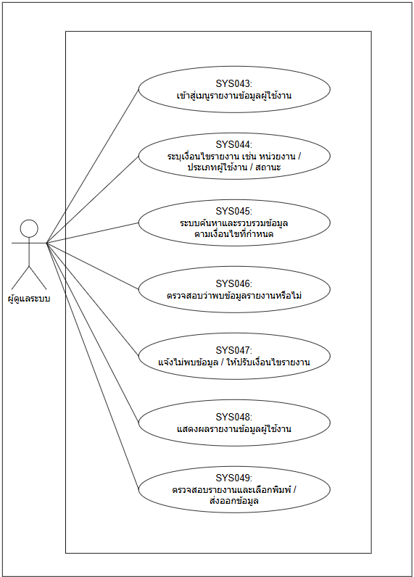

Use Case ID | SYS043
Use Case Name | เปิดหน้ารายงานข้อมูลผู้ใช้งาน
Actors | ผู้ดูแลระบบ
Preconditions | 1. ระบบ พร้อมใช้งาน  2. Admin เข้าสู่ระบบหรือเข้าถึงช่องทางที่เกี่ยวข้องตามสิทธิ์ที่กำหนด
Postconditions | 1. ระบบแสดงหน้าจอระบบรายงานข้อมูลผู้ใช้งานให้พร้อมใช้งาน  2. Adminสามารถเลือกฟังก์ชันที่เกี่ยวข้องได้
Flow of Events | 1. Adminเข้าสู่ระบบ  2. Adminเลือกเมนูระบบรายงานข้อมูลผู้ใช้งาน  3. ระบบตรวจสอบสิทธิ์การเข้าใช้งานเมนู  4. ระบบแสดงหน้าจอระบบรายงานข้อมูลผู้ใช้งานและรายการข้อมูลที่เกี่ยวข้อง
Alternative Flow | A1. กรณีไม่มีสิทธิ์เข้าเมนู ระบบแจ้งเตือนและไม่แสดงข้อมูลที่อยู่นอกขอบเขตสิทธิ์
Exceptions | E1. กรณีไม่สามารถเปิดหน้าจอได้ ระบบแสดงข้อความแจ้งข้อผิดพลาดและให้ลองใหม่หรือติดต่อเจ้าหน้าที่ IT

Use Case ID | SYS044
Use Case Name | กำหนดเงื่อนไขรายงานข้อมูลผู้ใช้งาน
Actors | ผู้ดูแลระบบ
Preconditions | 1. ระบบ พร้อมใช้งาน  2. Admin เข้าสู่ระบบหรือเข้าถึงช่องทางที่เกี่ยวข้องตามสิทธิ์ที่กำหนด  3. ข้อมูลอ้างอิงที่เกี่ยวข้องกับระบบรายงานข้อมูลผู้ใช้งานพร้อมใช้งาน  4. มีข้อมูลรายงานข้อมูลผู้ใช้งานสำหรับจัดทำรายงาน
Postconditions | 1. ระบบแสดงรายงานรายงานข้อมูลผู้ใช้งานตามเงื่อนไข  2. ผู้ใช้งานสามารถดูรายละเอียดหรือส่งออกตามสิทธิ์ได้
Flow of Events | 1. Adminเข้าสู่หน้ารายงานระบบรายงานข้อมูลผู้ใช้งาน  2. Adminกำหนดเงื่อนไขรายงาน เช่น หน่วยงาน สถานะ บทบาท หรือช่วงเวลา  3. ระบบตรวจสอบสิทธิ์และประมวลผลข้อมูลรายงาน  4. ระบบแสดงผลรายงานบนหน้าจอ  5. ระบบบันทึกประวัติการเรียกดูรายงานตามความเหมาะสม
Alternative Flow | A1. กรณีไม่พบข้อมูลตามเงื่อนไข ระบบแสดงรายงานว่างและให้ผู้ใช้งานปรับเงื่อนไขใหม่
Exceptions | E1. กรณีประมวลผลรายงานไม่สำเร็จ ระบบแจ้งข้อผิดพลาดและบันทึกเหตุการณ์ไว้ตรวจสอบ

Use Case ID | SYS045
Use Case Name | แสดงรายงานข้อมูลผู้ใช้งานบนหน้าจอ
Actors | ผู้ดูแลระบบ
Preconditions | 1. ระบบ พร้อมใช้งาน  2. Admin เข้าสู่ระบบหรือเข้าถึงช่องทางที่เกี่ยวข้องตามสิทธิ์ที่กำหนด  3. ข้อมูลอ้างอิงที่เกี่ยวข้องกับระบบรายงานข้อมูลผู้ใช้งานพร้อมใช้งาน  4. มีข้อมูลรายงานข้อมูลผู้ใช้งานสำหรับจัดทำรายงาน
Postconditions | 1. ระบบแสดงรายงานรายงานข้อมูลผู้ใช้งานตามเงื่อนไข  2. ผู้ใช้งานสามารถดูรายละเอียดหรือส่งออกตามสิทธิ์ได้
Flow of Events | 1. Adminเข้าสู่หน้ารายงานระบบรายงานข้อมูลผู้ใช้งาน  2. Adminกำหนดเงื่อนไขรายงาน เช่น หน่วยงาน สถานะ บทบาท หรือช่วงเวลา  3. ระบบตรวจสอบสิทธิ์และประมวลผลข้อมูลรายงาน  4. ระบบแสดงผลรายงานบนหน้าจอ  5. ระบบบันทึกประวัติการเรียกดูรายงานตามความเหมาะสม
Alternative Flow | A1. กรณีไม่พบข้อมูลตามเงื่อนไข ระบบแสดงรายงานว่างและให้ผู้ใช้งานปรับเงื่อนไขใหม่
Exceptions | E1. กรณีประมวลผลรายงานไม่สำเร็จ ระบบแจ้งข้อผิดพลาดและบันทึกเหตุการณ์ไว้ตรวจสอบ

Use Case ID | SYS046
Use Case Name | สรุปรายงานผู้ใช้งานตามหน่วยงาน บทบาท และสถานะ
Actors | ผู้ดูแลระบบ
Preconditions | 1. ระบบ พร้อมใช้งาน  2. Admin เข้าสู่ระบบหรือเข้าถึงช่องทางที่เกี่ยวข้องตามสิทธิ์ที่กำหนด  3. ข้อมูลอ้างอิงที่เกี่ยวข้องกับระบบรายงานข้อมูลผู้ใช้งานพร้อมใช้งาน  4. มีข้อมูลรายงานข้อมูลผู้ใช้งานสำหรับจัดทำรายงาน
Postconditions | 1. ระบบแสดงรายงานรายงานข้อมูลผู้ใช้งานตามเงื่อนไข  2. ผู้ใช้งานสามารถดูรายละเอียดหรือส่งออกตามสิทธิ์ได้
Flow of Events | 1. Adminเข้าสู่หน้ารายงานระบบรายงานข้อมูลผู้ใช้งาน  2. Adminกำหนดเงื่อนไขรายงาน เช่น หน่วยงาน สถานะ บทบาท หรือช่วงเวลา  3. ระบบตรวจสอบสิทธิ์และประมวลผลข้อมูลรายงาน  4. ระบบแสดงผลรายงานบนหน้าจอ  5. ระบบบันทึกประวัติการเรียกดูรายงานตามความเหมาะสม
Alternative Flow | A1. กรณีไม่พบข้อมูลตามเงื่อนไข ระบบแสดงรายงานว่างและให้ผู้ใช้งานปรับเงื่อนไขใหม่
Exceptions | E1. กรณีประมวลผลรายงานไม่สำเร็จ ระบบแจ้งข้อผิดพลาดและบันทึกเหตุการณ์ไว้ตรวจสอบ

Use Case ID | SYS047
Use Case Name | ดูประวัติการเข้าใช้งานของผู้ใช้งาน
Actors | ผู้ดูแลระบบ
Preconditions | 1. ระบบ พร้อมใช้งาน  2. Admin เข้าสู่ระบบหรือเข้าถึงช่องทางที่เกี่ยวข้องตามสิทธิ์ที่กำหนด  3. ข้อมูลอ้างอิงที่เกี่ยวข้องกับระบบรายงานข้อมูลผู้ใช้งานพร้อมใช้งาน  4. มีประวัติการดำเนินการของประวัติการเข้าใช้งานในระบบ
Postconditions | 1. ระบบแสดงประวัติการดำเนินการของประวัติการเข้าใช้งาน  2. ผู้มีสิทธิ์สามารถตรวจสอบวันเวลา ผู้ดำเนินการ และรายละเอียดที่เปลี่ยนแปลงได้
Flow of Events | 1. Adminเปิดหน้าประวัติหรือ Audit Log ของประวัติการเข้าใช้งาน  2. Adminกำหนดเงื่อนไขการค้นหาประวัติ  3. ระบบตรวจสอบสิทธิ์การเข้าถึงประวัติ  4. ระบบแสดงรายการประวัติการเปลี่ยนแปลงหรือเหตุการณ์ที่เกี่ยวข้อง  5. ระบบบันทึกประวัติการเรียกดูข้อมูลสำคัญตามความเหมาะสม
Alternative Flow | A1. กรณีไม่พบประวัติตามเงื่อนไข ระบบแสดงข้อความว่าไม่พบข้อมูล
Exceptions | E1. กรณีไม่สามารถดึงข้อมูลประวัติได้ ระบบแจ้งข้อผิดพลาดและให้ลองใหม่ภายหลัง

Use Case ID | SYS048
Use Case Name | ส่งออกข้อมูลรายงานผู้ใช้งาน
Actors | ผู้ดูแลระบบ
Preconditions | 1. ระบบ พร้อมใช้งาน  2. Admin เข้าสู่ระบบหรือเข้าถึงช่องทางที่เกี่ยวข้องตามสิทธิ์ที่กำหนด  3. ข้อมูลอ้างอิงที่เกี่ยวข้องกับระบบรายงานข้อมูลผู้ใช้งานพร้อมใช้งาน  4. มีข้อมูลรายงานข้อมูลผู้ใช้งานหรือรายงานที่สามารถส่งออกได้
Postconditions | 1. ระบบสร้างไฟล์ส่งออกข้อมูลรายงานข้อมูลผู้ใช้งานตามรูปแบบที่กำหนด  2. ระบบบันทึกประวัติการส่งออกข้อมูลและผู้ดำเนินการ
Flow of Events | 1. Adminกำหนดเงื่อนไขหรือเลือกรายการรายงานข้อมูลผู้ใช้งานที่ต้องการส่งออก  2. ระบบแสดงตัวอย่างข้อมูลตามสิทธิ์  3. Adminเลือกรูปแบบไฟล์ เช่น Excel หรือ PDF ตามที่ระบบรองรับ  4. ระบบตรวจสอบสิทธิ์การส่งออกและข้อมูลที่อนุญาตให้ส่งออก  5. ระบบสร้างไฟล์และบันทึกประวัติการส่งออก
Alternative Flow | A1. กรณีไม่มีข้อมูลตามเงื่อนไข ระบบแจ้งว่าไม่พบข้อมูลสำหรับส่งออก
Exceptions | E1. กรณีสร้างไฟล์ไม่สำเร็จ ระบบแจ้งข้อผิดพลาดและให้ดำเนินการใหม่

Use Case ID | SYS049
Use Case Name | บันทึกประวัติการเรียกดูและส่งออกรายงาน
Actors | ระบบ, Super Admin
Preconditions | 1. ระบบ พร้อมใช้งาน  2. ระบบ เข้าสู่ระบบหรือเข้าถึงช่องทางที่เกี่ยวข้องตามสิทธิ์ที่กำหนด  3. ข้อมูลอ้างอิงที่เกี่ยวข้องกับระบบรายงานข้อมูลผู้ใช้งานพร้อมใช้งาน  4. มีประวัติการดำเนินการของรายงานข้อมูลผู้ใช้งานในระบบ
Postconditions | 1. ระบบแสดงประวัติการดำเนินการของรายงานข้อมูลผู้ใช้งาน  2. ผู้มีสิทธิ์สามารถตรวจสอบวันเวลา ผู้ดำเนินการ และรายละเอียดที่เปลี่ยนแปลงได้
Flow of Events | 1. ระบบเปิดหน้าประวัติหรือ Audit Log ของรายงานข้อมูลผู้ใช้งาน  2. ระบบกำหนดเงื่อนไขการค้นหาประวัติ  3. ระบบตรวจสอบสิทธิ์การเข้าถึงประวัติ  4. ระบบแสดงรายการประวัติการเปลี่ยนแปลงหรือเหตุการณ์ที่เกี่ยวข้อง  5. ระบบบันทึกประวัติการเรียกดูข้อมูลสำคัญตามความเหมาะสม
Alternative Flow | A1. กรณีไม่พบประวัติตามเงื่อนไข ระบบแสดงข้อความว่าไม่พบข้อมูล
Exceptions | E1. กรณีไม่สามารถดึงข้อมูลประวัติได้ ระบบแจ้งข้อผิดพลาดและให้ลองใหม่ภายหลัง

2.2.2 แผนภาพกระบวนงานระบบรองรับการขับเคลื่อนกระบวนงาน

2.2.2.1 แผนภาพระบบเผยแพร่ประชาสัมพันธ์ข้อมูลให้หน่วยงานทราบ
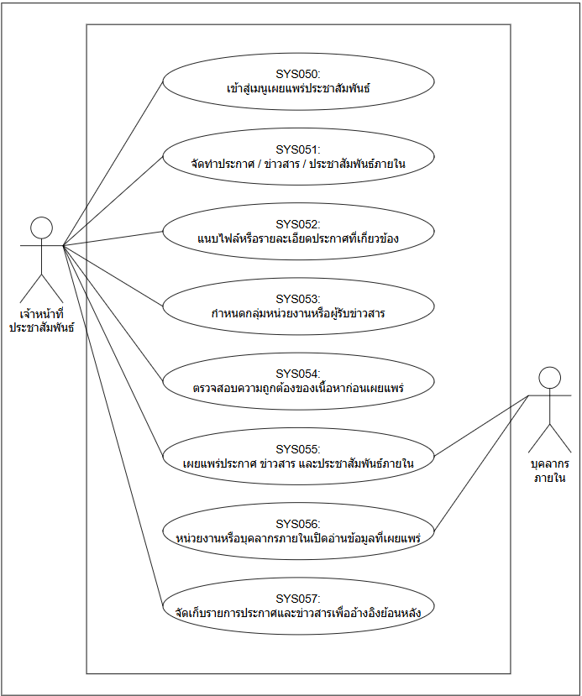

Use Case ID | SYS050
Use Case Name | เปิดหน้าจัดการข่าวสารหรือประกาศภายใน
Actors | เจ้าหน้าที่ประชาสัมพันธ์
Preconditions | 1. ระบบ พร้อมใช้งาน  2. เจ้าหน้าที่ประชาสัมพันธ์ เข้าสู่ระบบหรือเข้าถึงช่องทางที่เกี่ยวข้องตามสิทธิ์ที่กำหนด
Postconditions | 1. ระบบแสดงหน้าจอระบบเผยแพร่ประชาสัมพันธ์ข้อมูลให้หน่วยงานทราบให้พร้อมใช้งาน  2. เจ้าหน้าที่ประชาสัมพันธ์สามารถเลือกฟังก์ชันที่เกี่ยวข้องได้
Flow of Events | 1. เจ้าหน้าที่ประชาสัมพันธ์เข้าสู่ระบบ  2. เจ้าหน้าที่ประชาสัมพันธ์เลือกเมนูระบบเผยแพร่ประชาสัมพันธ์ข้อมูลให้หน่วยงานทราบ  3. ระบบตรวจสอบสิทธิ์การเข้าใช้งานเมนู  4. ระบบแสดงหน้าจอระบบเผยแพร่ประชาสัมพันธ์ข้อมูลให้หน่วยงานทราบและรายการข้อมูลที่เกี่ยวข้อง
Alternative Flow | A1. กรณีไม่มีสิทธิ์เข้าเมนู ระบบแจ้งเตือนและไม่แสดงข้อมูลที่อยู่นอกขอบเขตสิทธิ์
Exceptions | E1. กรณีไม่สามารถเปิดหน้าจอได้ ระบบแสดงข้อความแจ้งข้อผิดพลาดและให้ลองใหม่หรือติดต่อเจ้าหน้าที่ IT

Use Case ID | SYS051
Use Case Name | สร้างข่าวสารหรือประกาศภายใน
Actors | เจ้าหน้าที่ประชาสัมพันธ์
Preconditions | 1. ระบบ พร้อมใช้งาน  2. เจ้าหน้าที่ประชาสัมพันธ์ เข้าสู่ระบบหรือเข้าถึงช่องทางที่เกี่ยวข้องตามสิทธิ์ที่กำหนด  3. ข้อมูลอ้างอิงที่เกี่ยวข้องกับระบบเผยแพร่ประชาสัมพันธ์ข้อมูลให้หน่วยงานทราบพร้อมใช้งาน
Postconditions | 1. ข้อมูลข่าวสารหรือประกาศภายในใหม่ถูกบันทึกในระบบ  2. ระบบกำหนดสถานะเริ่มต้นของข่าวสารหรือประกาศภายในตามที่กำหนด  3. ระบบบันทึกผู้สร้างและวันเวลาที่ดำเนินการ
Flow of Events | 1. เจ้าหน้าที่ประชาสัมพันธ์เลือกฟังก์ชันเพิ่มข้อมูลข่าวสารหรือประกาศภายใน  2. ระบบแสดงแบบฟอร์มสำหรับบันทึกข่าวสารหรือประกาศภายใน  3. เจ้าหน้าที่ประชาสัมพันธ์กรอกข้อมูลที่จำเป็นและตรวจสอบความถูกต้อง  4. ระบบตรวจสอบข้อมูลบังคับ รูปแบบข้อมูล และข้อมูลซ้ำ  5. ระบบบันทึกข้อมูลข่าวสารหรือประกาศภายในและแจ้งผลการดำเนินการ
Alternative Flow | A1. กรณีข้อมูลไม่ครบถ้วนหรือพบข้อมูลซ้ำ ระบบแจ้งรายการที่ต้องแก้ไขและไม่บันทึกข้อมูลจนกว่าจะแก้ไขถูกต้อง
Exceptions | E1. กรณีระบบไม่สามารถบันทึกข้อมูลได้ ระบบแจ้งข้อผิดพลาดและให้ผู้ใช้งานดำเนินการใหม่ภายหลัง

Use Case ID | SYS052
Use Case Name | แนบไฟล์และกำหนดกลุ่มผู้รับข่าวสาร
Actors | เจ้าหน้าที่ประชาสัมพันธ์
Preconditions | 1. ระบบ พร้อมใช้งาน  2. เจ้าหน้าที่ประชาสัมพันธ์ เข้าสู่ระบบหรือเข้าถึงช่องทางที่เกี่ยวข้องตามสิทธิ์ที่กำหนด  3. ข้อมูลอ้างอิงที่เกี่ยวข้องกับระบบเผยแพร่ประชาสัมพันธ์ข้อมูลให้หน่วยงานทราบพร้อมใช้งาน  4. มีข้อมูลข่าวสารหรือประกาศภายในที่ต้องการแก้ไขอยู่ในระบบ
Postconditions | 1. ข้อมูลข่าวสารหรือประกาศภายในถูกปรับปรุงตามรายการที่แก้ไข  2. ระบบบันทึกประวัติการเปลี่ยนแปลงและผู้ดำเนินการ
Flow of Events | 1. เจ้าหน้าที่ประชาสัมพันธ์ค้นหาและเลือกข้อมูลข่าวสารหรือประกาศภายในที่ต้องการแก้ไข  2. ระบบแสดงรายละเอียดข้อมูลเดิม  3. เจ้าหน้าที่ประชาสัมพันธ์ปรับปรุงข้อมูลตามขอบเขตที่ได้รับสิทธิ์  4. ระบบตรวจสอบความครบถ้วน ความถูกต้อง และผลกระทบของข้อมูล  5. ระบบบันทึกข้อมูลข่าวสารหรือประกาศภายในที่แก้ไขและแสดงผลการดำเนินการ
Alternative Flow | A1. กรณีข้อมูลที่แก้ไขมีผลกระทบต่อข้อมูลอื่น ระบบแจ้งเตือนให้ตรวจสอบก่อนยืนยันการบันทึก
Exceptions | E1. กรณีข้อมูลถูกแก้ไขโดยผู้อื่นในระหว่างดำเนินการ ระบบแจ้งให้รีเฟรชข้อมูลและดำเนินการใหม่

Use Case ID | SYS053
Use Case Name | ตรวจสอบความครบถ้วนก่อนเผยแพร่ข่าวสาร
Actors | เจ้าหน้าที่ประชาสัมพันธ์
Preconditions | 1. ระบบ พร้อมใช้งาน  2. เจ้าหน้าที่ประชาสัมพันธ์ เข้าสู่ระบบหรือเข้าถึงช่องทางที่เกี่ยวข้องตามสิทธิ์ที่กำหนด  3. ข้อมูลอ้างอิงที่เกี่ยวข้องกับระบบเผยแพร่ประชาสัมพันธ์ข้อมูลให้หน่วยงานทราบพร้อมใช้งาน  4. มีข้อมูลข่าวสารหรือประกาศภายในที่ต้องตรวจสอบก่อนดำเนินการต่อ
Postconditions | 1. ระบบแจ้งผลการตรวจสอบข้อมูลข่าวสารหรือประกาศภายใน  2. รายการที่ผ่านการตรวจสอบสามารถเข้าสู่ขั้นตอนถัดไปได้  3. รายการที่ไม่ผ่านการตรวจสอบถูกแจ้งให้แก้ไข
Flow of Events | 1. เจ้าหน้าที่ประชาสัมพันธ์ส่งข้อมูลข่าวสารหรือประกาศภายในเข้าสู่ขั้นตอนตรวจสอบ  2. ระบบตรวจสอบข้อมูลบังคับ รูปแบบข้อมูล ข้อมูลซ้ำ และเงื่อนไขทางธุรกิจ  3. ระบบแสดงผลการตรวจสอบให้ผู้ดำเนินการทราบ  4. กรณีข้อมูลถูกต้อง ระบบอนุญาตให้บันทึกหรือดำเนินการขั้นตอนถัดไป  5. กรณีข้อมูลไม่ถูกต้อง ระบบแสดงรายละเอียดที่ต้องแก้ไข
Alternative Flow | A1. กรณีพบข้อมูลที่อาจซ้ำ ระบบให้ผู้ดำเนินการตรวจสอบก่อนยืนยันการบันทึก
Exceptions | E1. กรณีระบบตรวจสอบข้อมูลไม่ได้ ระบบแจ้งข้อผิดพลาดและไม่อนุญาตให้ดำเนินการต่อชั่วคราว

Use Case ID | SYS054
Use Case Name | เผยแพร่ข่าวสารให้หน่วยงานทราบ
Actors | เจ้าหน้าที่ประชาสัมพันธ์
Preconditions | 1. ระบบ พร้อมใช้งาน  2. เจ้าหน้าที่ประชาสัมพันธ์ เข้าสู่ระบบหรือเข้าถึงช่องทางที่เกี่ยวข้องตามสิทธิ์ที่กำหนด  3. ข้อมูลอ้างอิงที่เกี่ยวข้องกับระบบเผยแพร่ประชาสัมพันธ์ข้อมูลให้หน่วยงานทราบพร้อมใช้งาน  4. ข้อมูลข่าวสารหรือประกาศภายในผ่านการตรวจสอบหรือพร้อมเผยแพร่แล้ว
Postconditions | 1. ข้อมูลข่าวสารหรือประกาศภายในถูกเผยแพร่หรือปิดเผยแพร่ตามสถานะที่กำหนด  2. ผู้รับสารหรือระบบปลายทางสามารถเข้าถึงข้อมูลตามสิทธิ์  3. ระบบบันทึกประวัติการเผยแพร่
Flow of Events | 1. เจ้าหน้าที่ประชาสัมพันธ์เลือกข้อมูลข่าวสารหรือประกาศภายในที่ต้องการเผยแพร่หรือปรับสถานะเผยแพร่  2. ระบบแสดงรายละเอียดและกลุ่มผู้รับ/ช่วงเวลาการเผยแพร่  3. เจ้าหน้าที่ประชาสัมพันธ์ยืนยันการเผยแพร่หรือปิดเผยแพร่  4. ระบบตรวจสอบสิทธิ์ ช่วงเวลา และสถานะก่อนเผยแพร่  5. ระบบเผยแพร่ข้อมูลและบันทึกผลการดำเนินการ
Alternative Flow | A1. กรณียังไม่ถึงช่วงเวลาที่กำหนด ระบบจัดเก็บสถานะรอเผยแพร่และเผยแพร่เมื่อถึงเวลา
Exceptions | E1. กรณีเผยแพร่ข้อมูลไม่สำเร็จ ระบบแจ้งข้อผิดพลาดและไม่เปลี่ยนสถานะเผยแพร่

Use Case ID | SYS055
Use Case Name | รับชมข่าวสารภายใน
Actors | เจ้าหน้าที่ประชาสัมพันธ์, บุคลากรภายใน
Preconditions | 1. ระบบ พร้อมใช้งาน  2. เจ้าหน้าที่ประชาสัมพันธ์ เข้าสู่ระบบหรือเข้าถึงช่องทางที่เกี่ยวข้องตามสิทธิ์ที่กำหนด  3. ข้อมูลอ้างอิงที่เกี่ยวข้องกับระบบเผยแพร่ประชาสัมพันธ์ข้อมูลให้หน่วยงานทราบพร้อมใช้งาน
Postconditions | 1. ระบบแสดงผลการค้นหาข่าวสารหรือประกาศภายในตามเงื่อนไข  2. ผู้ใช้งานสามารถเปิดดูรายละเอียดหรือดำเนินการขั้นตอนถัดไปได้
Flow of Events | 1. เจ้าหน้าที่ประชาสัมพันธ์เลือกเมนูค้นหาหรือรายการข่าวสารหรือประกาศภายใน  2. เจ้าหน้าที่ประชาสัมพันธ์ระบุเงื่อนไขการค้นหา เช่น คำสำคัญ สถานะ หน่วยงาน หรือช่วงเวลา  3. ระบบตรวจสอบสิทธิ์และประมวลผลเงื่อนไขการค้นหา  4. ระบบแสดงรายการข่าวสารหรือประกาศภายในที่ตรงตามเงื่อนไขและอยู่ในขอบเขตสิทธิ์
Alternative Flow | A1. กรณีไม่พบข้อมูล ระบบแสดงข้อความว่าไม่พบรายการตามเงื่อนไขและให้ปรับเงื่อนไขการค้นหา
Exceptions | E1. กรณีค้นหาข้อมูลไม่สำเร็จ ระบบแจ้งข้อผิดพลาดและบันทึกเหตุการณ์ไว้ตรวจสอบ

Use Case ID | SYS056
Use Case Name | ค้นหาและดูข่าวสารย้อนหลัง
Actors | เจ้าหน้าที่ประชาสัมพันธ์, บุคลากรภายใน
Preconditions | 1. ระบบ พร้อมใช้งาน  2. เจ้าหน้าที่ประชาสัมพันธ์ เข้าสู่ระบบหรือเข้าถึงช่องทางที่เกี่ยวข้องตามสิทธิ์ที่กำหนด  3. ข้อมูลอ้างอิงที่เกี่ยวข้องกับระบบเผยแพร่ประชาสัมพันธ์ข้อมูลให้หน่วยงานทราบพร้อมใช้งาน
Postconditions | 1. ระบบแสดงผลการค้นหาข่าวสารหรือประกาศภายในตามเงื่อนไข  2. ผู้ใช้งานสามารถเปิดดูรายละเอียดหรือดำเนินการขั้นตอนถัดไปได้
Flow of Events | 1. เจ้าหน้าที่ประชาสัมพันธ์เลือกเมนูค้นหาหรือรายการข่าวสารหรือประกาศภายใน  2. เจ้าหน้าที่ประชาสัมพันธ์ระบุเงื่อนไขการค้นหา เช่น คำสำคัญ สถานะ หน่วยงาน หรือช่วงเวลา  3. ระบบตรวจสอบสิทธิ์และประมวลผลเงื่อนไขการค้นหา  4. ระบบแสดงรายการข่าวสารหรือประกาศภายในที่ตรงตามเงื่อนไขและอยู่ในขอบเขตสิทธิ์
Alternative Flow | A1. กรณีไม่พบข้อมูล ระบบแสดงข้อความว่าไม่พบรายการตามเงื่อนไขและให้ปรับเงื่อนไขการค้นหา
Exceptions | E1. กรณีค้นหาข้อมูลไม่สำเร็จ ระบบแจ้งข้อผิดพลาดและบันทึกเหตุการณ์ไว้ตรวจสอบ

Use Case ID | SYS057
Use Case Name | แก้ไข ปิด หรือยกเลิกการเผยแพร่ข่าวสาร
Actors | เจ้าหน้าที่ประชาสัมพันธ์
Preconditions | 1. ระบบ พร้อมใช้งาน  2. เจ้าหน้าที่ประชาสัมพันธ์ เข้าสู่ระบบหรือเข้าถึงช่องทางที่เกี่ยวข้องตามสิทธิ์ที่กำหนด  3. ข้อมูลอ้างอิงที่เกี่ยวข้องกับระบบเผยแพร่ประชาสัมพันธ์ข้อมูลให้หน่วยงานทราบพร้อมใช้งาน  4. มีข้อมูลข่าวสารหรือประกาศภายในที่ต้องการเปลี่ยนสถานะอยู่ในระบบ
Postconditions | 1. สถานะของข่าวสารหรือประกาศภายในถูกเปลี่ยนตามผลการดำเนินการ  2. ระบบควบคุมการใช้งานข้อมูลตามสถานะใหม่  3. ระบบบันทึกเหตุผลและประวัติการเปลี่ยนสถานะ
Flow of Events | 1. เจ้าหน้าที่ประชาสัมพันธ์เลือกข้อมูลข่าวสารหรือประกาศภายในที่ต้องการเปลี่ยนสถานะ  2. ระบบแสดงสถานะปัจจุบันและผลกระทบที่เกี่ยวข้อง  3. เจ้าหน้าที่ประชาสัมพันธ์เลือกสถานะใหม่และระบุเหตุผลตามความจำเป็น  4. ระบบตรวจสอบสิทธิ์และเงื่อนไขก่อนเปลี่ยนสถานะ  5. ระบบบันทึกสถานะใหม่และแจ้งผลการดำเนินการ
Alternative Flow | A1. กรณีสถานะใหม่มีผลกระทบต่อข้อมูลหรือผู้ใช้งานอื่น ระบบแจ้งเตือนเพื่อให้ผู้ดำเนินการยืนยันก่อนบันทึก
Exceptions | E1. กรณีไม่สามารถเปลี่ยนสถานะได้ ระบบแจ้งข้อผิดพลาดและคงสถานะเดิมไว้

2.2.2.2 แผนภาพระบบถาม-ตอบ
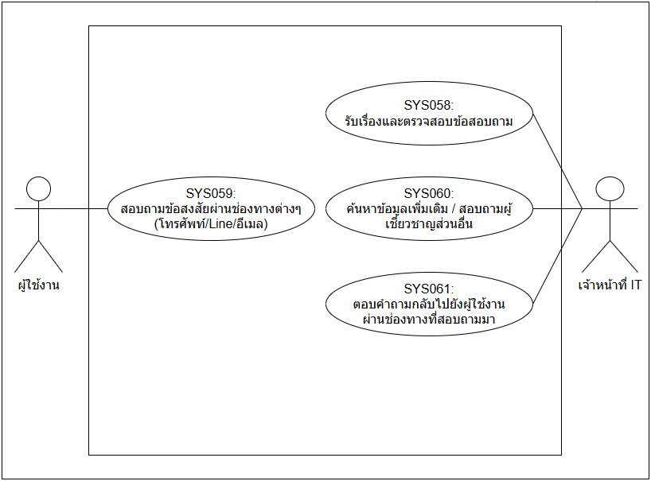
Use Case ID | SYS058
Use Case Name | ส่งคำถามหรือข้อสงสัย
Actors | เจ้าหน้าที่ IT
Preconditions | 1. ระบบ พร้อมใช้งาน  2. ผู้ใช้งาน เข้าสู่ระบบหรือเข้าถึงช่องทางที่เกี่ยวข้องตามสิทธิ์ที่กำหนด  3. ข้อมูลอ้างอิงที่เกี่ยวข้องกับระบบถาม-ตอบพร้อมใช้งาน
Postconditions | 1. ข้อมูลคำถามและคำตอบใหม่ถูกบันทึกในระบบ  2. ระบบกำหนดสถานะเริ่มต้นของคำถามและคำตอบตามที่กำหนด  3. ระบบบันทึกผู้สร้างและวันเวลาที่ดำเนินการ
Flow of Events | 1. ผู้ใช้งานเลือกฟังก์ชันเพิ่มข้อมูลคำถามและคำตอบ  2. ระบบแสดงแบบฟอร์มสำหรับบันทึกคำถามและคำตอบ  3. ผู้ใช้งานกรอกข้อมูลที่จำเป็นและตรวจสอบความถูกต้อง  4. ระบบตรวจสอบข้อมูลบังคับ รูปแบบข้อมูล และข้อมูลซ้ำ  5. ระบบบันทึกข้อมูลคำถามและคำตอบและแจ้งผลการดำเนินการ
Alternative Flow | A1. กรณีข้อมูลไม่ครบถ้วนหรือพบข้อมูลซ้ำ ระบบแจ้งรายการที่ต้องแก้ไขและไม่บันทึกข้อมูลจนกว่าจะแก้ไขถูกต้อง
Exceptions | E1. กรณีระบบไม่สามารถบันทึกข้อมูลได้ ระบบแจ้งข้อผิดพลาดและให้ผู้ใช้งานดำเนินการใหม่ภายหลัง

Use Case ID | SYS059
Use Case Name | จัดหมวดหมู่และมอบหมายผู้ตอบคำถาม
Actors | ผู้ใช้งาน
Preconditions | 1. ระบบ พร้อมใช้งาน  2. ผู้ใช้งาน เข้าสู่ระบบหรือเข้าถึงช่องทางที่เกี่ยวข้องตามสิทธิ์ที่กำหนด  3. ข้อมูลอ้างอิงที่เกี่ยวข้องกับระบบถาม-ตอบพร้อมใช้งาน  4. มีรายการคำถามและคำตอบที่ต้องมอบหมายผู้รับผิดชอบ
Postconditions | 1. รายการคำถามและคำตอบถูกมอบหมายให้ผู้รับผิดชอบที่กำหนด  2. ผู้รับผิดชอบสามารถดำเนินการขั้นตอนถัดไปได้  3. ระบบบันทึกประวัติการมอบหมาย
Flow of Events | 1. ผู้ใช้งานเปิดรายการคำถามและคำตอบที่ต้องมอบหมาย  2. ผู้ใช้งานตรวจสอบรายละเอียดและเลือกผู้รับผิดชอบ  3. ระบบตรวจสอบสิทธิ์และความพร้อมของผู้รับผิดชอบ  4. ระบบบันทึกการมอบหมายคำถามและคำตอบ  5. ระบบแจ้งเตือนผู้รับผิดชอบตามช่องทางที่กำหนด
Alternative Flow | A1. กรณีผู้รับผิดชอบไม่อยู่ในขอบเขตที่กำหนด ระบบแจ้งเตือนและให้เลือกผู้รับผิดชอบใหม่
Exceptions | E1. กรณีไม่สามารถบันทึกการมอบหมายได้ ระบบแจ้งข้อผิดพลาดและให้ดำเนินการใหม่

Use Case ID | SYS060
Use Case Name | บันทึกคำตอบและแจ้งกลับผู้สอบถาม
Actors | เจ้าหน้าที่ IT
Preconditions | 1. ระบบ พร้อมใช้งาน  2. ผู้ใช้งาน เข้าสู่ระบบหรือเข้าถึงช่องทางที่เกี่ยวข้องตามสิทธิ์ที่กำหนด  3. ข้อมูลอ้างอิงที่เกี่ยวข้องกับระบบถาม-ตอบพร้อมใช้งาน  4. มีเหตุการณ์ของคำถามและคำตอบที่ต้องแจ้งผลให้ผู้เกี่ยวข้อง
Postconditions | 1. ผู้เกี่ยวข้องได้รับการแจ้งผลคำถามและคำตอบตามช่องทางที่กำหนด  2. ระบบบันทึกผลการแจ้งเตือนและสถานะการส่ง
Flow of Events | 1. ระบบตรวจพบเหตุการณ์ที่ต้องแจ้งเตือน  2. ระบบจัดเตรียมข้อความ รายละเอียด และผู้รับแจ้งเตือน  3. ระบบตรวจสอบช่องทางติดต่อและสิทธิ์การรับแจ้งเตือน  4. ระบบส่งแจ้งเตือนผ่านช่องทางที่กำหนด  5. ระบบบันทึกผลการส่งแจ้งเตือน
Alternative Flow | A1. กรณีช่องทางหลักไม่พร้อมใช้งาน ระบบสามารถบันทึกสถานะรอส่งหรือแจ้งเจ้าหน้าที่ให้ดำเนินการด้วยวิธีอื่น
Exceptions | E1. กรณีส่งแจ้งเตือนไม่สำเร็จ ระบบบันทึกข้อผิดพลาดและแสดงรายการให้เจ้าหน้าที่ตรวจสอบ

Use Case ID | SYS061
Use Case Name | ค้นหาคำถามย้อนหลังและปิดคำถาม
Actors | เจ้าหน้าที่ IT
Preconditions | 1. ระบบ พร้อมใช้งาน  2. ผู้ใช้งาน เข้าสู่ระบบหรือเข้าถึงช่องทางที่เกี่ยวข้องตามสิทธิ์ที่กำหนด  3. ข้อมูลอ้างอิงที่เกี่ยวข้องกับระบบถาม-ตอบพร้อมใช้งาน
Postconditions | 1. ระบบแสดงผลการค้นหาคำถามและคำตอบตามเงื่อนไข  2. ผู้ใช้งานสามารถเปิดดูรายละเอียดหรือดำเนินการขั้นตอนถัดไปได้
Flow of Events | 1. ผู้ใช้งานเลือกเมนูค้นหาหรือรายการคำถามและคำตอบ  2. ผู้ใช้งานระบุเงื่อนไขการค้นหา เช่น คำสำคัญ สถานะ หน่วยงาน หรือช่วงเวลา  3. ระบบตรวจสอบสิทธิ์และประมวลผลเงื่อนไขการค้นหา  4. ระบบแสดงรายการคำถามและคำตอบที่ตรงตามเงื่อนไขและอยู่ในขอบเขตสิทธิ์
Alternative Flow | A1. กรณีไม่พบข้อมูล ระบบแสดงข้อความว่าไม่พบรายการตามเงื่อนไขและให้ปรับเงื่อนไขการค้นหา
Exceptions | E1. กรณีค้นหาข้อมูลไม่สำเร็จ ระบบแจ้งข้อผิดพลาดและบันทึกเหตุการณ์ไว้ตรวจสอบ

2.2.2.3 แผนภาพระบบแจ้งปัญหาการใช้งานระบบ
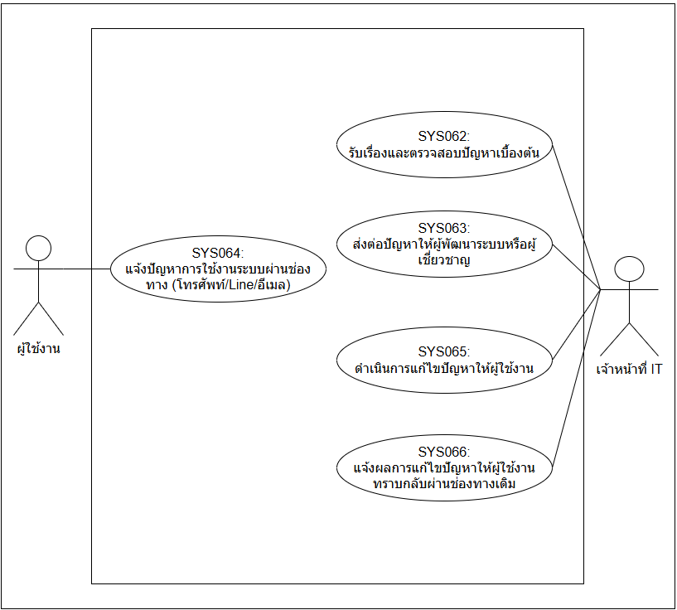
Use Case ID | SYS062
Use Case Name | แจ้งปัญหาการใช้งานระบบ
Actors | เจ้าหน้าที่ IT
Preconditions | 1. ระบบ พร้อมใช้งาน  2. ผู้ใช้งาน เข้าสู่ระบบหรือเข้าถึงช่องทางที่เกี่ยวข้องตามสิทธิ์ที่กำหนด  3. ข้อมูลอ้างอิงที่เกี่ยวข้องกับระบบแจ้งปัญหาการใช้งานระบบพร้อมใช้งาน
Postconditions | 1. ข้อมูลTicket แจ้งปัญหาใหม่ถูกบันทึกในระบบ  2. ระบบกำหนดสถานะเริ่มต้นของTicket แจ้งปัญหาตามที่กำหนด  3. ระบบบันทึกผู้สร้างและวันเวลาที่ดำเนินการ
Flow of Events | 1. ผู้ใช้งานเลือกฟังก์ชันเพิ่มข้อมูลTicket แจ้งปัญหา  2. ระบบแสดงแบบฟอร์มสำหรับบันทึกTicket แจ้งปัญหา  3. ผู้ใช้งานกรอกข้อมูลที่จำเป็นและตรวจสอบความถูกต้อง  4. ระบบตรวจสอบข้อมูลบังคับ รูปแบบข้อมูล และข้อมูลซ้ำ  5. ระบบบันทึกข้อมูลTicket แจ้งปัญหาและแจ้งผลการดำเนินการ
Alternative Flow | A1. กรณีข้อมูลไม่ครบถ้วนหรือพบข้อมูลซ้ำ ระบบแจ้งรายการที่ต้องแก้ไขและไม่บันทึกข้อมูลจนกว่าจะแก้ไขถูกต้อง
Exceptions | E1. กรณีระบบไม่สามารถบันทึกข้อมูลได้ ระบบแจ้งข้อผิดพลาดและให้ผู้ใช้งานดำเนินการใหม่ภายหลัง

Use Case ID | SYS063
Use Case Name | บันทึกรายละเอียด Ticket และแนบหลักฐาน
Actors | เจ้าหน้าที่ IT
Preconditions | 1. ระบบ พร้อมใช้งาน  2. ผู้ใช้งาน เข้าสู่ระบบหรือเข้าถึงช่องทางที่เกี่ยวข้องตามสิทธิ์ที่กำหนด  3. ข้อมูลอ้างอิงที่เกี่ยวข้องกับระบบแจ้งปัญหาการใช้งานระบบพร้อมใช้งาน
Postconditions | 1. ข้อมูลTicket แจ้งปัญหาใหม่ถูกบันทึกในระบบ  2. ระบบกำหนดสถานะเริ่มต้นของTicket แจ้งปัญหาตามที่กำหนด  3. ระบบบันทึกผู้สร้างและวันเวลาที่ดำเนินการ
Flow of Events | 1. ผู้ใช้งานเลือกฟังก์ชันเพิ่มข้อมูลTicket แจ้งปัญหา  2. ระบบแสดงแบบฟอร์มสำหรับบันทึกTicket แจ้งปัญหา  3. ผู้ใช้งานกรอกข้อมูลที่จำเป็นและตรวจสอบความถูกต้อง  4. ระบบตรวจสอบข้อมูลบังคับ รูปแบบข้อมูล และข้อมูลซ้ำ  5. ระบบบันทึกข้อมูลTicket แจ้งปัญหาและแจ้งผลการดำเนินการ
Alternative Flow | A1. กรณีข้อมูลไม่ครบถ้วนหรือพบข้อมูลซ้ำ ระบบแจ้งรายการที่ต้องแก้ไขและไม่บันทึกข้อมูลจนกว่าจะแก้ไขถูกต้อง
Exceptions | E1. กรณีระบบไม่สามารถบันทึกข้อมูลได้ ระบบแจ้งข้อผิดพลาดและให้ผู้ใช้งานดำเนินการใหม่ภายหลัง

Use Case ID | SYS064
Use Case Name | มอบหมายผู้รับผิดชอบแก้ไขปัญหา
Actors | ผู้ใช้งาน
Preconditions | 1. ระบบ พร้อมใช้งาน  2. ผู้ใช้งาน เข้าสู่ระบบหรือเข้าถึงช่องทางที่เกี่ยวข้องตามสิทธิ์ที่กำหนด  3. ข้อมูลอ้างอิงที่เกี่ยวข้องกับระบบแจ้งปัญหาการใช้งานระบบพร้อมใช้งาน  4. มีรายการTicket แจ้งปัญหาที่ต้องมอบหมายผู้รับผิดชอบ
Postconditions | 1. รายการTicket แจ้งปัญหาถูกมอบหมายให้ผู้รับผิดชอบที่กำหนด  2. ผู้รับผิดชอบสามารถดำเนินการขั้นตอนถัดไปได้  3. ระบบบันทึกประวัติการมอบหมาย
Flow of Events | 1. ผู้ใช้งานเปิดรายการTicket แจ้งปัญหาที่ต้องมอบหมาย  2. ผู้ใช้งานตรวจสอบรายละเอียดและเลือกผู้รับผิดชอบ  3. ระบบตรวจสอบสิทธิ์และความพร้อมของผู้รับผิดชอบ  4. ระบบบันทึกการมอบหมายTicket แจ้งปัญหา  5. ระบบแจ้งเตือนผู้รับผิดชอบตามช่องทางที่กำหนด
Alternative Flow | A1. กรณีผู้รับผิดชอบไม่อยู่ในขอบเขตที่กำหนด ระบบแจ้งเตือนและให้เลือกผู้รับผิดชอบใหม่
Exceptions | E1. กรณีไม่สามารถบันทึกการมอบหมายได้ ระบบแจ้งข้อผิดพลาดและให้ดำเนินการใหม่

Use Case ID | SYS065
Use Case Name | ติดตามและปรับสถานะการแก้ไขปัญหา
Actors | เจ้าหน้าที่ IT
Preconditions | 1. ระบบ พร้อมใช้งาน  2. ผู้ใช้งาน เข้าสู่ระบบหรือเข้าถึงช่องทางที่เกี่ยวข้องตามสิทธิ์ที่กำหนด  3. ข้อมูลอ้างอิงที่เกี่ยวข้องกับระบบแจ้งปัญหาการใช้งานระบบพร้อมใช้งาน  4. มีข้อมูลTicket แจ้งปัญหาที่ต้องการเปลี่ยนสถานะอยู่ในระบบ
Postconditions | 1. สถานะของTicket แจ้งปัญหาถูกเปลี่ยนตามผลการดำเนินการ  2. ระบบควบคุมการใช้งานข้อมูลตามสถานะใหม่  3. ระบบบันทึกเหตุผลและประวัติการเปลี่ยนสถานะ
Flow of Events | 1. ผู้ใช้งานเลือกข้อมูลTicket แจ้งปัญหาที่ต้องการเปลี่ยนสถานะ  2. ระบบแสดงสถานะปัจจุบันและผลกระทบที่เกี่ยวข้อง  3. ผู้ใช้งานเลือกสถานะใหม่และระบุเหตุผลตามความจำเป็น  4. ระบบตรวจสอบสิทธิ์และเงื่อนไขก่อนเปลี่ยนสถานะ  5. ระบบบันทึกสถานะใหม่และแจ้งผลการดำเนินการ
Alternative Flow | A1. กรณีสถานะใหม่มีผลกระทบต่อข้อมูลหรือผู้ใช้งานอื่น ระบบแจ้งเตือนเพื่อให้ผู้ดำเนินการยืนยันก่อนบันทึก
Exceptions | E1. กรณีไม่สามารถเปลี่ยนสถานะได้ ระบบแจ้งข้อผิดพลาดและคงสถานะเดิมไว้

Use Case ID | SYS066
Use Case Name | แจ้งผลการแก้ไขและปิด Ticket
Actors | เจ้าหน้าที่ IT
Preconditions | 1. ระบบ พร้อมใช้งาน  2. ผู้ใช้งาน เข้าสู่ระบบหรือเข้าถึงช่องทางที่เกี่ยวข้องตามสิทธิ์ที่กำหนด  3. ข้อมูลอ้างอิงที่เกี่ยวข้องกับระบบแจ้งปัญหาการใช้งานระบบพร้อมใช้งาน  4. มีเหตุการณ์ของTicket แจ้งปัญหาที่ต้องแจ้งผลให้ผู้เกี่ยวข้อง
Postconditions | 1. ผู้เกี่ยวข้องได้รับการแจ้งผลTicket แจ้งปัญหาตามช่องทางที่กำหนด  2. ระบบบันทึกผลการแจ้งเตือนและสถานะการส่ง
Flow of Events | 1. ระบบตรวจพบเหตุการณ์ที่ต้องแจ้งเตือน  2. ระบบจัดเตรียมข้อความ รายละเอียด และผู้รับแจ้งเตือน  3. ระบบตรวจสอบช่องทางติดต่อและสิทธิ์การรับแจ้งเตือน  4. ระบบส่งแจ้งเตือนผ่านช่องทางที่กำหนด  5. ระบบบันทึกผลการส่งแจ้งเตือน
Alternative Flow | A1. กรณีช่องทางหลักไม่พร้อมใช้งาน ระบบสามารถบันทึกสถานะรอส่งหรือแจ้งเจ้าหน้าที่ให้ดำเนินการด้วยวิธีอื่น
Exceptions | E1. กรณีส่งแจ้งเตือนไม่สำเร็จ ระบบบันทึกข้อผิดพลาดและแสดงรายการให้เจ้าหน้าที่ตรวจสอบ

2.2.2.4 แผนภาพระบบสมุดโทรศัพท์
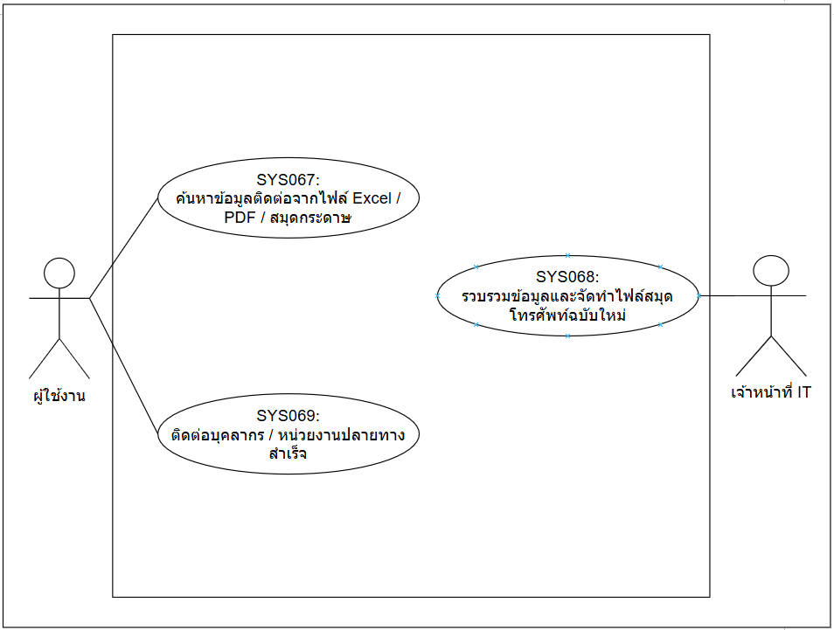
Use Case ID | SYS067
Use Case Name | ค้นหาข้อมูลสมุดโทรศัพท์
Actors | ผู้ใช้งาน
Preconditions | 1. ระบบ พร้อมใช้งาน  2. บุคลากรสำนักงาน ป.ป.ท. เข้าสู่ระบบหรือเข้าถึงช่องทางที่เกี่ยวข้องตามสิทธิ์ที่กำหนด  3. ข้อมูลอ้างอิงที่เกี่ยวข้องกับระบบสมุดโทรศัพท์พร้อมใช้งาน
Postconditions | 1. ระบบแสดงผลการค้นหาข้อมูลสมุดโทรศัพท์ตามเงื่อนไข  2. ผู้ใช้งานสามารถเปิดดูรายละเอียดหรือดำเนินการขั้นตอนถัดไปได้
Flow of Events | 1. บุคลากรสำนักงาน ป.ป.ท.เลือกเมนูค้นหาหรือรายการข้อมูลสมุดโทรศัพท์  2. บุคลากรสำนักงาน ป.ป.ท.ระบุเงื่อนไขการค้นหา เช่น คำสำคัญ สถานะ หน่วยงาน หรือช่วงเวลา  3. ระบบตรวจสอบสิทธิ์และประมวลผลเงื่อนไขการค้นหา  4. ระบบแสดงรายการข้อมูลสมุดโทรศัพท์ที่ตรงตามเงื่อนไขและอยู่ในขอบเขตสิทธิ์
Alternative Flow | A1. กรณีไม่พบข้อมูล ระบบแสดงข้อความว่าไม่พบรายการตามเงื่อนไขและให้ปรับเงื่อนไขการค้นหา
Exceptions | E1. กรณีค้นหาข้อมูลไม่สำเร็จ ระบบแจ้งข้อผิดพลาดและบันทึกเหตุการณ์ไว้ตรวจสอบ

Use Case ID | SYS068
Use Case Name | เพิ่มหรือแก้ไขข้อมูลติดต่อในสมุดโทรศัพท์
Actors | เจ้าหน้าที่ IT
Preconditions | 1. ระบบ พร้อมใช้งาน  2. บุคลากรสำนักงาน ป.ป.ท. เข้าสู่ระบบหรือเข้าถึงช่องทางที่เกี่ยวข้องตามสิทธิ์ที่กำหนด  3. ข้อมูลอ้างอิงที่เกี่ยวข้องกับระบบสมุดโทรศัพท์พร้อมใช้งาน  4. มีข้อมูลข้อมูลสมุดโทรศัพท์ที่ต้องการแก้ไขอยู่ในระบบ
Postconditions | 1. ข้อมูลข้อมูลสมุดโทรศัพท์ถูกปรับปรุงตามรายการที่แก้ไข  2. ระบบบันทึกประวัติการเปลี่ยนแปลงและผู้ดำเนินการ
Flow of Events | 1. บุคลากรสำนักงาน ป.ป.ท.ค้นหาและเลือกข้อมูลข้อมูลสมุดโทรศัพท์ที่ต้องการแก้ไข  2. ระบบแสดงรายละเอียดข้อมูลเดิม  3. บุคลากรสำนักงาน ป.ป.ท.ปรับปรุงข้อมูลตามขอบเขตที่ได้รับสิทธิ์  4. ระบบตรวจสอบความครบถ้วน ความถูกต้อง และผลกระทบของข้อมูล  5. ระบบบันทึกข้อมูลข้อมูลสมุดโทรศัพท์ที่แก้ไขและแสดงผลการดำเนินการ
Alternative Flow | A1. กรณีข้อมูลที่แก้ไขมีผลกระทบต่อข้อมูลอื่น ระบบแจ้งเตือนให้ตรวจสอบก่อนยืนยันการบันทึก
Exceptions | E1. กรณีข้อมูลถูกแก้ไขโดยผู้อื่นในระหว่างดำเนินการ ระบบแจ้งให้รีเฟรชข้อมูลและดำเนินการใหม่

Use Case ID | SYS069
Use Case Name | แสดงรายละเอียดและส่งออกข้อมูลติดต่อ
Actors | ผู้ใช้งาน
Preconditions | 1. ระบบ พร้อมใช้งาน  2. บุคลากรสำนักงาน ป.ป.ท. เข้าสู่ระบบหรือเข้าถึงช่องทางที่เกี่ยวข้องตามสิทธิ์ที่กำหนด  3. ข้อมูลอ้างอิงที่เกี่ยวข้องกับระบบสมุดโทรศัพท์พร้อมใช้งาน  4. มีข้อมูลข้อมูลสมุดโทรศัพท์หรือรายงานที่สามารถส่งออกได้
Postconditions | 1. ระบบสร้างไฟล์ส่งออกข้อมูลข้อมูลสมุดโทรศัพท์ตามรูปแบบที่กำหนด  2. ระบบบันทึกประวัติการส่งออกข้อมูลและผู้ดำเนินการ
Flow of Events | 1. บุคลากรสำนักงาน ป.ป.ท.กำหนดเงื่อนไขหรือเลือกรายการข้อมูลสมุดโทรศัพท์ที่ต้องการส่งออก  2. ระบบแสดงตัวอย่างข้อมูลตามสิทธิ์  3. บุคลากรสำนักงาน ป.ป.ท.เลือกรูปแบบไฟล์ เช่น Excel หรือ PDF ตามที่ระบบรองรับ  4. ระบบตรวจสอบสิทธิ์การส่งออกและข้อมูลที่อนุญาตให้ส่งออก  5. ระบบสร้างไฟล์และบันทึกประวัติการส่งออก
Alternative Flow | A1. กรณีไม่มีข้อมูลตามเงื่อนไข ระบบแจ้งว่าไม่พบข้อมูลสำหรับส่งออก
Exceptions | E1. กรณีสร้างไฟล์ไม่สำเร็จ ระบบแจ้งข้อผิดพลาดและให้ดำเนินการใหม่

2.2.3 แผนภาพกระบวนงานระบบประชาสัมพันธ์

2.2.3.1 แผนภาพระบบบแจ้งข่าวสารสาธารณะ สามารถจัดหมวดหมู่ข่าวสารได้
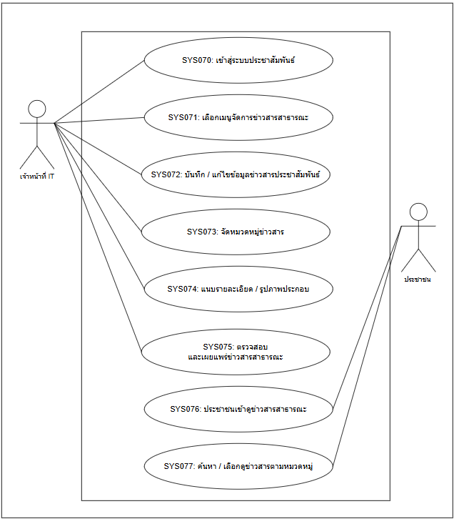
Use Case ID | SYS070
Use Case Name | เปิดหน้าจัดการข่าวสารสาธารณะ
Actors | เจ้าหน้าที่ IT
Preconditions | 1. ระบบ พร้อมใช้งาน  2. เจ้าหน้าที่ประชาสัมพันธ์ เข้าสู่ระบบหรือเข้าถึงช่องทางที่เกี่ยวข้องตามสิทธิ์ที่กำหนด
Postconditions | 1. ระบบแสดงหน้าจอระบบแจ้งข่าวสารสาธารณะและจัดหมวดหมู่ข่าวสารให้พร้อมใช้งาน  2. เจ้าหน้าที่ประชาสัมพันธ์สามารถเลือกฟังก์ชันที่เกี่ยวข้องได้
Flow of Events | 1. เจ้าหน้าที่ประชาสัมพันธ์เข้าสู่ระบบ  2. เจ้าหน้าที่ประชาสัมพันธ์เลือกเมนูระบบแจ้งข่าวสารสาธารณะและจัดหมวดหมู่ข่าวสาร  3. ระบบตรวจสอบสิทธิ์การเข้าใช้งานเมนู  4. ระบบแสดงหน้าจอระบบแจ้งข่าวสารสาธารณะและจัดหมวดหมู่ข่าวสารและรายการข้อมูลที่เกี่ยวข้อง
Alternative Flow | A1. กรณีไม่มีสิทธิ์เข้าเมนู ระบบแจ้งเตือนและไม่แสดงข้อมูลที่อยู่นอกขอบเขตสิทธิ์
Exceptions | E1. กรณีไม่สามารถเปิดหน้าจอได้ ระบบแสดงข้อความแจ้งข้อผิดพลาดและให้ลองใหม่หรือติดต่อเจ้าหน้าที่ IT

Use Case ID | SYS071
Use Case Name | สร้างหรือแก้ไขข่าวสารสาธารณะ
Actors | เจ้าหน้าที่ IT
Preconditions | 1. ระบบ พร้อมใช้งาน  2. เจ้าหน้าที่ประชาสัมพันธ์ เข้าสู่ระบบหรือเข้าถึงช่องทางที่เกี่ยวข้องตามสิทธิ์ที่กำหนด  3. ข้อมูลอ้างอิงที่เกี่ยวข้องกับระบบแจ้งข่าวสารสาธารณะและจัดหมวดหมู่ข่าวสารพร้อมใช้งาน
Postconditions | 1. ข้อมูลข่าวสารสาธารณะใหม่ถูกบันทึกในระบบ  2. ระบบกำหนดสถานะเริ่มต้นของข่าวสารสาธารณะตามที่กำหนด  3. ระบบบันทึกผู้สร้างและวันเวลาที่ดำเนินการ
Flow of Events | 1. เจ้าหน้าที่ประชาสัมพันธ์เลือกฟังก์ชันเพิ่มข้อมูลข่าวสารสาธารณะ  2. ระบบแสดงแบบฟอร์มสำหรับบันทึกข่าวสารสาธารณะ  3. เจ้าหน้าที่ประชาสัมพันธ์กรอกข้อมูลที่จำเป็นและตรวจสอบความถูกต้อง  4. ระบบตรวจสอบข้อมูลบังคับ รูปแบบข้อมูล และข้อมูลซ้ำ  5. ระบบบันทึกข้อมูลข่าวสารสาธารณะและแจ้งผลการดำเนินการ
Alternative Flow | A1. กรณีข้อมูลไม่ครบถ้วนหรือพบข้อมูลซ้ำ ระบบแจ้งรายการที่ต้องแก้ไขและไม่บันทึกข้อมูลจนกว่าจะแก้ไขถูกต้อง
Exceptions | E1. กรณีระบบไม่สามารถบันทึกข้อมูลได้ ระบบแจ้งข้อผิดพลาดและให้ผู้ใช้งานดำเนินการใหม่ภายหลัง

Use Case ID | SYS072
Use Case Name | จัดหมวดหมู่ข่าวสารสาธารณะ
Actors | เจ้าหน้าที่ IT
Preconditions | 1. ระบบ พร้อมใช้งาน  2. เจ้าหน้าที่ประชาสัมพันธ์ เข้าสู่ระบบหรือเข้าถึงช่องทางที่เกี่ยวข้องตามสิทธิ์ที่กำหนด  3. ข้อมูลอ้างอิงที่เกี่ยวข้องกับระบบแจ้งข่าวสารสาธารณะและจัดหมวดหมู่ข่าวสารพร้อมใช้งาน  4. มีข้อมูลข่าวสารสาธารณะที่ต้องการแก้ไขอยู่ในระบบ
Postconditions | 1. ข้อมูลข่าวสารสาธารณะถูกปรับปรุงตามรายการที่แก้ไข  2. ระบบบันทึกประวัติการเปลี่ยนแปลงและผู้ดำเนินการ
Flow of Events | 1. เจ้าหน้าที่ประชาสัมพันธ์ค้นหาและเลือกข้อมูลข่าวสารสาธารณะที่ต้องการแก้ไข  2. ระบบแสดงรายละเอียดข้อมูลเดิม  3. เจ้าหน้าที่ประชาสัมพันธ์ปรับปรุงข้อมูลตามขอบเขตที่ได้รับสิทธิ์  4. ระบบตรวจสอบความครบถ้วน ความถูกต้อง และผลกระทบของข้อมูล  5. ระบบบันทึกข้อมูลข่าวสารสาธารณะที่แก้ไขและแสดงผลการดำเนินการ
Alternative Flow | A1. กรณีข้อมูลที่แก้ไขมีผลกระทบต่อข้อมูลอื่น ระบบแจ้งเตือนให้ตรวจสอบก่อนยืนยันการบันทึก
Exceptions | E1. กรณีข้อมูลถูกแก้ไขโดยผู้อื่นในระหว่างดำเนินการ ระบบแจ้งให้รีเฟรชข้อมูลและดำเนินการใหม่

Use Case ID | SYS073
Use Case Name | แนบสื่อและกำหนดช่วงเวลาเผยแพร่
Actors | เจ้าหน้าที่ IT
Preconditions | 1. ระบบ พร้อมใช้งาน  2. เจ้าหน้าที่ประชาสัมพันธ์ เข้าสู่ระบบหรือเข้าถึงช่องทางที่เกี่ยวข้องตามสิทธิ์ที่กำหนด  3. ข้อมูลอ้างอิงที่เกี่ยวข้องกับระบบแจ้งข่าวสารสาธารณะและจัดหมวดหมู่ข่าวสารพร้อมใช้งาน  4. มีข้อมูลข่าวสารสาธารณะที่ต้องการแก้ไขอยู่ในระบบ
Postconditions | 1. ข้อมูลข่าวสารสาธารณะถูกปรับปรุงตามรายการที่แก้ไข  2. ระบบบันทึกประวัติการเปลี่ยนแปลงและผู้ดำเนินการ
Flow of Events | 1. เจ้าหน้าที่ประชาสัมพันธ์ค้นหาและเลือกข้อมูลข่าวสารสาธารณะที่ต้องการแก้ไข  2. ระบบแสดงรายละเอียดข้อมูลเดิม  3. เจ้าหน้าที่ประชาสัมพันธ์ปรับปรุงข้อมูลตามขอบเขตที่ได้รับสิทธิ์  4. ระบบตรวจสอบความครบถ้วน ความถูกต้อง และผลกระทบของข้อมูล  5. ระบบบันทึกข้อมูลข่าวสารสาธารณะที่แก้ไขและแสดงผลการดำเนินการ
Alternative Flow | A1. กรณีข้อมูลที่แก้ไขมีผลกระทบต่อข้อมูลอื่น ระบบแจ้งเตือนให้ตรวจสอบก่อนยืนยันการบันทึก
Exceptions | E1. กรณีข้อมูลถูกแก้ไขโดยผู้อื่นในระหว่างดำเนินการ ระบบแจ้งให้รีเฟรชข้อมูลและดำเนินการใหม่

Use Case ID | SYS074
Use Case Name | ตรวจสอบและอนุมัติข่าวสารก่อนเผยแพร่
Actors | เจ้าหน้าที่ IT
Preconditions | 1. ระบบ พร้อมใช้งาน  2. เจ้าหน้าที่ประชาสัมพันธ์ เข้าสู่ระบบหรือเข้าถึงช่องทางที่เกี่ยวข้องตามสิทธิ์ที่กำหนด  3. ข้อมูลอ้างอิงที่เกี่ยวข้องกับระบบแจ้งข่าวสารสาธารณะและจัดหมวดหมู่ข่าวสารพร้อมใช้งาน  4. มีคำขอหรือรายการข่าวสารสาธารณะอยู่ในสถานะรอพิจารณา
Postconditions | 1. คำขอหรือรายการข่าวสารสาธารณะได้รับผลการพิจารณาเป็นอนุมัติหรือไม่อนุมัติ  2. ระบบบันทึกเหตุผลกรณีไม่อนุมัติหรือส่งกลับแก้ไข  3. ระบบเตรียมแจ้งผลให้ผู้เกี่ยวข้อง
Flow of Events | 1. เจ้าหน้าที่ประชาสัมพันธ์เปิดรายการข่าวสารสาธารณะที่รอพิจารณา  2. เจ้าหน้าที่ประชาสัมพันธ์ตรวจสอบรายละเอียด เอกสาร หรือข้อมูลประกอบ  3. เจ้าหน้าที่ประชาสัมพันธ์เลือกผลการพิจารณาเป็นอนุมัติ ไม่อนุมัติ หรือส่งกลับแก้ไข  4. ระบบบันทึกผลการพิจารณา เหตุผล และวันเวลาที่ดำเนินการ  5. ระบบปรับสถานะรายการและแจ้งผลตามช่องทางที่กำหนด
Alternative Flow | A1. กรณีข้อมูลยังไม่ครบถ้วน ผู้พิจารณาสามารถส่งกลับให้แก้ไขหรือขอข้อมูลเพิ่มเติมก่อนอนุมัติ
Exceptions | E1. กรณีระบบไม่สามารถบันทึกผลการพิจารณาได้ ระบบแจ้งข้อผิดพลาดและคงสถานะเดิมไว้

Use Case ID | SYS075
Use Case Name | เผยแพร่ข่าวสารสาธารณะ
Actors | เจ้าหน้าที่ IT
Preconditions | 1. ระบบ พร้อมใช้งาน  2. เจ้าหน้าที่ประชาสัมพันธ์ เข้าสู่ระบบหรือเข้าถึงช่องทางที่เกี่ยวข้องตามสิทธิ์ที่กำหนด  3. ข้อมูลอ้างอิงที่เกี่ยวข้องกับระบบแจ้งข่าวสารสาธารณะและจัดหมวดหมู่ข่าวสารพร้อมใช้งาน  4. ข้อมูลข่าวสารสาธารณะผ่านการตรวจสอบหรือพร้อมเผยแพร่แล้ว
Postconditions | 1. ข้อมูลข่าวสารสาธารณะถูกเผยแพร่หรือปิดเผยแพร่ตามสถานะที่กำหนด  2. ผู้รับสารหรือระบบปลายทางสามารถเข้าถึงข้อมูลตามสิทธิ์  3. ระบบบันทึกประวัติการเผยแพร่
Flow of Events | 1. เจ้าหน้าที่ประชาสัมพันธ์เลือกข้อมูลข่าวสารสาธารณะที่ต้องการเผยแพร่หรือปรับสถานะเผยแพร่  2. ระบบแสดงรายละเอียดและกลุ่มผู้รับ/ช่วงเวลาการเผยแพร่  3. เจ้าหน้าที่ประชาสัมพันธ์ยืนยันการเผยแพร่หรือปิดเผยแพร่  4. ระบบตรวจสอบสิทธิ์ ช่วงเวลา และสถานะก่อนเผยแพร่  5. ระบบเผยแพร่ข้อมูลและบันทึกผลการดำเนินการ
Alternative Flow | A1. กรณียังไม่ถึงช่วงเวลาที่กำหนด ระบบจัดเก็บสถานะรอเผยแพร่และเผยแพร่เมื่อถึงเวลา
Exceptions | E1. กรณีเผยแพร่ข้อมูลไม่สำเร็จ ระบบแจ้งข้อผิดพลาดและไม่เปลี่ยนสถานะเผยแพร่

Use Case ID | SYS076
Use Case Name | ประชาชนค้นหาและอ่านข่าวสาร
Actors | ประชาชน
Preconditions | 1. ระบบ พร้อมใช้งาน  2. เจ้าหน้าที่ประชาสัมพันธ์ เข้าสู่ระบบหรือเข้าถึงช่องทางที่เกี่ยวข้องตามสิทธิ์ที่กำหนด  3. ข้อมูลอ้างอิงที่เกี่ยวข้องกับระบบแจ้งข่าวสารสาธารณะและจัดหมวดหมู่ข่าวสารพร้อมใช้งาน
Postconditions | 1. ระบบแสดงผลการค้นหาข่าวสารสาธารณะตามเงื่อนไข  2. ผู้ใช้งานสามารถเปิดดูรายละเอียดหรือดำเนินการขั้นตอนถัดไปได้
Flow of Events | 1. เจ้าหน้าที่ประชาสัมพันธ์เลือกเมนูค้นหาหรือรายการข่าวสารสาธารณะ  2. เจ้าหน้าที่ประชาสัมพันธ์ระบุเงื่อนไขการค้นหา เช่น คำสำคัญ สถานะ หน่วยงาน หรือช่วงเวลา  3. ระบบตรวจสอบสิทธิ์และประมวลผลเงื่อนไขการค้นหา  4. ระบบแสดงรายการข่าวสารสาธารณะที่ตรงตามเงื่อนไขและอยู่ในขอบเขตสิทธิ์
Alternative Flow | A1. กรณีไม่พบข้อมูล ระบบแสดงข้อความว่าไม่พบรายการตามเงื่อนไขและให้ปรับเงื่อนไขการค้นหา
Exceptions | E1. กรณีค้นหาข้อมูลไม่สำเร็จ ระบบแจ้งข้อผิดพลาดและบันทึกเหตุการณ์ไว้ตรวจสอบ

Use Case ID | SYS077
Use Case Name | ปิดเผยแพร่และจัดเก็บประวัติข่าวสาร
Actors | ประชาชน
Preconditions | 1. ระบบ พร้อมใช้งาน  2. เจ้าหน้าที่ประชาสัมพันธ์ เข้าสู่ระบบหรือเข้าถึงช่องทางที่เกี่ยวข้องตามสิทธิ์ที่กำหนด  3. ข้อมูลอ้างอิงที่เกี่ยวข้องกับระบบแจ้งข่าวสารสาธารณะและจัดหมวดหมู่ข่าวสารพร้อมใช้งาน  4. มีข้อมูลข่าวสารสาธารณะที่ต้องการเปลี่ยนสถานะอยู่ในระบบ
Postconditions | 1. สถานะของข่าวสารสาธารณะถูกเปลี่ยนตามผลการดำเนินการ  2. ระบบควบคุมการใช้งานข้อมูลตามสถานะใหม่  3. ระบบบันทึกเหตุผลและประวัติการเปลี่ยนสถานะ
Flow of Events | 1. เจ้าหน้าที่ประชาสัมพันธ์เลือกข้อมูลข่าวสารสาธารณะที่ต้องการเปลี่ยนสถานะ  2. ระบบแสดงสถานะปัจจุบันและผลกระทบที่เกี่ยวข้อง  3. เจ้าหน้าที่ประชาสัมพันธ์เลือกสถานะใหม่และระบุเหตุผลตามความจำเป็น  4. ระบบตรวจสอบสิทธิ์และเงื่อนไขก่อนเปลี่ยนสถานะ  5. ระบบบันทึกสถานะใหม่และแจ้งผลการดำเนินการ
Alternative Flow | A1. กรณีสถานะใหม่มีผลกระทบต่อข้อมูลหรือผู้ใช้งานอื่น ระบบแจ้งเตือนเพื่อให้ผู้ดำเนินการยืนยันก่อนบันทึก
Exceptions | E1. กรณีไม่สามารถเปลี่ยนสถานะได้ ระบบแจ้งข้อผิดพลาดและคงสถานะเดิมไว้

2.2.4 แผนภาพกระบวนงานระบบบริหารจัดการฐานข้อมูลกลาง

2.2.4.1 แผนภาพกระบวนงานบริหารจัดการข้อมูลหน่วยงานได้
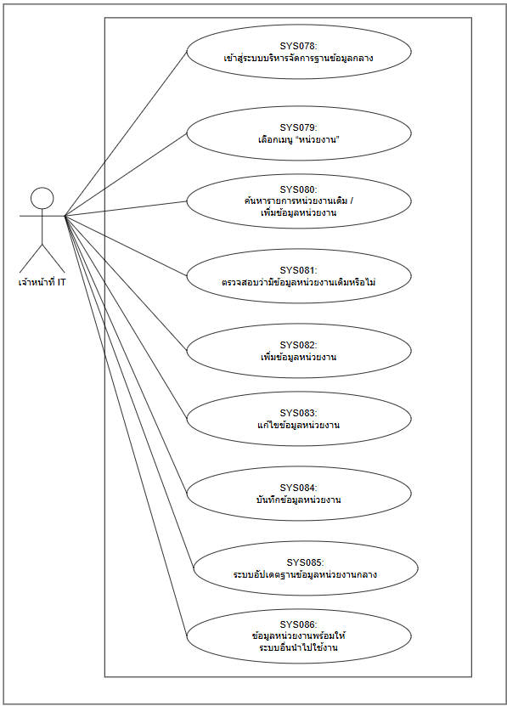
Use Case ID | SYS078
Use Case Name | เปิดหน้าบริหารจัดการข้อมูลหน่วยงาน
Actors | เจ้าหน้าที่ IT
Preconditions | 1. ระบบ พร้อมใช้งาน  2. เจ้าหน้าที่ IT เข้าสู่ระบบหรือเข้าถึงช่องทางที่เกี่ยวข้องตามสิทธิ์ที่กำหนด
Postconditions | 1. ระบบแสดงหน้าจอกระบวนงานบริหารจัดการข้อมูลหน่วยงานให้พร้อมใช้งาน  2. เจ้าหน้าที่ ITสามารถเลือกฟังก์ชันที่เกี่ยวข้องได้
Flow of Events | 1. เจ้าหน้าที่ ITเข้าสู่ระบบ  2. เจ้าหน้าที่ ITเลือกเมนูกระบวนงานบริหารจัดการข้อมูลหน่วยงาน  3. ระบบตรวจสอบสิทธิ์การเข้าใช้งานเมนู  4. ระบบแสดงหน้าจอกระบวนงานบริหารจัดการข้อมูลหน่วยงานและรายการข้อมูลที่เกี่ยวข้อง
Alternative Flow | A1. กรณีไม่มีสิทธิ์เข้าเมนู ระบบแจ้งเตือนและไม่แสดงข้อมูลที่อยู่นอกขอบเขตสิทธิ์
Exceptions | E1. กรณีไม่สามารถเปิดหน้าจอได้ ระบบแสดงข้อความแจ้งข้อผิดพลาดและให้ลองใหม่หรือติดต่อเจ้าหน้าที่ IT

Use Case ID | SYS079
Use Case Name | ค้นหาข้อมูลหน่วยงาน
Actors | เจ้าหน้าที่ IT
Preconditions | 1. ระบบ พร้อมใช้งาน  2. เจ้าหน้าที่ IT เข้าสู่ระบบหรือเข้าถึงช่องทางที่เกี่ยวข้องตามสิทธิ์ที่กำหนด  3. ข้อมูลอ้างอิงที่เกี่ยวข้องกับกระบวนงานบริหารจัดการข้อมูลหน่วยงานพร้อมใช้งาน
Postconditions | 1. ระบบแสดงผลการค้นหาข้อมูลหน่วยงานตามเงื่อนไข  2. ผู้ใช้งานสามารถเปิดดูรายละเอียดหรือดำเนินการขั้นตอนถัดไปได้
Flow of Events | 1. เจ้าหน้าที่ ITเลือกเมนูค้นหาหรือรายการข้อมูลหน่วยงาน  2. เจ้าหน้าที่ ITระบุเงื่อนไขการค้นหา เช่น คำสำคัญ สถานะ หน่วยงาน หรือช่วงเวลา  3. ระบบตรวจสอบสิทธิ์และประมวลผลเงื่อนไขการค้นหา  4. ระบบแสดงรายการข้อมูลหน่วยงานที่ตรงตามเงื่อนไขและอยู่ในขอบเขตสิทธิ์
Alternative Flow | A1. กรณีไม่พบข้อมูล ระบบแสดงข้อความว่าไม่พบรายการตามเงื่อนไขและให้ปรับเงื่อนไขการค้นหา
Exceptions | E1. กรณีค้นหาข้อมูลไม่สำเร็จ ระบบแจ้งข้อผิดพลาดและบันทึกเหตุการณ์ไว้ตรวจสอบ

Use Case ID | SYS080
Use Case Name | เพิ่มข้อมูลหน่วยงาน
Actors | เจ้าหน้าที่ IT
Preconditions | 1. ระบบ พร้อมใช้งาน  2. เจ้าหน้าที่ IT เข้าสู่ระบบหรือเข้าถึงช่องทางที่เกี่ยวข้องตามสิทธิ์ที่กำหนด  3. ข้อมูลอ้างอิงที่เกี่ยวข้องกับกระบวนงานบริหารจัดการข้อมูลหน่วยงานพร้อมใช้งาน
Postconditions | 1. ข้อมูลข้อมูลหน่วยงานใหม่ถูกบันทึกในระบบ  2. ระบบกำหนดสถานะเริ่มต้นของข้อมูลหน่วยงานตามที่กำหนด  3. ระบบบันทึกผู้สร้างและวันเวลาที่ดำเนินการ
Flow of Events | 1. เจ้าหน้าที่ ITเลือกฟังก์ชันเพิ่มข้อมูลข้อมูลหน่วยงาน  2. ระบบแสดงแบบฟอร์มสำหรับบันทึกข้อมูลหน่วยงาน  3. เจ้าหน้าที่ ITกรอกข้อมูลที่จำเป็นและตรวจสอบความถูกต้อง  4. ระบบตรวจสอบข้อมูลบังคับ รูปแบบข้อมูล และข้อมูลซ้ำ  5. ระบบบันทึกข้อมูลข้อมูลหน่วยงานและแจ้งผลการดำเนินการ
Alternative Flow | A1. กรณีข้อมูลไม่ครบถ้วนหรือพบข้อมูลซ้ำ ระบบแจ้งรายการที่ต้องแก้ไขและไม่บันทึกข้อมูลจนกว่าจะแก้ไขถูกต้อง
Exceptions | E1. กรณีระบบไม่สามารถบันทึกข้อมูลได้ ระบบแจ้งข้อผิดพลาดและให้ผู้ใช้งานดำเนินการใหม่ภายหลัง

Use Case ID | SYS081
Use Case Name | แก้ไขข้อมูลหน่วยงาน
Actors | เจ้าหน้าที่ IT
Preconditions | 1. ระบบ พร้อมใช้งาน  2. เจ้าหน้าที่ IT เข้าสู่ระบบหรือเข้าถึงช่องทางที่เกี่ยวข้องตามสิทธิ์ที่กำหนด  3. ข้อมูลอ้างอิงที่เกี่ยวข้องกับกระบวนงานบริหารจัดการข้อมูลหน่วยงานพร้อมใช้งาน  4. มีข้อมูลข้อมูลหน่วยงานที่ต้องการแก้ไขอยู่ในระบบ
Postconditions | 1. ข้อมูลข้อมูลหน่วยงานถูกปรับปรุงตามรายการที่แก้ไข  2. ระบบบันทึกประวัติการเปลี่ยนแปลงและผู้ดำเนินการ
Flow of Events | 1. เจ้าหน้าที่ ITค้นหาและเลือกข้อมูลข้อมูลหน่วยงานที่ต้องการแก้ไข  2. ระบบแสดงรายละเอียดข้อมูลเดิม  3. เจ้าหน้าที่ ITปรับปรุงข้อมูลตามขอบเขตที่ได้รับสิทธิ์  4. ระบบตรวจสอบความครบถ้วน ความถูกต้อง และผลกระทบของข้อมูล  5. ระบบบันทึกข้อมูลข้อมูลหน่วยงานที่แก้ไขและแสดงผลการดำเนินการ
Alternative Flow | A1. กรณีข้อมูลที่แก้ไขมีผลกระทบต่อข้อมูลอื่น ระบบแจ้งเตือนให้ตรวจสอบก่อนยืนยันการบันทึก
Exceptions | E1. กรณีข้อมูลถูกแก้ไขโดยผู้อื่นในระหว่างดำเนินการ ระบบแจ้งให้รีเฟรชข้อมูลและดำเนินการใหม่

Use Case ID | SYS082
Use Case Name | กำหนดหน่วยงานแม่และโครงสร้างลำดับชั้น
Actors | เจ้าหน้าที่ IT
Preconditions | 1. ระบบ พร้อมใช้งาน  2. เจ้าหน้าที่ IT เข้าสู่ระบบหรือเข้าถึงช่องทางที่เกี่ยวข้องตามสิทธิ์ที่กำหนด  3. ข้อมูลอ้างอิงที่เกี่ยวข้องกับกระบวนงานบริหารจัดการข้อมูลหน่วยงานพร้อมใช้งาน  4. มีข้อมูลข้อมูลหน่วยงานที่ต้องการแก้ไขอยู่ในระบบ
Postconditions | 1. ข้อมูลข้อมูลหน่วยงานถูกปรับปรุงตามรายการที่แก้ไข  2. ระบบบันทึกประวัติการเปลี่ยนแปลงและผู้ดำเนินการ
Flow of Events | 1. เจ้าหน้าที่ ITค้นหาและเลือกข้อมูลข้อมูลหน่วยงานที่ต้องการแก้ไข  2. ระบบแสดงรายละเอียดข้อมูลเดิม  3. เจ้าหน้าที่ ITปรับปรุงข้อมูลตามขอบเขตที่ได้รับสิทธิ์  4. ระบบตรวจสอบความครบถ้วน ความถูกต้อง และผลกระทบของข้อมูล  5. ระบบบันทึกข้อมูลข้อมูลหน่วยงานที่แก้ไขและแสดงผลการดำเนินการ
Alternative Flow | A1. กรณีข้อมูลที่แก้ไขมีผลกระทบต่อข้อมูลอื่น ระบบแจ้งเตือนให้ตรวจสอบก่อนยืนยันการบันทึก
Exceptions | E1. กรณีข้อมูลถูกแก้ไขโดยผู้อื่นในระหว่างดำเนินการ ระบบแจ้งให้รีเฟรชข้อมูลและดำเนินการใหม่

Use Case ID | SYS083
Use Case Name | กำหนดสถานะหน่วยงาน
Actors | เจ้าหน้าที่ IT
Preconditions | 1. ระบบ พร้อมใช้งาน  2. เจ้าหน้าที่ IT เข้าสู่ระบบหรือเข้าถึงช่องทางที่เกี่ยวข้องตามสิทธิ์ที่กำหนด  3. ข้อมูลอ้างอิงที่เกี่ยวข้องกับกระบวนงานบริหารจัดการข้อมูลหน่วยงานพร้อมใช้งาน  4. มีข้อมูลข้อมูลหน่วยงานที่ต้องการเปลี่ยนสถานะอยู่ในระบบ
Postconditions | 1. สถานะของข้อมูลหน่วยงานถูกเปลี่ยนตามผลการดำเนินการ  2. ระบบควบคุมการใช้งานข้อมูลตามสถานะใหม่  3. ระบบบันทึกเหตุผลและประวัติการเปลี่ยนสถานะ
Flow of Events | 1. เจ้าหน้าที่ ITเลือกข้อมูลข้อมูลหน่วยงานที่ต้องการเปลี่ยนสถานะ  2. ระบบแสดงสถานะปัจจุบันและผลกระทบที่เกี่ยวข้อง  3. เจ้าหน้าที่ ITเลือกสถานะใหม่และระบุเหตุผลตามความจำเป็น  4. ระบบตรวจสอบสิทธิ์และเงื่อนไขก่อนเปลี่ยนสถานะ  5. ระบบบันทึกสถานะใหม่และแจ้งผลการดำเนินการ
Alternative Flow | A1. กรณีสถานะใหม่มีผลกระทบต่อข้อมูลหรือผู้ใช้งานอื่น ระบบแจ้งเตือนเพื่อให้ผู้ดำเนินการยืนยันก่อนบันทึก
Exceptions | E1. กรณีไม่สามารถเปลี่ยนสถานะได้ ระบบแจ้งข้อผิดพลาดและคงสถานะเดิมไว้

Use Case ID | SYS084
Use Case Name | ตรวจสอบข้อมูลซ้ำและผลกระทบของหน่วยงาน
Actors | เจ้าหน้าที่ IT
Preconditions | 1. ระบบ พร้อมใช้งาน  2. เจ้าหน้าที่ IT เข้าสู่ระบบหรือเข้าถึงช่องทางที่เกี่ยวข้องตามสิทธิ์ที่กำหนด  3. ข้อมูลอ้างอิงที่เกี่ยวข้องกับกระบวนงานบริหารจัดการข้อมูลหน่วยงานพร้อมใช้งาน  4. มีข้อมูลข้อมูลหน่วยงานที่ต้องตรวจสอบก่อนดำเนินการต่อ
Postconditions | 1. ระบบแจ้งผลการตรวจสอบข้อมูลข้อมูลหน่วยงาน  2. รายการที่ผ่านการตรวจสอบสามารถเข้าสู่ขั้นตอนถัดไปได้  3. รายการที่ไม่ผ่านการตรวจสอบถูกแจ้งให้แก้ไข
Flow of Events | 1. เจ้าหน้าที่ ITส่งข้อมูลข้อมูลหน่วยงานเข้าสู่ขั้นตอนตรวจสอบ  2. ระบบตรวจสอบข้อมูลบังคับ รูปแบบข้อมูล ข้อมูลซ้ำ และเงื่อนไขทางธุรกิจ  3. ระบบแสดงผลการตรวจสอบให้ผู้ดำเนินการทราบ  4. กรณีข้อมูลถูกต้อง ระบบอนุญาตให้บันทึกหรือดำเนินการขั้นตอนถัดไป  5. กรณีข้อมูลไม่ถูกต้อง ระบบแสดงรายละเอียดที่ต้องแก้ไข
Alternative Flow | A1. กรณีพบข้อมูลที่อาจซ้ำ ระบบให้ผู้ดำเนินการตรวจสอบก่อนยืนยันการบันทึก
Exceptions | E1. กรณีระบบตรวจสอบข้อมูลไม่ได้ ระบบแจ้งข้อผิดพลาดและไม่อนุญาตให้ดำเนินการต่อชั่วคราว

Use Case ID | SYS085
Use Case Name | นำเข้าหรือส่งออกข้อมูลหน่วยงาน
Actors | เจ้าหน้าที่ IT
Preconditions | 1. ระบบ พร้อมใช้งาน  2. เจ้าหน้าที่ IT เข้าสู่ระบบหรือเข้าถึงช่องทางที่เกี่ยวข้องตามสิทธิ์ที่กำหนด  3. ข้อมูลอ้างอิงที่เกี่ยวข้องกับกระบวนงานบริหารจัดการข้อมูลหน่วยงานพร้อมใช้งาน  4. มีข้อมูลข้อมูลหน่วยงานหรือรายงานที่สามารถส่งออกได้
Postconditions | 1. ระบบสร้างไฟล์ส่งออกข้อมูลข้อมูลหน่วยงานตามรูปแบบที่กำหนด  2. ระบบบันทึกประวัติการส่งออกข้อมูลและผู้ดำเนินการ
Flow of Events | 1. เจ้าหน้าที่ ITกำหนดเงื่อนไขหรือเลือกรายการข้อมูลหน่วยงานที่ต้องการส่งออก  2. ระบบแสดงตัวอย่างข้อมูลตามสิทธิ์  3. เจ้าหน้าที่ ITเลือกรูปแบบไฟล์ เช่น Excel หรือ PDF ตามที่ระบบรองรับ  4. ระบบตรวจสอบสิทธิ์การส่งออกและข้อมูลที่อนุญาตให้ส่งออก  5. ระบบสร้างไฟล์และบันทึกประวัติการส่งออก
Alternative Flow | A1. กรณีไม่มีข้อมูลตามเงื่อนไข ระบบแจ้งว่าไม่พบข้อมูลสำหรับส่งออก
Exceptions | E1. กรณีสร้างไฟล์ไม่สำเร็จ ระบบแจ้งข้อผิดพลาดและให้ดำเนินการใหม่

Use Case ID | SYS086
Use Case Name | บันทึกประวัติและเผยแพร่ข้อมูลหน่วยงานให้ระบบอื่น
Actors | เจ้าหน้าที่ IT
Preconditions | 1. ระบบ พร้อมใช้งาน  2. เจ้าหน้าที่ IT เข้าสู่ระบบหรือเข้าถึงช่องทางที่เกี่ยวข้องตามสิทธิ์ที่กำหนด  3. ข้อมูลอ้างอิงที่เกี่ยวข้องกับกระบวนงานบริหารจัดการข้อมูลหน่วยงานพร้อมใช้งาน  4. ข้อมูลข้อมูลหน่วยงานผ่านการตรวจสอบหรือพร้อมเผยแพร่แล้ว
Postconditions | 1. ข้อมูลข้อมูลหน่วยงานถูกเผยแพร่หรือปิดเผยแพร่ตามสถานะที่กำหนด  2. ผู้รับสารหรือระบบปลายทางสามารถเข้าถึงข้อมูลตามสิทธิ์  3. ระบบบันทึกประวัติการเผยแพร่
Flow of Events | 1. เจ้าหน้าที่ ITเลือกข้อมูลข้อมูลหน่วยงานที่ต้องการเผยแพร่หรือปรับสถานะเผยแพร่  2. ระบบแสดงรายละเอียดและกลุ่มผู้รับ/ช่วงเวลาการเผยแพร่  3. เจ้าหน้าที่ ITยืนยันการเผยแพร่หรือปิดเผยแพร่  4. ระบบตรวจสอบสิทธิ์ ช่วงเวลา และสถานะก่อนเผยแพร่  5. ระบบเผยแพร่ข้อมูลและบันทึกผลการดำเนินการ
Alternative Flow | A1. กรณียังไม่ถึงช่วงเวลาที่กำหนด ระบบจัดเก็บสถานะรอเผยแพร่และเผยแพร่เมื่อถึงเวลา
Exceptions | E1. กรณีเผยแพร่ข้อมูลไม่สำเร็จ ระบบแจ้งข้อผิดพลาดและไม่เปลี่ยนสถานะเผยแพร่

2.2.4.2 แผนภาพกระบวนงานบริหารจัดการข้อมูลผู้ใช้งานได้
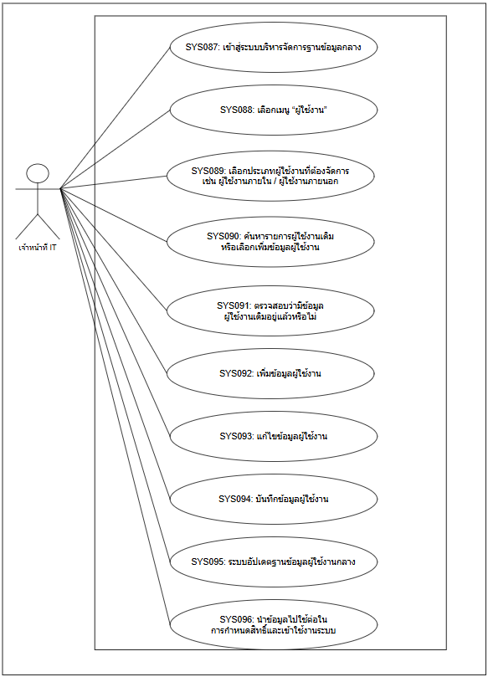
Use Case ID | SYS087
Use Case Name | เปิดหน้าบริหารจัดการข้อมูลผู้ใช้งานกลาง
Actors | เจ้าหน้าที่ IT
Preconditions | 1. ระบบ พร้อมใช้งาน  2. เจ้าหน้าที่ IT เข้าสู่ระบบหรือเข้าถึงช่องทางที่เกี่ยวข้องตามสิทธิ์ที่กำหนด
Postconditions | 1. ระบบแสดงหน้าจอกระบวนงานบริหารจัดการข้อมูลผู้ใช้งานให้พร้อมใช้งาน  2. เจ้าหน้าที่ ITสามารถเลือกฟังก์ชันที่เกี่ยวข้องได้
Flow of Events | 1. เจ้าหน้าที่ ITเข้าสู่ระบบ  2. เจ้าหน้าที่ ITเลือกเมนูกระบวนงานบริหารจัดการข้อมูลผู้ใช้งาน  3. ระบบตรวจสอบสิทธิ์การเข้าใช้งานเมนู  4. ระบบแสดงหน้าจอกระบวนงานบริหารจัดการข้อมูลผู้ใช้งานและรายการข้อมูลที่เกี่ยวข้อง
Alternative Flow | A1. กรณีไม่มีสิทธิ์เข้าเมนู ระบบแจ้งเตือนและไม่แสดงข้อมูลที่อยู่นอกขอบเขตสิทธิ์
Exceptions | E1. กรณีไม่สามารถเปิดหน้าจอได้ ระบบแสดงข้อความแจ้งข้อผิดพลาดและให้ลองใหม่หรือติดต่อเจ้าหน้าที่ IT

Use Case ID | SYS088
Use Case Name | ค้นหาและดูรายละเอียดผู้ใช้งาน
Actors | เจ้าหน้าที่ IT
Preconditions | 1. ระบบ พร้อมใช้งาน  2. เจ้าหน้าที่ IT เข้าสู่ระบบหรือเข้าถึงช่องทางที่เกี่ยวข้องตามสิทธิ์ที่กำหนด  3. ข้อมูลอ้างอิงที่เกี่ยวข้องกับกระบวนงานบริหารจัดการข้อมูลผู้ใช้งานพร้อมใช้งาน
Postconditions | 1. ระบบแสดงผลการค้นหาข้อมูลผู้ใช้งานกลางตามเงื่อนไข  2. ผู้ใช้งานสามารถเปิดดูรายละเอียดหรือดำเนินการขั้นตอนถัดไปได้
Flow of Events | 1. เจ้าหน้าที่ ITเลือกเมนูค้นหาหรือรายการข้อมูลผู้ใช้งานกลาง  2. เจ้าหน้าที่ ITระบุเงื่อนไขการค้นหา เช่น คำสำคัญ สถานะ หน่วยงาน หรือช่วงเวลา  3. ระบบตรวจสอบสิทธิ์และประมวลผลเงื่อนไขการค้นหา  4. ระบบแสดงรายการข้อมูลผู้ใช้งานกลางที่ตรงตามเงื่อนไขและอยู่ในขอบเขตสิทธิ์
Alternative Flow | A1. กรณีไม่พบข้อมูล ระบบแสดงข้อความว่าไม่พบรายการตามเงื่อนไขและให้ปรับเงื่อนไขการค้นหา
Exceptions | E1. กรณีค้นหาข้อมูลไม่สำเร็จ ระบบแจ้งข้อผิดพลาดและบันทึกเหตุการณ์ไว้ตรวจสอบ

Use Case ID | SYS089
Use Case Name | เพิ่มข้อมูลผู้ใช้งานกลาง
Actors | เจ้าหน้าที่ IT
Preconditions | 1. ระบบ พร้อมใช้งาน  2. เจ้าหน้าที่ IT เข้าสู่ระบบหรือเข้าถึงช่องทางที่เกี่ยวข้องตามสิทธิ์ที่กำหนด  3. ข้อมูลอ้างอิงที่เกี่ยวข้องกับกระบวนงานบริหารจัดการข้อมูลผู้ใช้งานพร้อมใช้งาน
Postconditions | 1. ข้อมูลข้อมูลผู้ใช้งานกลางใหม่ถูกบันทึกในระบบ  2. ระบบกำหนดสถานะเริ่มต้นของข้อมูลผู้ใช้งานกลางตามที่กำหนด  3. ระบบบันทึกผู้สร้างและวันเวลาที่ดำเนินการ
Flow of Events | 1. เจ้าหน้าที่ ITเลือกฟังก์ชันเพิ่มข้อมูลข้อมูลผู้ใช้งานกลาง  2. ระบบแสดงแบบฟอร์มสำหรับบันทึกข้อมูลผู้ใช้งานกลาง  3. เจ้าหน้าที่ ITกรอกข้อมูลที่จำเป็นและตรวจสอบความถูกต้อง  4. ระบบตรวจสอบข้อมูลบังคับ รูปแบบข้อมูล และข้อมูลซ้ำ  5. ระบบบันทึกข้อมูลข้อมูลผู้ใช้งานกลางและแจ้งผลการดำเนินการ
Alternative Flow | A1. กรณีข้อมูลไม่ครบถ้วนหรือพบข้อมูลซ้ำ ระบบแจ้งรายการที่ต้องแก้ไขและไม่บันทึกข้อมูลจนกว่าจะแก้ไขถูกต้อง
Exceptions | E1. กรณีระบบไม่สามารถบันทึกข้อมูลได้ ระบบแจ้งข้อผิดพลาดและให้ผู้ใช้งานดำเนินการใหม่ภายหลัง

Use Case ID | SYS090
Use Case Name | แก้ไขข้อมูลผู้ใช้งานกลาง
Actors | เจ้าหน้าที่ IT
Preconditions | 1. ระบบ พร้อมใช้งาน  2. เจ้าหน้าที่ IT เข้าสู่ระบบหรือเข้าถึงช่องทางที่เกี่ยวข้องตามสิทธิ์ที่กำหนด  3. ข้อมูลอ้างอิงที่เกี่ยวข้องกับกระบวนงานบริหารจัดการข้อมูลผู้ใช้งานพร้อมใช้งาน  4. มีข้อมูลข้อมูลผู้ใช้งานกลางที่ต้องการแก้ไขอยู่ในระบบ
Postconditions | 1. ข้อมูลข้อมูลผู้ใช้งานกลางถูกปรับปรุงตามรายการที่แก้ไข  2. ระบบบันทึกประวัติการเปลี่ยนแปลงและผู้ดำเนินการ
Flow of Events | 1. เจ้าหน้าที่ ITค้นหาและเลือกข้อมูลข้อมูลผู้ใช้งานกลางที่ต้องการแก้ไข  2. ระบบแสดงรายละเอียดข้อมูลเดิม  3. เจ้าหน้าที่ ITปรับปรุงข้อมูลตามขอบเขตที่ได้รับสิทธิ์  4. ระบบตรวจสอบความครบถ้วน ความถูกต้อง และผลกระทบของข้อมูล  5. ระบบบันทึกข้อมูลข้อมูลผู้ใช้งานกลางที่แก้ไขและแสดงผลการดำเนินการ
Alternative Flow | A1. กรณีข้อมูลที่แก้ไขมีผลกระทบต่อข้อมูลอื่น ระบบแจ้งเตือนให้ตรวจสอบก่อนยืนยันการบันทึก
Exceptions | E1. กรณีข้อมูลถูกแก้ไขโดยผู้อื่นในระหว่างดำเนินการ ระบบแจ้งให้รีเฟรชข้อมูลและดำเนินการใหม่

Use Case ID | SYS091
Use Case Name | เชื่อมโยงผู้ใช้งานกับหน่วยงานและตำแหน่ง
Actors | เจ้าหน้าที่ IT
Preconditions | 1. ระบบ พร้อมใช้งาน  2. เจ้าหน้าที่ IT เข้าสู่ระบบหรือเข้าถึงช่องทางที่เกี่ยวข้องตามสิทธิ์ที่กำหนด  3. ข้อมูลอ้างอิงที่เกี่ยวข้องกับกระบวนงานบริหารจัดการข้อมูลผู้ใช้งานพร้อมใช้งาน  4. มีข้อมูลข้อมูลผู้ใช้งานกลางที่ต้องการแก้ไขอยู่ในระบบ
Postconditions | 1. ข้อมูลข้อมูลผู้ใช้งานกลางถูกปรับปรุงตามรายการที่แก้ไข  2. ระบบบันทึกประวัติการเปลี่ยนแปลงและผู้ดำเนินการ
Flow of Events | 1. เจ้าหน้าที่ ITค้นหาและเลือกข้อมูลข้อมูลผู้ใช้งานกลางที่ต้องการแก้ไข  2. ระบบแสดงรายละเอียดข้อมูลเดิม  3. เจ้าหน้าที่ ITปรับปรุงข้อมูลตามขอบเขตที่ได้รับสิทธิ์  4. ระบบตรวจสอบความครบถ้วน ความถูกต้อง และผลกระทบของข้อมูล  5. ระบบบันทึกข้อมูลข้อมูลผู้ใช้งานกลางที่แก้ไขและแสดงผลการดำเนินการ
Alternative Flow | A1. กรณีข้อมูลที่แก้ไขมีผลกระทบต่อข้อมูลอื่น ระบบแจ้งเตือนให้ตรวจสอบก่อนยืนยันการบันทึก
Exceptions | E1. กรณีข้อมูลถูกแก้ไขโดยผู้อื่นในระหว่างดำเนินการ ระบบแจ้งให้รีเฟรชข้อมูลและดำเนินการใหม่

Use Case ID | SYS092
Use Case Name | กำหนดสถานะการปฏิบัติงานของผู้ใช้งาน
Actors | เจ้าหน้าที่ IT
Preconditions | 1. ระบบ พร้อมใช้งาน  2. เจ้าหน้าที่ IT เข้าสู่ระบบหรือเข้าถึงช่องทางที่เกี่ยวข้องตามสิทธิ์ที่กำหนด  3. ข้อมูลอ้างอิงที่เกี่ยวข้องกับกระบวนงานบริหารจัดการข้อมูลผู้ใช้งานพร้อมใช้งาน  4. มีข้อมูลข้อมูลผู้ใช้งานกลางที่ต้องการเปลี่ยนสถานะอยู่ในระบบ
Postconditions | 1. สถานะของข้อมูลผู้ใช้งานกลางถูกเปลี่ยนตามผลการดำเนินการ  2. ระบบควบคุมการใช้งานข้อมูลตามสถานะใหม่  3. ระบบบันทึกเหตุผลและประวัติการเปลี่ยนสถานะ
Flow of Events | 1. เจ้าหน้าที่ ITเลือกข้อมูลข้อมูลผู้ใช้งานกลางที่ต้องการเปลี่ยนสถานะ  2. ระบบแสดงสถานะปัจจุบันและผลกระทบที่เกี่ยวข้อง  3. เจ้าหน้าที่ ITเลือกสถานะใหม่และระบุเหตุผลตามความจำเป็น  4. ระบบตรวจสอบสิทธิ์และเงื่อนไขก่อนเปลี่ยนสถานะ  5. ระบบบันทึกสถานะใหม่และแจ้งผลการดำเนินการ
Alternative Flow | A1. กรณีสถานะใหม่มีผลกระทบต่อข้อมูลหรือผู้ใช้งานอื่น ระบบแจ้งเตือนเพื่อให้ผู้ดำเนินการยืนยันก่อนบันทึก
Exceptions | E1. กรณีไม่สามารถเปลี่ยนสถานะได้ ระบบแจ้งข้อผิดพลาดและคงสถานะเดิมไว้

Use Case ID | SYS093
Use Case Name | ตรวจสอบข้อมูลซ้ำและข้อมูลบังคับของผู้ใช้งาน
Actors | เจ้าหน้าที่ IT
Preconditions | 1. ระบบ พร้อมใช้งาน  2. เจ้าหน้าที่ IT เข้าสู่ระบบหรือเข้าถึงช่องทางที่เกี่ยวข้องตามสิทธิ์ที่กำหนด  3. ข้อมูลอ้างอิงที่เกี่ยวข้องกับกระบวนงานบริหารจัดการข้อมูลผู้ใช้งานพร้อมใช้งาน  4. มีข้อมูลข้อมูลผู้ใช้งานกลางที่ต้องตรวจสอบก่อนดำเนินการต่อ
Postconditions | 1. ระบบแจ้งผลการตรวจสอบข้อมูลข้อมูลผู้ใช้งานกลาง  2. รายการที่ผ่านการตรวจสอบสามารถเข้าสู่ขั้นตอนถัดไปได้  3. รายการที่ไม่ผ่านการตรวจสอบถูกแจ้งให้แก้ไข
Flow of Events | 1. เจ้าหน้าที่ ITส่งข้อมูลข้อมูลผู้ใช้งานกลางเข้าสู่ขั้นตอนตรวจสอบ  2. ระบบตรวจสอบข้อมูลบังคับ รูปแบบข้อมูล ข้อมูลซ้ำ และเงื่อนไขทางธุรกิจ  3. ระบบแสดงผลการตรวจสอบให้ผู้ดำเนินการทราบ  4. กรณีข้อมูลถูกต้อง ระบบอนุญาตให้บันทึกหรือดำเนินการขั้นตอนถัดไป  5. กรณีข้อมูลไม่ถูกต้อง ระบบแสดงรายละเอียดที่ต้องแก้ไข
Alternative Flow | A1. กรณีพบข้อมูลที่อาจซ้ำ ระบบให้ผู้ดำเนินการตรวจสอบก่อนยืนยันการบันทึก
Exceptions | E1. กรณีระบบตรวจสอบข้อมูลไม่ได้ ระบบแจ้งข้อผิดพลาดและไม่อนุญาตให้ดำเนินการต่อชั่วคราว

Use Case ID | SYS094
Use Case Name | นำเข้าข้อมูลผู้ใช้งานจากไฟล์ต้นแบบ
Actors | เจ้าหน้าที่ IT
Preconditions | 1. ระบบ พร้อมใช้งาน  2. เจ้าหน้าที่ IT เข้าสู่ระบบหรือเข้าถึงช่องทางที่เกี่ยวข้องตามสิทธิ์ที่กำหนด  3. ข้อมูลอ้างอิงที่เกี่ยวข้องกับกระบวนงานบริหารจัดการข้อมูลผู้ใช้งานพร้อมใช้งาน
Postconditions | 1. ข้อมูลข้อมูลผู้ใช้งานกลางใหม่ถูกบันทึกในระบบ  2. ระบบกำหนดสถานะเริ่มต้นของข้อมูลผู้ใช้งานกลางตามที่กำหนด  3. ระบบบันทึกผู้สร้างและวันเวลาที่ดำเนินการ
Flow of Events | 1. เจ้าหน้าที่ ITเลือกฟังก์ชันเพิ่มข้อมูลข้อมูลผู้ใช้งานกลาง  2. ระบบแสดงแบบฟอร์มสำหรับบันทึกข้อมูลผู้ใช้งานกลาง  3. เจ้าหน้าที่ ITกรอกข้อมูลที่จำเป็นและตรวจสอบความถูกต้อง  4. ระบบตรวจสอบข้อมูลบังคับ รูปแบบข้อมูล และข้อมูลซ้ำ  5. ระบบบันทึกข้อมูลข้อมูลผู้ใช้งานกลางและแจ้งผลการดำเนินการ
Alternative Flow | A1. กรณีข้อมูลไม่ครบถ้วนหรือพบข้อมูลซ้ำ ระบบแจ้งรายการที่ต้องแก้ไขและไม่บันทึกข้อมูลจนกว่าจะแก้ไขถูกต้อง
Exceptions | E1. กรณีระบบไม่สามารถบันทึกข้อมูลได้ ระบบแจ้งข้อผิดพลาดและให้ผู้ใช้งานดำเนินการใหม่ภายหลัง

Use Case ID | SYS095
Use Case Name | ส่งออกข้อมูลผู้ใช้งานกลาง
Actors | เจ้าหน้าที่ IT
Preconditions | 1. ระบบ พร้อมใช้งาน  2. เจ้าหน้าที่ IT เข้าสู่ระบบหรือเข้าถึงช่องทางที่เกี่ยวข้องตามสิทธิ์ที่กำหนด  3. ข้อมูลอ้างอิงที่เกี่ยวข้องกับกระบวนงานบริหารจัดการข้อมูลผู้ใช้งานพร้อมใช้งาน  4. มีข้อมูลข้อมูลผู้ใช้งานกลางหรือรายงานที่สามารถส่งออกได้
Postconditions | 1. ระบบสร้างไฟล์ส่งออกข้อมูลข้อมูลผู้ใช้งานกลางตามรูปแบบที่กำหนด  2. ระบบบันทึกประวัติการส่งออกข้อมูลและผู้ดำเนินการ
Flow of Events | 1. เจ้าหน้าที่ ITกำหนดเงื่อนไขหรือเลือกรายการข้อมูลผู้ใช้งานกลางที่ต้องการส่งออก  2. ระบบแสดงตัวอย่างข้อมูลตามสิทธิ์  3. เจ้าหน้าที่ ITเลือกรูปแบบไฟล์ เช่น Excel หรือ PDF ตามที่ระบบรองรับ  4. ระบบตรวจสอบสิทธิ์การส่งออกและข้อมูลที่อนุญาตให้ส่งออก  5. ระบบสร้างไฟล์และบันทึกประวัติการส่งออก
Alternative Flow | A1. กรณีไม่มีข้อมูลตามเงื่อนไข ระบบแจ้งว่าไม่พบข้อมูลสำหรับส่งออก
Exceptions | E1. กรณีสร้างไฟล์ไม่สำเร็จ ระบบแจ้งข้อผิดพลาดและให้ดำเนินการใหม่

Use Case ID | SYS096
Use Case Name | บันทึกประวัติและส่งข้อมูลให้ระบบสิทธิ์นำไปใช้งาน
Actors | เจ้าหน้าที่ IT
Preconditions | 1. ระบบ พร้อมใช้งาน  2. เจ้าหน้าที่ IT เข้าสู่ระบบหรือเข้าถึงช่องทางที่เกี่ยวข้องตามสิทธิ์ที่กำหนด  3. ข้อมูลอ้างอิงที่เกี่ยวข้องกับกระบวนงานบริหารจัดการข้อมูลผู้ใช้งานพร้อมใช้งาน  4. ข้อมูลข้อมูลผู้ใช้งานกลางผ่านการตรวจสอบหรือพร้อมเผยแพร่แล้ว
Postconditions | 1. ข้อมูลข้อมูลผู้ใช้งานกลางถูกเผยแพร่หรือปิดเผยแพร่ตามสถานะที่กำหนด  2. ผู้รับสารหรือระบบปลายทางสามารถเข้าถึงข้อมูลตามสิทธิ์  3. ระบบบันทึกประวัติการเผยแพร่
Flow of Events | 1. เจ้าหน้าที่ ITเลือกข้อมูลข้อมูลผู้ใช้งานกลางที่ต้องการเผยแพร่หรือปรับสถานะเผยแพร่  2. ระบบแสดงรายละเอียดและกลุ่มผู้รับ/ช่วงเวลาการเผยแพร่  3. เจ้าหน้าที่ ITยืนยันการเผยแพร่หรือปิดเผยแพร่  4. ระบบตรวจสอบสิทธิ์ ช่วงเวลา และสถานะก่อนเผยแพร่  5. ระบบเผยแพร่ข้อมูลและบันทึกผลการดำเนินการ
Alternative Flow | A1. กรณียังไม่ถึงช่วงเวลาที่กำหนด ระบบจัดเก็บสถานะรอเผยแพร่และเผยแพร่เมื่อถึงเวลา
Exceptions | E1. กรณีเผยแพร่ข้อมูลไม่สำเร็จ ระบบแจ้งข้อผิดพลาดและไม่เปลี่ยนสถานะเผยแพร่

2.2.4.3 แผนภาพกระบวนงานบริหารจัดการประเภทตำแหน่งได้
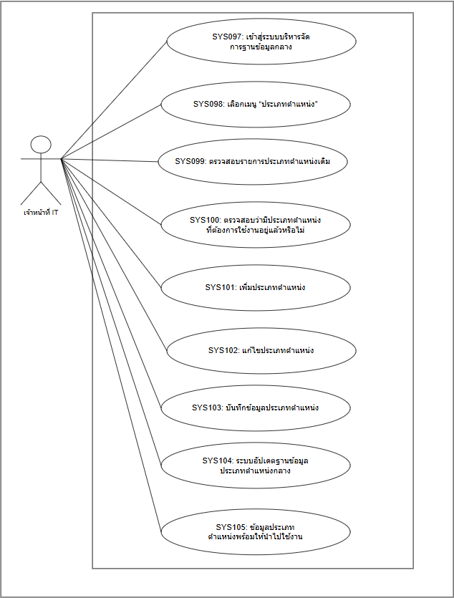

Use Case ID | SYS097
Use Case Name | เปิดหน้าบริหารจัดการประเภทตำแหน่ง
Actors | เจ้าหน้าที่ IT
Preconditions | 1. ระบบ พร้อมใช้งาน  2. เจ้าหน้าที่ IT เข้าสู่ระบบหรือเข้าถึงช่องทางที่เกี่ยวข้องตามสิทธิ์ที่กำหนด
Postconditions | 1. ระบบแสดงหน้าจอกระบวนงานบริหารจัดการประเภทตำแหน่งให้พร้อมใช้งาน  2. เจ้าหน้าที่ ITสามารถเลือกฟังก์ชันที่เกี่ยวข้องได้
Flow of Events | 1. เจ้าหน้าที่ ITเข้าสู่ระบบ  2. เจ้าหน้าที่ ITเลือกเมนูกระบวนงานบริหารจัดการประเภทตำแหน่ง  3. ระบบตรวจสอบสิทธิ์การเข้าใช้งานเมนู  4. ระบบแสดงหน้าจอกระบวนงานบริหารจัดการประเภทตำแหน่งและรายการข้อมูลที่เกี่ยวข้อง
Alternative Flow | A1. กรณีไม่มีสิทธิ์เข้าเมนู ระบบแจ้งเตือนและไม่แสดงข้อมูลที่อยู่นอกขอบเขตสิทธิ์
Exceptions | E1. กรณีไม่สามารถเปิดหน้าจอได้ ระบบแสดงข้อความแจ้งข้อผิดพลาดและให้ลองใหม่หรือติดต่อเจ้าหน้าที่ IT

Use Case ID | SYS098
Use Case Name | ค้นหาประเภทตำแหน่ง
Actors | เจ้าหน้าที่ IT
Preconditions | 1. ระบบ พร้อมใช้งาน  2. เจ้าหน้าที่ IT เข้าสู่ระบบหรือเข้าถึงช่องทางที่เกี่ยวข้องตามสิทธิ์ที่กำหนด  3. ข้อมูลอ้างอิงที่เกี่ยวข้องกับกระบวนงานบริหารจัดการประเภทตำแหน่งพร้อมใช้งาน
Postconditions | 1. ระบบแสดงผลการค้นหาประเภทตำแหน่งตามเงื่อนไข  2. ผู้ใช้งานสามารถเปิดดูรายละเอียดหรือดำเนินการขั้นตอนถัดไปได้
Flow of Events | 1. เจ้าหน้าที่ ITเลือกเมนูค้นหาหรือรายการประเภทตำแหน่ง  2. เจ้าหน้าที่ ITระบุเงื่อนไขการค้นหา เช่น คำสำคัญ สถานะ หน่วยงาน หรือช่วงเวลา  3. ระบบตรวจสอบสิทธิ์และประมวลผลเงื่อนไขการค้นหา  4. ระบบแสดงรายการประเภทตำแหน่งที่ตรงตามเงื่อนไขและอยู่ในขอบเขตสิทธิ์
Alternative Flow | A1. กรณีไม่พบข้อมูล ระบบแสดงข้อความว่าไม่พบรายการตามเงื่อนไขและให้ปรับเงื่อนไขการค้นหา
Exceptions | E1. กรณีค้นหาข้อมูลไม่สำเร็จ ระบบแจ้งข้อผิดพลาดและบันทึกเหตุการณ์ไว้ตรวจสอบ

Use Case ID | SYS099
Use Case Name | เพิ่มประเภทตำแหน่ง
Actors | เจ้าหน้าที่ IT
Preconditions | 1. ระบบ พร้อมใช้งาน  2. เจ้าหน้าที่ IT เข้าสู่ระบบหรือเข้าถึงช่องทางที่เกี่ยวข้องตามสิทธิ์ที่กำหนด  3. ข้อมูลอ้างอิงที่เกี่ยวข้องกับกระบวนงานบริหารจัดการประเภทตำแหน่งพร้อมใช้งาน
Postconditions | 1. ข้อมูลประเภทตำแหน่งใหม่ถูกบันทึกในระบบ  2. ระบบกำหนดสถานะเริ่มต้นของประเภทตำแหน่งตามที่กำหนด  3. ระบบบันทึกผู้สร้างและวันเวลาที่ดำเนินการ
Flow of Events | 1. เจ้าหน้าที่ ITเลือกฟังก์ชันเพิ่มข้อมูลประเภทตำแหน่ง  2. ระบบแสดงแบบฟอร์มสำหรับบันทึกประเภทตำแหน่ง  3. เจ้าหน้าที่ ITกรอกข้อมูลที่จำเป็นและตรวจสอบความถูกต้อง  4. ระบบตรวจสอบข้อมูลบังคับ รูปแบบข้อมูล และข้อมูลซ้ำ  5. ระบบบันทึกข้อมูลประเภทตำแหน่งและแจ้งผลการดำเนินการ
Alternative Flow | A1. กรณีข้อมูลไม่ครบถ้วนหรือพบข้อมูลซ้ำ ระบบแจ้งรายการที่ต้องแก้ไขและไม่บันทึกข้อมูลจนกว่าจะแก้ไขถูกต้อง
Exceptions | E1. กรณีระบบไม่สามารถบันทึกข้อมูลได้ ระบบแจ้งข้อผิดพลาดและให้ผู้ใช้งานดำเนินการใหม่ภายหลัง

Use Case ID | SYS100
Use Case Name | แก้ไขประเภทตำแหน่ง
Actors | เจ้าหน้าที่ IT
Preconditions | 1. ระบบ พร้อมใช้งาน  2. เจ้าหน้าที่ IT เข้าสู่ระบบหรือเข้าถึงช่องทางที่เกี่ยวข้องตามสิทธิ์ที่กำหนด  3. ข้อมูลอ้างอิงที่เกี่ยวข้องกับกระบวนงานบริหารจัดการประเภทตำแหน่งพร้อมใช้งาน  4. มีข้อมูลประเภทตำแหน่งที่ต้องการแก้ไขอยู่ในระบบ
Postconditions | 1. ข้อมูลประเภทตำแหน่งถูกปรับปรุงตามรายการที่แก้ไข  2. ระบบบันทึกประวัติการเปลี่ยนแปลงและผู้ดำเนินการ
Flow of Events | 1. เจ้าหน้าที่ ITค้นหาและเลือกข้อมูลประเภทตำแหน่งที่ต้องการแก้ไข  2. ระบบแสดงรายละเอียดข้อมูลเดิม  3. เจ้าหน้าที่ ITปรับปรุงข้อมูลตามขอบเขตที่ได้รับสิทธิ์  4. ระบบตรวจสอบความครบถ้วน ความถูกต้อง และผลกระทบของข้อมูล  5. ระบบบันทึกข้อมูลประเภทตำแหน่งที่แก้ไขและแสดงผลการดำเนินการ
Alternative Flow | A1. กรณีข้อมูลที่แก้ไขมีผลกระทบต่อข้อมูลอื่น ระบบแจ้งเตือนให้ตรวจสอบก่อนยืนยันการบันทึก
Exceptions | E1. กรณีข้อมูลถูกแก้ไขโดยผู้อื่นในระหว่างดำเนินการ ระบบแจ้งให้รีเฟรชข้อมูลและดำเนินการใหม่

Use Case ID | SYS101
Use Case Name | กำหนดระดับหรือกลุ่มประเภทตำแหน่ง
Actors | เจ้าหน้าที่ IT
Preconditions | 1. ระบบ พร้อมใช้งาน  2. เจ้าหน้าที่ IT เข้าสู่ระบบหรือเข้าถึงช่องทางที่เกี่ยวข้องตามสิทธิ์ที่กำหนด  3. ข้อมูลอ้างอิงที่เกี่ยวข้องกับกระบวนงานบริหารจัดการประเภทตำแหน่งพร้อมใช้งาน  4. มีข้อมูลประเภทตำแหน่งที่ต้องการแก้ไขอยู่ในระบบ
Postconditions | 1. ข้อมูลประเภทตำแหน่งถูกปรับปรุงตามรายการที่แก้ไข  2. ระบบบันทึกประวัติการเปลี่ยนแปลงและผู้ดำเนินการ
Flow of Events | 1. เจ้าหน้าที่ ITค้นหาและเลือกข้อมูลประเภทตำแหน่งที่ต้องการแก้ไข  2. ระบบแสดงรายละเอียดข้อมูลเดิม  3. เจ้าหน้าที่ ITปรับปรุงข้อมูลตามขอบเขตที่ได้รับสิทธิ์  4. ระบบตรวจสอบความครบถ้วน ความถูกต้อง และผลกระทบของข้อมูล  5. ระบบบันทึกข้อมูลประเภทตำแหน่งที่แก้ไขและแสดงผลการดำเนินการ
Alternative Flow | A1. กรณีข้อมูลที่แก้ไขมีผลกระทบต่อข้อมูลอื่น ระบบแจ้งเตือนให้ตรวจสอบก่อนยืนยันการบันทึก
Exceptions | E1. กรณีข้อมูลถูกแก้ไขโดยผู้อื่นในระหว่างดำเนินการ ระบบแจ้งให้รีเฟรชข้อมูลและดำเนินการใหม่

Use Case ID | SYS102
Use Case Name | กำหนดสถานะประเภทตำแหน่ง
Actors | เจ้าหน้าที่ IT
Preconditions | 1. ระบบ พร้อมใช้งาน  2. เจ้าหน้าที่ IT เข้าสู่ระบบหรือเข้าถึงช่องทางที่เกี่ยวข้องตามสิทธิ์ที่กำหนด  3. ข้อมูลอ้างอิงที่เกี่ยวข้องกับกระบวนงานบริหารจัดการประเภทตำแหน่งพร้อมใช้งาน  4. มีข้อมูลประเภทตำแหน่งที่ต้องการเปลี่ยนสถานะอยู่ในระบบ
Postconditions | 1. สถานะของประเภทตำแหน่งถูกเปลี่ยนตามผลการดำเนินการ  2. ระบบควบคุมการใช้งานข้อมูลตามสถานะใหม่  3. ระบบบันทึกเหตุผลและประวัติการเปลี่ยนสถานะ
Flow of Events | 1. เจ้าหน้าที่ ITเลือกข้อมูลประเภทตำแหน่งที่ต้องการเปลี่ยนสถานะ  2. ระบบแสดงสถานะปัจจุบันและผลกระทบที่เกี่ยวข้อง  3. เจ้าหน้าที่ ITเลือกสถานะใหม่และระบุเหตุผลตามความจำเป็น  4. ระบบตรวจสอบสิทธิ์และเงื่อนไขก่อนเปลี่ยนสถานะ  5. ระบบบันทึกสถานะใหม่และแจ้งผลการดำเนินการ
Alternative Flow | A1. กรณีสถานะใหม่มีผลกระทบต่อข้อมูลหรือผู้ใช้งานอื่น ระบบแจ้งเตือนเพื่อให้ผู้ดำเนินการยืนยันก่อนบันทึก
Exceptions | E1. กรณีไม่สามารถเปลี่ยนสถานะได้ ระบบแจ้งข้อผิดพลาดและคงสถานะเดิมไว้

Use Case ID | SYS103
Use Case Name | ตรวจสอบข้อมูลซ้ำและผลกระทบของประเภทตำแหน่ง
Actors | เจ้าหน้าที่ IT
Preconditions | 1. ระบบ พร้อมใช้งาน  2. เจ้าหน้าที่ IT เข้าสู่ระบบหรือเข้าถึงช่องทางที่เกี่ยวข้องตามสิทธิ์ที่กำหนด  3. ข้อมูลอ้างอิงที่เกี่ยวข้องกับกระบวนงานบริหารจัดการประเภทตำแหน่งพร้อมใช้งาน  4. มีข้อมูลประเภทตำแหน่งที่ต้องตรวจสอบก่อนดำเนินการต่อ
Postconditions | 1. ระบบแจ้งผลการตรวจสอบข้อมูลประเภทตำแหน่ง  2. รายการที่ผ่านการตรวจสอบสามารถเข้าสู่ขั้นตอนถัดไปได้  3. รายการที่ไม่ผ่านการตรวจสอบถูกแจ้งให้แก้ไข
Flow of Events | 1. เจ้าหน้าที่ ITส่งข้อมูลประเภทตำแหน่งเข้าสู่ขั้นตอนตรวจสอบ  2. ระบบตรวจสอบข้อมูลบังคับ รูปแบบข้อมูล ข้อมูลซ้ำ และเงื่อนไขทางธุรกิจ  3. ระบบแสดงผลการตรวจสอบให้ผู้ดำเนินการทราบ  4. กรณีข้อมูลถูกต้อง ระบบอนุญาตให้บันทึกหรือดำเนินการขั้นตอนถัดไป  5. กรณีข้อมูลไม่ถูกต้อง ระบบแสดงรายละเอียดที่ต้องแก้ไข
Alternative Flow | A1. กรณีพบข้อมูลที่อาจซ้ำ ระบบให้ผู้ดำเนินการตรวจสอบก่อนยืนยันการบันทึก
Exceptions | E1. กรณีระบบตรวจสอบข้อมูลไม่ได้ ระบบแจ้งข้อผิดพลาดและไม่อนุญาตให้ดำเนินการต่อชั่วคราว

Use Case ID | SYS104
Use Case Name | นำเข้าหรือส่งออกประเภทตำแหน่ง
Actors | เจ้าหน้าที่ IT
Preconditions | 1. ระบบ พร้อมใช้งาน  2. เจ้าหน้าที่ IT เข้าสู่ระบบหรือเข้าถึงช่องทางที่เกี่ยวข้องตามสิทธิ์ที่กำหนด  3. ข้อมูลอ้างอิงที่เกี่ยวข้องกับกระบวนงานบริหารจัดการประเภทตำแหน่งพร้อมใช้งาน  4. มีข้อมูลประเภทตำแหน่งหรือรายงานที่สามารถส่งออกได้
Postconditions | 1. ระบบสร้างไฟล์ส่งออกข้อมูลประเภทตำแหน่งตามรูปแบบที่กำหนด  2. ระบบบันทึกประวัติการส่งออกข้อมูลและผู้ดำเนินการ
Flow of Events | 1. เจ้าหน้าที่ ITกำหนดเงื่อนไขหรือเลือกรายการประเภทตำแหน่งที่ต้องการส่งออก  2. ระบบแสดงตัวอย่างข้อมูลตามสิทธิ์  3. เจ้าหน้าที่ ITเลือกรูปแบบไฟล์ เช่น Excel หรือ PDF ตามที่ระบบรองรับ  4. ระบบตรวจสอบสิทธิ์การส่งออกและข้อมูลที่อนุญาตให้ส่งออก  5. ระบบสร้างไฟล์และบันทึกประวัติการส่งออก
Alternative Flow | A1. กรณีไม่มีข้อมูลตามเงื่อนไข ระบบแจ้งว่าไม่พบข้อมูลสำหรับส่งออก
Exceptions | E1. กรณีสร้างไฟล์ไม่สำเร็จ ระบบแจ้งข้อผิดพลาดและให้ดำเนินการใหม่

Use Case ID | SYS105
Use Case Name | บันทึกประวัติและเผยแพร่ Master ประเภทตำแหน่ง
Actors | เจ้าหน้าที่ IT
Preconditions | 1. ระบบ พร้อมใช้งาน  2. เจ้าหน้าที่ IT เข้าสู่ระบบหรือเข้าถึงช่องทางที่เกี่ยวข้องตามสิทธิ์ที่กำหนด  3. ข้อมูลอ้างอิงที่เกี่ยวข้องกับกระบวนงานบริหารจัดการประเภทตำแหน่งพร้อมใช้งาน  4. ข้อมูลประเภทตำแหน่งผ่านการตรวจสอบหรือพร้อมเผยแพร่แล้ว
Postconditions | 1. ข้อมูลประเภทตำแหน่งถูกเผยแพร่หรือปิดเผยแพร่ตามสถานะที่กำหนด  2. ผู้รับสารหรือระบบปลายทางสามารถเข้าถึงข้อมูลตามสิทธิ์  3. ระบบบันทึกประวัติการเผยแพร่
Flow of Events | 1. เจ้าหน้าที่ ITเลือกข้อมูลประเภทตำแหน่งที่ต้องการเผยแพร่หรือปรับสถานะเผยแพร่  2. ระบบแสดงรายละเอียดและกลุ่มผู้รับ/ช่วงเวลาการเผยแพร่  3. เจ้าหน้าที่ ITยืนยันการเผยแพร่หรือปิดเผยแพร่  4. ระบบตรวจสอบสิทธิ์ ช่วงเวลา และสถานะก่อนเผยแพร่  5. ระบบเผยแพร่ข้อมูลและบันทึกผลการดำเนินการ
Alternative Flow | A1. กรณียังไม่ถึงช่วงเวลาที่กำหนด ระบบจัดเก็บสถานะรอเผยแพร่และเผยแพร่เมื่อถึงเวลา
Exceptions | E1. กรณีเผยแพร่ข้อมูลไม่สำเร็จ ระบบแจ้งข้อผิดพลาดและไม่เปลี่ยนสถานะเผยแพร่

2.2.4.4 แผนภาพกระบวนงานบริหารจัดการข้อมูลอื่นๆ ตามที่สำนักงาน ป.ป.ท. กำหนด
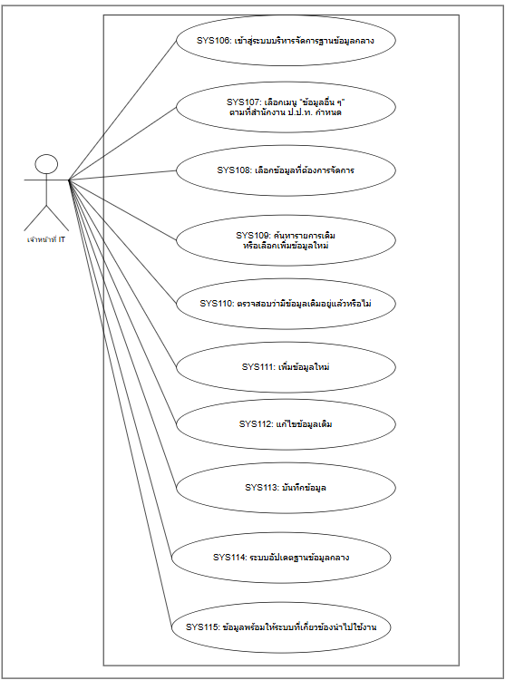

Use Case ID | SYS106
Use Case Name | เปิดหน้าบริหารจัดการข้อมูลอ้างอิงอื่น ๆ
Actors | เจ้าหน้าที่ IT
Preconditions | 1. ระบบ พร้อมใช้งาน  2. เจ้าหน้าที่ IT เข้าสู่ระบบหรือเข้าถึงช่องทางที่เกี่ยวข้องตามสิทธิ์ที่กำหนด
Postconditions | 1. ระบบแสดงหน้าจอกระบวนงานบริหารจัดการข้อมูลอื่น ๆ ตามที่สำนักงาน ป.ป.ท. กำหนดให้พร้อมใช้งาน  2. เจ้าหน้าที่ ITสามารถเลือกฟังก์ชันที่เกี่ยวข้องได้
Flow of Events | 1. เจ้าหน้าที่ ITเข้าสู่ระบบ  2. เจ้าหน้าที่ ITเลือกเมนูกระบวนงานบริหารจัดการข้อมูลอื่น ๆ ตามที่สำนักงาน ป.ป.ท. กำหนด  3. ระบบตรวจสอบสิทธิ์การเข้าใช้งานเมนู  4. ระบบแสดงหน้าจอกระบวนงานบริหารจัดการข้อมูลอื่น ๆ ตามที่สำนักงาน ป.ป.ท. กำหนดและรายการข้อมูลที่เกี่ยวข้อง
Alternative Flow | A1. กรณีไม่มีสิทธิ์เข้าเมนู ระบบแจ้งเตือนและไม่แสดงข้อมูลที่อยู่นอกขอบเขตสิทธิ์
Exceptions | E1. กรณีไม่สามารถเปิดหน้าจอได้ ระบบแสดงข้อความแจ้งข้อผิดพลาดและให้ลองใหม่หรือติดต่อเจ้าหน้าที่ IT

Use Case ID | SYS107
Use Case Name | เลือกประเภทข้อมูลอ้างอิงที่ต้องการบริหารจัดการ
Actors | เจ้าหน้าที่ IT
Preconditions | 1. ระบบ พร้อมใช้งาน  2. เจ้าหน้าที่ IT เข้าสู่ระบบหรือเข้าถึงช่องทางที่เกี่ยวข้องตามสิทธิ์ที่กำหนด  3. ข้อมูลอ้างอิงที่เกี่ยวข้องกับกระบวนงานบริหารจัดการข้อมูลอื่น ๆ ตามที่สำนักงาน ป.ป.ท. กำหนดพร้อมใช้งาน
Postconditions | 1. ระบบแสดงผลการค้นหาข้อมูลอ้างอิงอื่น ๆตามเงื่อนไข  2. ผู้ใช้งานสามารถเปิดดูรายละเอียดหรือดำเนินการขั้นตอนถัดไปได้
Flow of Events | 1. เจ้าหน้าที่ ITเลือกเมนูค้นหาหรือรายการข้อมูลอ้างอิงอื่น ๆ  2. เจ้าหน้าที่ ITระบุเงื่อนไขการค้นหา เช่น คำสำคัญ สถานะ หน่วยงาน หรือช่วงเวลา  3. ระบบตรวจสอบสิทธิ์และประมวลผลเงื่อนไขการค้นหา  4. ระบบแสดงรายการข้อมูลอ้างอิงอื่น ๆที่ตรงตามเงื่อนไขและอยู่ในขอบเขตสิทธิ์
Alternative Flow | A1. กรณีไม่พบข้อมูล ระบบแสดงข้อความว่าไม่พบรายการตามเงื่อนไขและให้ปรับเงื่อนไขการค้นหา
Exceptions | E1. กรณีค้นหาข้อมูลไม่สำเร็จ ระบบแจ้งข้อผิดพลาดและบันทึกเหตุการณ์ไว้ตรวจสอบ

Use Case ID | SYS108
Use Case Name | ค้นหารายการข้อมูลอ้างอิง
Actors | เจ้าหน้าที่ IT
Preconditions | 1. ระบบ พร้อมใช้งาน  2. เจ้าหน้าที่ IT เข้าสู่ระบบหรือเข้าถึงช่องทางที่เกี่ยวข้องตามสิทธิ์ที่กำหนด  3. ข้อมูลอ้างอิงที่เกี่ยวข้องกับกระบวนงานบริหารจัดการข้อมูลอื่น ๆ ตามที่สำนักงาน ป.ป.ท. กำหนดพร้อมใช้งาน
Postconditions | 1. ระบบแสดงผลการค้นหาข้อมูลอ้างอิงอื่น ๆตามเงื่อนไข  2. ผู้ใช้งานสามารถเปิดดูรายละเอียดหรือดำเนินการขั้นตอนถัดไปได้
Flow of Events | 1. เจ้าหน้าที่ ITเลือกเมนูค้นหาหรือรายการข้อมูลอ้างอิงอื่น ๆ  2. เจ้าหน้าที่ ITระบุเงื่อนไขการค้นหา เช่น คำสำคัญ สถานะ หน่วยงาน หรือช่วงเวลา  3. ระบบตรวจสอบสิทธิ์และประมวลผลเงื่อนไขการค้นหา  4. ระบบแสดงรายการข้อมูลอ้างอิงอื่น ๆที่ตรงตามเงื่อนไขและอยู่ในขอบเขตสิทธิ์
Alternative Flow | A1. กรณีไม่พบข้อมูล ระบบแสดงข้อความว่าไม่พบรายการตามเงื่อนไขและให้ปรับเงื่อนไขการค้นหา
Exceptions | E1. กรณีค้นหาข้อมูลไม่สำเร็จ ระบบแจ้งข้อผิดพลาดและบันทึกเหตุการณ์ไว้ตรวจสอบ

Use Case ID | SYS109
Use Case Name | เพิ่มรายการข้อมูลอ้างอิง
Actors | เจ้าหน้าที่ IT
Preconditions | 1. ระบบ พร้อมใช้งาน  2. เจ้าหน้าที่ IT เข้าสู่ระบบหรือเข้าถึงช่องทางที่เกี่ยวข้องตามสิทธิ์ที่กำหนด  3. ข้อมูลอ้างอิงที่เกี่ยวข้องกับกระบวนงานบริหารจัดการข้อมูลอื่น ๆ ตามที่สำนักงาน ป.ป.ท. กำหนดพร้อมใช้งาน
Postconditions | 1. ข้อมูลข้อมูลอ้างอิงอื่น ๆใหม่ถูกบันทึกในระบบ  2. ระบบกำหนดสถานะเริ่มต้นของข้อมูลอ้างอิงอื่น ๆตามที่กำหนด  3. ระบบบันทึกผู้สร้างและวันเวลาที่ดำเนินการ
Flow of Events | 1. เจ้าหน้าที่ ITเลือกฟังก์ชันเพิ่มข้อมูลข้อมูลอ้างอิงอื่น ๆ  2. ระบบแสดงแบบฟอร์มสำหรับบันทึกข้อมูลอ้างอิงอื่น ๆ  3. เจ้าหน้าที่ ITกรอกข้อมูลที่จำเป็นและตรวจสอบความถูกต้อง  4. ระบบตรวจสอบข้อมูลบังคับ รูปแบบข้อมูล และข้อมูลซ้ำ  5. ระบบบันทึกข้อมูลข้อมูลอ้างอิงอื่น ๆและแจ้งผลการดำเนินการ
Alternative Flow | A1. กรณีข้อมูลไม่ครบถ้วนหรือพบข้อมูลซ้ำ ระบบแจ้งรายการที่ต้องแก้ไขและไม่บันทึกข้อมูลจนกว่าจะแก้ไขถูกต้อง
Exceptions | E1. กรณีระบบไม่สามารถบันทึกข้อมูลได้ ระบบแจ้งข้อผิดพลาดและให้ผู้ใช้งานดำเนินการใหม่ภายหลัง

Use Case ID | SYS110
Use Case Name | แก้ไขรายการข้อมูลอ้างอิง
Actors | เจ้าหน้าที่ IT
Preconditions | 1. ระบบ พร้อมใช้งาน  2. เจ้าหน้าที่ IT เข้าสู่ระบบหรือเข้าถึงช่องทางที่เกี่ยวข้องตามสิทธิ์ที่กำหนด  3. ข้อมูลอ้างอิงที่เกี่ยวข้องกับกระบวนงานบริหารจัดการข้อมูลอื่น ๆ ตามที่สำนักงาน ป.ป.ท. กำหนดพร้อมใช้งาน  4. มีข้อมูลข้อมูลอ้างอิงอื่น ๆที่ต้องการแก้ไขอยู่ในระบบ
Postconditions | 1. ข้อมูลข้อมูลอ้างอิงอื่น ๆถูกปรับปรุงตามรายการที่แก้ไข  2. ระบบบันทึกประวัติการเปลี่ยนแปลงและผู้ดำเนินการ
Flow of Events | 1. เจ้าหน้าที่ ITค้นหาและเลือกข้อมูลข้อมูลอ้างอิงอื่น ๆที่ต้องการแก้ไข  2. ระบบแสดงรายละเอียดข้อมูลเดิม  3. เจ้าหน้าที่ ITปรับปรุงข้อมูลตามขอบเขตที่ได้รับสิทธิ์  4. ระบบตรวจสอบความครบถ้วน ความถูกต้อง และผลกระทบของข้อมูล  5. ระบบบันทึกข้อมูลข้อมูลอ้างอิงอื่น ๆที่แก้ไขและแสดงผลการดำเนินการ
Alternative Flow | A1. กรณีข้อมูลที่แก้ไขมีผลกระทบต่อข้อมูลอื่น ระบบแจ้งเตือนให้ตรวจสอบก่อนยืนยันการบันทึก
Exceptions | E1. กรณีข้อมูลถูกแก้ไขโดยผู้อื่นในระหว่างดำเนินการ ระบบแจ้งให้รีเฟรชข้อมูลและดำเนินการใหม่

Use Case ID | SYS111
Use Case Name | กำหนดรหัส ลำดับ และสถานะข้อมูลอ้างอิง
Actors | เจ้าหน้าที่ IT
Preconditions | 1. ระบบ พร้อมใช้งาน  2. เจ้าหน้าที่ IT เข้าสู่ระบบหรือเข้าถึงช่องทางที่เกี่ยวข้องตามสิทธิ์ที่กำหนด  3. ข้อมูลอ้างอิงที่เกี่ยวข้องกับกระบวนงานบริหารจัดการข้อมูลอื่น ๆ ตามที่สำนักงาน ป.ป.ท. กำหนดพร้อมใช้งาน  4. มีข้อมูลข้อมูลอ้างอิงอื่น ๆที่ต้องการแก้ไขอยู่ในระบบ
Postconditions | 1. ข้อมูลข้อมูลอ้างอิงอื่น ๆถูกปรับปรุงตามรายการที่แก้ไข  2. ระบบบันทึกประวัติการเปลี่ยนแปลงและผู้ดำเนินการ
Flow of Events | 1. เจ้าหน้าที่ ITค้นหาและเลือกข้อมูลข้อมูลอ้างอิงอื่น ๆที่ต้องการแก้ไข  2. ระบบแสดงรายละเอียดข้อมูลเดิม  3. เจ้าหน้าที่ ITปรับปรุงข้อมูลตามขอบเขตที่ได้รับสิทธิ์  4. ระบบตรวจสอบความครบถ้วน ความถูกต้อง และผลกระทบของข้อมูล  5. ระบบบันทึกข้อมูลข้อมูลอ้างอิงอื่น ๆที่แก้ไขและแสดงผลการดำเนินการ
Alternative Flow | A1. กรณีข้อมูลที่แก้ไขมีผลกระทบต่อข้อมูลอื่น ระบบแจ้งเตือนให้ตรวจสอบก่อนยืนยันการบันทึก
Exceptions | E1. กรณีข้อมูลถูกแก้ไขโดยผู้อื่นในระหว่างดำเนินการ ระบบแจ้งให้รีเฟรชข้อมูลและดำเนินการใหม่

Use Case ID | SYS112
Use Case Name | ตรวจสอบข้อมูลซ้ำและความสัมพันธ์กับระบบอื่น
Actors | เจ้าหน้าที่ IT
Preconditions | 1. ระบบ พร้อมใช้งาน  2. เจ้าหน้าที่ IT เข้าสู่ระบบหรือเข้าถึงช่องทางที่เกี่ยวข้องตามสิทธิ์ที่กำหนด  3. ข้อมูลอ้างอิงที่เกี่ยวข้องกับกระบวนงานบริหารจัดการข้อมูลอื่น ๆ ตามที่สำนักงาน ป.ป.ท. กำหนดพร้อมใช้งาน  4. มีข้อมูลข้อมูลอ้างอิงอื่น ๆที่ต้องตรวจสอบก่อนดำเนินการต่อ
Postconditions | 1. ระบบแจ้งผลการตรวจสอบข้อมูลข้อมูลอ้างอิงอื่น ๆ  2. รายการที่ผ่านการตรวจสอบสามารถเข้าสู่ขั้นตอนถัดไปได้  3. รายการที่ไม่ผ่านการตรวจสอบถูกแจ้งให้แก้ไข
Flow of Events | 1. เจ้าหน้าที่ ITส่งข้อมูลข้อมูลอ้างอิงอื่น ๆเข้าสู่ขั้นตอนตรวจสอบ  2. ระบบตรวจสอบข้อมูลบังคับ รูปแบบข้อมูล ข้อมูลซ้ำ และเงื่อนไขทางธุรกิจ  3. ระบบแสดงผลการตรวจสอบให้ผู้ดำเนินการทราบ  4. กรณีข้อมูลถูกต้อง ระบบอนุญาตให้บันทึกหรือดำเนินการขั้นตอนถัดไป  5. กรณีข้อมูลไม่ถูกต้อง ระบบแสดงรายละเอียดที่ต้องแก้ไข
Alternative Flow | A1. กรณีพบข้อมูลที่อาจซ้ำ ระบบให้ผู้ดำเนินการตรวจสอบก่อนยืนยันการบันทึก
Exceptions | E1. กรณีระบบตรวจสอบข้อมูลไม่ได้ ระบบแจ้งข้อผิดพลาดและไม่อนุญาตให้ดำเนินการต่อชั่วคราว

Use Case ID | SYS113
Use Case Name | นำเข้าหรือส่งออกข้อมูลอ้างอิง
Actors | เจ้าหน้าที่ IT
Preconditions | 1. ระบบ พร้อมใช้งาน  2. เจ้าหน้าที่ IT เข้าสู่ระบบหรือเข้าถึงช่องทางที่เกี่ยวข้องตามสิทธิ์ที่กำหนด  3. ข้อมูลอ้างอิงที่เกี่ยวข้องกับกระบวนงานบริหารจัดการข้อมูลอื่น ๆ ตามที่สำนักงาน ป.ป.ท. กำหนดพร้อมใช้งาน  4. มีข้อมูลข้อมูลอ้างอิงอื่น ๆหรือรายงานที่สามารถส่งออกได้
Postconditions | 1. ระบบสร้างไฟล์ส่งออกข้อมูลข้อมูลอ้างอิงอื่น ๆตามรูปแบบที่กำหนด  2. ระบบบันทึกประวัติการส่งออกข้อมูลและผู้ดำเนินการ
Flow of Events | 1. เจ้าหน้าที่ ITกำหนดเงื่อนไขหรือเลือกรายการข้อมูลอ้างอิงอื่น ๆที่ต้องการส่งออก  2. ระบบแสดงตัวอย่างข้อมูลตามสิทธิ์  3. เจ้าหน้าที่ ITเลือกรูปแบบไฟล์ เช่น Excel หรือ PDF ตามที่ระบบรองรับ  4. ระบบตรวจสอบสิทธิ์การส่งออกและข้อมูลที่อนุญาตให้ส่งออก  5. ระบบสร้างไฟล์และบันทึกประวัติการส่งออก
Alternative Flow | A1. กรณีไม่มีข้อมูลตามเงื่อนไข ระบบแจ้งว่าไม่พบข้อมูลสำหรับส่งออก
Exceptions | E1. กรณีสร้างไฟล์ไม่สำเร็จ ระบบแจ้งข้อผิดพลาดและให้ดำเนินการใหม่

Use Case ID | SYS114
Use Case Name | บันทึกและประกาศใช้ข้อมูลอ้างอิง
Actors | เจ้าหน้าที่ IT
Preconditions | 1. ระบบ พร้อมใช้งาน  2. เจ้าหน้าที่ IT เข้าสู่ระบบหรือเข้าถึงช่องทางที่เกี่ยวข้องตามสิทธิ์ที่กำหนด  3. ข้อมูลอ้างอิงที่เกี่ยวข้องกับกระบวนงานบริหารจัดการข้อมูลอื่น ๆ ตามที่สำนักงาน ป.ป.ท. กำหนดพร้อมใช้งาน  4. ข้อมูลข้อมูลอ้างอิงอื่น ๆผ่านการตรวจสอบหรือพร้อมเผยแพร่แล้ว
Postconditions | 1. ข้อมูลข้อมูลอ้างอิงอื่น ๆถูกเผยแพร่หรือปิดเผยแพร่ตามสถานะที่กำหนด  2. ผู้รับสารหรือระบบปลายทางสามารถเข้าถึงข้อมูลตามสิทธิ์  3. ระบบบันทึกประวัติการเผยแพร่
Flow of Events | 1. เจ้าหน้าที่ ITเลือกข้อมูลข้อมูลอ้างอิงอื่น ๆที่ต้องการเผยแพร่หรือปรับสถานะเผยแพร่  2. ระบบแสดงรายละเอียดและกลุ่มผู้รับ/ช่วงเวลาการเผยแพร่  3. เจ้าหน้าที่ ITยืนยันการเผยแพร่หรือปิดเผยแพร่  4. ระบบตรวจสอบสิทธิ์ ช่วงเวลา และสถานะก่อนเผยแพร่  5. ระบบเผยแพร่ข้อมูลและบันทึกผลการดำเนินการ
Alternative Flow | A1. กรณียังไม่ถึงช่วงเวลาที่กำหนด ระบบจัดเก็บสถานะรอเผยแพร่และเผยแพร่เมื่อถึงเวลา
Exceptions | E1. กรณีเผยแพร่ข้อมูลไม่สำเร็จ ระบบแจ้งข้อผิดพลาดและไม่เปลี่ยนสถานะเผยแพร่

Use Case ID | SYS115
Use Case Name | ดูประวัติการเปลี่ยนแปลงข้อมูลอ้างอิง
Actors | เจ้าหน้าที่ IT
Preconditions | 1. ระบบ พร้อมใช้งาน  2. เจ้าหน้าที่ IT เข้าสู่ระบบหรือเข้าถึงช่องทางที่เกี่ยวข้องตามสิทธิ์ที่กำหนด  3. ข้อมูลอ้างอิงที่เกี่ยวข้องกับกระบวนงานบริหารจัดการข้อมูลอื่น ๆ ตามที่สำนักงาน ป.ป.ท. กำหนดพร้อมใช้งาน  4. มีประวัติการดำเนินการของข้อมูลอ้างอิงอื่น ๆในระบบ
Postconditions | 1. ระบบแสดงประวัติการดำเนินการของข้อมูลอ้างอิงอื่น ๆ  2. ผู้มีสิทธิ์สามารถตรวจสอบวันเวลา ผู้ดำเนินการ และรายละเอียดที่เปลี่ยนแปลงได้
Flow of Events | 1. เจ้าหน้าที่ ITเปิดหน้าประวัติหรือ Audit Log ของข้อมูลอ้างอิงอื่น ๆ  2. เจ้าหน้าที่ ITกำหนดเงื่อนไขการค้นหาประวัติ  3. ระบบตรวจสอบสิทธิ์การเข้าถึงประวัติ  4. ระบบแสดงรายการประวัติการเปลี่ยนแปลงหรือเหตุการณ์ที่เกี่ยวข้อง  5. ระบบบันทึกประวัติการเรียกดูข้อมูลสำคัญตามความเหมาะสม
Alternative Flow | A1. กรณีไม่พบประวัติตามเงื่อนไข ระบบแสดงข้อความว่าไม่พบข้อมูล
Exceptions | E1. กรณีไม่สามารถดึงข้อมูลประวัติได้ ระบบแจ้งข้อผิดพลาดและให้ลองใหม่ภายหลัง

2.2.4.5 แผนภาพกระบวนงานเผยแพร่ข้อมูลผ่าน API ในชุดข้อมูลที่กำหนดได้
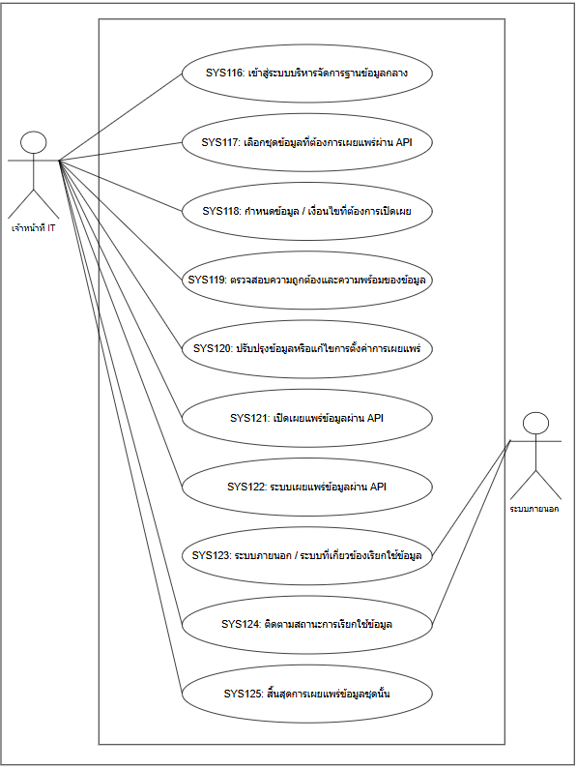
Use Case ID | SYS116
Use Case Name | เปิดหน้าบริหารจัดการชุดข้อมูล API
Actors | เจ้าหน้าที่ IT
Preconditions | 1. ระบบ พร้อมใช้งาน  2. เจ้าหน้าที่ IT เข้าสู่ระบบหรือเข้าถึงช่องทางที่เกี่ยวข้องตามสิทธิ์ที่กำหนด
Postconditions | 1. ระบบแสดงหน้าจอกระบวนงานเผยแพร่ข้อมูลผ่าน API ในชุดข้อมูลที่กำหนดให้พร้อมใช้งาน  2. เจ้าหน้าที่ ITสามารถเลือกฟังก์ชันที่เกี่ยวข้องได้
Flow of Events | 1. เจ้าหน้าที่ ITเข้าสู่ระบบ  2. เจ้าหน้าที่ ITเลือกเมนูกระบวนงานเผยแพร่ข้อมูลผ่าน API ในชุดข้อมูลที่กำหนด  3. ระบบตรวจสอบสิทธิ์การเข้าใช้งานเมนู  4. ระบบแสดงหน้าจอกระบวนงานเผยแพร่ข้อมูลผ่าน API ในชุดข้อมูลที่กำหนดและรายการข้อมูลที่เกี่ยวข้อง
Alternative Flow | A1. กรณีไม่มีสิทธิ์เข้าเมนู ระบบแจ้งเตือนและไม่แสดงข้อมูลที่อยู่นอกขอบเขตสิทธิ์
Exceptions | E1. กรณีไม่สามารถเปิดหน้าจอได้ ระบบแสดงข้อความแจ้งข้อผิดพลาดและให้ลองใหม่หรือติดต่อเจ้าหน้าที่ IT

Use Case ID | SYS117
Use Case Name | กำหนดชุดข้อมูลที่ต้องการเผยแพร่ผ่าน API
Actors | เจ้าหน้าที่ IT
Preconditions | 1. ระบบ พร้อมใช้งาน  2. เจ้าหน้าที่ IT เข้าสู่ระบบหรือเข้าถึงช่องทางที่เกี่ยวข้องตามสิทธิ์ที่กำหนด  3. ข้อมูลอ้างอิงที่เกี่ยวข้องกับกระบวนงานเผยแพร่ข้อมูลผ่าน API ในชุดข้อมูลที่กำหนดพร้อมใช้งาน
Postconditions | 1. ข้อมูลชุดข้อมูล APIใหม่ถูกบันทึกในระบบ  2. ระบบกำหนดสถานะเริ่มต้นของชุดข้อมูล APIตามที่กำหนด  3. ระบบบันทึกผู้สร้างและวันเวลาที่ดำเนินการ
Flow of Events | 1. เจ้าหน้าที่ ITเลือกฟังก์ชันเพิ่มข้อมูลชุดข้อมูล API  2. ระบบแสดงแบบฟอร์มสำหรับบันทึกชุดข้อมูล API  3. เจ้าหน้าที่ ITกรอกข้อมูลที่จำเป็นและตรวจสอบความถูกต้อง  4. ระบบตรวจสอบข้อมูลบังคับ รูปแบบข้อมูล และข้อมูลซ้ำ  5. ระบบบันทึกข้อมูลชุดข้อมูล APIและแจ้งผลการดำเนินการ
Alternative Flow | A1. กรณีข้อมูลไม่ครบถ้วนหรือพบข้อมูลซ้ำ ระบบแจ้งรายการที่ต้องแก้ไขและไม่บันทึกข้อมูลจนกว่าจะแก้ไขถูกต้อง
Exceptions | E1. กรณีระบบไม่สามารถบันทึกข้อมูลได้ ระบบแจ้งข้อผิดพลาดและให้ผู้ใช้งานดำเนินการใหม่ภายหลัง

Use Case ID | SYS118
Use Case Name | กำหนด Field และเงื่อนไขการเผยแพร่ข้อมูล
Actors | เจ้าหน้าที่ IT
Preconditions | 1. ระบบ พร้อมใช้งาน  2. เจ้าหน้าที่ IT เข้าสู่ระบบหรือเข้าถึงช่องทางที่เกี่ยวข้องตามสิทธิ์ที่กำหนด  3. ข้อมูลอ้างอิงที่เกี่ยวข้องกับกระบวนงานเผยแพร่ข้อมูลผ่าน API ในชุดข้อมูลที่กำหนดพร้อมใช้งาน  4. มีข้อมูลชุดข้อมูล APIที่ต้องการแก้ไขอยู่ในระบบ
Postconditions | 1. ข้อมูลชุดข้อมูล APIถูกปรับปรุงตามรายการที่แก้ไข  2. ระบบบันทึกประวัติการเปลี่ยนแปลงและผู้ดำเนินการ
Flow of Events | 1. เจ้าหน้าที่ ITค้นหาและเลือกข้อมูลชุดข้อมูล APIที่ต้องการแก้ไข  2. ระบบแสดงรายละเอียดข้อมูลเดิม  3. เจ้าหน้าที่ ITปรับปรุงข้อมูลตามขอบเขตที่ได้รับสิทธิ์  4. ระบบตรวจสอบความครบถ้วน ความถูกต้อง และผลกระทบของข้อมูล  5. ระบบบันทึกข้อมูลชุดข้อมูล APIที่แก้ไขและแสดงผลการดำเนินการ
Alternative Flow | A1. กรณีข้อมูลที่แก้ไขมีผลกระทบต่อข้อมูลอื่น ระบบแจ้งเตือนให้ตรวจสอบก่อนยืนยันการบันทึก
Exceptions | E1. กรณีข้อมูลถูกแก้ไขโดยผู้อื่นในระหว่างดำเนินการ ระบบแจ้งให้รีเฟรชข้อมูลและดำเนินการใหม่

Use Case ID | SYS119
Use Case Name | กำหนดสิทธิ์ผู้เรียกใช้งาน API
Actors | เจ้าหน้าที่ IT
Preconditions | 1. ระบบ พร้อมใช้งาน  2. เจ้าหน้าที่ IT เข้าสู่ระบบหรือเข้าถึงช่องทางที่เกี่ยวข้องตามสิทธิ์ที่กำหนด  3. ข้อมูลอ้างอิงที่เกี่ยวข้องกับกระบวนงานเผยแพร่ข้อมูลผ่าน API ในชุดข้อมูลที่กำหนดพร้อมใช้งาน  4. มีข้อมูลชุดข้อมูล APIที่ต้องการแก้ไขอยู่ในระบบ
Postconditions | 1. ข้อมูลชุดข้อมูล APIถูกปรับปรุงตามรายการที่แก้ไข  2. ระบบบันทึกประวัติการเปลี่ยนแปลงและผู้ดำเนินการ
Flow of Events | 1. เจ้าหน้าที่ ITค้นหาและเลือกข้อมูลชุดข้อมูล APIที่ต้องการแก้ไข  2. ระบบแสดงรายละเอียดข้อมูลเดิม  3. เจ้าหน้าที่ ITปรับปรุงข้อมูลตามขอบเขตที่ได้รับสิทธิ์  4. ระบบตรวจสอบความครบถ้วน ความถูกต้อง และผลกระทบของข้อมูล  5. ระบบบันทึกข้อมูลชุดข้อมูล APIที่แก้ไขและแสดงผลการดำเนินการ
Alternative Flow | A1. กรณีข้อมูลที่แก้ไขมีผลกระทบต่อข้อมูลอื่น ระบบแจ้งเตือนให้ตรวจสอบก่อนยืนยันการบันทึก
Exceptions | E1. กรณีข้อมูลถูกแก้ไขโดยผู้อื่นในระหว่างดำเนินการ ระบบแจ้งให้รีเฟรชข้อมูลและดำเนินการใหม่

Use Case ID | SYS120
Use Case Name | สร้างและจัดการ API Key หรือ Token
Actors | เจ้าหน้าที่ IT
Preconditions | 1. ระบบ พร้อมใช้งาน  2. เจ้าหน้าที่ IT เข้าสู่ระบบหรือเข้าถึงช่องทางที่เกี่ยวข้องตามสิทธิ์ที่กำหนด  3. ข้อมูลอ้างอิงที่เกี่ยวข้องกับกระบวนงานเผยแพร่ข้อมูลผ่าน API ในชุดข้อมูลที่กำหนดพร้อมใช้งาน
Postconditions | 1. ข้อมูลชุดข้อมูล APIใหม่ถูกบันทึกในระบบ  2. ระบบกำหนดสถานะเริ่มต้นของชุดข้อมูล APIตามที่กำหนด  3. ระบบบันทึกผู้สร้างและวันเวลาที่ดำเนินการ
Flow of Events | 1. เจ้าหน้าที่ ITเลือกฟังก์ชันเพิ่มข้อมูลชุดข้อมูล API  2. ระบบแสดงแบบฟอร์มสำหรับบันทึกชุดข้อมูล API  3. เจ้าหน้าที่ ITกรอกข้อมูลที่จำเป็นและตรวจสอบความถูกต้อง  4. ระบบตรวจสอบข้อมูลบังคับ รูปแบบข้อมูล และข้อมูลซ้ำ  5. ระบบบันทึกข้อมูลชุดข้อมูล APIและแจ้งผลการดำเนินการ
Alternative Flow | A1. กรณีข้อมูลไม่ครบถ้วนหรือพบข้อมูลซ้ำ ระบบแจ้งรายการที่ต้องแก้ไขและไม่บันทึกข้อมูลจนกว่าจะแก้ไขถูกต้อง
Exceptions | E1. กรณีระบบไม่สามารถบันทึกข้อมูลได้ ระบบแจ้งข้อผิดพลาดและให้ผู้ใช้งานดำเนินการใหม่ภายหลัง

Use Case ID | SYS121
Use Case Name | ตรวจสอบและทดสอบการให้บริการ API
Actors | เจ้าหน้าที่ IT
Preconditions | 1. ระบบ พร้อมใช้งาน  2. เจ้าหน้าที่ IT เข้าสู่ระบบหรือเข้าถึงช่องทางที่เกี่ยวข้องตามสิทธิ์ที่กำหนด  3. ข้อมูลอ้างอิงที่เกี่ยวข้องกับกระบวนงานเผยแพร่ข้อมูลผ่าน API ในชุดข้อมูลที่กำหนดพร้อมใช้งาน  4. มีข้อมูลชุดข้อมูล APIที่ต้องตรวจสอบก่อนดำเนินการต่อ
Postconditions | 1. ระบบแจ้งผลการตรวจสอบข้อมูลชุดข้อมูล API  2. รายการที่ผ่านการตรวจสอบสามารถเข้าสู่ขั้นตอนถัดไปได้  3. รายการที่ไม่ผ่านการตรวจสอบถูกแจ้งให้แก้ไข
Flow of Events | 1. เจ้าหน้าที่ ITส่งข้อมูลชุดข้อมูล APIเข้าสู่ขั้นตอนตรวจสอบ  2. ระบบตรวจสอบข้อมูลบังคับ รูปแบบข้อมูล ข้อมูลซ้ำ และเงื่อนไขทางธุรกิจ  3. ระบบแสดงผลการตรวจสอบให้ผู้ดำเนินการทราบ  4. กรณีข้อมูลถูกต้อง ระบบอนุญาตให้บันทึกหรือดำเนินการขั้นตอนถัดไป  5. กรณีข้อมูลไม่ถูกต้อง ระบบแสดงรายละเอียดที่ต้องแก้ไข
Alternative Flow | A1. กรณีพบข้อมูลที่อาจซ้ำ ระบบให้ผู้ดำเนินการตรวจสอบก่อนยืนยันการบันทึก
Exceptions | E1. กรณีระบบตรวจสอบข้อมูลไม่ได้ ระบบแจ้งข้อผิดพลาดและไม่อนุญาตให้ดำเนินการต่อชั่วคราว

Use Case ID | SYS122
Use Case Name | เผยแพร่ Endpoint สำหรับชุดข้อมูลที่อนุมัติ
Actors | เจ้าหน้าที่ IT
Preconditions | 1. ระบบ พร้อมใช้งาน  2. เจ้าหน้าที่ IT เข้าสู่ระบบหรือเข้าถึงช่องทางที่เกี่ยวข้องตามสิทธิ์ที่กำหนด  3. ข้อมูลอ้างอิงที่เกี่ยวข้องกับกระบวนงานเผยแพร่ข้อมูลผ่าน API ในชุดข้อมูลที่กำหนดพร้อมใช้งาน  4. ข้อมูลชุดข้อมูล APIผ่านการตรวจสอบหรือพร้อมเผยแพร่แล้ว
Postconditions | 1. ข้อมูลชุดข้อมูล APIถูกเผยแพร่หรือปิดเผยแพร่ตามสถานะที่กำหนด  2. ผู้รับสารหรือระบบปลายทางสามารถเข้าถึงข้อมูลตามสิทธิ์  3. ระบบบันทึกประวัติการเผยแพร่
Flow of Events | 1. เจ้าหน้าที่ ITเลือกข้อมูลชุดข้อมูล APIที่ต้องการเผยแพร่หรือปรับสถานะเผยแพร่  2. ระบบแสดงรายละเอียดและกลุ่มผู้รับ/ช่วงเวลาการเผยแพร่  3. เจ้าหน้าที่ ITยืนยันการเผยแพร่หรือปิดเผยแพร่  4. ระบบตรวจสอบสิทธิ์ ช่วงเวลา และสถานะก่อนเผยแพร่  5. ระบบเผยแพร่ข้อมูลและบันทึกผลการดำเนินการ
Alternative Flow | A1. กรณียังไม่ถึงช่วงเวลาที่กำหนด ระบบจัดเก็บสถานะรอเผยแพร่และเผยแพร่เมื่อถึงเวลา
Exceptions | E1. กรณีเผยแพร่ข้อมูลไม่สำเร็จ ระบบแจ้งข้อผิดพลาดและไม่เปลี่ยนสถานะเผยแพร่

Use Case ID | SYS123
Use Case Name | ติดตามการเรียกใช้งาน API
Actors | ระบบภายนอก
Preconditions | 1. ระบบ พร้อมใช้งาน  2. เจ้าหน้าที่ IT เข้าสู่ระบบหรือเข้าถึงช่องทางที่เกี่ยวข้องตามสิทธิ์ที่กำหนด  3. ข้อมูลอ้างอิงที่เกี่ยวข้องกับกระบวนงานเผยแพร่ข้อมูลผ่าน API ในชุดข้อมูลที่กำหนดพร้อมใช้งาน  4. มีประวัติการดำเนินการของชุดข้อมูล APIในระบบ
Postconditions | 1. ระบบแสดงประวัติการดำเนินการของชุดข้อมูล API  2. ผู้มีสิทธิ์สามารถตรวจสอบวันเวลา ผู้ดำเนินการ และรายละเอียดที่เปลี่ยนแปลงได้
Flow of Events | 1. เจ้าหน้าที่ ITเปิดหน้าประวัติหรือ Audit Log ของชุดข้อมูล API  2. เจ้าหน้าที่ ITกำหนดเงื่อนไขการค้นหาประวัติ  3. ระบบตรวจสอบสิทธิ์การเข้าถึงประวัติ  4. ระบบแสดงรายการประวัติการเปลี่ยนแปลงหรือเหตุการณ์ที่เกี่ยวข้อง  5. ระบบบันทึกประวัติการเรียกดูข้อมูลสำคัญตามความเหมาะสม
Alternative Flow | A1. กรณีไม่พบประวัติตามเงื่อนไข ระบบแสดงข้อความว่าไม่พบข้อมูล
Exceptions | E1. กรณีไม่สามารถดึงข้อมูลประวัติได้ ระบบแจ้งข้อผิดพลาดและให้ลองใหม่ภายหลัง

Use Case ID | SYS124
Use Case Name | ระงับหรือยกเลิกการเผยแพร่ชุดข้อมูล API
Actors | เจ้าหน้าที่ IT, ระบบภายนอก
Preconditions | 1. ระบบ พร้อมใช้งาน  2. เจ้าหน้าที่ IT เข้าสู่ระบบหรือเข้าถึงช่องทางที่เกี่ยวข้องตามสิทธิ์ที่กำหนด  3. ข้อมูลอ้างอิงที่เกี่ยวข้องกับกระบวนงานเผยแพร่ข้อมูลผ่าน API ในชุดข้อมูลที่กำหนดพร้อมใช้งาน  4. มีข้อมูลชุดข้อมูล APIที่ต้องการเปลี่ยนสถานะอยู่ในระบบ
Postconditions | 1. สถานะของชุดข้อมูล APIถูกเปลี่ยนตามผลการดำเนินการ  2. ระบบควบคุมการใช้งานข้อมูลตามสถานะใหม่  3. ระบบบันทึกเหตุผลและประวัติการเปลี่ยนสถานะ
Flow of Events | 1. เจ้าหน้าที่ ITเลือกข้อมูลชุดข้อมูล APIที่ต้องการเปลี่ยนสถานะ  2. ระบบแสดงสถานะปัจจุบันและผลกระทบที่เกี่ยวข้อง  3. เจ้าหน้าที่ ITเลือกสถานะใหม่และระบุเหตุผลตามความจำเป็น  4. ระบบตรวจสอบสิทธิ์และเงื่อนไขก่อนเปลี่ยนสถานะ  5. ระบบบันทึกสถานะใหม่และแจ้งผลการดำเนินการ
Alternative Flow | A1. กรณีสถานะใหม่มีผลกระทบต่อข้อมูลหรือผู้ใช้งานอื่น ระบบแจ้งเตือนเพื่อให้ผู้ดำเนินการยืนยันก่อนบันทึก
Exceptions | E1. กรณีไม่สามารถเปลี่ยนสถานะได้ ระบบแจ้งข้อผิดพลาดและคงสถานะเดิมไว้

Use Case ID | SYS125
Use Case Name | ส่งออกหรือรายงานการใช้งาน API
Actors | เจ้าหน้าที่ IT
Preconditions | 1. ระบบ พร้อมใช้งาน  2. เจ้าหน้าที่ IT เข้าสู่ระบบหรือเข้าถึงช่องทางที่เกี่ยวข้องตามสิทธิ์ที่กำหนด  3. ข้อมูลอ้างอิงที่เกี่ยวข้องกับกระบวนงานเผยแพร่ข้อมูลผ่าน API ในชุดข้อมูลที่กำหนดพร้อมใช้งาน  4. มีข้อมูลชุดข้อมูล APIหรือรายงานที่สามารถส่งออกได้
Postconditions | 1. ระบบสร้างไฟล์ส่งออกข้อมูลชุดข้อมูล APIตามรูปแบบที่กำหนด  2. ระบบบันทึกประวัติการส่งออกข้อมูลและผู้ดำเนินการ
Flow of Events | 1. เจ้าหน้าที่ ITกำหนดเงื่อนไขหรือเลือกรายการชุดข้อมูล APIที่ต้องการส่งออก  2. ระบบแสดงตัวอย่างข้อมูลตามสิทธิ์  3. เจ้าหน้าที่ ITเลือกรูปแบบไฟล์ เช่น Excel หรือ PDF ตามที่ระบบรองรับ  4. ระบบตรวจสอบสิทธิ์การส่งออกและข้อมูลที่อนุญาตให้ส่งออก  5. ระบบสร้างไฟล์และบันทึกประวัติการส่งออก
Alternative Flow | A1. กรณีไม่มีข้อมูลตามเงื่อนไข ระบบแจ้งว่าไม่พบข้อมูลสำหรับส่งออก
Exceptions | E1. กรณีสร้างไฟล์ไม่สำเร็จ ระบบแจ้งข้อผิดพลาดและให้ดำเนินการใหม่

2.2.4.6 แผนภาพกระบวนงานบริหารจัดการกลุ่มระบบงานได้
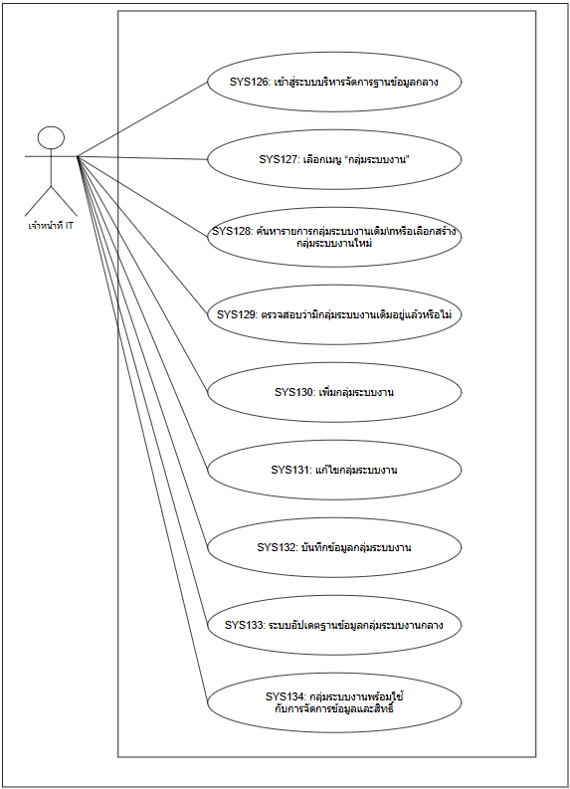
Use Case ID | SYS126
Use Case Name | เปิดหน้าบริหารจัดการกลุ่มระบบงาน
Actors | เจ้าหน้าที่ IT
Preconditions | 1. ระบบ พร้อมใช้งาน  2. เจ้าหน้าที่ IT เข้าสู่ระบบหรือเข้าถึงช่องทางที่เกี่ยวข้องตามสิทธิ์ที่กำหนด
Postconditions | 1. ระบบแสดงหน้าจอกระบวนงานบริหารจัดการกลุ่มระบบงานให้พร้อมใช้งาน  2. เจ้าหน้าที่ ITสามารถเลือกฟังก์ชันที่เกี่ยวข้องได้
Flow of Events | 1. เจ้าหน้าที่ ITเข้าสู่ระบบ  2. เจ้าหน้าที่ ITเลือกเมนูกระบวนงานบริหารจัดการกลุ่มระบบงาน  3. ระบบตรวจสอบสิทธิ์การเข้าใช้งานเมนู  4. ระบบแสดงหน้าจอกระบวนงานบริหารจัดการกลุ่มระบบงานและรายการข้อมูลที่เกี่ยวข้อง
Alternative Flow | A1. กรณีไม่มีสิทธิ์เข้าเมนู ระบบแจ้งเตือนและไม่แสดงข้อมูลที่อยู่นอกขอบเขตสิทธิ์
Exceptions | E1. กรณีไม่สามารถเปิดหน้าจอได้ ระบบแสดงข้อความแจ้งข้อผิดพลาดและให้ลองใหม่หรือติดต่อเจ้าหน้าที่ IT

Use Case ID | SYS127
Use Case Name | ค้นหากลุ่มระบบงาน
Actors | เจ้าหน้าที่ IT
Preconditions | 1. ระบบ พร้อมใช้งาน  2. เจ้าหน้าที่ IT เข้าสู่ระบบหรือเข้าถึงช่องทางที่เกี่ยวข้องตามสิทธิ์ที่กำหนด  3. ข้อมูลอ้างอิงที่เกี่ยวข้องกับกระบวนงานบริหารจัดการกลุ่มระบบงานพร้อมใช้งาน
Postconditions | 1. ระบบแสดงผลการค้นหากลุ่มระบบงานตามเงื่อนไข  2. ผู้ใช้งานสามารถเปิดดูรายละเอียดหรือดำเนินการขั้นตอนถัดไปได้
Flow of Events | 1. เจ้าหน้าที่ ITเลือกเมนูค้นหาหรือรายการกลุ่มระบบงาน  2. เจ้าหน้าที่ ITระบุเงื่อนไขการค้นหา เช่น คำสำคัญ สถานะ หน่วยงาน หรือช่วงเวลา  3. ระบบตรวจสอบสิทธิ์และประมวลผลเงื่อนไขการค้นหา  4. ระบบแสดงรายการกลุ่มระบบงานที่ตรงตามเงื่อนไขและอยู่ในขอบเขตสิทธิ์
Alternative Flow | A1. กรณีไม่พบข้อมูล ระบบแสดงข้อความว่าไม่พบรายการตามเงื่อนไขและให้ปรับเงื่อนไขการค้นหา
Exceptions | E1. กรณีค้นหาข้อมูลไม่สำเร็จ ระบบแจ้งข้อผิดพลาดและบันทึกเหตุการณ์ไว้ตรวจสอบ

Use Case ID | SYS128
Use Case Name | เพิ่มกลุ่มระบบงาน
Actors | เจ้าหน้าที่ IT
Preconditions | 1. ระบบ พร้อมใช้งาน  2. เจ้าหน้าที่ IT เข้าสู่ระบบหรือเข้าถึงช่องทางที่เกี่ยวข้องตามสิทธิ์ที่กำหนด  3. ข้อมูลอ้างอิงที่เกี่ยวข้องกับกระบวนงานบริหารจัดการกลุ่มระบบงานพร้อมใช้งาน
Postconditions | 1. ข้อมูลกลุ่มระบบงานใหม่ถูกบันทึกในระบบ  2. ระบบกำหนดสถานะเริ่มต้นของกลุ่มระบบงานตามที่กำหนด  3. ระบบบันทึกผู้สร้างและวันเวลาที่ดำเนินการ
Flow of Events | 1. เจ้าหน้าที่ ITเลือกฟังก์ชันเพิ่มข้อมูลกลุ่มระบบงาน  2. ระบบแสดงแบบฟอร์มสำหรับบันทึกกลุ่มระบบงาน  3. เจ้าหน้าที่ ITกรอกข้อมูลที่จำเป็นและตรวจสอบความถูกต้อง  4. ระบบตรวจสอบข้อมูลบังคับ รูปแบบข้อมูล และข้อมูลซ้ำ  5. ระบบบันทึกข้อมูลกลุ่มระบบงานและแจ้งผลการดำเนินการ
Alternative Flow | A1. กรณีข้อมูลไม่ครบถ้วนหรือพบข้อมูลซ้ำ ระบบแจ้งรายการที่ต้องแก้ไขและไม่บันทึกข้อมูลจนกว่าจะแก้ไขถูกต้อง
Exceptions | E1. กรณีระบบไม่สามารถบันทึกข้อมูลได้ ระบบแจ้งข้อผิดพลาดและให้ผู้ใช้งานดำเนินการใหม่ภายหลัง

Use Case ID | SYS129
Use Case Name | แก้ไขกลุ่มระบบงาน
Actors | เจ้าหน้าที่ IT
Preconditions | 1. ระบบ พร้อมใช้งาน  2. เจ้าหน้าที่ IT เข้าสู่ระบบหรือเข้าถึงช่องทางที่เกี่ยวข้องตามสิทธิ์ที่กำหนด  3. ข้อมูลอ้างอิงที่เกี่ยวข้องกับกระบวนงานบริหารจัดการกลุ่มระบบงานพร้อมใช้งาน  4. มีข้อมูลกลุ่มระบบงานที่ต้องการแก้ไขอยู่ในระบบ
Postconditions | 1. ข้อมูลกลุ่มระบบงานถูกปรับปรุงตามรายการที่แก้ไข  2. ระบบบันทึกประวัติการเปลี่ยนแปลงและผู้ดำเนินการ
Flow of Events | 1. เจ้าหน้าที่ ITค้นหาและเลือกข้อมูลกลุ่มระบบงานที่ต้องการแก้ไข  2. ระบบแสดงรายละเอียดข้อมูลเดิม  3. เจ้าหน้าที่ ITปรับปรุงข้อมูลตามขอบเขตที่ได้รับสิทธิ์  4. ระบบตรวจสอบความครบถ้วน ความถูกต้อง และผลกระทบของข้อมูล  5. ระบบบันทึกข้อมูลกลุ่มระบบงานที่แก้ไขและแสดงผลการดำเนินการ
Alternative Flow | A1. กรณีข้อมูลที่แก้ไขมีผลกระทบต่อข้อมูลอื่น ระบบแจ้งเตือนให้ตรวจสอบก่อนยืนยันการบันทึก
Exceptions | E1. กรณีข้อมูลถูกแก้ไขโดยผู้อื่นในระหว่างดำเนินการ ระบบแจ้งให้รีเฟรชข้อมูลและดำเนินการใหม่

Use Case ID | SYS130
Use Case Name | กำหนดระบบงานภายใต้กลุ่มระบบงาน
Actors | เจ้าหน้าที่ IT
Preconditions | 1. ระบบ พร้อมใช้งาน  2. เจ้าหน้าที่ IT เข้าสู่ระบบหรือเข้าถึงช่องทางที่เกี่ยวข้องตามสิทธิ์ที่กำหนด  3. ข้อมูลอ้างอิงที่เกี่ยวข้องกับกระบวนงานบริหารจัดการกลุ่มระบบงานพร้อมใช้งาน  4. มีข้อมูลกลุ่มระบบงานที่ต้องการแก้ไขอยู่ในระบบ
Postconditions | 1. ข้อมูลกลุ่มระบบงานถูกปรับปรุงตามรายการที่แก้ไข  2. ระบบบันทึกประวัติการเปลี่ยนแปลงและผู้ดำเนินการ
Flow of Events | 1. เจ้าหน้าที่ ITค้นหาและเลือกข้อมูลกลุ่มระบบงานที่ต้องการแก้ไข  2. ระบบแสดงรายละเอียดข้อมูลเดิม  3. เจ้าหน้าที่ ITปรับปรุงข้อมูลตามขอบเขตที่ได้รับสิทธิ์  4. ระบบตรวจสอบความครบถ้วน ความถูกต้อง และผลกระทบของข้อมูล  5. ระบบบันทึกข้อมูลกลุ่มระบบงานที่แก้ไขและแสดงผลการดำเนินการ
Alternative Flow | A1. กรณีข้อมูลที่แก้ไขมีผลกระทบต่อข้อมูลอื่น ระบบแจ้งเตือนให้ตรวจสอบก่อนยืนยันการบันทึก
Exceptions | E1. กรณีข้อมูลถูกแก้ไขโดยผู้อื่นในระหว่างดำเนินการ ระบบแจ้งให้รีเฟรชข้อมูลและดำเนินการใหม่

Use Case ID | SYS131
Use Case Name | กำหนดสถานะกลุ่มระบบงาน
Actors | เจ้าหน้าที่ IT
Preconditions | 1. ระบบ พร้อมใช้งาน  2. เจ้าหน้าที่ IT เข้าสู่ระบบหรือเข้าถึงช่องทางที่เกี่ยวข้องตามสิทธิ์ที่กำหนด  3. ข้อมูลอ้างอิงที่เกี่ยวข้องกับกระบวนงานบริหารจัดการกลุ่มระบบงานพร้อมใช้งาน  4. มีข้อมูลกลุ่มระบบงานที่ต้องการเปลี่ยนสถานะอยู่ในระบบ
Postconditions | 1. สถานะของกลุ่มระบบงานถูกเปลี่ยนตามผลการดำเนินการ  2. ระบบควบคุมการใช้งานข้อมูลตามสถานะใหม่  3. ระบบบันทึกเหตุผลและประวัติการเปลี่ยนสถานะ
Flow of Events | 1. เจ้าหน้าที่ ITเลือกข้อมูลกลุ่มระบบงานที่ต้องการเปลี่ยนสถานะ  2. ระบบแสดงสถานะปัจจุบันและผลกระทบที่เกี่ยวข้อง  3. เจ้าหน้าที่ ITเลือกสถานะใหม่และระบุเหตุผลตามความจำเป็น  4. ระบบตรวจสอบสิทธิ์และเงื่อนไขก่อนเปลี่ยนสถานะ  5. ระบบบันทึกสถานะใหม่และแจ้งผลการดำเนินการ
Alternative Flow | A1. กรณีสถานะใหม่มีผลกระทบต่อข้อมูลหรือผู้ใช้งานอื่น ระบบแจ้งเตือนเพื่อให้ผู้ดำเนินการยืนยันก่อนบันทึก
Exceptions | E1. กรณีไม่สามารถเปลี่ยนสถานะได้ ระบบแจ้งข้อผิดพลาดและคงสถานะเดิมไว้

Use Case ID | SYS132
Use Case Name | ตรวจสอบความซ้ำซ้อนและผลกระทบของกลุ่มระบบงาน
Actors | เจ้าหน้าที่ IT
Preconditions | 1. ระบบ พร้อมใช้งาน  2. เจ้าหน้าที่ IT เข้าสู่ระบบหรือเข้าถึงช่องทางที่เกี่ยวข้องตามสิทธิ์ที่กำหนด  3. ข้อมูลอ้างอิงที่เกี่ยวข้องกับกระบวนงานบริหารจัดการกลุ่มระบบงานพร้อมใช้งาน  4. มีข้อมูลกลุ่มระบบงานที่ต้องตรวจสอบก่อนดำเนินการต่อ
Postconditions | 1. ระบบแจ้งผลการตรวจสอบข้อมูลกลุ่มระบบงาน  2. รายการที่ผ่านการตรวจสอบสามารถเข้าสู่ขั้นตอนถัดไปได้  3. รายการที่ไม่ผ่านการตรวจสอบถูกแจ้งให้แก้ไข
Flow of Events | 1. เจ้าหน้าที่ ITส่งข้อมูลกลุ่มระบบงานเข้าสู่ขั้นตอนตรวจสอบ  2. ระบบตรวจสอบข้อมูลบังคับ รูปแบบข้อมูล ข้อมูลซ้ำ และเงื่อนไขทางธุรกิจ  3. ระบบแสดงผลการตรวจสอบให้ผู้ดำเนินการทราบ  4. กรณีข้อมูลถูกต้อง ระบบอนุญาตให้บันทึกหรือดำเนินการขั้นตอนถัดไป  5. กรณีข้อมูลไม่ถูกต้อง ระบบแสดงรายละเอียดที่ต้องแก้ไข
Alternative Flow | A1. กรณีพบข้อมูลที่อาจซ้ำ ระบบให้ผู้ดำเนินการตรวจสอบก่อนยืนยันการบันทึก
Exceptions | E1. กรณีระบบตรวจสอบข้อมูลไม่ได้ ระบบแจ้งข้อผิดพลาดและไม่อนุญาตให้ดำเนินการต่อชั่วคราว

Use Case ID | SYS133
Use Case Name | บันทึกและเผยแพร่กลุ่มระบบงานให้ระบบสิทธิ์
Actors | เจ้าหน้าที่ IT
Preconditions | 1. ระบบ พร้อมใช้งาน  2. เจ้าหน้าที่ IT เข้าสู่ระบบหรือเข้าถึงช่องทางที่เกี่ยวข้องตามสิทธิ์ที่กำหนด  3. ข้อมูลอ้างอิงที่เกี่ยวข้องกับกระบวนงานบริหารจัดการกลุ่มระบบงานพร้อมใช้งาน  4. ข้อมูลกลุ่มระบบงานผ่านการตรวจสอบหรือพร้อมเผยแพร่แล้ว
Postconditions | 1. ข้อมูลกลุ่มระบบงานถูกเผยแพร่หรือปิดเผยแพร่ตามสถานะที่กำหนด  2. ผู้รับสารหรือระบบปลายทางสามารถเข้าถึงข้อมูลตามสิทธิ์  3. ระบบบันทึกประวัติการเผยแพร่
Flow of Events | 1. เจ้าหน้าที่ ITเลือกข้อมูลกลุ่มระบบงานที่ต้องการเผยแพร่หรือปรับสถานะเผยแพร่  2. ระบบแสดงรายละเอียดและกลุ่มผู้รับ/ช่วงเวลาการเผยแพร่  3. เจ้าหน้าที่ ITยืนยันการเผยแพร่หรือปิดเผยแพร่  4. ระบบตรวจสอบสิทธิ์ ช่วงเวลา และสถานะก่อนเผยแพร่  5. ระบบเผยแพร่ข้อมูลและบันทึกผลการดำเนินการ
Alternative Flow | A1. กรณียังไม่ถึงช่วงเวลาที่กำหนด ระบบจัดเก็บสถานะรอเผยแพร่และเผยแพร่เมื่อถึงเวลา
Exceptions | E1. กรณีเผยแพร่ข้อมูลไม่สำเร็จ ระบบแจ้งข้อผิดพลาดและไม่เปลี่ยนสถานะเผยแพร่

Use Case ID | SYS134
Use Case Name | ดูรายงานและประวัติการเปลี่ยนแปลงกลุ่มระบบงาน
Actors | เจ้าหน้าที่ IT
Preconditions | 1. ระบบ พร้อมใช้งาน  2. เจ้าหน้าที่ IT เข้าสู่ระบบหรือเข้าถึงช่องทางที่เกี่ยวข้องตามสิทธิ์ที่กำหนด  3. ข้อมูลอ้างอิงที่เกี่ยวข้องกับกระบวนงานบริหารจัดการกลุ่มระบบงานพร้อมใช้งาน  4. มีประวัติการดำเนินการของกลุ่มระบบงานในระบบ
Postconditions | 1. ระบบแสดงประวัติการดำเนินการของกลุ่มระบบงาน  2. ผู้มีสิทธิ์สามารถตรวจสอบวันเวลา ผู้ดำเนินการ และรายละเอียดที่เปลี่ยนแปลงได้
Flow of Events | 1. เจ้าหน้าที่ ITเปิดหน้าประวัติหรือ Audit Log ของกลุ่มระบบงาน  2. เจ้าหน้าที่ ITกำหนดเงื่อนไขการค้นหาประวัติ  3. ระบบตรวจสอบสิทธิ์การเข้าถึงประวัติ  4. ระบบแสดงรายการประวัติการเปลี่ยนแปลงหรือเหตุการณ์ที่เกี่ยวข้อง  5. ระบบบันทึกประวัติการเรียกดูข้อมูลสำคัญตามความเหมาะสม
Alternative Flow | A1. กรณีไม่พบประวัติตามเงื่อนไข ระบบแสดงข้อความว่าไม่พบข้อมูล
Exceptions | E1. กรณีไม่สามารถดึงข้อมูลประวัติได้ ระบบแจ้งข้อผิดพลาดและให้ลองใหม่ภายหลัง

2.2.5 แผนภาพกระบวนงานระบบบันทึกเหตุการณ์ในระบบ (logs)
2.2.5.1 แผนภาพกระบวนงานการจัดเก็บเหตุการณ์ตามที่กำหนด จัดกลุ่มประเภทเหตุการณ์ได้
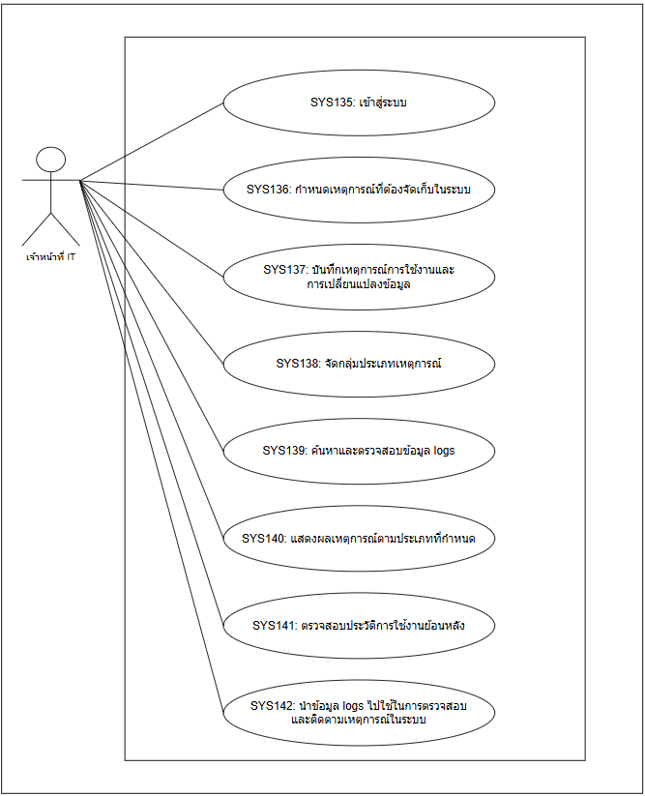
Use Case ID | SYS135
Use Case Name | กำหนดประเภทเหตุการณ์ที่ต้องบันทึก
Actors | เจ้าหน้าที่ IT
Preconditions | 1. ระบบ พร้อมใช้งาน  2. ระบบ เข้าสู่ระบบหรือเข้าถึงช่องทางที่เกี่ยวข้องตามสิทธิ์ที่กำหนด  3. ข้อมูลอ้างอิงที่เกี่ยวข้องกับระบบบันทึกเหตุการณ์ในระบบ (Logs)พร้อมใช้งาน
Postconditions | 1. ข้อมูลเหตุการณ์การใช้งานระบบใหม่ถูกบันทึกในระบบ  2. ระบบกำหนดสถานะเริ่มต้นของเหตุการณ์การใช้งานระบบตามที่กำหนด  3. ระบบบันทึกผู้สร้างและวันเวลาที่ดำเนินการ
Flow of Events | 1. ระบบเลือกฟังก์ชันเพิ่มข้อมูลเหตุการณ์การใช้งานระบบ  2. ระบบแสดงแบบฟอร์มสำหรับบันทึกเหตุการณ์การใช้งานระบบ  3. ระบบกรอกข้อมูลที่จำเป็นและตรวจสอบความถูกต้อง  4. ระบบตรวจสอบข้อมูลบังคับ รูปแบบข้อมูล และข้อมูลซ้ำ  5. ระบบบันทึกข้อมูลเหตุการณ์การใช้งานระบบและแจ้งผลการดำเนินการ
Alternative Flow | A1. กรณีข้อมูลไม่ครบถ้วนหรือพบข้อมูลซ้ำ ระบบแจ้งรายการที่ต้องแก้ไขและไม่บันทึกข้อมูลจนกว่าจะแก้ไขถูกต้อง
Exceptions | E1. กรณีระบบไม่สามารถบันทึกข้อมูลได้ ระบบแจ้งข้อผิดพลาดและให้ผู้ใช้งานดำเนินการใหม่ภายหลัง

Use Case ID | SYS136
Use Case Name | รับเหตุการณ์จากระบบงาน
Actors | เจ้าหน้าที่ IT
Preconditions | 1. ระบบงานภายใน E-CMIS มีเหตุการณ์ที่ต้องบันทึก  2. ระบบบันทึกเหตุการณ์พร้อมรับข้อมูลจากระบบงานต้นทาง  3. มีการกำหนดประเภทเหตุการณ์และรูปแบบข้อมูล Log แล้ว
Postconditions | 1. เหตุการณ์จากระบบงานต้นทางถูกส่งเข้าสู่ระบบบันทึกเหตุการณ์  2. ระบบเตรียมข้อมูลสำหรับจัดกลุ่มและบันทึก Log ต่อไป
Flow of Events | 1. ระบบงานต้นทางเกิดเหตุการณ์ เช่น Login แก้ไขข้อมูล อนุมัติ หรือส่งออกข้อมูล  2. ระบบงานต้นทางส่งข้อมูลเหตุการณ์เข้าสู่ระบบบันทึกเหตุการณ์  3. ระบบตรวจสอบโครงสร้างข้อมูลและประเภทเหตุการณ์  4. ระบบรับข้อมูลเหตุการณ์และกำหนดเวลาที่รับเข้า  5. ระบบส่งข้อมูลเข้าสู่ขั้นตอนบันทึกรายละเอียดเหตุการณ์
Alternative Flow | A1. กรณีข้อมูลเหตุการณ์ไม่ครบถ้วน ระบบบันทึกสถานะรายการผิดพลาดเพื่อให้ตรวจสอบภายหลัง
Exceptions | E1. กรณีไม่สามารถรับเหตุการณ์ได้ ระบบบันทึกข้อผิดพลาดของบริการและแจ้งเจ้าหน้าที่ IT ตามความเหมาะสม

Use Case ID | SYS137
Use Case Name | จัดกลุ่มประเภทเหตุการณ์
Actors | เจ้าหน้าที่ IT
Preconditions | 1. ระบบ พร้อมใช้งาน  2. ระบบ เข้าสู่ระบบหรือเข้าถึงช่องทางที่เกี่ยวข้องตามสิทธิ์ที่กำหนด  3. ข้อมูลอ้างอิงที่เกี่ยวข้องกับระบบบันทึกเหตุการณ์ในระบบ (Logs)พร้อมใช้งาน  4. มีข้อมูลเหตุการณ์การใช้งานระบบที่ต้องการแก้ไขอยู่ในระบบ
Postconditions | 1. ข้อมูลเหตุการณ์การใช้งานระบบถูกปรับปรุงตามรายการที่แก้ไข  2. ระบบบันทึกประวัติการเปลี่ยนแปลงและผู้ดำเนินการ
Flow of Events | 1. ระบบค้นหาและเลือกข้อมูลเหตุการณ์การใช้งานระบบที่ต้องการแก้ไข  2. ระบบแสดงรายละเอียดข้อมูลเดิม  3. ระบบปรับปรุงข้อมูลตามขอบเขตที่ได้รับสิทธิ์  4. ระบบตรวจสอบความครบถ้วน ความถูกต้อง และผลกระทบของข้อมูล  5. ระบบบันทึกข้อมูลเหตุการณ์การใช้งานระบบที่แก้ไขและแสดงผลการดำเนินการ
Alternative Flow | A1. กรณีข้อมูลที่แก้ไขมีผลกระทบต่อข้อมูลอื่น ระบบแจ้งเตือนให้ตรวจสอบก่อนยืนยันการบันทึก
Exceptions | E1. กรณีข้อมูลถูกแก้ไขโดยผู้อื่นในระหว่างดำเนินการ ระบบแจ้งให้รีเฟรชข้อมูลและดำเนินการใหม่

Use Case ID | SYS138
Use Case Name | บันทึกรายละเอียดเหตุการณ์
Actors | เจ้าหน้าที่ IT
Preconditions | 1. ระบบ พร้อมใช้งาน  2. ระบบ เข้าสู่ระบบหรือเข้าถึงช่องทางที่เกี่ยวข้องตามสิทธิ์ที่กำหนด  3. ข้อมูลอ้างอิงที่เกี่ยวข้องกับระบบบันทึกเหตุการณ์ในระบบ (Logs)พร้อมใช้งาน
Postconditions | 1. ข้อมูลเหตุการณ์การใช้งานระบบใหม่ถูกบันทึกในระบบ  2. ระบบกำหนดสถานะเริ่มต้นของเหตุการณ์การใช้งานระบบตามที่กำหนด  3. ระบบบันทึกผู้สร้างและวันเวลาที่ดำเนินการ
Flow of Events | 1. ระบบเลือกฟังก์ชันเพิ่มข้อมูลเหตุการณ์การใช้งานระบบ  2. ระบบแสดงแบบฟอร์มสำหรับบันทึกเหตุการณ์การใช้งานระบบ  3. ระบบกรอกข้อมูลที่จำเป็นและตรวจสอบความถูกต้อง  4. ระบบตรวจสอบข้อมูลบังคับ รูปแบบข้อมูล และข้อมูลซ้ำ  5. ระบบบันทึกข้อมูลเหตุการณ์การใช้งานระบบและแจ้งผลการดำเนินการ
Alternative Flow | A1. กรณีข้อมูลไม่ครบถ้วนหรือพบข้อมูลซ้ำ ระบบแจ้งรายการที่ต้องแก้ไขและไม่บันทึกข้อมูลจนกว่าจะแก้ไขถูกต้อง
Exceptions | E1. กรณีระบบไม่สามารถบันทึกข้อมูลได้ ระบบแจ้งข้อผิดพลาดและให้ผู้ใช้งานดำเนินการใหม่ภายหลัง

Use Case ID | SYS139
Use Case Name | ค้นหาและตรวจสอบ Log
Actors | เจ้าหน้าที่ IT
Preconditions | 1. ระบบ พร้อมใช้งาน  2. ระบบ เข้าสู่ระบบหรือเข้าถึงช่องทางที่เกี่ยวข้องตามสิทธิ์ที่กำหนด  3. ข้อมูลอ้างอิงที่เกี่ยวข้องกับระบบบันทึกเหตุการณ์ในระบบ (Logs)พร้อมใช้งาน
Postconditions | 1. ระบบแสดงผลการค้นหาเหตุการณ์การใช้งานระบบตามเงื่อนไข  2. ผู้ใช้งานสามารถเปิดดูรายละเอียดหรือดำเนินการขั้นตอนถัดไปได้
Flow of Events | 1. ระบบเลือกเมนูค้นหาหรือรายการเหตุการณ์การใช้งานระบบ  2. ระบบระบุเงื่อนไขการค้นหา เช่น คำสำคัญ สถานะ หน่วยงาน หรือช่วงเวลา  3. ระบบตรวจสอบสิทธิ์และประมวลผลเงื่อนไขการค้นหา  4. ระบบแสดงรายการเหตุการณ์การใช้งานระบบที่ตรงตามเงื่อนไขและอยู่ในขอบเขตสิทธิ์
Alternative Flow | A1. กรณีไม่พบข้อมูล ระบบแสดงข้อความว่าไม่พบรายการตามเงื่อนไขและให้ปรับเงื่อนไขการค้นหา
Exceptions | E1. กรณีค้นหาข้อมูลไม่สำเร็จ ระบบแจ้งข้อผิดพลาดและบันทึกเหตุการณ์ไว้ตรวจสอบ

Use Case ID | SYS140
Use Case Name | ส่งออกรายงาน Log
Actors | เจ้าหน้าที่ IT
Preconditions | 1. ระบบ พร้อมใช้งาน  2. ระบบ เข้าสู่ระบบหรือเข้าถึงช่องทางที่เกี่ยวข้องตามสิทธิ์ที่กำหนด  3. ข้อมูลอ้างอิงที่เกี่ยวข้องกับระบบบันทึกเหตุการณ์ในระบบ (Logs)พร้อมใช้งาน  4. มีข้อมูลเหตุการณ์การใช้งานระบบหรือรายงานที่สามารถส่งออกได้
Postconditions | 1. ระบบสร้างไฟล์ส่งออกข้อมูลเหตุการณ์การใช้งานระบบตามรูปแบบที่กำหนด  2. ระบบบันทึกประวัติการส่งออกข้อมูลและผู้ดำเนินการ
Flow of Events | 1. ระบบกำหนดเงื่อนไขหรือเลือกรายการเหตุการณ์การใช้งานระบบที่ต้องการส่งออก  2. ระบบแสดงตัวอย่างข้อมูลตามสิทธิ์  3. ระบบเลือกรูปแบบไฟล์ เช่น Excel หรือ PDF ตามที่ระบบรองรับ  4. ระบบตรวจสอบสิทธิ์การส่งออกและข้อมูลที่อนุญาตให้ส่งออก  5. ระบบสร้างไฟล์และบันทึกประวัติการส่งออก
Alternative Flow | A1. กรณีไม่มีข้อมูลตามเงื่อนไข ระบบแจ้งว่าไม่พบข้อมูลสำหรับส่งออก
Exceptions | E1. กรณีสร้างไฟล์ไม่สำเร็จ ระบบแจ้งข้อผิดพลาดและให้ดำเนินการใหม่

Use Case ID | SYS141
Use Case Name | กำหนดระยะเวลาการจัดเก็บและ Archive Log
Actors | เจ้าหน้าที่ IT
Preconditions | 1. ระบบ พร้อมใช้งาน  2. ระบบ เข้าสู่ระบบหรือเข้าถึงช่องทางที่เกี่ยวข้องตามสิทธิ์ที่กำหนด  3. ข้อมูลอ้างอิงที่เกี่ยวข้องกับระบบบันทึกเหตุการณ์ในระบบ (Logs)พร้อมใช้งาน  4. มีข้อมูลเหตุการณ์การใช้งานระบบที่ต้องการเปลี่ยนสถานะอยู่ในระบบ
Postconditions | 1. สถานะของเหตุการณ์การใช้งานระบบถูกเปลี่ยนตามผลการดำเนินการ  2. ระบบควบคุมการใช้งานข้อมูลตามสถานะใหม่  3. ระบบบันทึกเหตุผลและประวัติการเปลี่ยนสถานะ
Flow of Events | 1. ระบบเลือกข้อมูลเหตุการณ์การใช้งานระบบที่ต้องการเปลี่ยนสถานะ  2. ระบบแสดงสถานะปัจจุบันและผลกระทบที่เกี่ยวข้อง  3. ระบบเลือกสถานะใหม่และระบุเหตุผลตามความจำเป็น  4. ระบบตรวจสอบสิทธิ์และเงื่อนไขก่อนเปลี่ยนสถานะ  5. ระบบบันทึกสถานะใหม่และแจ้งผลการดำเนินการ
Alternative Flow | A1. กรณีสถานะใหม่มีผลกระทบต่อข้อมูลหรือผู้ใช้งานอื่น ระบบแจ้งเตือนเพื่อให้ผู้ดำเนินการยืนยันก่อนบันทึก
Exceptions | E1. กรณีไม่สามารถเปลี่ยนสถานะได้ ระบบแจ้งข้อผิดพลาดและคงสถานะเดิมไว้

Use Case ID | SYS142
Use Case Name | แจ้งเตือนเหตุการณ์ผิดปกติ
Actors | เจ้าหน้าที่ IT
Preconditions | 1. ระบบ พร้อมใช้งาน  2. ระบบ เข้าสู่ระบบหรือเข้าถึงช่องทางที่เกี่ยวข้องตามสิทธิ์ที่กำหนด  3. ข้อมูลอ้างอิงที่เกี่ยวข้องกับระบบบันทึกเหตุการณ์ในระบบ (Logs)พร้อมใช้งาน  4. มีเหตุการณ์ของเหตุการณ์การใช้งานระบบที่ต้องแจ้งผลให้ผู้เกี่ยวข้อง
Postconditions | 1. ผู้เกี่ยวข้องได้รับการแจ้งผลเหตุการณ์การใช้งานระบบตามช่องทางที่กำหนด  2. ระบบบันทึกผลการแจ้งเตือนและสถานะการส่ง
Flow of Events | 1. ระบบตรวจพบเหตุการณ์ที่ต้องแจ้งเตือน  2. ระบบจัดเตรียมข้อความ รายละเอียด และผู้รับแจ้งเตือน  3. ระบบตรวจสอบช่องทางติดต่อและสิทธิ์การรับแจ้งเตือน  4. ระบบส่งแจ้งเตือนผ่านช่องทางที่กำหนด  5. ระบบบันทึกผลการส่งแจ้งเตือน
Alternative Flow | A1. กรณีช่องทางหลักไม่พร้อมใช้งาน ระบบสามารถบันทึกสถานะรอส่งหรือแจ้งเจ้าหน้าที่ให้ดำเนินการด้วยวิธีอื่น
Exceptions | E1. กรณีส่งแจ้งเตือนไม่สำเร็จ ระบบบันทึกข้อผิดพลาดและแสดงรายการให้เจ้าหน้าที่ตรวจสอบ

2.2.6 แผนภาพกระบวนงานระบบสามารถลงลายมือชื่อดิจิทัล (Digital Signature)
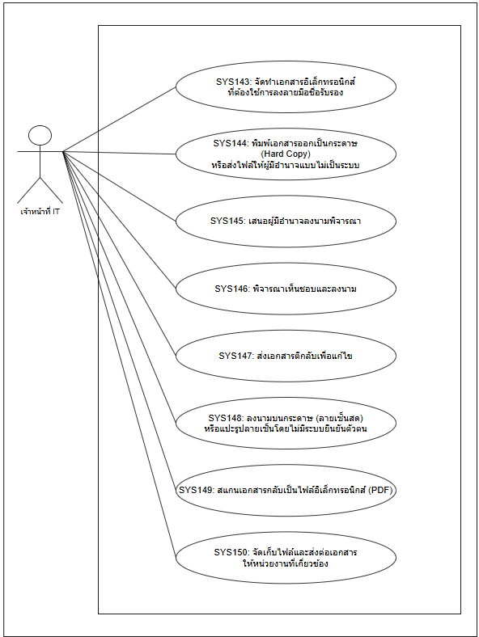
Use Case ID | SYS143
Use Case Name | เปิดรายการเอกสารสำหรับลงลายมือชื่อดิจิทัล
Actors | เจ้าหน้าที่ IT
Preconditions | 1. ระบบ พร้อมใช้งาน  2. บุคลากรสำนักงาน ป.ป.ท. เข้าสู่ระบบหรือเข้าถึงช่องทางที่เกี่ยวข้องตามสิทธิ์ที่กำหนด
Postconditions | 1. ระบบแสดงหน้าจอระบบลงลายมือชื่อดิจิทัล (Digital Signature)ให้พร้อมใช้งาน  2. บุคลากรสำนักงาน ป.ป.ท.สามารถเลือกฟังก์ชันที่เกี่ยวข้องได้
Flow of Events | 1. บุคลากรสำนักงาน ป.ป.ท.เข้าสู่ระบบ  2. บุคลากรสำนักงาน ป.ป.ท.เลือกเมนูระบบลงลายมือชื่อดิจิทัล (Digital Signature)  3. ระบบตรวจสอบสิทธิ์การเข้าใช้งานเมนู  4. ระบบแสดงหน้าจอระบบลงลายมือชื่อดิจิทัล (Digital Signature)และรายการข้อมูลที่เกี่ยวข้อง
Alternative Flow | A1. กรณีไม่มีสิทธิ์เข้าเมนู ระบบแจ้งเตือนและไม่แสดงข้อมูลที่อยู่นอกขอบเขตสิทธิ์
Exceptions | E1. กรณีไม่สามารถเปิดหน้าจอได้ ระบบแสดงข้อความแจ้งข้อผิดพลาดและให้ลองใหม่หรือติดต่อเจ้าหน้าที่ IT

Use Case ID | SYS144
Use Case Name | เลือกเอกสารและตรวจสอบสิทธิ์ผู้ลงนาม
Actors | เจ้าหน้าที่ IT
Preconditions | 1. ระบบ พร้อมใช้งาน  2. บุคลากรสำนักงาน ป.ป.ท. เข้าสู่ระบบหรือเข้าถึงช่องทางที่เกี่ยวข้องตามสิทธิ์ที่กำหนด  3. ข้อมูลอ้างอิงที่เกี่ยวข้องกับระบบลงลายมือชื่อดิจิทัล (Digital Signature)พร้อมใช้งาน  4. มีข้อมูลเอกสารสำหรับลงลายมือชื่อดิจิทัลที่ต้องตรวจสอบก่อนดำเนินการต่อ
Postconditions | 1. ระบบแจ้งผลการตรวจสอบข้อมูลเอกสารสำหรับลงลายมือชื่อดิจิทัล  2. รายการที่ผ่านการตรวจสอบสามารถเข้าสู่ขั้นตอนถัดไปได้  3. รายการที่ไม่ผ่านการตรวจสอบถูกแจ้งให้แก้ไข
Flow of Events | 1. บุคลากรสำนักงาน ป.ป.ท.ส่งข้อมูลเอกสารสำหรับลงลายมือชื่อดิจิทัลเข้าสู่ขั้นตอนตรวจสอบ  2. ระบบตรวจสอบข้อมูลบังคับ รูปแบบข้อมูล ข้อมูลซ้ำ และเงื่อนไขทางธุรกิจ  3. ระบบแสดงผลการตรวจสอบให้ผู้ดำเนินการทราบ  4. กรณีข้อมูลถูกต้อง ระบบอนุญาตให้บันทึกหรือดำเนินการขั้นตอนถัดไป  5. กรณีข้อมูลไม่ถูกต้อง ระบบแสดงรายละเอียดที่ต้องแก้ไข
Alternative Flow | A1. กรณีพบข้อมูลที่อาจซ้ำ ระบบให้ผู้ดำเนินการตรวจสอบก่อนยืนยันการบันทึก
Exceptions | E1. กรณีระบบตรวจสอบข้อมูลไม่ได้ ระบบแจ้งข้อผิดพลาดและไม่อนุญาตให้ดำเนินการต่อชั่วคราว

Use Case ID | SYS145
Use Case Name | ขอหรือตรวจสอบใบรับรอง Digital Certificate
Actors | เจ้าหน้าที่ IT (Super Admin), ระบบ, ระบบ Digital Signature
Preconditions | 1. ระบบ พร้อมใช้งาน  2. เจ้าหน้าที่ IT (Super Admin) เข้าสู่ระบบหรือเข้าถึงช่องทางที่เกี่ยวข้องตามสิทธิ์ที่กำหนด  3. ข้อมูลอ้างอิงที่เกี่ยวข้องกับระบบลงลายมือชื่อดิจิทัล (Digital Signature)พร้อมใช้งาน  4. มีข้อมูลเอกสารสำหรับลงลายมือชื่อดิจิทัลที่ต้องตรวจสอบก่อนดำเนินการต่อ
Postconditions | 1. ระบบแจ้งผลการตรวจสอบข้อมูลเอกสารสำหรับลงลายมือชื่อดิจิทัล  2. รายการที่ผ่านการตรวจสอบสามารถเข้าสู่ขั้นตอนถัดไปได้  3. รายการที่ไม่ผ่านการตรวจสอบถูกแจ้งให้แก้ไข
Flow of Events | 1. เจ้าหน้าที่ IT (Super Admin)ส่งข้อมูลเอกสารสำหรับลงลายมือชื่อดิจิทัลเข้าสู่ขั้นตอนตรวจสอบ  2. ระบบตรวจสอบข้อมูลบังคับ รูปแบบข้อมูล ข้อมูลซ้ำ และเงื่อนไขทางธุรกิจ  3. ระบบแสดงผลการตรวจสอบให้ผู้ดำเนินการทราบ  4. กรณีข้อมูลถูกต้อง ระบบอนุญาตให้บันทึกหรือดำเนินการขั้นตอนถัดไป  5. กรณีข้อมูลไม่ถูกต้อง ระบบแสดงรายละเอียดที่ต้องแก้ไข
Alternative Flow | A1. กรณีพบข้อมูลที่อาจซ้ำ ระบบให้ผู้ดำเนินการตรวจสอบก่อนยืนยันการบันทึก
Exceptions | E1. กรณีระบบตรวจสอบข้อมูลไม่ได้ ระบบแจ้งข้อผิดพลาดและไม่อนุญาตให้ดำเนินการต่อชั่วคราว

Use Case ID | SYS146
Use Case Name | ดำเนินการลงลายมือชื่อดิจิทัล
Actors | เจ้าหน้าที่ IT
Preconditions | 1. ผู้ลงนามมีสิทธิ์ลงลายมือชื่อในเอกสารที่เลือก  2. เอกสารอยู่ในสถานะพร้อมลงลายมือชื่อดิจิทัล  3. ระบบ Digital Signature และ Certificate ที่เกี่ยวข้องพร้อมใช้งาน
Postconditions | 1. เอกสารได้รับการลงลายมือชื่อดิจิทัลตามเงื่อนไข  2. ระบบบันทึกข้อมูลผู้ลงนาม วันเวลา และผลการลงนาม  3. เอกสารพร้อมเข้าสู่ขั้นตอนตรวจสอบและจัดเก็บ
Flow of Events | 1. ผู้ลงนามเปิดเอกสารที่ต้องลงลายมือชื่อ  2. ระบบตรวจสอบสิทธิ์ สถานะเอกสาร และความพร้อมของ Certificate  3. ผู้ลงนามยืนยันการลงลายมือชื่อดิจิทัลตามขั้นตอนที่ระบบกำหนด  4. ระบบส่งคำขอลงนามไปยังบริการ Digital Signature  5. ระบบรับผลการลงนามและแสดงสถานะให้ผู้ลงนามทราบ
Alternative Flow | A1. กรณีผู้ลงนามยกเลิกก่อนยืนยัน ระบบไม่ลงนามเอกสารและคงสถานะเดิมไว้
Exceptions | E1. กรณีบริการลงลายมือชื่อไม่พร้อมใช้งาน ระบบแจ้งข้อผิดพลาดและให้ดำเนินการใหม่ภายหลัง

Use Case ID | SYS147
Use Case Name | ตรวจสอบความถูกต้องของลายมือชื่อดิจิทัล
Actors | เจ้าหน้าที่ IT
Preconditions | 1. ระบบ พร้อมใช้งาน  2. บุคลากรสำนักงาน ป.ป.ท. เข้าสู่ระบบหรือเข้าถึงช่องทางที่เกี่ยวข้องตามสิทธิ์ที่กำหนด  3. ข้อมูลอ้างอิงที่เกี่ยวข้องกับระบบลงลายมือชื่อดิจิทัล (Digital Signature)พร้อมใช้งาน  4. มีข้อมูลเอกสารสำหรับลงลายมือชื่อดิจิทัลที่ต้องตรวจสอบก่อนดำเนินการต่อ
Postconditions | 1. ระบบแจ้งผลการตรวจสอบข้อมูลเอกสารสำหรับลงลายมือชื่อดิจิทัล  2. รายการที่ผ่านการตรวจสอบสามารถเข้าสู่ขั้นตอนถัดไปได้  3. รายการที่ไม่ผ่านการตรวจสอบถูกแจ้งให้แก้ไข
Flow of Events | 1. บุคลากรสำนักงาน ป.ป.ท.ส่งข้อมูลเอกสารสำหรับลงลายมือชื่อดิจิทัลเข้าสู่ขั้นตอนตรวจสอบ  2. ระบบตรวจสอบข้อมูลบังคับ รูปแบบข้อมูล ข้อมูลซ้ำ และเงื่อนไขทางธุรกิจ  3. ระบบแสดงผลการตรวจสอบให้ผู้ดำเนินการทราบ  4. กรณีข้อมูลถูกต้อง ระบบอนุญาตให้บันทึกหรือดำเนินการขั้นตอนถัดไป  5. กรณีข้อมูลไม่ถูกต้อง ระบบแสดงรายละเอียดที่ต้องแก้ไข
Alternative Flow | A1. กรณีพบข้อมูลที่อาจซ้ำ ระบบให้ผู้ดำเนินการตรวจสอบก่อนยืนยันการบันทึก
Exceptions | E1. กรณีระบบตรวจสอบข้อมูลไม่ได้ ระบบแจ้งข้อผิดพลาดและไม่อนุญาตให้ดำเนินการต่อชั่วคราว

Use Case ID | SYS148
Use Case Name | บันทึกเอกสารที่ลงนามและ Audit Trail
Actors | เจ้าหน้าที่ IT
Preconditions | 1. ระบบ พร้อมใช้งาน  2. บุคลากรสำนักงาน ป.ป.ท. เข้าสู่ระบบหรือเข้าถึงช่องทางที่เกี่ยวข้องตามสิทธิ์ที่กำหนด  3. ข้อมูลอ้างอิงที่เกี่ยวข้องกับระบบลงลายมือชื่อดิจิทัล (Digital Signature)พร้อมใช้งาน
Postconditions | 1. ข้อมูลเอกสารสำหรับลงลายมือชื่อดิจิทัลใหม่ถูกบันทึกในระบบ  2. ระบบกำหนดสถานะเริ่มต้นของเอกสารสำหรับลงลายมือชื่อดิจิทัลตามที่กำหนด  3. ระบบบันทึกผู้สร้างและวันเวลาที่ดำเนินการ
Flow of Events | 1. บุคลากรสำนักงาน ป.ป.ท.เลือกฟังก์ชันเพิ่มข้อมูลเอกสารสำหรับลงลายมือชื่อดิจิทัล  2. ระบบแสดงแบบฟอร์มสำหรับบันทึกเอกสารสำหรับลงลายมือชื่อดิจิทัล  3. บุคลากรสำนักงาน ป.ป.ท.กรอกข้อมูลที่จำเป็นและตรวจสอบความถูกต้อง  4. ระบบตรวจสอบข้อมูลบังคับ รูปแบบข้อมูล และข้อมูลซ้ำ  5. ระบบบันทึกข้อมูลเอกสารสำหรับลงลายมือชื่อดิจิทัลและแจ้งผลการดำเนินการ
Alternative Flow | A1. กรณีข้อมูลไม่ครบถ้วนหรือพบข้อมูลซ้ำ ระบบแจ้งรายการที่ต้องแก้ไขและไม่บันทึกข้อมูลจนกว่าจะแก้ไขถูกต้อง
Exceptions | E1. กรณีระบบไม่สามารถบันทึกข้อมูลได้ ระบบแจ้งข้อผิดพลาดและให้ผู้ใช้งานดำเนินการใหม่ภายหลัง

Use Case ID | SYS149
Use Case Name | แจ้งผลการลงนามให้ผู้เกี่ยวข้อง
Actors | เจ้าหน้าที่ IT
Preconditions | 1. ระบบ พร้อมใช้งาน  2. บุคลากรสำนักงาน ป.ป.ท. เข้าสู่ระบบหรือเข้าถึงช่องทางที่เกี่ยวข้องตามสิทธิ์ที่กำหนด  3. ข้อมูลอ้างอิงที่เกี่ยวข้องกับระบบลงลายมือชื่อดิจิทัล (Digital Signature)พร้อมใช้งาน  4. มีเหตุการณ์ของเอกสารสำหรับลงลายมือชื่อดิจิทัลที่ต้องแจ้งผลให้ผู้เกี่ยวข้อง
Postconditions | 1. ผู้เกี่ยวข้องได้รับการแจ้งผลเอกสารสำหรับลงลายมือชื่อดิจิทัลตามช่องทางที่กำหนด  2. ระบบบันทึกผลการแจ้งเตือนและสถานะการส่ง
Flow of Events | 1. ระบบตรวจพบเหตุการณ์ที่ต้องแจ้งเตือน  2. ระบบจัดเตรียมข้อความ รายละเอียด และผู้รับแจ้งเตือน  3. ระบบตรวจสอบช่องทางติดต่อและสิทธิ์การรับแจ้งเตือน  4. ระบบส่งแจ้งเตือนผ่านช่องทางที่กำหนด  5. ระบบบันทึกผลการส่งแจ้งเตือน
Alternative Flow | A1. กรณีช่องทางหลักไม่พร้อมใช้งาน ระบบสามารถบันทึกสถานะรอส่งหรือแจ้งเจ้าหน้าที่ให้ดำเนินการด้วยวิธีอื่น
Exceptions | E1. กรณีส่งแจ้งเตือนไม่สำเร็จ ระบบบันทึกข้อผิดพลาดและแสดงรายการให้เจ้าหน้าที่ตรวจสอบ

Use Case ID | SYS150
Use Case Name | ดาวน์โหลดหรือเรียกดูเอกสารที่ลงนามแล้ว
Actors | เจ้าหน้าที่ IT
Preconditions | 1. ระบบ พร้อมใช้งาน  2. บุคลากรสำนักงาน ป.ป.ท. เข้าสู่ระบบหรือเข้าถึงช่องทางที่เกี่ยวข้องตามสิทธิ์ที่กำหนด  3. ข้อมูลอ้างอิงที่เกี่ยวข้องกับระบบลงลายมือชื่อดิจิทัล (Digital Signature)พร้อมใช้งาน  4. มีข้อมูลเอกสารสำหรับลงลายมือชื่อดิจิทัลหรือรายงานที่สามารถส่งออกได้
Postconditions | 1. ระบบสร้างไฟล์ส่งออกข้อมูลเอกสารสำหรับลงลายมือชื่อดิจิทัลตามรูปแบบที่กำหนด  2. ระบบบันทึกประวัติการส่งออกข้อมูลและผู้ดำเนินการ
Flow of Events | 1. บุคลากรสำนักงาน ป.ป.ท.กำหนดเงื่อนไขหรือเลือกรายการเอกสารสำหรับลงลายมือชื่อดิจิทัลที่ต้องการส่งออก  2. ระบบแสดงตัวอย่างข้อมูลตามสิทธิ์  3. บุคลากรสำนักงาน ป.ป.ท.เลือกรูปแบบไฟล์ เช่น Excel หรือ PDF ตามที่ระบบรองรับ  4. ระบบตรวจสอบสิทธิ์การส่งออกและข้อมูลที่อนุญาตให้ส่งออก  5. ระบบสร้างไฟล์และบันทึกประวัติการส่งออก
Alternative Flow | A1. กรณีไม่มีข้อมูลตามเงื่อนไข ระบบแจ้งว่าไม่พบข้อมูลสำหรับส่งออก
Exceptions | E1. กรณีสร้างไฟล์ไม่สำเร็จ ระบบแจ้งข้อผิดพลาดและให้ดำเนินการใหม่

2.3 ความต้องการของระบบ (TO-BE)
แสดงแผนภาพ Activity Diagram ของระบบงาน (TO-BE) และความต้องการของระบบ
2.3.1 แผนภาพกระบวนงานระบบบริหารจัดการสิทธิ์และข้อมูลผู้ใช้งานระบบที่เป็นบุคลากรภายในสำนักงาน ป.ป.ท. ซึ่งประกอบด้วยระบบย่อยเป็นอย่างน้อยดังต่อไปนี้

2.3.1.1 ระบบลงทะเบียนผู้ใช้งาน
1) มีช่องทางการลงทะเบียน
2) สามารถพิจรณาอนุมัติการลงทะเบียนได้
3) สามารถยืนยันตัวตนกับบัตรประชาชนอิเล็กทรอนิกส์ (ThaiD) ได้เป็นอย่างน้อย
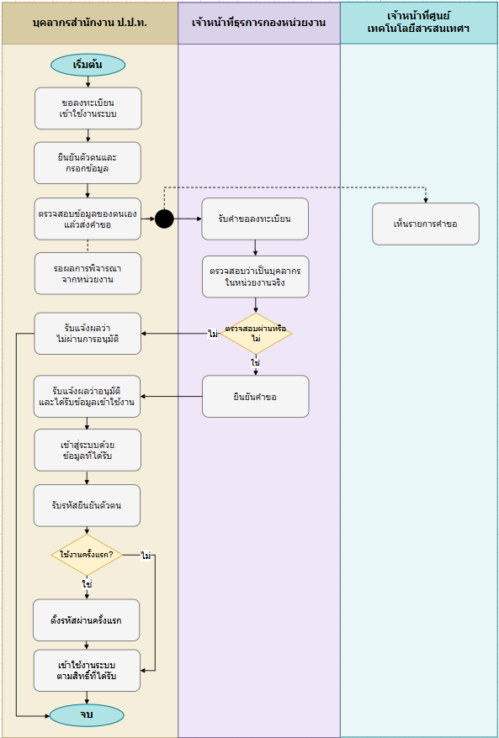

ระบบลงทะเบียนผู้ใช้งาน
1. ความต้องการเชิงฟังก์ชัน (Functional Requirements – To-Be)
ฟังก์ชันหลักที่ระบบใหม่ต้องมี (Must-Have)  (ระบุเป็นข้อ ๆ) | 1. ฟังก์ชันฟอร์มขอลงทะเบียนพร้อมยืนยันตัวตนผ่าน ThaiD  (Digital ID) และกรอกข้อมูลส่วนบุคคล  2. ระบบตรวจสอบความครบถ้วน/ความถูกต้องของข้อมูล (Validation) ก่อนส่งคำขอ  3. ระบบบันทึกคำขอลงทะเบียนเข้าสู่ฐานข้อมูล  4. ระบบตรวจสอบสถานะการเป็นบุคลากรของหน่วยงาน  5. ฟังก์ชันอนุมัติ/ไม่อนุมัติคำขอ พร้อมระบุเหตุผลกรณีไม่อนุมัติ  6. ระบบสร้างบัญชีผู้ใช้งาน (Username/Password เริ่มต้น) อัตโนมัติและส่งให้ผู้ใช้ทางอีเมล  7. ฟังก์ชัน Login พร้อมการยืนยันตัวตนสองชั้น  8. ระบบบังคับให้ผู้ใช้ตั้งรหัสผ่านใหม่เมื่อเข้าใช้งานครั้งแรก  9. การกำหนดสิทธิ์การเข้าใช้งานตาม Role/บทบาทที่ได้รับ  10. รายการคำขอแบบ View สำหรับเจ้าหน้าที่ศูนย์เทคโนโลยีสารสนเทศฯ
ฟังก์ชันรองที่ควรมี (Should-Have) | 1. ฟังก์ชัน Forgot Password / Reset Password  2. ระบบบันทึก Audit Log ของกระบวนการลงทะเบียน
ฟังก์ชันที่ไม่ต้องการ (Won’t-Have)  (เพื่อกำหนดขอบเขตให้ชัด) | 1. ไม่รองรับการลงทะเบียนสำหรับบุคคลภายนอกสำนักงาน ป.ป.ท.  2. ไม่อนุญาตให้สร้างบัญชีโดยอัตโนมัติ โดยไม่ผ่านการอนุมัติของธุรการกองหน่วยงาน
Workflow / Business Rules ใหม่  (เงื่อนไขการอนุมัติ, สิทธิ์, ลำดับงาน) | • ผู้ใช้ส่งคำขอ → ธุรการกองหน่วยงานเป็นผู้ตรวจสอบและอนุมัติ  • กรณีไม่ผ่าน: ระบบแจ้งผลพร้อมเหตุผลกลับไปยังผู้ใช้  • กรณีผ่าน: ระบบสร้างอัพเดทสถานะและส่งผ่านอีเมลที่ผู้ใช้ระบุ  • ผู้ใช้ Login ครั้งแรกต้องบังคับเปลี่ยนรหัสผ่านก่อนเข้าใช้งานจริง  • ศูนย์เทคโนโลยีสารสนเทศฯ เห็นรายการคำขอ
รายการฟังก์ชันต้องตรวจตาม TOR (Checklist) | • TOR 14.1.1 ระบบลงทะเบียนผู้ใช้งาน  1) มีช่องทางการลงทะเบียน  2) สามารถพิจรณาอนุมัติการลงทะเบียนได้  3) สามารถยืนยันตัวตนกับบัตรประชาชนอิเล็กทรอนิกส์ (ThaiD) ได้
2. ข้อมูลและสารสนเทศ (Data & Information)
Input – ข้อมูลที่รับเข้าสู่ระบบ  (แหล่งที่มา, รูปแบบ, ความถี่) | • ข้อมูลผู้สมัคร: ชื่อ-นามสกุล, เลขประจำตัวประชาชน, อีเมล, เบอร์โทรศัพท์  • หน่วยงานสังกัด, ประเภทตำแหน่ง  • แหล่งที่มา: ผู้ใช้กรอกผ่านฟอร์ม + อ้างอิง Master Data (หน่วยงาน/ตำแหน่ง)  • รูปแบบ: Form การลงทะเบียน  • ความถี่: ตามจำนวนบุคลากรใหม่ที่เข้ามา
Output – ข้อมูล/รายงานที่ระบบต้องผลิต  (รูปแบบ, ผู้รับ, ความถี่) | • Credentials (Username/Password เริ่มต้น) → ส่งให้ผู้ใช้ทางอีเมล (ความถี่: ทันทีที่อนุมัติ)  • รายการคำขอรอพิจารณา → แสดงบนหน้าจอธุรการกอง (Real-time)  • ผลการอนุมัติ/ไม่อนุมัติพร้อมเหตุผล → แจ้งกลับผู้ใช้ทางอีเมล  • รายงานสรุปการลงทะเบียน (PDF/Excel) → ผู้ดูแลระบบ
ข้อมูลส่วนบุคคล (Personal Data) ตาม PDPA (ประเภท: ทั่วไป/อ่อนไหว, ฐานในการประมวลผล) | • ข้อมูลทั่วไป: ชื่อ-นามสกุล, อีเมล, เบอร์โทรศัพท์, หน่วยงาน, ตำแหน่ง  • ข้อมูลระบุตัวตน (อ่อนไหวต่อการระบุตัวบุคคล): เลขประจำตัวประชาชน  • มาตรการคุ้มครอง: Encryption และ Masking ในการแสดงผล
ข้อมูลย้อนหลังที่ต้อง Migrate  (ปริมาณ, ระบบต้นทาง, ปีย้อนหลัง) | • ประเภทข้อมูล: ข้อมูลบุคลากร ป.ป.ท. ที่ปฏิบัติงานอยู่ในปัจจุบัน
Master Data ที่ใช้ร่วมกับระบบอื่น | • Master หน่วยงาน  • Master ประเภทตำแหน่ง  • Master บทบาทและสิทธิ์  • Master กลุ่มระบบงาน  • ข้อมูลผู้ใช้งาน  — ใช้ร่วมกับทุกกิจกรรม 4–12
3. การเชื่อมโยงระบบ (Integration)
ระบบ/หน่วยงานภายในที่ต้องเชื่อมโยง | • ระบบบริหารจัดการสิทธิ์การเข้าใช้งาน — กำหนด Role/สิทธิ์  • ระบบบริหารจัดการฐานข้อมูลกลาง (ORG/USER/POS-SYS)  • ระบบบันทึกเหตุการณ์ — บันทึก Audit Log  • ระบบวิเคราะห์และรายงานผล
ระบบ/หน่วยงานภายนอกที่ต้องเชื่อมโยง | • ThaiD (กรมการปกครอง/DGA) — สำหรับการยืนยันตัวตนของบุคลากร  • SMTP Mail Server (ของ ป.ป.ท.) — ส่ง credentials ผ่าน E-mail
รูปแบบการเชื่อมโยง  (REST API, File Exchange, Real-time, Batch) | • REST API → ThaiD (ยืนยันตัวตน)  • SMTP Protocol → Mail Server (ส่งอีเมล)
ข้อตกลงการแลกเปลี่ยนข้อมูล  (Data Sharing Agreement) (สถานะ, ผู้รับผิดชอบ) | • ป.ป.ท. ↔ ThaiD  • ผู้รับผิดชอบ: ศูนย์เทคโนโลยีสารสนเทศ สำนักงาน ป.ป.ท.
4. รายงานและ Dashboard
รายงานที่ต้องการ (ชื่อรายงาน, ผู้รับ, ความถี่, รูปแบบ Word/Excel/PDF) | 1. รายงานจำนวนผู้ลงทะเบียน → ผู้ดูแลระบบ / PDF, Excel  2. รายงานผู้ใช้งานแยกตามหน่วยงาน  3. รายงาน Audit Trail การลงทะเบียน → ผู้ดูแลระบบสูงสุด / On-demand
เกณฑ์การแจ้งเตือน (Threshold/Alert) | • คำขอค้างพิจารณาเกิน 3 วันทำการ → แจ้งเตือนธุรการกองหน่วยงาน
5. การแจ้งเตือน (Notifications)
ช่องทางการแจ้งเตือน ☐ Email ☐ SMS ☐ Line ☐ Push ☐ In-App | ☐ Email — สำหรับส่ง credentials และผลการอนุมัติ  ☑ In-App — สำหรับธุรการกองเมื่อมีคำขอใหม่
เหตุการณ์ที่ต้องแจ้งเตือน (Trigger Events) | • มีคำขอลงทะเบียนใหม่ → ธุรการกองหน่วยงาน  • คำขอได้รับการอนุมัติ → ผู้ใช้ขอลงทะเบียน  • คำขอค้างพิจารณาเกินกำหนด → ธุรการกอง / ผู้บังคับบัญชา
กลุ่มผู้รับการแจ้งเตือน | • ผู้ใช้งาน (บุคลากร ป.ป.ท. ที่ขอลงทะเบียน)  • เจ้าหน้าที่ธุรการกองหน่วยงาน (ผู้ตรวจสอบและอนุมัติ)
6. ความปลอดภัยและสิทธิ์การเข้าถึง (Security & Access Control)
บทบาท (Roles) ในระบบนี้ | 1. ผู้ใช้งาน (User) — บุคลากร ป.ป.ท.  2. เจ้าหน้าที่ธุรการกองหน่วยงาน (Department Admin)  3. เจ้าหน้าที่ศูนย์เทคโนโลยีสารสนเทศฯ (Super Admin)  4. ผู้ดูแลระบบ (Admin)
ข้อกำหนดด้านการ Authenticate  (MFA, ThaiD, OTP) | • OTP (One-Time Password) — สำหรับการตั้งรหัสผ่านครั้งแรกและการรีเซ็ตรหัสผ่าน  • ThaiD — เป็นทางเลือกในการยืนยันตัวตนเบื้องต้น (Could-Have)  • Password Policy: ความยาวขั้นต่ำ 8 อักขระ
ข้อมูลที่ต้องเข้ารหัส/ปกปิด  (Field-level Encryption / Masking) | • รหัสผ่าน  • เลขประจำตัวประชาชน: Field-level Encryption (AES-256) + Masking ในการแสดงผล (1-XXXX-XXXXX-X-X)
Audit Log ที่ต้องการเก็บ | • การส่งคำขอลงทะเบียน (ผู้ส่ง, เวลา, ข้อมูลที่กรอก)  • การ Login/Logout  • การตั้ง/เปลี่ยนรหัสผ่าน  • Failed Login Attempts
7. ความต้องการเชิงไม่ใช่ฟังก์ชัน (Non-Functional Requirements)
Scalability (การขยายในอนาคต 1–3 ปี) | • รองรับการเพิ่มหน่วยงานใหม่ที่เข้าร่วมระบบ
Usability / UX  (ภาษา, Accessibility WCAG 2.1, Mobile-first) | • ภาษา: ภาษาไทยเป็นหลัก (รองรับ Unicode UTF-8)  • รองรับเบราว์เซอร์: Chrome, Firefox, Edge, Safari (เวอร์ชันล่าสุดและก่อนหน้า 1 เวอร์ชัน)
8. ลำดับความสำคัญและความเสี่ยง (Priority & Risk)
ลำดับความสำคัญรวม  (Overall Priority – MoSCoW)  ☐ Must ☐ Should ☐ Could ☐ Won’t | ☑ Must — ระบบลงทะเบียนผู้ใช้งานเป็นระบบพื้นฐานของ E-CMIS ที่ทุกระบบอื่นต้องพึ่งพา ผู้ใช้ทุกคนต้องลงทะเบียนและได้รับสิทธิ์ก่อนจึงจะใช้งานระบบอื่นได้  ☐ Should  ☐ Could  ☐ Won’t
ความเสี่ยงเฉพาะของระบบงานนี้  (เทคนิค, กฎหมาย, การยอมรับของผู้ใช้) | • การเชื่อมโยง ThaiD อาจมีข้อจำกัดด้านสิทธิ์การเข้าถึงข้อมูล
9. ประเด็นค้างพิจารณา (Open Issues / Action Items)
ประเด็นที่ต้องตัดสินใจต่อ  (Decision Maker, Due Date) | นโยบายรหัสผ่านและระยะเวลาหมดอายุของรหัสผ่าน
เอกสาร/ตัวอย่างที่ต้องขอเพิ่มเติม | 1. ตัวอย่าง Email Template ที่ใช้ในการส่ง credentials ปัจจุบัน  2. รายการบุคลากรปัจจุบันสำหรับการ Migrate Data

2.3.1.2 คุณสมบัติระบบเข้าใช้งานสำหรับผู้ใช้งาน (User) ดังนี้
1) สามารถกำหนดการเปลี่ยนแปลงรหัสเข้าใช้งานได้ (Force Password Change)
2) มีช่องทางการเข้าใช้งาน
3) มีฟังก์ชั่นการลืมรหัสผ่าน
4) สามารถเข้าใช้งานระบบได้ ทั้งแบบ username/password หรือ ThaiD เป็นอย่างน้อย
5) สามารถจัดการข้อมูลส่วนตัวได้
6) สามารถขอแก้ไขข้อมูลหน่วยงาน
7) สามารถขอแก้ไขสิทธิการใช้งานได้
8) สามารถกำหนดบทบาทหน้าที่ หรือหน่วยงานที่รับผิดชอบได้
9) มีการเก็บประวัติการเข้าใช้งานผู้ดูแลสามารถติดตามประวัติการเข้าใช้งานในระบบ ของผู้ใช้งานแต่ละคนได้ (log report) โดยสามารถกรองการแสดงผลข้อมูลเพื่อง่าย ต่อการสืบค้นในประเด็นต่างๆ และจัดทำเป็นรายงานได้

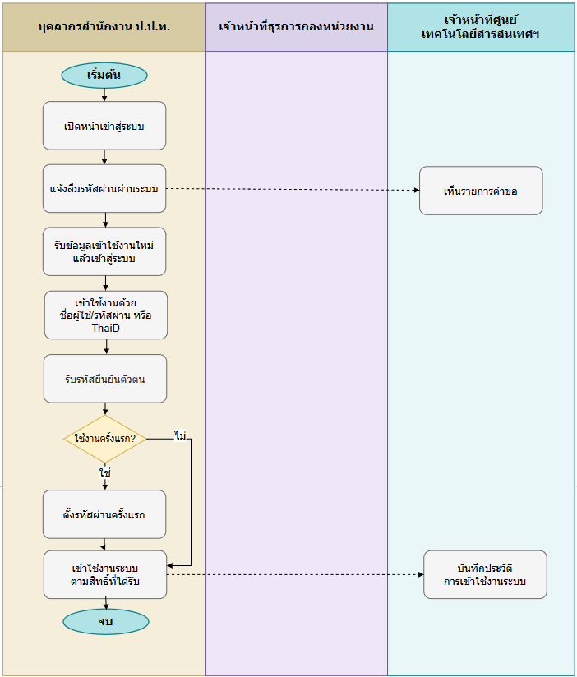
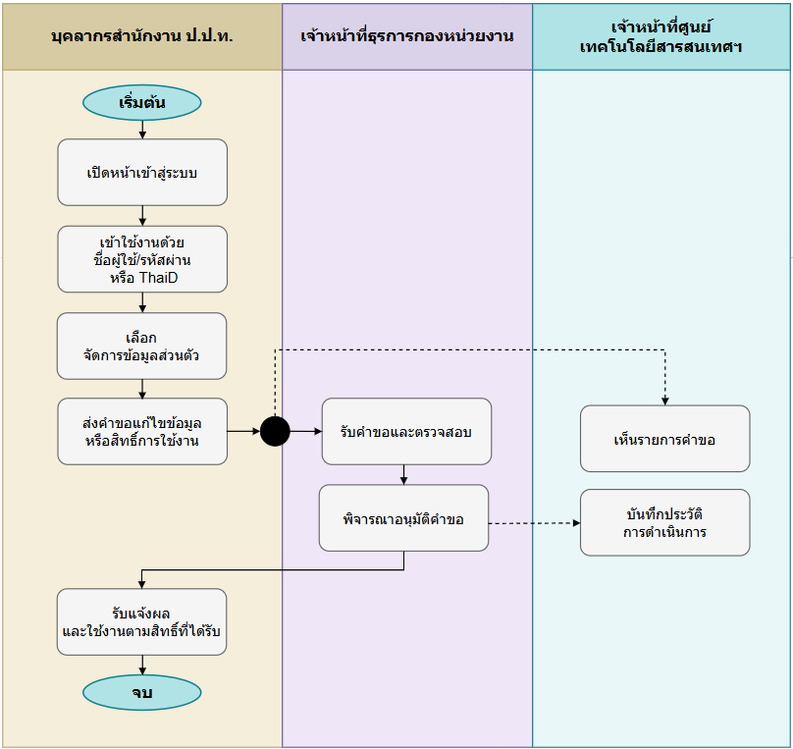
หมายเหตุ : โฟลว์ขั้นตอนการทำงานจะมีข้อดังนี้
1) สามารถกำหนดการเปลี่ยนแปลงรหัสเข้าใช้งานได้ (Force Password Change)
2) มีช่องทางการเข้าใช้งาน
3) มีฟังก์ชั่นการลืมรหัสผ่าน
4) สามารถเข้าใช้งานระบบได้ ทั้งแบบ username/password หรือ ThaiD เป็นอย่างน้อย
9) มีการเก็บประวัติการเข้าใช้งานผู้ดูแลสามารถติดตามประวัติการเข้าใช้งานในระบบ ของผู้ใช้งานแต่ละคนได้ (log report) โดยสามารถกรองการแสดงผลข้อมูลเพื่อง่าย ต่อการสืบค้นในประเด็นต่างๆ และจัดทำเป็นรายงานได้


หมายเหตุ : โฟลว์ขั้นตอนการทำงานจะมีข้อดังนี้
5) สามารถจัดการข้อมูลส่วนตัวได้
7) สามารถขอแก้ไขสิทธิการใช้งานได้
8) สามารถกำหนดบทบาทหน้าที่ หรือหน่วยงานที่รับผิดชอบได้

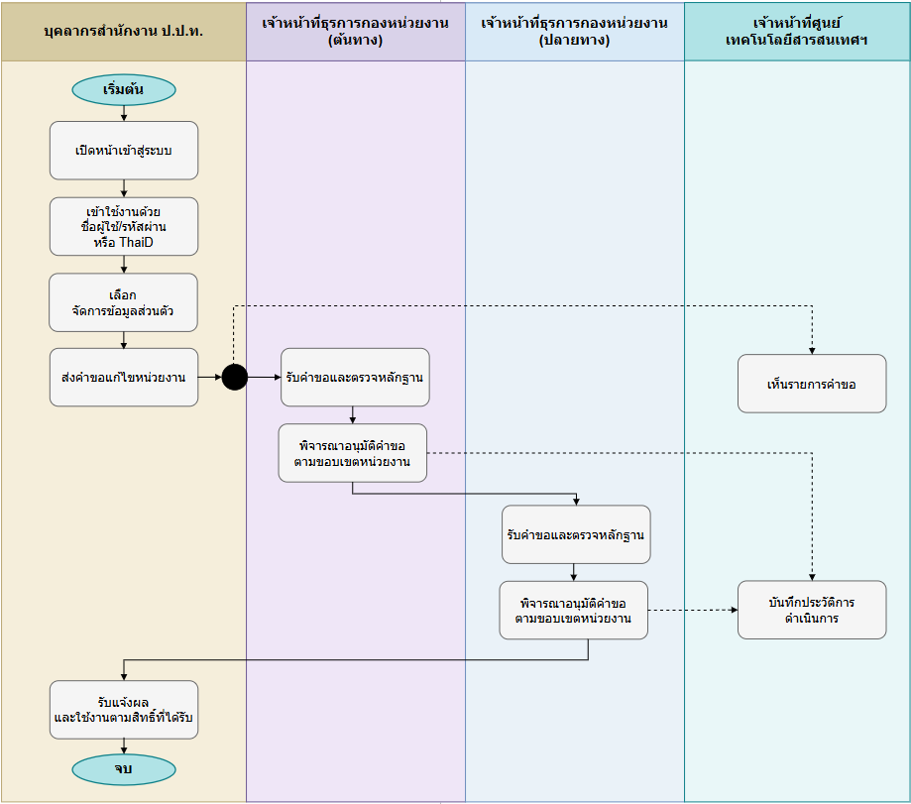

หมายเหตุ : โฟลว์ขั้นตอนการทำงานจะมีข้อดังนี้
6) สามารถขอแก้ไขข้อมูลหน่วยงาน


คุณสมบัติระบบเข้าใช้งานสำหรับผู้ใช้งาน (User)
1. ความต้องการเชิงฟังก์ชัน (Functional Requirements – To-Be)
ฟังก์ชันหลักที่ระบบใหม่ต้องมี (Must-Have)  (ระบุเป็นข้อ ๆ) | 1. เข้าสู่ระบบด้วย Username/Password  2. รองรับ ThaiD หรือ ตามที่กำหนด  3. ตรวจสอบสถานะบัญชีและสิทธิ์ก่อนเข้าใช้งาน  4. บังคับเปลี่ยนรหัสผ่านเมื่อเข้าใช้งานครั้งแรก  5. ลืมรหัสผ่าน/รีเซ็ตรหัสผ่าน  6. จัดการข้อมูลส่วนตัวในขอบเขตที่กำหนด
ฟังก์ชันรองที่ควรมี (Should-Have) | 1. แสดงประวัติการเข้าใช้งานล่าสุด  2. รองรับช่องทางยืนยันตัวตนเพิ่มเติมตามนโยบาย
ฟังก์ชันที่ไม่ต้องการ (Won't-Have)  (เพื่อกำหนดขอบเขตให้ชัด) | 1. ไม่อนุญาตให้ผู้ใช้เห็นเมนูที่ไม่มีสิทธิ์  2. ไม่อนุญาตให้ผู้ใช้เพิ่มสิทธิ์ให้ตนเอง
Workflow / Business Rules ใหม่  (เงื่อนไขการอนุมัติ, สิทธิ์, ลำดับงาน) | • ดำเนินการตามสิทธิ์ของบทบาท: ผู้ใช้งาน  • ทุกการเพิ่ม/แก้ไข/อนุมัติ/เผยแพร่/ส่งออก ต้องบันทึก Audit Log ตามความเหมาะสม  • ข้อมูลที่มีผลต่อระบบอื่นต้องตรวจสอบความถูกต้องและผลกระทบก่อนบันทึก  • รายละเอียดเงื่อนไขเชิงนโยบายให้ยืนยันร่วมกับ ป.ป.ท. เพื่อไม่ผูกพันเกินขอบเขตงานจริง
รายการฟังก์ชันต้องตรวจตาม TOR (Checklist) | • TOR 14.1.2  • รายละเอียดให้ยึดตาม TOR และผลการยืนยันความต้องการของ ป.ป.ท.
2. ข้อมูลและสารสนเทศ (Data & Information)
Input – ข้อมูลที่รับเข้าสู่ระบบ  (แหล่งที่มา, รูปแบบ, ความถี่) | • Username, Password  • ข้อมูล Session เช่น วันเวลา IP Address User-Agent  • ข้อมูลโปรไฟล์ที่ผู้ใช้แก้ไขได้ตามสิทธิ์
Output – ข้อมูล/รายงานที่ระบบต้องผลิต  (รูปแบบ, ผู้รับ, ความถี่) | • ผลการเข้าสู่ระบบ  • เมนูที่เข้าใช้งานได้ตามสิทธิ์  • ประวัติการเข้าใช้งาน  • ข้อมูลโปรไฟล์ที่ปรับปรุงแล้ว
ข้อมูลส่วนบุคคล (Personal Data) ตาม PDPA (ประเภท: ทั่วไป/อ่อนไหว, ฐานในการประมวลผล) | • ข้อมูลผู้ใช้งาน/ผู้ดำเนินการเป็นข้อมูลส่วนบุคคล ต้องจำกัดการเข้าถึงตามสิทธิ์  • การ Export/Download ข้อมูลต้องบันทึก Log และควบคุมสิทธิ์
ข้อมูลย้อนหลังที่ต้อง Migrate  (ปริมาณ, ระบบต้นทาง, ปีย้อนหลัง) | • ข้อมูลเดิมที่เกี่ยวข้อง สามารถนำเข้าได้เฉพาะกรณีที่ ป.ป.ท. ส่งมอบและอนุมัติขอบเขต  • ต้องตรวจสอบคุณภาพข้อมูลและรูปแบบก่อน Migrate
Master Data ที่ใช้ร่วมกับระบบอื่น | • Master User  • Master Organization  • Master Role/Permission  • Master System Group
3. การเชื่อมโยงระบบ (Integration)
ระบบ/หน่วยงานภายในที่ต้องเชื่อมโยง | • ระบบผู้ใช้งานและสิทธิ์  • ระบบฐานข้อมูลกลาง  • ระบบบันทึกเหตุการณ์ (Audit Log)  • ระบบแจ้งเตือน
ระบบ/หน่วยงานภายนอกที่ต้องเชื่อมโยง | • ThaiD/Digital ID เฉพาะกรณีที่ ป.ป.ท. อนุมัติ  • Mail Server/ช่องทางแจ้งเตือน
รูปแบบการเชื่อมโยง  (REST API, File Exchange, Real-time, Batch) | • Internal API/Database/Service ภายใน E-CMIS
ข้อตกลงการแลกเปลี่ยนข้อมูล  (Data Sharing Agreement) (สถานะ, ผู้รับผิดชอบ) | • รายละเอียด Data Sharing Agreement ให้จัดทำเมื่อยืนยันระบบปลายทางและชุดข้อมูลจริง
4. รายงานและ Dashboard
รายงานที่ต้องการ (ชื่อรายงาน, ผู้รับ, ความถี่, รูปแบบ Word/Excel/PDF) | 1. รายงานประวัติการเข้าใช้งาน  2. รายงาน Login ไม่สำเร็จs
เกณฑ์การแจ้งเตือน (Threshold/Alert) | • รายการค้างดำเนินการเกินเกณฑ์ที่กำหนด  • พบข้อมูลซ้ำ/ข้อมูลไม่ครบถ้วน/การดำเนินการล้มเหลว  • มีการเข้าถึงหรือส่งออกข้อมูลสำคัญผิดปกติ
5. การแจ้งเตือน (Notifications)
ช่องทางการแจ้งเตือน ☐ Email ☐ SMS ☐ Line ☐ Push ☐ In-App | ☐ Email ☐ SMS ☐ Line ☐ Push ☑ In-App  หมายเหตุ: ช่องทางใช้งานจริงให้ยืนยันตามนโยบายและโครงสร้างพื้นฐานของ ป.ป.ท.
เหตุการณ์ที่ต้องแจ้งเตือน (Trigger Events) | • มีรายการใหม่/คำขอใหม่  • มีการอนุมัติ แก้ไข ระงับ เผยแพร่ หรือปิดรายการ
กลุ่มผู้รับการแจ้งเตือน | • ผู้ใช้งาน  • Admin/Super Admin ตามสิทธิ์  • เจ้าหน้าที่ IT/ศูนย์เทคโนโลยีสารสนเทศฯ
6. ความปลอดภัยและสิทธิ์การเข้าถึง (Security & Access Control)
บทบาท (Roles) ในระบบนี้ | • ผู้ใช้งาน  • Admin/Super Admin ตามสิทธิ์  • เจ้าหน้าที่ IT/ศูนย์เทคโนโลยีสารสนเทศฯ ตามขอบเขตงาน
ข้อกำหนดด้านการ Authenticate  (MFA, ThaiD, OTP) | • รองรับ Username/Password
ข้อมูลที่ต้องเข้ารหัส/ปกปิด  (Field-level Encryption / Masking) | • เลขประจำตัวประชาชนหรือข้อมูลระบุตัวบุคคลต้อง Masking/Encryption ตามนโยบาย
Audit Log ที่ต้องการเก็บ | • การ Login/Logout และการตรวจสอบสิทธิ์ที่เกี่ยวข้อง
7. ความต้องการเชิงไม่ใช่ฟังก์ชัน (Non-Functional Requirements)
Scalability (การขยายในอนาคต 1–3 ปี) | • รองรับการเพิ่มเมนู/บทบาท/รายการอ้างอิงได้โดยไม่กระทบระบบหลักมากเกินจำเป็น
Usability / UX  (ภาษา, Accessibility WCAG 2.1, Mobile-first) | • หน้าจอใช้งานง่าย แยกบทบาทผู้ใช้ชัดเจน และรองรับ Responsive Design
8. ลำดับความสำคัญและความเสี่ยง (Priority & Risk)
ลำดับความสำคัญรวม  (Overall Priority – MoSCoW)  ☐ Must ☐ Should ☐ Could ☐ Won't | ☑ Must — เป็นระบบพื้นฐานสำหรับควบคุมการเข้าใช้งาน E-CMIS  ☐ Should  ☐ Could  ☐ Won't
ความเสี่ยงเฉพาะของระบบงานนี้  (เทคนิค, กฎหมาย, การยอมรับของผู้ใช้) | • ด้านเทคนิค: รายละเอียดการเชื่อมโยง/ข้อมูลจริงอาจต้องปรับตามสถาปัตยกรรมที่อนุมัติ
9. ประเด็นค้างพิจารณา (Open Issues / Action Items)
ประเด็นที่ต้องตัดสินใจต่อ  (Decision Maker, Due Date) | • ยืนยัน Field บังคับ/รูปแบบข้อมูล/รายงานที่ต้องใช้จริง
เอกสาร/ตัวอย่างที่ต้องขอเพิ่มเติม

2.3.1.3 คุณสมบัติระบบจัดการข้อมูลผู้ใช้งานสำหรับผู้ดูแลระบบ (Admin) ดังนี้
1) สามารถกำหนดสถานะผู้ใช้งานได้ (Active/Inactive)
2) สามารถบริหารจัดการรหัสผ่านผู้ใช้งาน ในกรณีที่ผู้ใช้งานลืมรหัสเข้าใช้งานระบบได้
3) อนุมัติการลงทะเบียน
4) อนุมัติการขอแก้ไขหน่วยงาน
5) อนุมัติการขอแก้ไขสิทธิ
6) สามารถบริหารจัดการข้อมูลผู้ใช้งานได้
7) สามารถบริหารจัดการข้อมูลหน่วยงาน
8) สามารถบริหารจัดการสิทธิผู้ใช้งานได้
9) สามารถสร้างหน้าที่รับผิดชอบ (Role) ได้ เพื่อกำหนดหน้าที่รับผิดชอบเดียวกันให้ผู้ใช้หลายคนได้ และผู้ใช้แต่ละคนสามารถมีได้หลายหน้าที่รับผิดชอบ
10) สามารถกำหนดข้อมูลระบบงาน/โปรแกรม เพิ่มเติมได้

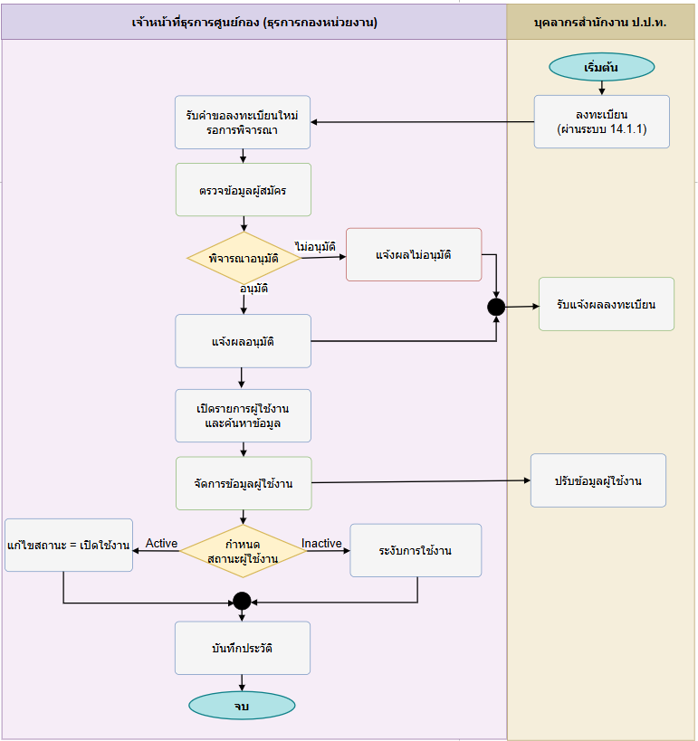
หมายเหตุ : โฟลว์ขั้นตอนการทำงานจะมีข้อดังนี้
1) สามารถกำหนดสถานะผู้ใช้งานได้ (Active/Inactive)
3) อนุมัติการลงทะเบียน
6) สามารถบริหารจัดการข้อมูลผู้ใช้งานได้

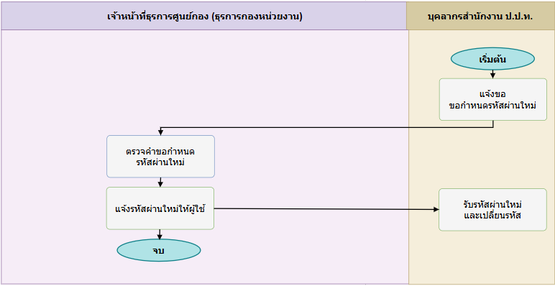
หมายเหตุ : โฟลว์ขั้นตอนการทำงานจะมีข้อดังนี้
2) สามารถบริหารจัดการรหัสผ่านผู้ใช้งาน ในกรณีที่ผู้ใช้งานลืมรหัสเข้าใช้งานระบบได้

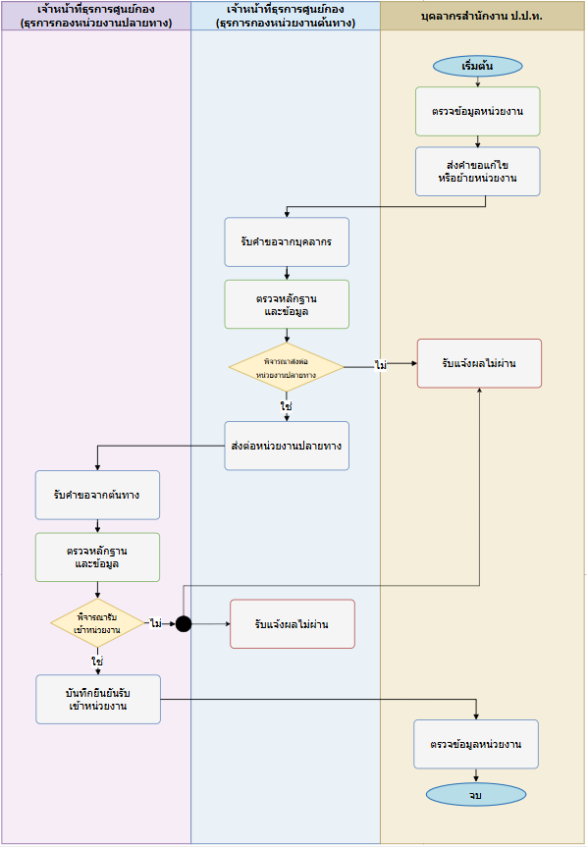

หมายเหตุ : โฟลว์ขั้นตอนการทำงานจะมีข้อดังนี้
4) อนุมัติการขอแก้ไขหน่วยงาน
7) สามารถบริหารจัดการข้อมูลหน่วยงาน

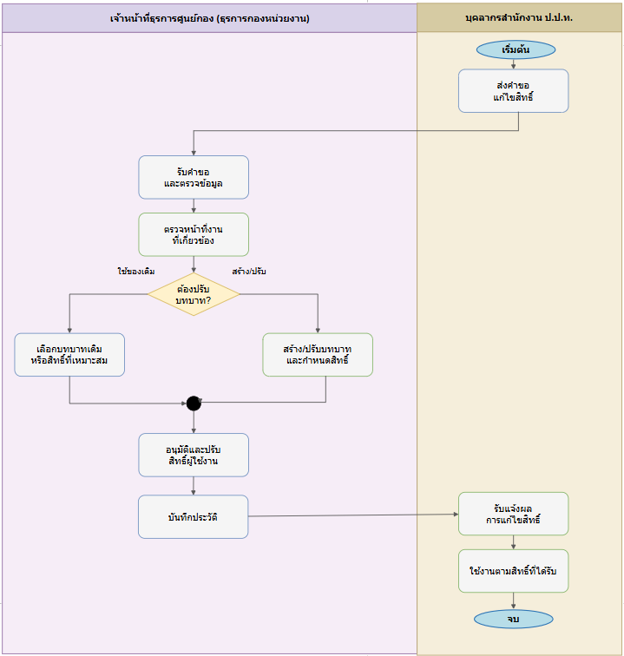

หมายเหตุ : โฟลว์ขั้นตอนการทำงานจะมีข้อดังนี้
5) อนุมัติการขอแก้ไขสิทธิ
8) สามารถบริหารจัดการสิทธิผู้ใช้งานได้
9) สามารถสร้างหน้าที่รับผิดชอบ (Role) ได้ เพื่อกำหนดหน้าที่รับผิดชอบเดียวกันให้ผู้ใช้หลายคนได้ และผู้ใช้แต่ละคนสามารถมีได้หลายหน้าที่รับผิดชอบ

คุณสมบัติระบบจัดการข้อมูลผู้ใช้งานสำหรับผู้ดูแลระบบ (Admin)
1. ความต้องการเชิงฟังก์ชัน (Functional Requirements – To-Be)
ฟังก์ชันหลักที่ระบบใหม่ต้องมี (Must-Have)  (ระบุเป็นข้อ ๆ) | 1. เพิ่ม/แก้ไข/ระงับ/เปิดใช้งานบัญชีในขอบเขตที่ได้รับสิทธิ์  2. ค้นหาและตรวจสอบข้อมูลผู้ใช้งาน  3. อนุมัติ/ไม่อนุมัติคำขอในความรับผิดชอบ  4. รีเซ็ตรหัสผ่านตามขั้นตอนที่กำหนด  5. จัดการข้อมูลสิทธิ์/หน่วยงานเฉพาะขอบเขต  6. ส่งออกข้อมูลตามสิทธิ์
ฟังก์ชันรองที่ควรมี (Should-Have) | 1. แสดงรายการค้างดำเนินการของ Admin  2. แจ้งเตือนคำขอค้างพิจารณา  3. บันทึกเหตุผลประกอบการอนุมัติ/ไม่อนุมัติ
ฟังก์ชันที่ไม่ต้องการ (Won't-Have)  (เพื่อกำหนดขอบเขตให้ชัด) | 1. ไม่ลบข้อมูลถาวรหากมีข้อมูลหรือประวัติอ้างอิง  2. ไม่ให้ผู้ไม่มีสิทธิ์บริหารจัดการข้อมูล  3. ไม่กำหนดรายละเอียดปลีกย่อยแทน ป.ป.ท. หากยังไม่อนุมัติ
Workflow / Business Rules ใหม่  (เงื่อนไขการอนุมัติ, สิทธิ์, ลำดับงาน) | • ดำเนินการตามสิทธิ์ของบทบาท: Admin หน่วยงาน/ผู้ดูแลระบบในขอบเขตที่ได้รับมอบหมาย  • ทุกการเพิ่ม/แก้ไข/อนุมัติ/เผยแพร่/ส่งออก ต้องบันทึก Audit Log ตามความเหมาะสม  • ข้อมูลที่มีผลต่อระบบอื่นต้องตรวจสอบความถูกต้องและผลกระทบก่อนบันทึก  • รายละเอียดเงื่อนไขเชิงนโยบายให้ยืนยันร่วมกับ ป.ป.ท. เพื่อไม่ผูกพันเกินขอบเขตงานจริง
รายการฟังก์ชันต้องตรวจตาม TOR (Checklist) | • TOR 14.1.3  • รายละเอียดให้ยึดตาม TOR และผลการยืนยันความต้องการของ ป.ป.ท.
2. ข้อมูลและสารสนเทศ (Data & Information)
Input – ข้อมูลที่รับเข้าสู่ระบบ  (แหล่งที่มา, รูปแบบ, ความถี่) | • ข้อมูลผู้ใช้งาน เช่น ชื่อ หน่วยงาน ตำแหน่ง อีเมล สถานะบัญชี  • คำขอลงทะเบียน/แก้ไขข้อมูล/แก้ไขสิทธิ์  • เหตุผลและผลการพิจารณา
Output – ข้อมูล/รายงานที่ระบบต้องผลิต  (รูปแบบ, ผู้รับ, ความถี่) | • ข้อมูลผู้ใช้งานที่ปรับปรุงแล้ว  • สถานะบัญชีและผลการอนุมัติ  • รายงาน/ไฟล์ส่งออกตามสิทธิ์
ข้อมูลส่วนบุคคล (Personal Data) ตาม PDPA (ประเภท: ทั่วไป/อ่อนไหว, ฐานในการประมวลผล) | • ข้อมูลผู้ใช้งาน/ผู้ดำเนินการเป็นข้อมูลส่วนบุคคล ต้องจำกัดการเข้าถึงตามสิทธิ์  •  • การ Export/Download ข้อมูลต้องบันทึก Log และควบคุมสิทธิ์
ข้อมูลย้อนหลังที่ต้อง Migrate  (ปริมาณ, ระบบต้นทาง, ปีย้อนหลัง) | • ข้อมูลเดิมที่เกี่ยวข้อง สามารถนำเข้าได้เฉพาะกรณีที่ ป.ป.ท. ส่งมอบและอนุมัติขอบเขต  • ต้องตรวจสอบคุณภาพข้อมูลและรูปแบบก่อน Migrate  • หากโฟลว์ไม่ระบุข้อมูลย้อนหลัง ให้ระบุเป็น N/A จนกว่าจะมีแหล่งข้อมูลตั้งต้น
Master Data ที่ใช้ร่วมกับระบบอื่น | • Master User  • Master Organization  • Master Role/Permission  • Master System Group
3. การเชื่อมโยงระบบ (Integration)
ระบบ/หน่วยงานภายในที่ต้องเชื่อมโยง | • ระบบผู้ใช้งานและสิทธิ์  • ระบบฐานข้อมูลกลาง  • ระบบบันทึกเหตุการณ์ (Audit Log)  • ระบบแจ้งเตือน
ระบบ/หน่วยงานภายนอกที่ต้องเชื่อมโยง | • N/A — เป็นการบริหารจัดการภายใน E-CMIS เว้นแต่ ป.ป.ท. กำหนดเพิ่มเติม
รูปแบบการเชื่อมโยง  (REST API, File Exchange, Real-time, Batch) | • Internal API/Database/Service ภายใน E-CMIS  • File Import/Export หรือ Notification ตามความจำเป็น  • รูปแบบจริงให้ยึดตามสถาปัตยกรรมและมาตรฐานที่ ป.ป.ท. อนุมัติ
ข้อตกลงการแลกเปลี่ยนข้อมูล  (Data Sharing Agreement) (สถานะ, ผู้รับผิดชอบ) | N/A — ไม่มีการแลกเปลี่ยนข้อมูลกับหน่วยงานภายนอกโดยตรงในโฟลว์นี้
4. รายงานและ Dashboard
รายงานที่ต้องการ (ชื่อรายงาน, ผู้รับ, ความถี่, รูปแบบ Word/Excel/PDF) | 1. รายงานผู้ใช้งานในขอบเขต Admin  2. รายงานสถานะบัญชี  3. รายงานคำขอรอพิจารณา/อนุมัติ/ไม่อนุมัติ
เกณฑ์การแจ้งเตือน (Threshold/Alert) | • รายการค้างดำเนินการเกินเกณฑ์ที่กำหนด  • พบข้อมูลซ้ำ/ข้อมูลไม่ครบถ้วน/การดำเนินการล้มเหลว  • มีการเข้าถึงหรือส่งออกข้อมูลสำคัญผิดปกติ
5. การแจ้งเตือน (Notifications)
ช่องทางการแจ้งเตือน ☐ Email ☐ SMS ☐ Line ☐ Push ☐ In-App | ☑ Email ☐ SMS ☐ Line ☐ Push ☑ In-App  หมายเหตุ: ช่องทางใช้งานจริงให้ยืนยันตามนโยบายและโครงสร้างพื้นฐานของ ป.ป.ท.
เหตุการณ์ที่ต้องแจ้งเตือน (Trigger Events) | • มีรายการใหม่/คำขอใหม่  • มีการอนุมัติ แก้ไข ระงับ เผยแพร่ หรือปิดรายการ  • มีการดำเนินการล้มเหลวหรือรายการค้างเกินเกณฑ์  • มีการ Export/Download ข้อมูลสำคัญ (ถ้ามี)
กลุ่มผู้รับการแจ้งเตือน | • Admin หน่วยงาน/ผู้ดูแลระบบในขอบเขตที่ได้รับมอบหมาย  • Admin/Super Admin ตามสิทธิ์  • เจ้าหน้าที่ IT/ศูนย์เทคโนโลยีสารสนเทศฯ ตามขอบเขตงาน
6. ความปลอดภัยและสิทธิ์การเข้าถึง (Security & Access Control)
บทบาท (Roles) ในระบบนี้ | • Admin หน่วยงาน/ผู้ดูแลระบบในขอบเขตที่ได้รับมอบหมาย  • Admin/Super Admin ตามสิทธิ์  • เจ้าหน้าที่ IT/ศูนย์เทคโนโลยีสารสนเทศฯ ตามขอบเขตงาน
ข้อกำหนดด้านการ Authenticate  (MFA, ThaiD, OTP) | • ผู้ดูแลระบบต้อง Login ด้วยบัญชีที่มีสิทธิ์  • รองรับ ตามนโยบายความปลอดภัยของ ป.ป.ท.  • ตรวจสอบ Role และขอบเขตข้อมูลก่อนดำเนินการทุกครั้ง
ข้อมูลที่ต้องเข้ารหัส/ปกปิด  (Field-level Encryption / Masking) | • Password/Token/Session ต้องจัดเก็บและรับส่งด้วยมาตรการปลอดภัย  • เลขประจำตัวประชาชนหรือข้อมูลระบุตัวบุคคลต้อง Masking/Encryption ตามนโยบาย  • ข้อมูลที่ส่งผ่านเครือข่ายต้องใช้ช่องทางเข้ารหัสตามมาตรฐานโครงการ
Audit Log ที่ต้องการเก็บ | • การสร้าง/แก้ไข/ลบ/ระงับรายการ  • การอนุมัติ/ไม่อนุมัติหรือการเปลี่ยนสถานะ  • การค้นหา ดูรายละเอียด หรือส่งออกข้อมูลสำคัญ  • การ Login/Logout และการตรวจสอบสิทธิ์ที่เกี่ยวข้อง
7. ความต้องการเชิงไม่ใช่ฟังก์ชัน (Non-Functional Requirements)
Scalability (การขยายในอนาคต 1–3 ปี) | • รองรับจำนวนผู้ใช้งาน ข้อมูล และรายการธุรกรรมที่เพิ่มขึ้นในอนาคต  • รองรับการเพิ่มเมนู/บทบาท/รายการอ้างอิงได้โดยไม่กระทบระบบหลักมากเกินจำเป็น  • รายละเอียดขนาดระบบจริงให้ยืนยันจากปริมาณงานและสถาปัตยกรรมที่ ป.ป.ท. อนุมัติ
Usability / UX  (ภาษา, Accessibility WCAG 2.1, Mobile-first) | • ภาษาไทยเป็นหลัก และรองรับ Unicode UTF-8  • หน้าจอใช้งานง่าย แยกบทบาทผู้ใช้ชัดเจน และรองรับ Responsive Design  • รายละเอียด Accessibility และรูปแบบหน้าจอให้ยึดตาม UX/UI ที่ได้รับอนุมัติ
8. ลำดับความสำคัญและความเสี่ยง (Priority & Risk)
ลำดับความสำคัญรวม  (Overall Priority – MoSCoW)  ☐ Must ☐ Should ☐ Could ☐ Won't | ☑ Must — เป็นฟังก์ชันบริหารผู้ใช้งานที่จำเป็นต่อการควบคุมระบบ  ☐ Should  ☐ Could  ☐ Won't
ความเสี่ยงเฉพาะของระบบงานนี้  (เทคนิค, กฎหมาย, การยอมรับของผู้ใช้) | • ด้านเทคนิค: รายละเอียดการเชื่อมโยง/ข้อมูลจริงอาจต้องปรับตามสถาปัตยกรรมที่อนุมัติ  • ด้านกฎหมาย: ต้องควบคุมข้อมูลส่วนบุคคลและข้อมูลภายในตาม PDPA/นโยบาย ป.ป.ท.  • ด้านการใช้งาน: ต้องกำหนดผู้รับผิดชอบและขั้นตอนอนุมัติให้ชัดเจนเพื่อลดงานค้าง
9. ประเด็นค้างพิจารณา (Open Issues / Action Items)
ประเด็นที่ต้องตัดสินใจต่อ  (Decision Maker, Due Date) | • ยืนยันรายละเอียด Workflow และผู้มีอำนาจของแต่ละขั้นตอน  • ยืนยัน Field บังคับ/รูปแบบข้อมูล/รายงานที่ต้องใช้จริง  • ยืนยันช่องทางแจ้งเตือนและเงื่อนไข Threshold  • ยืนยันขอบเขตข้อมูลเดิมที่ต้อง Migrate (ถ้ามี)
เอกสาร/ตัวอย่างที่ต้องขอเพิ่มเติม | • ตัวอย่างเอกสาร/หน้าจอ/รายงานเดิมที่เกี่ยวข้อง  • Data Dictionary หรือรายการ Field ที่ ป.ป.ท. ต้องการ  • Role/Permission Matrix และรายชื่อผู้รับผิดชอบ  • นโยบายความปลอดภัย/PDPA/การส่งออกข้อมูลที่เกี่ยวข้อง

2.3.1.4 คุณสมบัติระบบจัดการข้อมูลผู้ใช้งานสำหรับผู้ดูแลระบบ (Super Admin)
1) สามารถกำหนดสถานะผู้ใช้งานได้ (Active/Inactive)
2) สามารถบริหารจัดการรหัสผ่านผู้ใช้งาน ในกรณีที่ผู้ใช้งานลืมรหัสเข้าใช้งานระบบได้
3) อนุมัติการลงทะเบียน
4) อนุมัติการขอแก้ไขหน่วยงาน
5) อนุมัติการขอแก้ไขสิทธิ
6) สามารถบริหารจัดการข้อมูลผู้ใช้งานได้
7) สามารถบริหารจัดการข้อมูลหน่วยงาน
8) สามารถบริหารจัดการสิทธิผู้ใช้งานได้
9) สามารถสร้างหน้าที่รับผิดชอบ (Role) ได้ เพื่อกำหนดหน้าที่รับผิดชอบเดียวกันให้ผู้ใช้หลายคนได้ และผู้ใช้แต่ละคนสามารถมีได้หลายหน้าที่รับผิดชอบ
10) สามารถกำหนดข้อมูลระบบงาน/โปรแกรม เพิ่มเติมได้
11) สามารถบริหารจัดการข้อมูลส่วนกลางของระบบได้

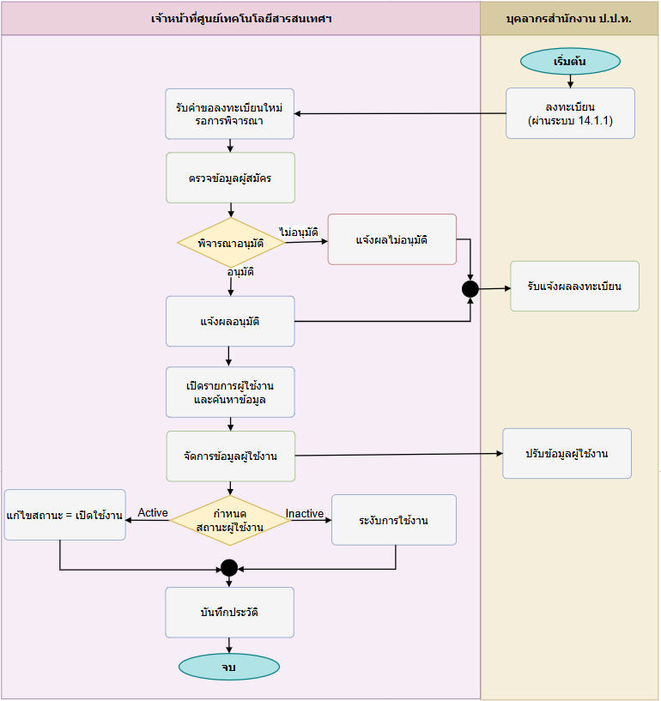

หมายเหตุ : โฟลว์ขั้นตอนการทำงานจะมีข้อดังนี้
1) สามารถกำหนดสถานะผู้ใช้งานได้ (Active/Inactive)
3) อนุมัติการลงทะเบียน
6) สามารถบริหารจัดการข้อมูลผู้ใช้งานได้

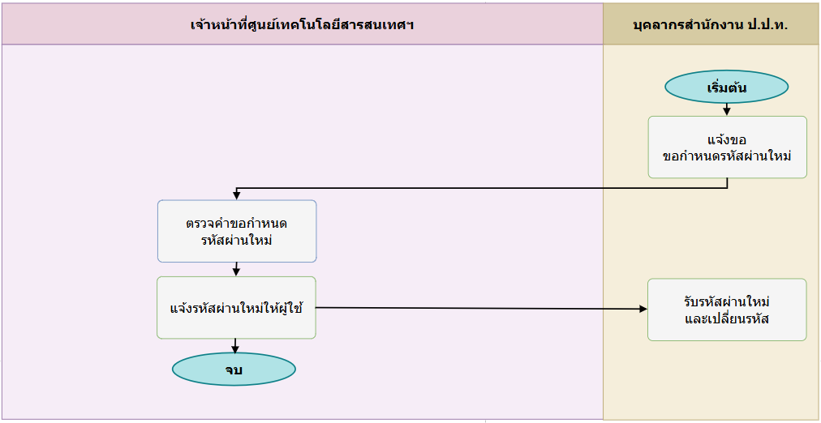

หมายเหตุ : โฟลว์ขั้นตอนการทำงานจะมีข้อดังนี้
2) สามารถบริหารจัดการรหัสผ่านผู้ใช้งาน ในกรณีที่ผู้ใช้งานลืมรหัสเข้าใช้งานระบบได้

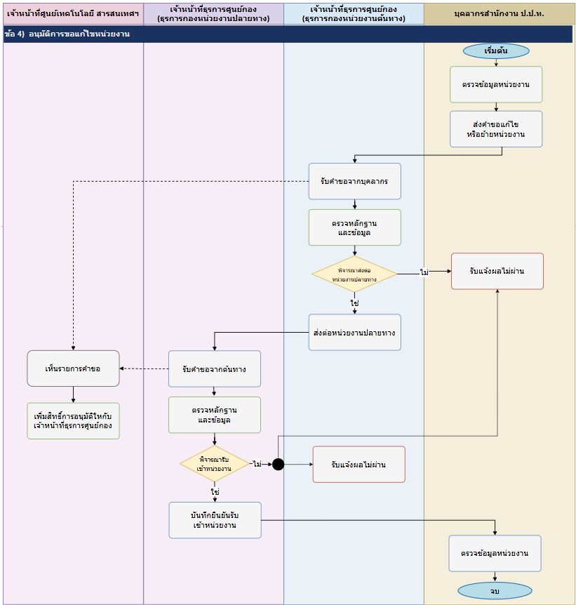

หมายเหตุ : โฟลว์ขั้นตอนการทำงานจะมีข้อดังนี้
4) อนุมัติการขอแก้ไขหน่วยงาน
7) สามารถบริหารจัดการข้อมูลหน่วยงาน

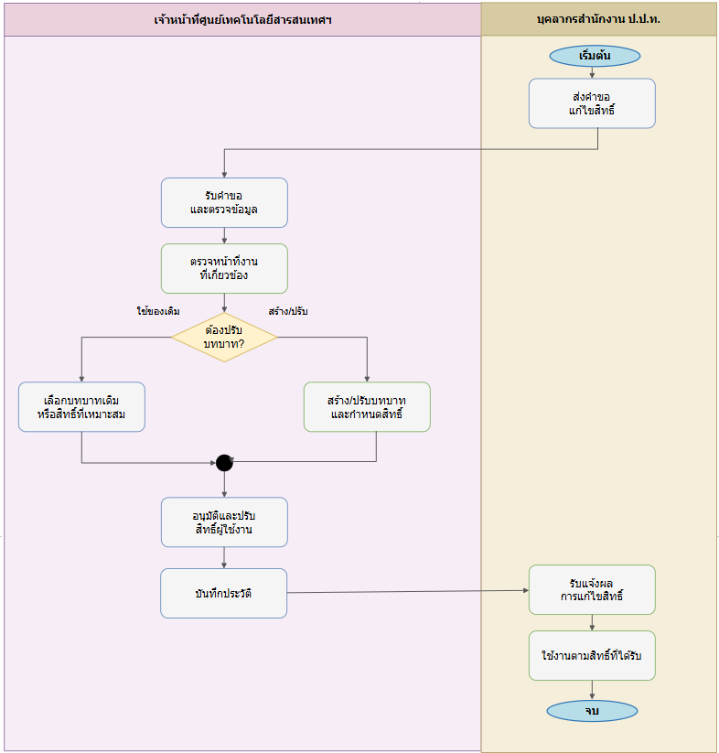

หมายเหตุ : โฟลว์ขั้นตอนการทำงานจะมีข้อดังนี้
5) อนุมัติการขอแก้ไขสิทธิ
8) สามารถบริหารจัดการสิทธิผู้ใช้งานได้
9) สามารถสร้างหน้าที่รับผิดชอบ (Role) ได้ เพื่อกำหนดหน้าที่รับผิดชอบเดียวกันให้ผู้ใช้หลายคนได้ และผู้ใช้แต่ละคนสามารถมีได้หลายหน้าที่รับผิดชอบ
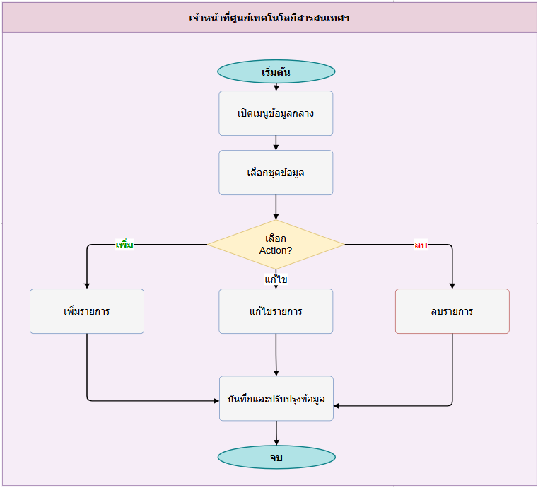
หมายเหตุ : โฟลว์ขั้นตอนการทำงานจะมีข้อดังนี้
11) สามารถบริหารจัดการข้อมูลส่วนกลางของระบบได้

คุณสมบัติระบบจัดการข้อมูลผู้ใช้งานสำหรับผู้ดูแลระบบ (Super Admin)
1. ความต้องการเชิงฟังก์ชัน (Functional Requirements – To-Be)
ฟังก์ชันหลักที่ระบบใหม่ต้องมี (Must-Have)  (ระบุเป็นข้อ ๆ) | 1. บริหารผู้ใช้งานและ Admin ในภาพรวม  2. กำหนดสถานะบัญชีผู้ใช้งานและผู้ดูแลระบบ  3. กำหนด Role/Permission และนโยบายความปลอดภัย  4. บริหารข้อมูลระบบงาน/โปรแกรมเพิ่มเติมตามที่กำหนด  5. ตรวจสอบและส่งออก Audit Log/รายงานผู้ใช้งาน
ฟังก์ชันรองที่ควรมี (Should-Have) | 1. Dashboard ภาพรวมผู้ใช้งานและสิทธิ์  2. แจ้งเตือนความผิดปกติด้านบัญชี/สิทธิ์  3. เครื่องมือช่วยตรวจสอบสิทธิ์ซ้ำซ้อน
ฟังก์ชันที่ไม่ต้องการ (Won't-Have)  (เพื่อกำหนดขอบเขตให้ชัด) | 1. ไม่ลบข้อมูลถาวรหากมีข้อมูลหรือประวัติอ้างอิง  2. ไม่ให้ผู้ไม่มีสิทธิ์บริหารจัดการข้อมูล  3. ไม่กำหนดรายละเอียดปลีกย่อยแทน ป.ป.ท. หากยังไม่อนุมัติ
Workflow / Business Rules ใหม่  (เงื่อนไขการอนุมัติ, สิทธิ์, ลำดับงาน) | • ดำเนินการตามสิทธิ์ของบทบาท: Super Admin / เจ้าหน้าที่ IT ศูนย์เทคโนโลยีสารสนเทศฯ  • ทุกการเพิ่ม/แก้ไข/อนุมัติ/เผยแพร่/ส่งออก ต้องบันทึก Audit Log ตามความเหมาะสม  • ข้อมูลที่มีผลต่อระบบอื่นต้องตรวจสอบความถูกต้องและผลกระทบก่อนบันทึก  • รายละเอียดเงื่อนไขเชิงนโยบายให้ยืนยันร่วมกับ ป.ป.ท. เพื่อไม่ผูกพันเกินขอบเขตงานจริง
รายการฟังก์ชันต้องตรวจตาม TOR (Checklist) | • TOR 14.1.4  • รายละเอียดให้ยึดตาม TOR และผลการยืนยันความต้องการของ ป.ป.ท.
2. ข้อมูลและสารสนเทศ (Data & Information)
Input – ข้อมูลที่รับเข้าสู่ระบบ  (แหล่งที่มา, รูปแบบ, ความถี่) | • ข้อมูลผู้ใช้งาน/Admin/Super Admin  • ข้อมูล Role/Permission  • นโยบายความปลอดภัย เช่น Password/Session Policy  • ข้อมูลระบบงานและกลุ่มระบบงาน
Output – ข้อมูล/รายงานที่ระบบต้องผลิต  (รูปแบบ, ผู้รับ, ความถี่) | • สถานะบัญชีและสิทธิ์ที่ปรับปรุงแล้ว  • Role/Permission Matrix  • รายงานผู้ใช้งานและ Audit Log
ข้อมูลส่วนบุคคล (Personal Data) ตาม PDPA (ประเภท: ทั่วไป/อ่อนไหว, ฐานในการประมวลผล) | • ข้อมูลผู้ใช้งาน/ผู้ดำเนินการเป็นข้อมูลส่วนบุคคล ต้องจำกัดการเข้าถึงตามสิทธิ์  •  • การ Export/Download ข้อมูลต้องบันทึก Log และควบคุมสิทธิ์
ข้อมูลย้อนหลังที่ต้อง Migrate  (ปริมาณ, ระบบต้นทาง, ปีย้อนหลัง) | • ข้อมูลเดิมที่เกี่ยวข้อง สามารถนำเข้าได้เฉพาะกรณีที่ ป.ป.ท. ส่งมอบและอนุมัติขอบเขต  • ต้องตรวจสอบคุณภาพข้อมูลและรูปแบบก่อน Migrate  • หากโฟลว์ไม่ระบุข้อมูลย้อนหลัง ให้ระบุเป็น N/A จนกว่าจะมีแหล่งข้อมูลตั้งต้น
Master Data ที่ใช้ร่วมกับระบบอื่น | • Master User  • Master Organization  • Master Role/Permission  • Master System Group
3. การเชื่อมโยงระบบ (Integration)
ระบบ/หน่วยงานภายในที่ต้องเชื่อมโยง | • ระบบผู้ใช้งานและสิทธิ์  • ระบบฐานข้อมูลกลาง  • ระบบบันทึกเหตุการณ์ (Audit Log)  • ระบบแจ้งเตือน
ระบบ/หน่วยงานภายนอกที่ต้องเชื่อมโยง | • N/A — เป็นการบริหารจัดการภายในระบบเป็นหลัก หากมีข้อมูลภายนอกให้กำหนดข้อตกลงเฉพาะ
รูปแบบการเชื่อมโยง  (REST API, File Exchange, Real-time, Batch) | • Internal API/Database/Service ภายใน E-CMIS  • File Import/Export หรือ Notification ตามความจำเป็น  • รูปแบบจริงให้ยึดตามสถาปัตยกรรมและมาตรฐานที่ ป.ป.ท. อนุมัติ
ข้อตกลงการแลกเปลี่ยนข้อมูล  (Data Sharing Agreement) (สถานะ, ผู้รับผิดชอบ) | N/A — ไม่มีการแลกเปลี่ยนข้อมูลกับหน่วยงานภายนอกโดยตรงในโฟลว์นี้
4. รายงานและ Dashboard
รายงานที่ต้องการ (ชื่อรายงาน, ผู้รับ, ความถี่, รูปแบบ Word/Excel/PDF) | 1. รายงานบัญชีผู้ใช้งาน/Admin/Super Admin  2. รายงาน Role/Permission Matrix  3. รายงาน Audit Log ผู้ดูแลระบบระดับสูง
เกณฑ์การแจ้งเตือน (Threshold/Alert) | • รายการค้างดำเนินการเกินเกณฑ์ที่กำหนด  • พบข้อมูลซ้ำ/ข้อมูลไม่ครบถ้วน/การดำเนินการล้มเหลว  • มีการเข้าถึงหรือส่งออกข้อมูลสำคัญผิดปกติ
5. การแจ้งเตือน (Notifications)
ช่องทางการแจ้งเตือน ☐ Email ☐ SMS ☐ Line ☐ Push ☐ In-App | ☑ Email ☐ SMS ☐ Line ☐ Push ☑ In-App  หมายเหตุ: ช่องทางใช้งานจริงให้ยืนยันตามนโยบายและโครงสร้างพื้นฐานของ ป.ป.ท.
เหตุการณ์ที่ต้องแจ้งเตือน (Trigger Events) | • มีรายการใหม่/คำขอใหม่  • มีการอนุมัติ แก้ไข ระงับ เผยแพร่ หรือปิดรายการ  • มีการดำเนินการล้มเหลวหรือรายการค้างเกินเกณฑ์  • มีการ Export/Download ข้อมูลสำคัญ (ถ้ามี)
กลุ่มผู้รับการแจ้งเตือน | • Super Admin / เจ้าหน้าที่ IT ศูนย์เทคโนโลยีสารสนเทศฯ  • Admin/Super Admin ตามสิทธิ์  • เจ้าหน้าที่ IT/ศูนย์เทคโนโลยีสารสนเทศฯ ตามขอบเขตงาน
6. ความปลอดภัยและสิทธิ์การเข้าถึง (Security & Access Control)
บทบาท (Roles) ในระบบนี้ | • Super Admin / เจ้าหน้าที่ IT ศูนย์เทคโนโลยีสารสนเทศฯ  • Admin/Super Admin ตามสิทธิ์  • เจ้าหน้าที่ IT/ศูนย์เทคโนโลยีสารสนเทศฯ ตามขอบเขตงาน
ข้อกำหนดด้านการ Authenticate  (MFA, ThaiD, OTP) | • ผู้ดูแลระบบต้อง Login ด้วยบัญชีที่มีสิทธิ์  • รองรับ ตามนโยบายความปลอดภัยของ ป.ป.ท.  • ตรวจสอบ Role และขอบเขตข้อมูลก่อนดำเนินการทุกครั้ง
ข้อมูลที่ต้องเข้ารหัส/ปกปิด  (Field-level Encryption / Masking) | • Password/Token/Session ต้องจัดเก็บและรับส่งด้วยมาตรการปลอดภัย  • เลขประจำตัวประชาชนหรือข้อมูลระบุตัวบุคคลต้อง Masking/Encryption ตามนโยบาย  • ข้อมูลที่ส่งผ่านเครือข่ายต้องใช้ช่องทางเข้ารหัสตามมาตรฐานโครงการ
Audit Log ที่ต้องการเก็บ | • การสร้าง/แก้ไข/ลบ/ระงับรายการ  • การอนุมัติ/ไม่อนุมัติหรือการเปลี่ยนสถานะ  • การค้นหา ดูรายละเอียด หรือส่งออกข้อมูลสำคัญ  • การ Login/Logout และการตรวจสอบสิทธิ์ที่เกี่ยวข้อง
7. ความต้องการเชิงไม่ใช่ฟังก์ชัน (Non-Functional Requirements)
Scalability (การขยายในอนาคต 1–3 ปี) | • รองรับจำนวนผู้ใช้งาน ข้อมูล และรายการธุรกรรมที่เพิ่มขึ้นในอนาคต  • รองรับการเพิ่มเมนู/บทบาท/รายการอ้างอิงได้โดยไม่กระทบระบบหลักมากเกินจำเป็น  • รายละเอียดขนาดระบบจริงให้ยืนยันจากปริมาณงานและสถาปัตยกรรมที่ ป.ป.ท. อนุมัติ
Usability / UX  (ภาษา, Accessibility WCAG 2.1, Mobile-first) | • ภาษาไทยเป็นหลัก และรองรับ Unicode UTF-8  • หน้าจอใช้งานง่าย แยกบทบาทผู้ใช้ชัดเจน และรองรับ Responsive Design  • รายละเอียด Accessibility และรูปแบบหน้าจอให้ยึดตาม UX/UI ที่ได้รับอนุมัติ
8. ลำดับความสำคัญและความเสี่ยง (Priority & Risk)
ลำดับความสำคัญรวม  (Overall Priority – MoSCoW)  ☐ Must ☐ Should ☐ Could ☐ Won't | ☑ Must — เป็นบทบาทควบคุมระบบและกำกับสิทธิ์ระดับสูงตาม TOR  ☐ Should  ☐ Could  ☐ Won't
ความเสี่ยงเฉพาะของระบบงานนี้  (เทคนิค, กฎหมาย, การยอมรับของผู้ใช้) | • ด้านเทคนิค: รายละเอียดการเชื่อมโยง/ข้อมูลจริงอาจต้องปรับตามสถาปัตยกรรมที่อนุมัติ  • ด้านกฎหมาย: ต้องควบคุมข้อมูลส่วนบุคคลและข้อมูลภายในตาม PDPA/นโยบาย ป.ป.ท.  • ด้านการใช้งาน: ต้องกำหนดผู้รับผิดชอบและขั้นตอนอนุมัติให้ชัดเจนเพื่อลดงานค้าง
9. ประเด็นค้างพิจารณา (Open Issues / Action Items)
ประเด็นที่ต้องตัดสินใจต่อ  (Decision Maker, Due Date) | • ยืนยันรายละเอียด Workflow และผู้มีอำนาจของแต่ละขั้นตอน  • ยืนยัน Field บังคับ/รูปแบบข้อมูล/รายงานที่ต้องใช้จริง  • ยืนยันช่องทางแจ้งเตือนและเงื่อนไข Threshold  • ยืนยันขอบเขตข้อมูลเดิมที่ต้อง Migrate (ถ้ามี)
เอกสาร/ตัวอย่างที่ต้องขอเพิ่มเติม | • ตัวอย่างเอกสาร/หน้าจอ/รายงานเดิมที่เกี่ยวข้อง  • Data Dictionary หรือรายการ Field ที่ ป.ป.ท. ต้องการ  • Role/Permission Matrix และรายชื่อผู้รับผิดชอบ  • นโยบายความปลอดภัย/PDPA/การส่งออกข้อมูลที่เกี่ยวข้อง

2.3.1.5 คุณสมบัติระบบบริหารจัดการสิทธิ์สำหรับการใช้งานให้กับผู้ใช้งานในแต่ละระดับสิทธิ์
1) สามารถบริหารจัดการสิทธิ์การเข้าใช้งานระบบได้ ตามที่สำนักงาน ป.ป.ท. กำหนด

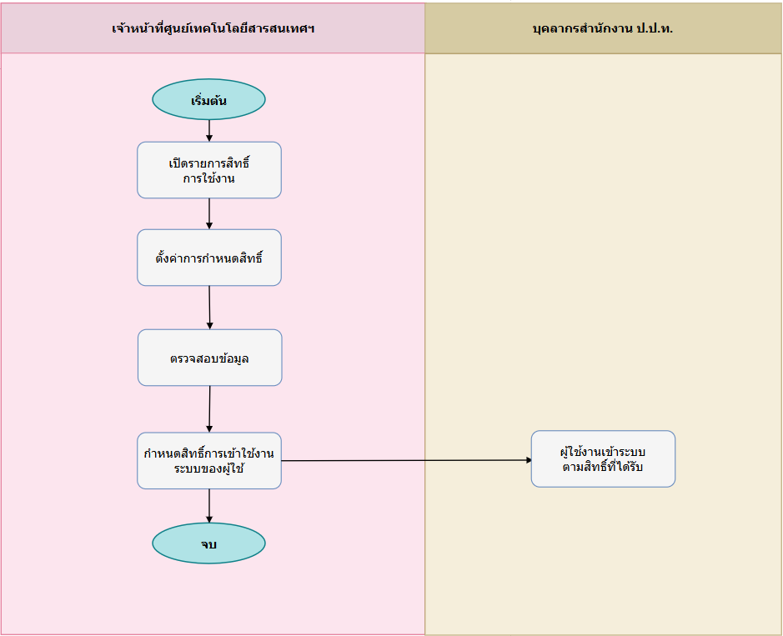

คุณสมบัติระบบบริหารจัดการสิทธิ์สำหรับการใช้งานให้กับผู้ใช้งานในแต่ละระดับสิทธิ์
1. ความต้องการเชิงฟังก์ชัน (Functional Requirements – To-Be)
ฟังก์ชันหลักที่ระบบใหม่ต้องมี (Must-Have)  (ระบุเป็นข้อ ๆ) | 1. กำหนด Role และ Permission ตามกลุ่มผู้ใช้งาน  2. กำหนดสิทธิ์ระดับระบบ/เมนู/ฟังก์ชัน/ข้อมูล  3. Map ผู้ใช้งานหรือกลุ่มผู้ใช้งานกับ Role  4. ตรวจสอบความถูกต้องของสิทธิ์ก่อนบันทึก  5. อัปเดตสิทธิ์ให้มีผลกับการเข้าใช้งาน
ฟังก์ชันรองที่ควรมี (Should-Have) | 1. สำเนา Role จากต้นแบบ  2. รายงานเปรียบเทียบสิทธิ์แต่ละ Role  3. แจ้งเตือนสิทธิ์ที่อาจขัดแย้งหรือเกินขอบเขต
ฟังก์ชันที่ไม่ต้องการ (Won't-Have)  (เพื่อกำหนดขอบเขตให้ชัด) | 1. ไม่ลบข้อมูลถาวรหากมีข้อมูลหรือประวัติอ้างอิง  2. ไม่ให้ผู้ไม่มีสิทธิ์บริหารจัดการข้อมูล  3. ไม่กำหนดรายละเอียดปลีกย่อยแทน ป.ป.ท. หากยังไม่อนุมัติ
Workflow / Business Rules ใหม่  (เงื่อนไขการอนุมัติ, สิทธิ์, ลำดับงาน) | • ดำเนินการตามสิทธิ์ของบทบาท: Admin / Super Admin / ผู้ดูแลสิทธิ์ตามที่ ป.ป.ท. กำหนด  • ทุกการเพิ่ม/แก้ไข/อนุมัติ/เผยแพร่/ส่งออก ต้องบันทึก Audit Log ตามความเหมาะสม  • ข้อมูลที่มีผลต่อระบบอื่นต้องตรวจสอบความถูกต้องและผลกระทบก่อนบันทึก  • รายละเอียดเงื่อนไขเชิงนโยบายให้ยืนยันร่วมกับ ป.ป.ท. เพื่อไม่ผูกพันเกินขอบเขตงานจริง
รายการฟังก์ชันต้องตรวจตาม TOR (Checklist) | • TOR 14.1.5  • รายละเอียดให้ยึดตาม TOR และผลการยืนยันความต้องการของ ป.ป.ท.
2. ข้อมูลและสารสนเทศ (Data & Information)
Input – ข้อมูลที่รับเข้าสู่ระบบ  (แหล่งที่มา, รูปแบบ, ความถี่) | • ผู้ใช้งาน/กลุ่มผู้ใช้งาน  • Role และ Permission  • ระบบ/เมนู/ระดับสิทธิ์  • ขอบเขตข้อมูล เช่น หน่วยงานตนเอง/ทั้งระบบ
Output – ข้อมูล/รายงานที่ระบบต้องผลิต  (รูปแบบ, ผู้รับ, ความถี่) | • สิทธิ์ที่บันทึกและพร้อมใช้งาน  • Role/Permission Matrix  • ผลตรวจสอบสิทธิ์ก่อนเข้าเมนู
ข้อมูลส่วนบุคคล (Personal Data) ตาม PDPA (ประเภท: ทั่วไป/อ่อนไหว, ฐานในการประมวลผล) | • ข้อมูลผู้ใช้งาน/ผู้ดำเนินการเป็นข้อมูลส่วนบุคคล ต้องจำกัดการเข้าถึงตามสิทธิ์  •  • การ Export/Download ข้อมูลต้องบันทึก Log และควบคุมสิทธิ์
ข้อมูลย้อนหลังที่ต้อง Migrate  (ปริมาณ, ระบบต้นทาง, ปีย้อนหลัง) | • ข้อมูลเดิมที่เกี่ยวข้อง สามารถนำเข้าได้เฉพาะกรณีที่ ป.ป.ท. ส่งมอบและอนุมัติขอบเขต  • ต้องตรวจสอบคุณภาพข้อมูลและรูปแบบก่อน Migrate  • หากโฟลว์ไม่ระบุข้อมูลย้อนหลัง ให้ระบุเป็น N/A จนกว่าจะมีแหล่งข้อมูลตั้งต้น
Master Data ที่ใช้ร่วมกับระบบอื่น | • Master User  • Master Organization  • Master Role/Permission  • Master System Group
3. การเชื่อมโยงระบบ (Integration)
ระบบ/หน่วยงานภายในที่ต้องเชื่อมโยง | • ระบบผู้ใช้งานและสิทธิ์  • ระบบฐานข้อมูลกลาง  • ระบบบันทึกเหตุการณ์ (Audit Log)  • ระบบแจ้งเตือน
ระบบ/หน่วยงานภายนอกที่ต้องเชื่อมโยง | • N/A — เป็นการกำหนดสิทธิ์ภายใน E-CMIS เป็นหลัก
รูปแบบการเชื่อมโยง  (REST API, File Exchange, Real-time, Batch) | • Internal API/Database/Service ภายใน E-CMIS  • File Import/Export หรือ Notification ตามความจำเป็น  • รูปแบบจริงให้ยึดตามสถาปัตยกรรมและมาตรฐานที่ ป.ป.ท. อนุมัติ
ข้อตกลงการแลกเปลี่ยนข้อมูล  (Data Sharing Agreement) (สถานะ, ผู้รับผิดชอบ) | N/A — ไม่มีการแลกเปลี่ยนข้อมูลกับหน่วยงานภายนอกโดยตรงในโฟลว์นี้
4. รายงานและ Dashboard
รายงานที่ต้องการ (ชื่อรายงาน, ผู้รับ, ความถี่, รูปแบบ Word/Excel/PDF) | 1. รายงาน Role/Permission Matrix  2. รายงานผู้ใช้งานแยกตาม Role  3. รายงานการเปลี่ยนแปลงสิทธิ์
เกณฑ์การแจ้งเตือน (Threshold/Alert) | • รายการค้างดำเนินการเกินเกณฑ์ที่กำหนด  • พบข้อมูลซ้ำ/ข้อมูลไม่ครบถ้วน/การดำเนินการล้มเหลว  • มีการเข้าถึงหรือส่งออกข้อมูลสำคัญผิดปกติ
5. การแจ้งเตือน (Notifications)
ช่องทางการแจ้งเตือน ☐ Email ☐ SMS ☐ Line ☐ Push ☐ In-App | ☑ Email ☐ SMS ☐ Line ☐ Push ☑ In-App  หมายเหตุ: ช่องทางใช้งานจริงให้ยืนยันตามนโยบายและโครงสร้างพื้นฐานของ ป.ป.ท.
เหตุการณ์ที่ต้องแจ้งเตือน (Trigger Events) | • มีรายการใหม่/คำขอใหม่  • มีการอนุมัติ แก้ไข ระงับ เผยแพร่ หรือปิดรายการ  • มีการดำเนินการล้มเหลวหรือรายการค้างเกินเกณฑ์  • มีการ Export/Download ข้อมูลสำคัญ (ถ้ามี)
กลุ่มผู้รับการแจ้งเตือน | • Admin / Super Admin / ผู้ดูแลสิทธิ์ตามที่ ป.ป.ท. กำหนด  • Admin/Super Admin ตามสิทธิ์  • เจ้าหน้าที่ IT/ศูนย์เทคโนโลยีสารสนเทศฯ ตามขอบเขตงาน
6. ความปลอดภัยและสิทธิ์การเข้าถึง (Security & Access Control)
บทบาท (Roles) ในระบบนี้ | • Admin / Super Admin / ผู้ดูแลสิทธิ์ตามที่ ป.ป.ท. กำหนด  • Admin/Super Admin ตามสิทธิ์  • เจ้าหน้าที่ IT/ศูนย์เทคโนโลยีสารสนเทศฯ ตามขอบเขตงาน
ข้อกำหนดด้านการ Authenticate  (MFA, ThaiD, OTP) | • ผู้ดูแลระบบต้อง Login ด้วยบัญชีที่มีสิทธิ์  • รองรับ ตามนโยบายความปลอดภัยของ ป.ป.ท.  • ตรวจสอบ Role และขอบเขตข้อมูลก่อนดำเนินการทุกครั้ง
ข้อมูลที่ต้องเข้ารหัส/ปกปิด  (Field-level Encryption / Masking) | • Password/Token/Session ต้องจัดเก็บและรับส่งด้วยมาตรการปลอดภัย  • เลขประจำตัวประชาชนหรือข้อมูลระบุตัวบุคคลต้อง Masking/Encryption ตามนโยบาย  • ข้อมูลที่ส่งผ่านเครือข่ายต้องใช้ช่องทางเข้ารหัสตามมาตรฐานโครงการ
Audit Log ที่ต้องการเก็บ | • การสร้าง/แก้ไข/ลบ/ระงับรายการ  • การอนุมัติ/ไม่อนุมัติหรือการเปลี่ยนสถานะ  • การค้นหา ดูรายละเอียด หรือส่งออกข้อมูลสำคัญ  • การ Login/Logout และการตรวจสอบสิทธิ์ที่เกี่ยวข้อง
7. ความต้องการเชิงไม่ใช่ฟังก์ชัน (Non-Functional Requirements)
Scalability (การขยายในอนาคต 1–3 ปี) | • รองรับจำนวนผู้ใช้งาน ข้อมูล และรายการธุรกรรมที่เพิ่มขึ้นในอนาคต  • รองรับการเพิ่มเมนู/บทบาท/รายการอ้างอิงได้โดยไม่กระทบระบบหลักมากเกินจำเป็น  • รายละเอียดขนาดระบบจริงให้ยืนยันจากปริมาณงานและสถาปัตยกรรมที่ ป.ป.ท. อนุมัติ
Usability / UX  (ภาษา, Accessibility WCAG 2.1, Mobile-first) | • ภาษาไทยเป็นหลัก และรองรับ Unicode UTF-8  • หน้าจอใช้งานง่าย แยกบทบาทผู้ใช้ชัดเจน และรองรับ Responsive Design  • รายละเอียด Accessibility และรูปแบบหน้าจอให้ยึดตาม UX/UI ที่ได้รับอนุมัติ
8. ลำดับความสำคัญและความเสี่ยง (Priority & Risk)
ลำดับความสำคัญรวม  (Overall Priority – MoSCoW)  ☐ Must ☐ Should ☐ Could ☐ Won't | ☑ Must — เป็นกลไกหลักในการควบคุมการเข้าใช้งานทุกระบบ  ☐ Should  ☐ Could  ☐ Won't
ความเสี่ยงเฉพาะของระบบงานนี้  (เทคนิค, กฎหมาย, การยอมรับของผู้ใช้) | • ด้านเทคนิค: รายละเอียดการเชื่อมโยง/ข้อมูลจริงอาจต้องปรับตามสถาปัตยกรรมที่อนุมัติ  • ด้านกฎหมาย: ต้องควบคุมข้อมูลส่วนบุคคลและข้อมูลภายในตาม PDPA/นโยบาย ป.ป.ท.  • ด้านการใช้งาน: ต้องกำหนดผู้รับผิดชอบและขั้นตอนอนุมัติให้ชัดเจนเพื่อลดงานค้าง
9. ประเด็นค้างพิจารณา (Open Issues / Action Items)
ประเด็นที่ต้องตัดสินใจต่อ  (Decision Maker, Due Date) | • ยืนยันรายละเอียด Workflow และผู้มีอำนาจของแต่ละขั้นตอน  • ยืนยัน Field บังคับ/รูปแบบข้อมูล/รายงานที่ต้องใช้จริง  • ยืนยันช่องทางแจ้งเตือนและเงื่อนไข Threshold  • ยืนยันขอบเขตข้อมูลเดิมที่ต้อง Migrate (ถ้ามี)
เอกสาร/ตัวอย่างที่ต้องขอเพิ่มเติม | • ตัวอย่างเอกสาร/หน้าจอ/รายงานเดิมที่เกี่ยวข้อง  • Data Dictionary หรือรายการ Field ที่ ป.ป.ท. ต้องการ  • Role/Permission Matrix และรายชื่อผู้รับผิดชอบ  • นโยบายความปลอดภัย/PDPA/การส่งออกข้อมูลที่เกี่ยวข้อง

2.3.1.6 คุณสมบัติระบบรายงานข้อมูลผู้ใช้งาน
1) มีระบบรายงานข้อมูลผู้ใช้งาน และสามารถส่งออกข้อมูลได้
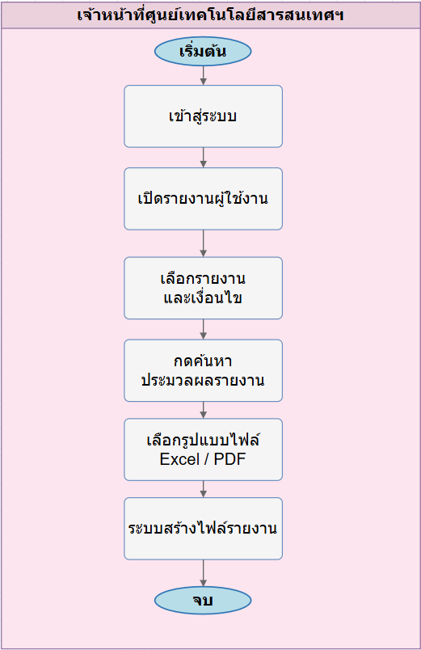

คุณสมบัติระบบรายงานข้อมูลผู้ใช้งาน
1. ความต้องการเชิงฟังก์ชัน (Functional Requirements – To-Be)
ฟังก์ชันหลักที่ระบบใหม่ต้องมี (Must-Have)  (ระบุเป็นข้อ ๆ) | 1. ค้นหาและแสดงรายงานข้อมูลผู้ใช้งานตามเงื่อนไข  2. กรองข้อมูลตามหน่วยงาน บทบาท สถานะ และช่วงเวลา  3. แสดงผลรายงานบนหน้าจอ  4. ส่งออกข้อมูลตามรูปแบบที่กำหนด  5. ควบคุมข้อมูลตามสิทธิ์ผู้เรียกดูรายงาน
ฟังก์ชันรองที่ควรมี (Should-Have) | 1. Dashboard สรุปจำนวนผู้ใช้งาน  2. บันทึกเงื่อนไขรายงานที่ใช้บ่อย  3. กำหนดคอลัมน์รายงานตามสิทธิ์
ฟังก์ชันที่ไม่ต้องการ (Won't-Have)  (เพื่อกำหนดขอบเขตให้ชัด) | 1. ไม่ลบข้อมูลถาวรหากมีข้อมูลหรือประวัติอ้างอิงs  2. ไม่ให้ผู้ไม่มีสิทธิ์บริหารจัดการข้อมูล  3. ไม่กำหนดรายละเอียดปลีกย่อยแทน ป.ป.ท. หากยังไม่อนุมัติ
Workflow / Business Rules ใหม่  (เงื่อนไขการอนุมัติ, สิทธิ์, ลำดับงาน) | • ดำเนินการตามสิทธิ์ของบทบาท: Admin / Super Admin / ผู้ใช้รายงานตามสิทธิ์  • ทุกการเพิ่ม/แก้ไข/อนุมัติ/เผยแพร่/ส่งออก ต้องบันทึก Audit Log ตามความเหมาะสม  • ข้อมูลที่มีผลต่อระบบอื่นต้องตรวจสอบความถูกต้องและผลกระทบก่อนบันทึก  • รายละเอียดเงื่อนไขเชิงนโยบายให้ยืนยันร่วมกับ ป.ป.ท. เพื่อไม่ผูกพันเกินขอบเขตงานจริง
รายการฟังก์ชันต้องตรวจตาม TOR (Checklist) | • TOR 14.1.6  • รายละเอียดให้ยึดตาม TOR และผลการยืนยันความต้องการของ ป.ป.ท.
2. ข้อมูลและสารสนเทศ (Data & Information)
Input – ข้อมูลที่รับเข้าสู่ระบบ  (แหล่งที่มา, รูปแบบ, ความถี่) | • เงื่อนไขรายงาน เช่น หน่วยงาน บทบาท สถานะ ช่วงเวลา  • ข้อมูลผู้ใช้งาน/สิทธิ์/ประวัติการเข้าใช้งาน  • ข้อมูลผู้เรียกดูรายงานเพื่อควบคุมสิทธิ์
Output – ข้อมูล/รายงานที่ระบบต้องผลิต  (รูปแบบ, ผู้รับ, ความถี่) | • รายงานข้อมูลผู้ใช้งานบนหน้าจอ  • ไฟล์ Export ตามรูปแบบที่กำหนด  • Dashboard/สรุปจำนวนผู้ใช้งาน
ข้อมูลส่วนบุคคล (Personal Data) ตาม PDPA (ประเภท: ทั่วไป/อ่อนไหว, ฐานในการประมวลผล) | • ข้อมูลผู้ใช้งาน/ผู้ดำเนินการเป็นข้อมูลส่วนบุคคล ต้องจำกัดการเข้าถึงตามสิทธิ์  •  • การ Export/Download ข้อมูลต้องบันทึก Log และควบคุมสิทธิ์
ข้อมูลย้อนหลังที่ต้อง Migrate  (ปริมาณ, ระบบต้นทาง, ปีย้อนหลัง) | • ข้อมูลเดิมที่เกี่ยวข้อง สามารถนำเข้าได้เฉพาะกรณีที่ ป.ป.ท. ส่งมอบและอนุมัติขอบเขต  • ต้องตรวจสอบคุณภาพข้อมูลและรูปแบบก่อน Migrate  • หากโฟลว์ไม่ระบุข้อมูลย้อนหลัง ให้ระบุเป็น N/A จนกว่าจะมีแหล่งข้อมูลตั้งต้น
Master Data ที่ใช้ร่วมกับระบบอื่น | • Master User  • Master Organization  • Master Role/Permission  • Master System Group
3. การเชื่อมโยงระบบ (Integration)
ระบบ/หน่วยงานภายในที่ต้องเชื่อมโยง | • ระบบผู้ใช้งานและสิทธิ์  • ระบบฐานข้อมูลกลาง  • ระบบบันทึกเหตุการณ์ (Audit Log)  • ระบบแจ้งเตือน
ระบบ/หน่วยงานภายนอกที่ต้องเชื่อมโยง | • N/A — รายงานข้อมูลผู้ใช้งานเป็นรายงานภายใน E-CMIS เป็นหลัก
รูปแบบการเชื่อมโยง  (REST API, File Exchange, Real-time, Batch) | • Internal API/Database/Service ภายใน E-CMIS  • File Import/Export หรือ Notification ตามความจำเป็น  • รูปแบบจริงให้ยึดตามสถาปัตยกรรมและมาตรฐานที่ ป.ป.ท. อนุมัติ
ข้อตกลงการแลกเปลี่ยนข้อมูล  (Data Sharing Agreement) (สถานะ, ผู้รับผิดชอบ) | N/A — ไม่มีการแลกเปลี่ยนข้อมูลกับหน่วยงานภายนอกโดยตรงในโฟลว์นี้
4. รายงานและ Dashboard
รายงานที่ต้องการ (ชื่อรายงาน, ผู้รับ, ความถี่, รูปแบบ Word/Excel/PDF) | 1. รายงานจำนวนผู้ใช้งานแยกตามหน่วยงาน  2. รายงานผู้ใช้งานแยกตามบทบาท/สิทธิ์  3. รายงานประวัติการเข้าใช้งาน  4. รายงานการส่งออกข้อมูล
เกณฑ์การแจ้งเตือน (Threshold/Alert) | • รายการค้างดำเนินการเกินเกณฑ์ที่กำหนด  • พบข้อมูลซ้ำ/ข้อมูลไม่ครบถ้วน/การดำเนินการล้มเหลว  • มีการเข้าถึงหรือส่งออกข้อมูลสำคัญผิดปกติ
5. การแจ้งเตือน (Notifications)
ช่องทางการแจ้งเตือน ☐ Email ☐ SMS ☐ Line ☐ Push ☐ In-App | ☑ Email ☐ SMS ☐ Line ☐ Push ☑ In-App  หมายเหตุ: ช่องทางใช้งานจริงให้ยืนยันตามนโยบายและโครงสร้างพื้นฐานของ ป.ป.ท.
เหตุการณ์ที่ต้องแจ้งเตือน (Trigger Events) | • มีรายการใหม่/คำขอใหม่  • มีการอนุมัติ แก้ไข ระงับ เผยแพร่ หรือปิดรายการ  • มีการดำเนินการล้มเหลวหรือรายการค้างเกินเกณฑ์  • มีการ Export/Download ข้อมูลสำคัญ (ถ้ามี)
กลุ่มผู้รับการแจ้งเตือน | • Admin / Super Admin / ผู้ใช้รายงานตามสิทธิ์  • Admin/Super Admin ตามสิทธิ์  • เจ้าหน้าที่ IT/ศูนย์เทคโนโลยีสารสนเทศฯ ตามขอบเขตงาน
6. ความปลอดภัยและสิทธิ์การเข้าถึง (Security & Access Control)
บทบาท (Roles) ในระบบนี้ | • Admin / Super Admin / ผู้ใช้รายงานตามสิทธิ์  • Admin/Super Admin ตามสิทธิ์  • เจ้าหน้าที่ IT/ศูนย์เทคโนโลยีสารสนเทศฯ ตามขอบเขตงาน
ข้อกำหนดด้านการ Authenticate  (MFA, ThaiD, OTP) | • ผู้ดูแลระบบต้อง Login ด้วยบัญชีที่มีสิทธิ์  • รองรับ ตามนโยบายความปลอดภัยของ ป.ป.ท.  • ตรวจสอบ Role และขอบเขตข้อมูลก่อนดำเนินการทุกครั้ง
ข้อมูลที่ต้องเข้ารหัส/ปกปิด  (Field-level Encryption / Masking) | • Password/Token/Session ต้องจัดเก็บและรับส่งด้วยมาตรการปลอดภัย  • เลขประจำตัวประชาชนหรือข้อมูลระบุตัวบุคคลต้อง Masking/Encryption ตามนโยบาย  • ข้อมูลที่ส่งผ่านเครือข่ายต้องใช้ช่องทางเข้ารหัสตามมาตรฐานโครงการ
Audit Log ที่ต้องการเก็บ | • การสร้าง/แก้ไข/ลบ/ระงับรายการ  • การอนุมัติ/ไม่อนุมัติหรือการเปลี่ยนสถานะ  • การค้นหา ดูรายละเอียด หรือส่งออกข้อมูลสำคัญ  • การ Login/Logout และการตรวจสอบสิทธิ์ที่เกี่ยวข้อง
7. ความต้องการเชิงไม่ใช่ฟังก์ชัน (Non-Functional Requirements)
Scalability (การขยายในอนาคต 1–3 ปี) | • รองรับจำนวนผู้ใช้งาน ข้อมูล และรายการธุรกรรมที่เพิ่มขึ้นในอนาคต  • รองรับการเพิ่มเมนู/บทบาท/รายการอ้างอิงได้โดยไม่กระทบระบบหลักมากเกินจำเป็น  • รายละเอียดขนาดระบบจริงให้ยืนยันจากปริมาณงานและสถาปัตยกรรมที่ ป.ป.ท. อนุมัติ
Usability / UX  (ภาษา, Accessibility WCAG 2.1, Mobile-first) | • ภาษาไทยเป็นหลัก และรองรับ Unicode UTF-8  • หน้าจอใช้งานง่าย แยกบทบาทผู้ใช้ชัดเจน และรองรับ Responsive Design  • รายละเอียด Accessibility และรูปแบบหน้าจอให้ยึดตาม UX/UI ที่ได้รับอนุมัติ
8. ลำดับความสำคัญและความเสี่ยง (Priority & Risk)
ลำดับความสำคัญรวม  (Overall Priority – MoSCoW)  ☐ Must ☐ Should ☐ Could ☐ Won't | ☑ Must — เป็นฟังก์ชันตาม TOR สำหรับรายงานและส่งออกข้อมูลผู้ใช้งาน  ☐ Should  ☐ Could  ☐ Won't
ความเสี่ยงเฉพาะของระบบงานนี้  (เทคนิค, กฎหมาย, การยอมรับของผู้ใช้) | • ด้านเทคนิค: รายละเอียดการเชื่อมโยง/ข้อมูลจริงอาจต้องปรับตามสถาปัตยกรรมที่อนุมัติ  • ด้านกฎหมาย: ต้องควบคุมข้อมูลส่วนบุคคลและข้อมูลภายในตาม PDPA/นโยบาย ป.ป.ท.  • ด้านการใช้งาน: ต้องกำหนดผู้รับผิดชอบและขั้นตอนอนุมัติให้ชัดเจนเพื่อลดงานค้าง
9. ประเด็นค้างพิจารณา (Open Issues / Action Items)
ประเด็นที่ต้องตัดสินใจต่อ  (Decision Maker, Due Date) | • ยืนยันรายละเอียด Workflow และผู้มีอำนาจของแต่ละขั้นตอน  • ยืนยัน Field บังคับ/รูปแบบข้อมูล/รายงานที่ต้องใช้จริง  • ยืนยันช่องทางแจ้งเตือนและเงื่อนไข Threshold  • ยืนยันขอบเขตข้อมูลเดิมที่ต้อง Migrate (ถ้ามี)
เอกสาร/ตัวอย่างที่ต้องขอเพิ่มเติม | • ตัวอย่างเอกสาร/หน้าจอ/รายงานเดิมที่เกี่ยวข้อง  • Data Dictionary หรือรายการ Field ที่ ป.ป.ท. ต้องการ  • Role/Permission Matrix และรายชื่อผู้รับผิดชอบ  • นโยบายความปลอดภัย/PDPA/การส่งออกข้อมูลที่เกี่ยวข้อง

2.3.2 แผนภาพกระบวนงานระบบรองรับการขับเคลื่อนกระบวนงาน

2.3.2.1 แผนภาพระบบเผยแพร่ประชาสัมพันธ์ข้อมูลให้หน่วยงานทราบ
1) เผยแพร่ประกาศ ข่าวสาร และประชาสัมพันธ์ภายใน

2) แสดงคู่มือการใช้งานระบบ และคลิปวิดีโอสาธิตการใช้งาน
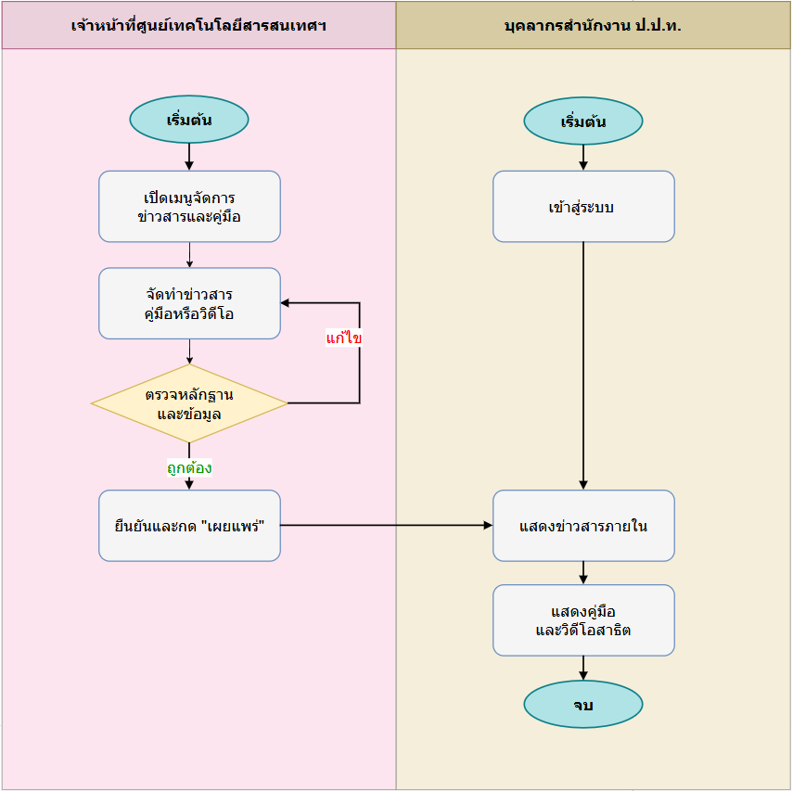

แผนภาพระบบเผยแพร่ประชาสัมพันธ์ข้อมูลให้หน่วยงานทราบ
1. ความต้องการเชิงฟังก์ชัน (Functional Requirements – To-Be)
ฟังก์ชันหลักที่ระบบใหม่ต้องมี (Must-Have)  (ระบุเป็นข้อ ๆ) | 1. สร้าง/แก้ไข/เผยแพร่ประกาศหรือข่าวสารภายใน  2. กำหนดกลุ่มผู้รับข่าวสาร  3. แนบไฟล์ประกอบตามรูปแบบที่กำหนด  4. กำหนดช่วงเวลาและสถานะการเผยแพร่  5. จัดเก็บประวัติข่าวสารย้อนหลัง
ฟังก์ชันรองที่ควรมี (Should-Have) | 1. ค้นหา/กรองข่าวสารย้อนหลัง  2. แจ้งเตือนข่าวสารใหม่  3. สถิติการเปิดอ่านเฉพาะกรณีที่ ป.ป.ท. ต้องการ
ฟังก์ชันที่ไม่ต้องการ (Won't-Have)  (เพื่อกำหนดขอบเขตให้ชัด) | 1. ไม่ลบข้อมูลถาวรหากมีข้อมูลหรือประวัติอ้างอิง  2. ไม่ให้ผู้ไม่มีสิทธิ์บริหารจัดการข้อมูล  3. ไม่กำหนดรายละเอียดปลีกย่อยแทน ป.ป.ท. หากยังไม่อนุมัติ
Workflow / Business Rules ใหม่  (เงื่อนไขการอนุมัติ, สิทธิ์, ลำดับงาน) | • ดำเนินการตามสิทธิ์ของบทบาท: เจ้าหน้าที่ประชาสัมพันธ์ / บุคลากรภายใน  • ทุกการเพิ่ม/แก้ไข/อนุมัติ/เผยแพร่/ส่งออก ต้องบันทึก Audit Log ตามความเหมาะสม  • ข้อมูลที่มีผลต่อระบบอื่นต้องตรวจสอบความถูกต้องและผลกระทบก่อนบันทึก  • รายละเอียดเงื่อนไขเชิงนโยบายให้ยืนยันร่วมกับ ป.ป.ท. เพื่อไม่ผูกพันเกินขอบเขตงานจริง
รายการฟังก์ชันต้องตรวจตาม TOR (Checklist) | • TOR 14.2.1  • รายละเอียดให้ยึดตาม TOR และผลการยืนยันความต้องการของ ป.ป.ท.
2. ข้อมูลและสารสนเทศ (Data & Information)
Input – ข้อมูลที่รับเข้าสู่ระบบ  (แหล่งที่มา, รูปแบบ, ความถี่) | • หัวข้อข่าวสาร เนื้อหา ไฟล์แนบ กลุ่มผู้รับ ช่วงเวลา สถานะ  • ข้อมูลผู้สร้าง/ผู้แก้ไข/วันเวลา
Output – ข้อมูล/รายงานที่ระบบต้องผลิต  (รูปแบบ, ผู้รับ, ความถี่) | • ข่าวสารที่เผยแพร่ให้บุคลากรภายใน  • รายการข่าวสารย้อนหลัง  • สถานะและผลการเผยแพร่
ข้อมูลส่วนบุคคล (Personal Data) ตาม PDPA (ประเภท: ทั่วไป/อ่อนไหว, ฐานในการประมวลผล) | • ข้อมูลผู้ใช้งาน/ผู้ดำเนินการเป็นข้อมูลส่วนบุคคล ต้องจำกัดการเข้าถึงตามสิทธิ์  •  • การ Export/Download ข้อมูลต้องบันทึก Log และควบคุมสิทธิ์
ข้อมูลย้อนหลังที่ต้อง Migrate  (ปริมาณ, ระบบต้นทาง, ปีย้อนหลัง) | • ข้อมูลเดิมที่เกี่ยวข้อง สามารถนำเข้าได้เฉพาะกรณีที่ ป.ป.ท. ส่งมอบและอนุมัติขอบเขต  • ต้องตรวจสอบคุณภาพข้อมูลและรูปแบบก่อน Migrate  • หากโฟลว์ไม่ระบุข้อมูลย้อนหลัง ให้ระบุเป็น N/A จนกว่าจะมีแหล่งข้อมูลตั้งต้น
Master Data ที่ใช้ร่วมกับระบบอื่น | • Master ผู้ใช้งาน  • Master หน่วยงาน  • Master หมวดหมู่/ประเภทข้อมูลที่เกี่ยวข้อง  • Master สถานะรายการ
3. การเชื่อมโยงระบบ (Integration)
ระบบ/หน่วยงานภายในที่ต้องเชื่อมโยง | • ระบบผู้ใช้งานและสิทธิ์  • ระบบฐานข้อมูลกลาง  • ระบบบันทึกเหตุการณ์ (Audit Log)  • ระบบแจ้งเตือน
ระบบ/หน่วยงานภายนอกที่ต้องเชื่อมโยง | • N/A — เป็นการเผยแพร่ข้อมูลภายในสำนักงาน ป.ป.ท.
รูปแบบการเชื่อมโยง  (REST API, File Exchange, Real-time, Batch) | • Internal API/Database/Service ภายใน E-CMIS  • File Import/Export หรือ Notification ตามความจำเป็น  • รูปแบบจริงให้ยึดตามสถาปัตยกรรมและมาตรฐานที่ ป.ป.ท. อนุมัติ
ข้อตกลงการแลกเปลี่ยนข้อมูล  (Data Sharing Agreement) (สถานะ, ผู้รับผิดชอบ) | N/A — ไม่มีการแลกเปลี่ยนข้อมูลกับหน่วยงานภายนอกโดยตรงในโฟลว์นี้
4. รายงานและ Dashboard
รายงานที่ต้องการ (ชื่อรายงาน, ผู้รับ, ความถี่, รูปแบบ Word/Excel/PDF) | 1. รายงานข่าวสารตามหน่วยงาน/ช่วงเวลา/สถานะ  2. รายงานข่าวสารหมดอายุหรือปิดเผยแพร่
เกณฑ์การแจ้งเตือน (Threshold/Alert) | • รายการค้างดำเนินการเกินเกณฑ์ที่กำหนด  • พบข้อมูลซ้ำ/ข้อมูลไม่ครบถ้วน/การดำเนินการล้มเหลว  • มีการเข้าถึงหรือส่งออกข้อมูลสำคัญผิดปกติ
5. การแจ้งเตือน (Notifications)
ช่องทางการแจ้งเตือน ☐ Email ☐ SMS ☐ Line ☐ Push ☐ In-App | ☑ Email ☐ SMS ☐ Line ☐ Push ☑ In-App  หมายเหตุ: ช่องทางใช้งานจริงให้ยืนยันตามนโยบายและโครงสร้างพื้นฐานของ ป.ป.ท.
เหตุการณ์ที่ต้องแจ้งเตือน (Trigger Events) | • มีรายการใหม่/คำขอใหม่  • มีการอนุมัติ แก้ไข ระงับ เผยแพร่ หรือปิดรายการ  • มีการดำเนินการล้มเหลวหรือรายการค้างเกินเกณฑ์  • มีการ Export/Download ข้อมูลสำคัญ (ถ้ามี)
กลุ่มผู้รับการแจ้งเตือน | • เจ้าหน้าที่ประชาสัมพันธ์ / บุคลากรภายใน  • Admin/Super Admin ตามสิทธิ์  • เจ้าหน้าที่ IT/ศูนย์เทคโนโลยีสารสนเทศฯ ตามขอบเขตงาน
6. ความปลอดภัยและสิทธิ์การเข้าถึง (Security & Access Control)
บทบาท (Roles) ในระบบนี้ | • เจ้าหน้าที่ประชาสัมพันธ์ / บุคลากรภายใน  • Admin/Super Admin ตามสิทธิ์  • เจ้าหน้าที่ IT/ศูนย์เทคโนโลยีสารสนเทศฯ ตามขอบเขตงาน
ข้อกำหนดด้านการ Authenticate  (MFA, ThaiD, OTP) | • ผู้ดูแลระบบต้อง Login ด้วยบัญชีที่มีสิทธิ์  • รองรับ ตามนโยบายความปลอดภัยของ ป.ป.ท.  • ตรวจสอบ Role และขอบเขตข้อมูลก่อนดำเนินการทุกครั้ง
ข้อมูลที่ต้องเข้ารหัส/ปกปิด  (Field-level Encryption / Masking) | • Password/Token/Session ต้องจัดเก็บและรับส่งด้วยมาตรการปลอดภัย  • เลขประจำตัวประชาชนหรือข้อมูลระบุตัวบุคคลต้อง Masking/Encryption ตามนโยบาย  • ข้อมูลที่ส่งผ่านเครือข่ายต้องใช้ช่องทางเข้ารหัสตามมาตรฐานโครงการ
Audit Log ที่ต้องการเก็บ | • การสร้าง/แก้ไข/ลบ/ระงับรายการ  • การอนุมัติ/ไม่อนุมัติหรือการเปลี่ยนสถานะ  • การค้นหา ดูรายละเอียด หรือส่งออกข้อมูลสำคัญ  • การ Login/Logout และการตรวจสอบสิทธิ์ที่เกี่ยวข้อง
7. ความต้องการเชิงไม่ใช่ฟังก์ชัน (Non-Functional Requirements)
Scalability (การขยายในอนาคต 1–3 ปี) | • รองรับจำนวนผู้ใช้งาน ข้อมูล และรายการธุรกรรมที่เพิ่มขึ้นในอนาคต  • รองรับการเพิ่มเมนู/บทบาท/รายการอ้างอิงได้โดยไม่กระทบระบบหลักมากเกินจำเป็น  • รายละเอียดขนาดระบบจริงให้ยืนยันจากปริมาณงานและสถาปัตยกรรมที่ ป.ป.ท. อนุมัติ
Usability / UX  (ภาษา, Accessibility WCAG 2.1, Mobile-first) | • ภาษาไทยเป็นหลัก และรองรับ Unicode UTF-8  • หน้าจอใช้งานง่าย แยกบทบาทผู้ใช้ชัดเจน และรองรับ Responsive Design  • รายละเอียด Accessibility และรูปแบบหน้าจอให้ยึดตาม UX/UI ที่ได้รับอนุมัติ
8. ลำดับความสำคัญและความเสี่ยง (Priority & Risk)
ลำดับความสำคัญรวม  (Overall Priority – MoSCoW)  ☐ Must ☐ Should ☐ Could ☐ Won't | ☑ Must — เป็นระบบสนับสนุนการสื่อสารภายในตามกิจกรรมที่ 14  ☐ Should  ☐ Could  ☐ Won't
ความเสี่ยงเฉพาะของระบบงานนี้  (เทคนิค, กฎหมาย, การยอมรับของผู้ใช้) | • ด้านเทคนิค: รายละเอียดการเชื่อมโยง/ข้อมูลจริงอาจต้องปรับตามสถาปัตยกรรมที่อนุมัติ  • ด้านกฎหมาย: ต้องควบคุมข้อมูลส่วนบุคคลและข้อมูลภายในตาม PDPA/นโยบาย ป.ป.ท.  • ด้านการใช้งาน: ต้องกำหนดผู้รับผิดชอบและขั้นตอนอนุมัติให้ชัดเจนเพื่อลดงานค้าง
9. ประเด็นค้างพิจารณา (Open Issues / Action Items)
ประเด็นที่ต้องตัดสินใจต่อ  (Decision Maker, Due Date) | • ยืนยันรายละเอียด Workflow และผู้มีอำนาจของแต่ละขั้นตอน  • ยืนยัน Field บังคับ/รูปแบบข้อมูล/รายงานที่ต้องใช้จริง  • ยืนยันช่องทางแจ้งเตือนและเงื่อนไข Threshold  • ยืนยันขอบเขตข้อมูลเดิมที่ต้อง Migrate (ถ้ามี)
เอกสาร/ตัวอย่างที่ต้องขอเพิ่มเติม | • ตัวอย่างเอกสาร/หน้าจอ/รายงานเดิมที่เกี่ยวข้อง  • Data Dictionary หรือรายการ Field ที่ ป.ป.ท. ต้องการ  • Role/Permission Matrix และรายชื่อผู้รับผิดชอบ  • นโยบายความปลอดภัย/PDPA/การส่งออกข้อมูลที่เกี่ยวข้อง

2.3.2.2 แผนภาพระบบถาม-ตอบ
1) มีระบบเผยแพร่คำถามที่พบบ่อย Q&A

2) สามารถจัดหมวดหมู่ประเด็นคำถามได้
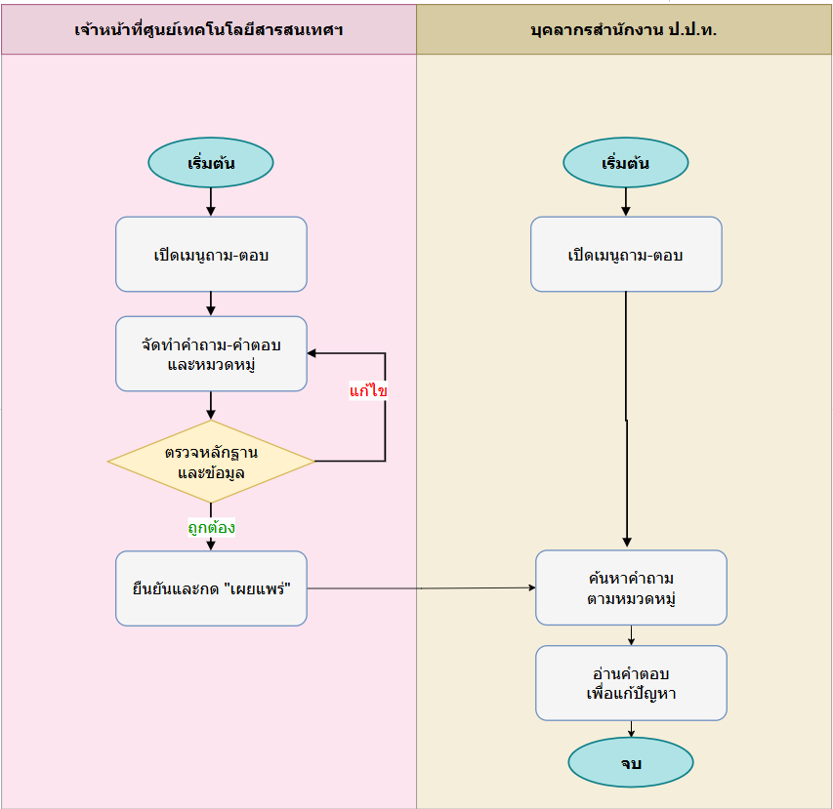

แผนภาพระบบถาม-ตอบ
1. ความต้องการเชิงฟังก์ชัน (Functional Requirements – To-Be)
ฟังก์ชันหลักที่ระบบใหม่ต้องมี (Must-Have)  (ระบุเป็นข้อ ๆ) | 1. รับคำถาม/ข้อสงสัยจากผู้ใช้งานภายใน  2. จัดหมวดหมู่คำถามและกำหนดผู้รับผิดชอบ  3. บันทึกคำตอบและสถานะคำถาม  4. ค้นหาคำถาม-คำตอบย้อนหลัง  5. ปิดคำถามเมื่อดำเนินการเสร็จ
ฟังก์ชันรองที่ควรมี (Should-Have) | 1. ฐานความรู้/FAQ จากคำถามที่พบบ่อย  2. แจ้งเตือนคำถามค้างตอบ  3. แนบไฟล์/ภาพประกอบคำถามตามความจำเป็น
ฟังก์ชันที่ไม่ต้องการ (Won't-Have)  (เพื่อกำหนดขอบเขตให้ชัด) | 1. ไม่ลบข้อมูลถาวรหากมีข้อมูลหรือประวัติอ้างอิง  2. ไม่ให้ผู้ไม่มีสิทธิ์บริหารจัดการข้อมูล  3. ไม่กำหนดรายละเอียดปลีกย่อยแทน ป.ป.ท. หากยังไม่อนุมัติ
Workflow / Business Rules ใหม่  (เงื่อนไขการอนุมัติ, สิทธิ์, ลำดับงาน) | • ดำเนินการตามสิทธิ์ของบทบาท: ผู้ใช้งานภายใน / เจ้าหน้าที่ผู้ตอบคำถาม / เจ้าหน้าที่ IT  • ทุกการเพิ่ม/แก้ไข/อนุมัติ/เผยแพร่/ส่งออก ต้องบันทึก Audit Log ตามความเหมาะสม  • ข้อมูลที่มีผลต่อระบบอื่นต้องตรวจสอบความถูกต้องและผลกระทบก่อนบันทึก  • รายละเอียดเงื่อนไขเชิงนโยบายให้ยืนยันร่วมกับ ป.ป.ท. เพื่อไม่ผูกพันเกินขอบเขตงานจริง
รายการฟังก์ชันต้องตรวจตาม TOR (Checklist) | • TOR 14.2.2  • รายละเอียดให้ยึดตาม TOR และผลการยืนยันความต้องการของ ป.ป.ท.
2. ข้อมูลและสารสนเทศ (Data & Information)
Input – ข้อมูลที่รับเข้าสู่ระบบ  (แหล่งที่มา, รูปแบบ, ความถี่) | • หัวข้อคำถาม หมวดหมู่ รายละเอียด ผู้สอบถาม วันที่สอบถาม  • คำตอบ ผู้ตอบ วันที่ตอบ สถานะ
Output – ข้อมูล/รายงานที่ระบบต้องผลิต  (รูปแบบ, ผู้รับ, ความถี่) | • คำตอบกลับผู้ใช้งาน  • รายการคำถามตามสถานะ  • FAQ เฉพาะรายการที่อนุมัติ
ข้อมูลส่วนบุคคล (Personal Data) ตาม PDPA (ประเภท: ทั่วไป/อ่อนไหว, ฐานในการประมวลผล) | • ข้อมูลผู้ใช้งาน/ผู้ดำเนินการเป็นข้อมูลส่วนบุคคล ต้องจำกัดการเข้าถึงตามสิทธิ์  •  • การ Export/Download ข้อมูลต้องบันทึก Log และควบคุมสิทธิ์
ข้อมูลย้อนหลังที่ต้อง Migrate  (ปริมาณ, ระบบต้นทาง, ปีย้อนหลัง) | • ข้อมูลเดิมที่เกี่ยวข้อง สามารถนำเข้าได้เฉพาะกรณีที่ ป.ป.ท. ส่งมอบและอนุมัติขอบเขต  • ต้องตรวจสอบคุณภาพข้อมูลและรูปแบบก่อน Migrate  • หากโฟลว์ไม่ระบุข้อมูลย้อนหลัง ให้ระบุเป็น N/A จนกว่าจะมีแหล่งข้อมูลตั้งต้น
Master Data ที่ใช้ร่วมกับระบบอื่น | • Master ผู้ใช้งาน  • Master หน่วยงาน  • Master หมวดหมู่/ประเภทข้อมูลที่เกี่ยวข้อง  • Master สถานะรายการ
3. การเชื่อมโยงระบบ (Integration)
ระบบ/หน่วยงานภายในที่ต้องเชื่อมโยง | • ระบบผู้ใช้งานและสิทธิ์  • ระบบฐานข้อมูลกลาง  • ระบบบันทึกเหตุการณ์ (Audit Log)  • ระบบแจ้งเตือน
ระบบ/หน่วยงานภายนอกที่ต้องเชื่อมโยง | • N/A — เป็นระบบถาม-ตอบภายในสำนักงาน ป.ป.ท.
รูปแบบการเชื่อมโยง  (REST API, File Exchange, Real-time, Batch) | • Internal API/Database/Service ภายใน E-CMIS  • File Import/Export หรือ Notification ตามความจำเป็น  • รูปแบบจริงให้ยึดตามสถาปัตยกรรมและมาตรฐานที่ ป.ป.ท. อนุมัติ
ข้อตกลงการแลกเปลี่ยนข้อมูล  (Data Sharing Agreement) (สถานะ, ผู้รับผิดชอบ) | N/A — ไม่มีการแลกเปลี่ยนข้อมูลกับหน่วยงานภายนอกโดยตรงในโฟลว์นี้
4. รายงานและ Dashboard
รายงานที่ต้องการ (ชื่อรายงาน, ผู้รับ, ความถี่, รูปแบบ Word/Excel/PDF) | 1. รายงานจำนวนคำถามตามหมวดหมู่/สถานะ  2. รายงานคำถามค้างตอบ  3. รายงานคำถามที่ใช้เป็น FAQ
เกณฑ์การแจ้งเตือน (Threshold/Alert) | • รายการค้างดำเนินการเกินเกณฑ์ที่กำหนด  • พบข้อมูลซ้ำ/ข้อมูลไม่ครบถ้วน/การดำเนินการล้มเหลว  • มีการเข้าถึงหรือส่งออกข้อมูลสำคัญผิดปกติ
5. การแจ้งเตือน (Notifications)
ช่องทางการแจ้งเตือน ☐ Email ☐ SMS ☐ Line ☐ Push ☐ In-App | ☑ Email ☐ SMS ☐ Line ☐ Push ☑ In-App  หมายเหตุ: ช่องทางใช้งานจริงให้ยืนยันตามนโยบายและโครงสร้างพื้นฐานของ ป.ป.ท.
เหตุการณ์ที่ต้องแจ้งเตือน (Trigger Events) | • มีรายการใหม่/คำขอใหม่  • มีการอนุมัติ แก้ไข ระงับ เผยแพร่ หรือปิดรายการ  • มีการดำเนินการล้มเหลวหรือรายการค้างเกินเกณฑ์  • มีการ Export/Download ข้อมูลสำคัญ (ถ้ามี)
กลุ่มผู้รับการแจ้งเตือน | • ผู้ใช้งานภายใน / เจ้าหน้าที่ผู้ตอบคำถาม / เจ้าหน้าที่ IT  • Admin/Super Admin ตามสิทธิ์  • เจ้าหน้าที่ IT/ศูนย์เทคโนโลยีสารสนเทศฯ ตามขอบเขตงาน
6. ความปลอดภัยและสิทธิ์การเข้าถึง (Security & Access Control)
บทบาท (Roles) ในระบบนี้ | • ผู้ใช้งานภายใน / เจ้าหน้าที่ผู้ตอบคำถาม / เจ้าหน้าที่ IT  • Admin/Super Admin ตามสิทธิ์  • เจ้าหน้าที่ IT/ศูนย์เทคโนโลยีสารสนเทศฯ ตามขอบเขตงาน
ข้อกำหนดด้านการ Authenticate  (MFA, ThaiD, OTP) | • ผู้ดูแลระบบต้อง Login ด้วยบัญชีที่มีสิทธิ์  • รองรับ ตามนโยบายความปลอดภัยของ ป.ป.ท.  • ตรวจสอบ Role และขอบเขตข้อมูลก่อนดำเนินการทุกครั้ง
ข้อมูลที่ต้องเข้ารหัส/ปกปิด  (Field-level Encryption / Masking) | • Password/Token/Session ต้องจัดเก็บและรับส่งด้วยมาตรการปลอดภัย  • เลขประจำตัวประชาชนหรือข้อมูลระบุตัวบุคคลต้อง Masking/Encryption ตามนโยบาย  • ข้อมูลที่ส่งผ่านเครือข่ายต้องใช้ช่องทางเข้ารหัสตามมาตรฐานโครงการ
Audit Log ที่ต้องการเก็บ | • การสร้าง/แก้ไข/ลบ/ระงับรายการ  • การอนุมัติ/ไม่อนุมัติหรือการเปลี่ยนสถานะ  • การค้นหา ดูรายละเอียด หรือส่งออกข้อมูลสำคัญ  • การ Login/Logout และการตรวจสอบสิทธิ์ที่เกี่ยวข้อง
7. ความต้องการเชิงไม่ใช่ฟังก์ชัน (Non-Functional Requirements)
Scalability (การขยายในอนาคต 1–3 ปี) | • รองรับจำนวนผู้ใช้งาน ข้อมูล และรายการธุรกรรมที่เพิ่มขึ้นในอนาคต  • รองรับการเพิ่มเมนู/บทบาท/รายการอ้างอิงได้โดยไม่กระทบระบบหลักมากเกินจำเป็น  • รายละเอียดขนาดระบบจริงให้ยืนยันจากปริมาณงานและสถาปัตยกรรมที่ ป.ป.ท. อนุมัติ
Usability / UX  (ภาษา, Accessibility WCAG 2.1, Mobile-first) | • ภาษาไทยเป็นหลัก และรองรับ Unicode UTF-8  • หน้าจอใช้งานง่าย แยกบทบาทผู้ใช้ชัดเจน และรองรับ Responsive Design  • รายละเอียด Accessibility และรูปแบบหน้าจอให้ยึดตาม UX/UI ที่ได้รับอนุมัติ
8. ลำดับความสำคัญและความเสี่ยง (Priority & Risk)
ลำดับความสำคัญรวม  (Overall Priority – MoSCoW)  ☐ Must ☐ Should ☐ Could ☐ Won't | ☑ Must — เป็นฟังก์ชันสนับสนุนการสื่อสารและช่วยเหลือผู้ใช้งาน  ☐ Should  ☐ Could  ☐ Won't
ความเสี่ยงเฉพาะของระบบงานนี้  (เทคนิค, กฎหมาย, การยอมรับของผู้ใช้) | • ด้านเทคนิค: รายละเอียดการเชื่อมโยง/ข้อมูลจริงอาจต้องปรับตามสถาปัตยกรรมที่อนุมัติ  • ด้านกฎหมาย: ต้องควบคุมข้อมูลส่วนบุคคลและข้อมูลภายในตาม PDPA/นโยบาย ป.ป.ท.  • ด้านการใช้งาน: ต้องกำหนดผู้รับผิดชอบและขั้นตอนอนุมัติให้ชัดเจนเพื่อลดงานค้าง
9. ประเด็นค้างพิจารณา (Open Issues / Action Items)
ประเด็นที่ต้องตัดสินใจต่อ  (Decision Maker, Due Date) | • ยืนยันรายละเอียด Workflow และผู้มีอำนาจของแต่ละขั้นตอน  • ยืนยัน Field บังคับ/รูปแบบข้อมูล/รายงานที่ต้องใช้จริง  • ยืนยันช่องทางแจ้งเตือนและเงื่อนไข Threshold  • ยืนยันขอบเขตข้อมูลเดิมที่ต้อง Migrate (ถ้ามี)
เอกสาร/ตัวอย่างที่ต้องขอเพิ่มเติม | • ตัวอย่างเอกสาร/หน้าจอ/รายงานเดิมที่เกี่ยวข้อง  • Data Dictionary หรือรายการ Field ที่ ป.ป.ท. ต้องการ  • Role/Permission Matrix และรายชื่อผู้รับผิดชอบ  • นโยบายความปลอดภัย/PDPA/การส่งออกข้อมูลที่เกี่ยวข้อง

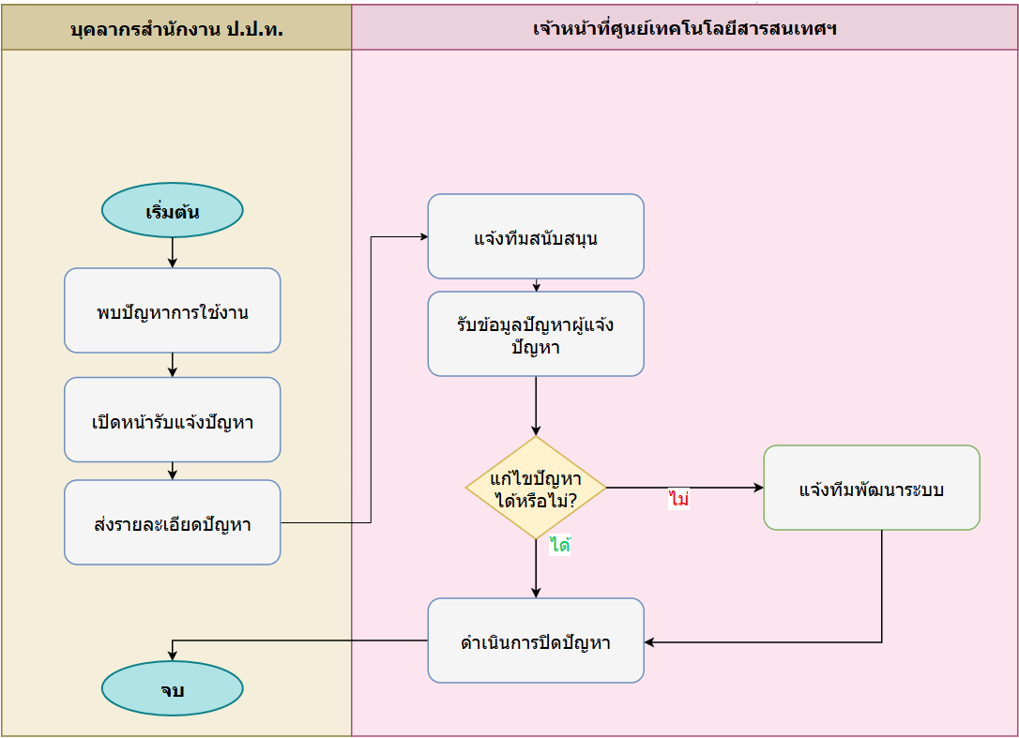

แผนภาพระบบแจ้งปัญหาการใช้งานระบบ
1. ความต้องการเชิงฟังก์ชัน (Functional Requirements – To-Be)
ฟังก์ชันหลักที่ระบบใหม่ต้องมี (Must-Have)  (ระบุเป็นข้อ ๆ) | 1. รับแจ้งปัญหาการใช้งานระบบ  2. บันทึกรายละเอียดปัญหา ประเภท และระดับความเร่งด่วน  3. แนบภาพหน้าจอ/ไฟล์ประกอบตามความจำเป็น  4. กำหนดผู้รับผิดชอบและสถานะการดำเนินการ  5. ติดตามและแจ้งผลการแก้ไข
ฟังก์ชันรองที่ควรมี (Should-Have) | 1. เลขที่ Ticket อัตโนมัติ  2. Dashboard งานค้างตามสถานะ/ผู้รับผิดชอบ  3. เชื่อมโยงปัญหาซ้ำหรือปัญหาที่เกี่ยวข้อง
ฟังก์ชันที่ไม่ต้องการ (Won't-Have)  (เพื่อกำหนดขอบเขตให้ชัด) | 1. ไม่ลบข้อมูลถาวรหากมีข้อมูลหรือประวัติอ้างอิง  2. ไม่ให้ผู้ไม่มีสิทธิ์บริหารจัดการข้อมูล  3. ไม่กำหนดรายละเอียดปลีกย่อยแทน ป.ป.ท. หากยังไม่อนุมัติ
Workflow / Business Rules ใหม่  (เงื่อนไขการอนุมัติ, สิทธิ์, ลำดับงาน) | • ดำเนินการตามสิทธิ์ของบทบาท: ผู้ใช้งานภายใน / เจ้าหน้าที่ IT / ผู้รับผิดชอบแก้ไข  • ทุกการเพิ่ม/แก้ไข/อนุมัติ/เผยแพร่/ส่งออก ต้องบันทึก Audit Log ตามความเหมาะสม  • ข้อมูลที่มีผลต่อระบบอื่นต้องตรวจสอบความถูกต้องและผลกระทบก่อนบันทึก  • รายละเอียดเงื่อนไขเชิงนโยบายให้ยืนยันร่วมกับ ป.ป.ท. เพื่อไม่ผูกพันเกินขอบเขตงานจริง
รายการฟังก์ชันต้องตรวจตาม TOR (Checklist) | • TOR 14.2.3  • รายละเอียดให้ยึดตาม TOR และผลการยืนยันความต้องการของ ป.ป.ท.
2. ข้อมูลและสารสนเทศ (Data & Information)
Input – ข้อมูลที่รับเข้าสู่ระบบ  (แหล่งที่มา, รูปแบบ, ความถี่) | • หัวข้อปัญหา ประเภท รายละเอียด Severity ผู้แจ้ง วันที่แจ้ง  • ไฟล์แนบ/ภาพหน้าจอ  • ผู้รับผิดชอบ สถานะ ผลการแก้ไข วันที่ปิด Ticket
Output – ข้อมูล/รายงานที่ระบบต้องผลิต  (รูปแบบ, ผู้รับ, ความถี่) | • Ticket/รายการปัญหา  • สถานะการดำเนินการ  • ผลการแก้ไขและการแจ้งกลับ
ข้อมูลส่วนบุคคล (Personal Data) ตาม PDPA (ประเภท: ทั่วไป/อ่อนไหว, ฐานในการประมวลผล) | • ข้อมูลผู้ใช้งาน/ผู้ดำเนินการเป็นข้อมูลส่วนบุคคล ต้องจำกัดการเข้าถึงตามสิทธิ์  •  • การ Export/Download ข้อมูลต้องบันทึก Log และควบคุมสิทธิ์
ข้อมูลย้อนหลังที่ต้อง Migrate  (ปริมาณ, ระบบต้นทาง, ปีย้อนหลัง) | • ข้อมูลเดิมที่เกี่ยวข้อง สามารถนำเข้าได้เฉพาะกรณีที่ ป.ป.ท. ส่งมอบและอนุมัติขอบเขต  • ต้องตรวจสอบคุณภาพข้อมูลและรูปแบบก่อน Migrate  • หากโฟลว์ไม่ระบุข้อมูลย้อนหลัง ให้ระบุเป็น N/A จนกว่าจะมีแหล่งข้อมูลตั้งต้น
Master Data ที่ใช้ร่วมกับระบบอื่น | • Master ผู้ใช้งาน  • Master หน่วยงาน  • Master หมวดหมู่/ประเภทข้อมูลที่เกี่ยวข้อง  • Master สถานะรายการ
3. การเชื่อมโยงระบบ (Integration)
ระบบ/หน่วยงานภายในที่ต้องเชื่อมโยง | • ระบบผู้ใช้งานและสิทธิ์  • ระบบฐานข้อมูลกลาง  • ระบบบันทึกเหตุการณ์ (Audit Log)  • ระบบแจ้งเตือน
ระบบ/หน่วยงานภายนอกที่ต้องเชื่อมโยง | • N/A — เป็นการรับแจ้งปัญหาภายใน เว้นแต่ ป.ป.ท. ต้องการเชื่อมกับ Helpdesk อื่น
รูปแบบการเชื่อมโยง  (REST API, File Exchange, Real-time, Batch) | • Internal API/Database/Service ภายใน E-CMIS  • File Import/Export หรือ Notification ตามความจำเป็น  • รูปแบบจริงให้ยึดตามสถาปัตยกรรมและมาตรฐานที่ ป.ป.ท. อนุมัติ
ข้อตกลงการแลกเปลี่ยนข้อมูล  (Data Sharing Agreement) (สถานะ, ผู้รับผิดชอบ) | N/A — ไม่มีการแลกเปลี่ยนข้อมูลกับหน่วยงานภายนอกโดยตรงในโฟลว์นี้
4. รายงานและ Dashboard
รายงานที่ต้องการ (ชื่อรายงาน, ผู้รับ, ความถี่, รูปแบบ Word/Excel/PDF) | 1. รายงาน Ticket ตามประเภท/สถานะ/ผู้รับผิดชอบ  2. รายงาน Ticket ค้างดำเนินการ  3. รายงานปัญหาที่เกิดซ้ำ
เกณฑ์การแจ้งเตือน (Threshold/Alert) | • รายการค้างดำเนินการเกินเกณฑ์ที่กำหนด  • พบข้อมูลซ้ำ/ข้อมูลไม่ครบถ้วน/การดำเนินการล้มเหลว  • มีการเข้าถึงหรือส่งออกข้อมูลสำคัญผิดปกติ
5. การแจ้งเตือน (Notifications)
ช่องทางการแจ้งเตือน ☐ Email ☐ SMS ☐ Line ☐ Push ☐ In-App | ☑ Email ☐ SMS ☐ Line ☐ Push ☑ In-App  หมายเหตุ: ช่องทางใช้งานจริงให้ยืนยันตามนโยบายและโครงสร้างพื้นฐานของ ป.ป.ท.
เหตุการณ์ที่ต้องแจ้งเตือน (Trigger Events) | • มีรายการใหม่/คำขอใหม่  • มีการอนุมัติ แก้ไข ระงับ เผยแพร่ หรือปิดรายการ  • มีการดำเนินการล้มเหลวหรือรายการค้างเกินเกณฑ์  • มีการ Export/Download ข้อมูลสำคัญ (ถ้ามี)
กลุ่มผู้รับการแจ้งเตือน | • ผู้ใช้งานภายใน / เจ้าหน้าที่ IT / ผู้รับผิดชอบแก้ไข  • Admin/Super Admin ตามสิทธิ์  • เจ้าหน้าที่ IT/ศูนย์เทคโนโลยีสารสนเทศฯ ตามขอบเขตงาน
6. ความปลอดภัยและสิทธิ์การเข้าถึง (Security & Access Control)
บทบาท (Roles) ในระบบนี้ | • ผู้ใช้งานภายใน / เจ้าหน้าที่ IT / ผู้รับผิดชอบแก้ไข  • Admin/Super Admin ตามสิทธิ์  • เจ้าหน้าที่ IT/ศูนย์เทคโนโลยีสารสนเทศฯ ตามขอบเขตงาน
ข้อกำหนดด้านการ Authenticate  (MFA, ThaiD, OTP) | • ผู้ดูแลระบบต้อง Login ด้วยบัญชีที่มีสิทธิ์  • รองรับ ตามนโยบายความปลอดภัยของ ป.ป.ท.  • ตรวจสอบ Role และขอบเขตข้อมูลก่อนดำเนินการทุกครั้ง
ข้อมูลที่ต้องเข้ารหัส/ปกปิด  (Field-level Encryption / Masking) | • Password/Token/Session ต้องจัดเก็บและรับส่งด้วยมาตรการปลอดภัย  • เลขประจำตัวประชาชนหรือข้อมูลระบุตัวบุคคลต้อง Masking/Encryption ตามนโยบาย  • ข้อมูลที่ส่งผ่านเครือข่ายต้องใช้ช่องทางเข้ารหัสตามมาตรฐานโครงการ
Audit Log ที่ต้องการเก็บ | • การสร้าง/แก้ไข/ลบ/ระงับรายการ  • การอนุมัติ/ไม่อนุมัติหรือการเปลี่ยนสถานะ  • การค้นหา ดูรายละเอียด หรือส่งออกข้อมูลสำคัญ  • การ Login/Logout และการตรวจสอบสิทธิ์ที่เกี่ยวข้อง
7. ความต้องการเชิงไม่ใช่ฟังก์ชัน (Non-Functional Requirements)
Scalability (การขยายในอนาคต 1–3 ปี) | • รองรับจำนวนผู้ใช้งาน ข้อมูล และรายการธุรกรรมที่เพิ่มขึ้นในอนาคต  • รองรับการเพิ่มเมนู/บทบาท/รายการอ้างอิงได้โดยไม่กระทบระบบหลักมากเกินจำเป็น  • รายละเอียดขนาดระบบจริงให้ยืนยันจากปริมาณงานและสถาปัตยกรรมที่ ป.ป.ท. อนุมัติ
Usability / UX  (ภาษา, Accessibility WCAG 2.1, Mobile-first) | • ภาษาไทยเป็นหลัก และรองรับ Unicode UTF-8  • หน้าจอใช้งานง่าย แยกบทบาทผู้ใช้ชัดเจน และรองรับ Responsive Design  • รายละเอียด Accessibility และรูปแบบหน้าจอให้ยึดตาม UX/UI ที่ได้รับอนุมัติ
8. ลำดับความสำคัญและความเสี่ยง (Priority & Risk)
ลำดับความสำคัญรวม  (Overall Priority – MoSCoW)  ☐ Must ☐ Should ☐ Could ☐ Won't | ☑ Must — เป็นระบบสนับสนุนการรับแจ้งและติดตามปัญหาการใช้งาน  ☐ Should  ☐ Could  ☐ Won't
ความเสี่ยงเฉพาะของระบบงานนี้  (เทคนิค, กฎหมาย, การยอมรับของผู้ใช้) | • ด้านเทคนิค: รายละเอียดการเชื่อมโยง/ข้อมูลจริงอาจต้องปรับตามสถาปัตยกรรมที่อนุมัติ  • ด้านกฎหมาย: ต้องควบคุมข้อมูลส่วนบุคคลและข้อมูลภายในตาม PDPA/นโยบาย ป.ป.ท.  • ด้านการใช้งาน: ต้องกำหนดผู้รับผิดชอบและขั้นตอนอนุมัติให้ชัดเจนเพื่อลดงานค้าง
9. ประเด็นค้างพิจารณา (Open Issues / Action Items)
ประเด็นที่ต้องตัดสินใจต่อ  (Decision Maker, Due Date) | • ยืนยันรายละเอียด Workflow และผู้มีอำนาจของแต่ละขั้นตอน  • ยืนยัน Field บังคับ/รูปแบบข้อมูล/รายงานที่ต้องใช้จริง  • ยืนยันช่องทางแจ้งเตือนและเงื่อนไข Threshold  • ยืนยันขอบเขตข้อมูลเดิมที่ต้อง Migrate (ถ้ามี)
เอกสาร/ตัวอย่างที่ต้องขอเพิ่มเติม | • ตัวอย่างเอกสาร/หน้าจอ/รายงานเดิมที่เกี่ยวข้อง  • Data Dictionary หรือรายการ Field ที่ ป.ป.ท. ต้องการ  • Role/Permission Matrix และรายชื่อผู้รับผิดชอบ  • นโยบายความปลอดภัย/PDPA/การส่งออกข้อมูลที่เกี่ยวข้อง

2.3.2.4 แผนภาพระบบสมุดโทรศัพท์
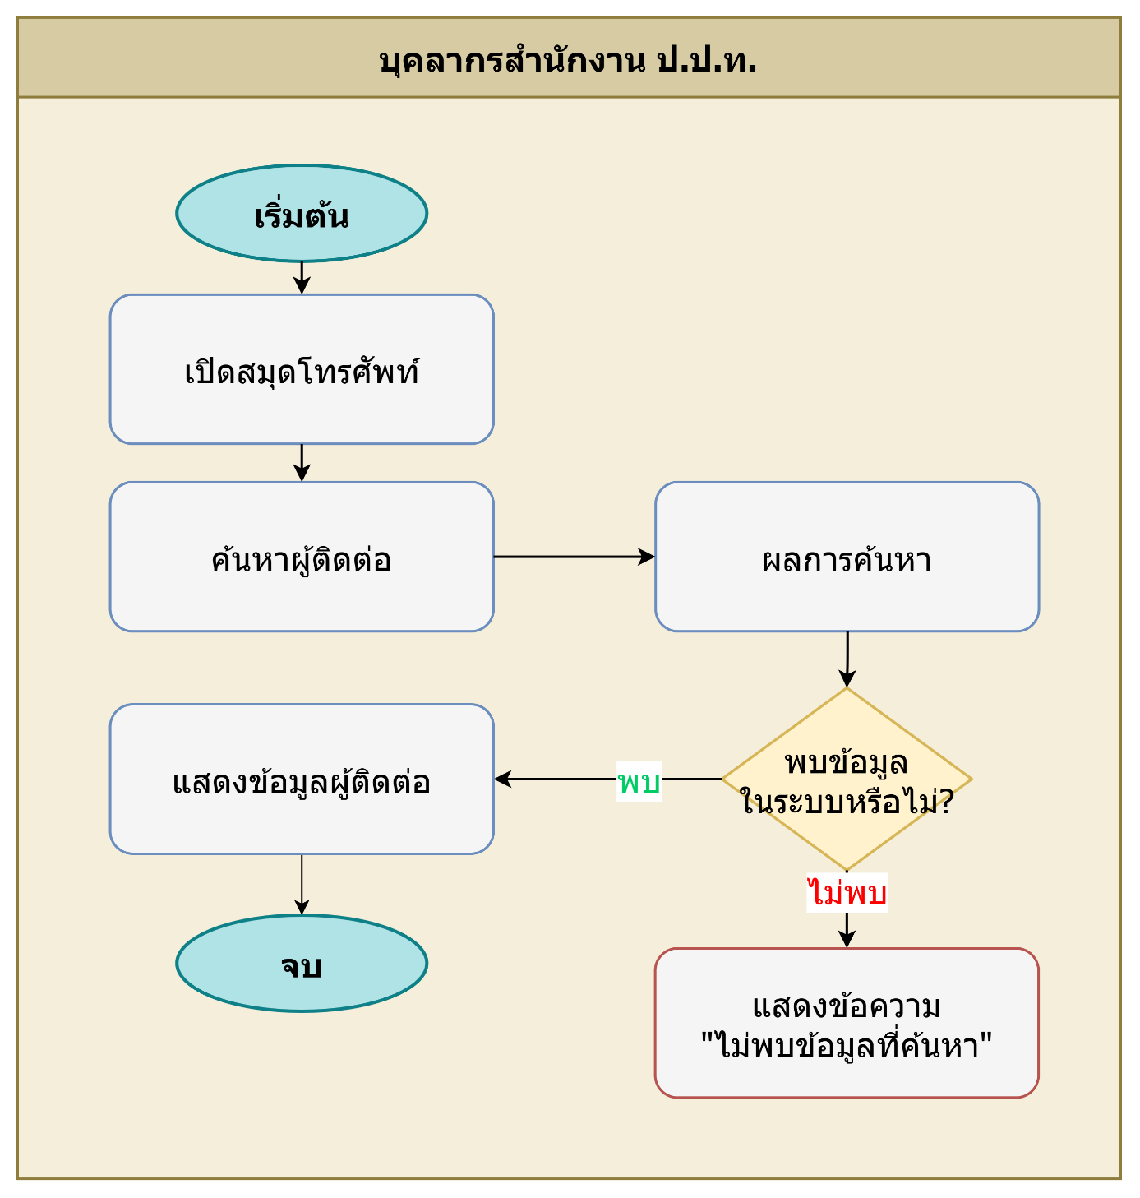

แผนภาพระบบสมุดโทรศัพท์
1. ความต้องการเชิงฟังก์ชัน (Functional Requirements – To-Be)
ฟังก์ชันหลักที่ระบบใหม่ต้องมี (Must-Have)  (ระบุเป็นข้อ ๆ) | 1. บริหารจัดการข้อมูลสมุดโทรศัพท์บุคลากรและหน่วยงาน  2. ค้นหาข้อมูลติดต่อด้วยชื่อ หน่วยงาน ตำแหน่ง เบอร์โทรศัพท์ หรืออีเมล  3. แสดงข้อมูลติดต่อที่ได้รับอนุญาตให้เผยแพร่ภายใน  4. เพิ่ม/แก้ไข/ระงับข้อมูลติดต่อ  5. ส่งออกข้อมูลตามสิทธิ์
ฟังก์ชันรองที่ควรมี (Should-Have) | 1. นำเข้าข้อมูลจากไฟล์ต้นแบบที่ตรวจสอบแล้ว  2. แสดงวันที่ปรับปรุงล่าสุด  3. เชื่อมโยงกับ Master หน่วยงานและผู้ใช้งาน
ฟังก์ชันที่ไม่ต้องการ (Won't-Have)  (เพื่อกำหนดขอบเขตให้ชัด) | 1. ไม่ลบข้อมูลถาวรหากมีข้อมูลหรือประวัติอ้างอิง  2. ไม่ให้ผู้ไม่มีสิทธิ์บริหารจัดการข้อมูล  3. ไม่กำหนดรายละเอียดปลีกย่อยแทน ป.ป.ท. หากยังไม่อนุมัติ
Workflow / Business Rules ใหม่  (เงื่อนไขการอนุมัติ, สิทธิ์, ลำดับงาน) | • ดำเนินการตามสิทธิ์ของบทบาท: บุคลากร ป.ป.ท. / เจ้าหน้าที่ผู้ดูแลสมุดโทรศัพท์ห  • ทุกการเพิ่ม/แก้ไข/อนุมัติ/เผยแพร่/ส่งออก ต้องบันทึก Audit Log ตามความเหมาะสม  • ข้อมูลที่มีผลต่อระบบอื่นต้องตรวจสอบความถูกต้องและผลกระทบก่อนบันทึก  • รายละเอียดเงื่อนไขเชิงนโยบายให้ยืนยันร่วมกับ ป.ป.ท. เพื่อไม่ผูกพันเกินขอบเขตงานจริง
รายการฟังก์ชันต้องตรวจตาม TOR (Checklist) | • TOR 14.2.4  • รายละเอียดให้ยึดตาม TOR และผลการยืนยันความต้องการของ ป.ป.ท.
2. ข้อมูลและสารสนเทศ (Data & Information)
Input – ข้อมูลที่รับเข้าสู่ระบบ  (แหล่งที่มา, รูปแบบ, ความถี่) | • ชื่อ-นามสกุล ตำแหน่ง หน่วยงาน เบอร์โทรศัพท์ อีเมล ที่อยู่หน่วยงาน  • เงื่อนไขการค้นหา
Output – ข้อมูล/รายงานที่ระบบต้องผลิต  (รูปแบบ, ผู้รับ, ความถี่) | • ผลการค้นหาข้อมูลติดต่อ  • รายการสมุดโทรศัพท์ภายใน  • ไฟล์ส่งออกเฉพาะผู้มีสิทธิ์
ข้อมูลส่วนบุคคล (Personal Data) ตาม PDPA (ประเภท: ทั่วไป/อ่อนไหว, ฐานในการประมวลผล) | • ข้อมูลติดต่อบุคลากรเป็นข้อมูลส่วนบุคคลทั่วไป  • ต้องกำหนดขอบเขตการแสดงผลและการ Export ตามนโยบาย ป.ป.ท.  • ข้อมูลบางรายการอาจแสดงเฉพาะภายในเท่านั้น
ข้อมูลย้อนหลังที่ต้อง Migrate  (ปริมาณ, ระบบต้นทาง, ปีย้อนหลัง) | • ข้อมูลเดิมที่เกี่ยวข้อง สามารถนำเข้าได้เฉพาะกรณีที่ ป.ป.ท. ส่งมอบและอนุมัติขอบเขต  • ต้องตรวจสอบคุณภาพข้อมูลและรูปแบบก่อน Migrate  • หากโฟลว์ไม่ระบุข้อมูลย้อนหลัง ให้ระบุเป็น N/A จนกว่าจะมีแหล่งข้อมูลตั้งต้น
Master Data ที่ใช้ร่วมกับระบบอื่น | • Master ผู้ใช้งาน  • Master หน่วยงาน  • Master หมวดหมู่/ประเภทข้อมูลที่เกี่ยวข้อง  • Master สถานะรายการ
3. การเชื่อมโยงระบบ (Integration)
ระบบ/หน่วยงานภายในที่ต้องเชื่อมโยง | • ระบบผู้ใช้งานและสิทธิ์  • ระบบฐานข้อมูลกลาง  • ระบบบันทึกเหตุการณ์ (Audit Log)  • ระบบแจ้งเตือน
ระบบ/หน่วยงานภายนอกที่ต้องเชื่อมโยง | • N/A — เป็นข้อมูลติดต่อภายในสำนักงาน ป.ป.ท.
รูปแบบการเชื่อมโยง  (REST API, File Exchange, Real-time, Batch) | • Internal API/Database/Service ภายใน E-CMIS  • File Import/Export หรือ Notification ตามความจำเป็น  • รูปแบบจริงให้ยึดตามสถาปัตยกรรมและมาตรฐานที่ ป.ป.ท. อนุมัติ
ข้อตกลงการแลกเปลี่ยนข้อมูล  (Data Sharing Agreement) (สถานะ, ผู้รับผิดชอบ) | N/A — ไม่มีการแลกเปลี่ยนข้อมูลกับหน่วยงานภายนอกโดยตรงในโฟลว์นี้
4. รายงานและ Dashboard
รายงานที่ต้องการ (ชื่อรายงาน, ผู้รับ, ความถี่, รูปแบบ Word/Excel/PDF) | 1. รายงานข้อมูลติดต่อแยกตามหน่วยงาน  2. รายงานข้อมูลไม่ครบถ้วน  3. รายงานประวัติการปรับปรุงข้อมูล
เกณฑ์การแจ้งเตือน (Threshold/Alert) | • รายการค้างดำเนินการเกินเกณฑ์ที่กำหนด  • พบข้อมูลซ้ำ/ข้อมูลไม่ครบถ้วน/การดำเนินการล้มเหลว  • มีการเข้าถึงหรือส่งออกข้อมูลสำคัญผิดปกติ
5. การแจ้งเตือน (Notifications)
ช่องทางการแจ้งเตือน ☐ Email ☐ SMS ☐ Line ☐ Push ☐ In-App | ☑ Email ☐ SMS ☐ Line ☐ Push ☑ In-App  หมายเหตุ: ช่องทางใช้งานจริงให้ยืนยันตามนโยบายและโครงสร้างพื้นฐานของ ป.ป.ท.
เหตุการณ์ที่ต้องแจ้งเตือน (Trigger Events) | • มีรายการใหม่/คำขอใหม่  • มีการอนุมัติ แก้ไข ระงับ เผยแพร่ หรือปิดรายการ  • มีการดำเนินการล้มเหลวหรือรายการค้างเกินเกณฑ์  • มีการ Export/Download ข้อมูลสำคัญ (ถ้ามี)
กลุ่มผู้รับการแจ้งเตือน | • บุคลากร ป.ป.ท. / เจ้าหน้าที่ผู้ดูแลสมุดโทรศัพท์  • Admin/Super Admin ตามสิทธิ์  • เจ้าหน้าที่ IT/ศูนย์เทคโนโลยีสารสนเทศฯ ตามขอบเขตงาน
6. ความปลอดภัยและสิทธิ์การเข้าถึง (Security & Access Control)
บทบาท (Roles) ในระบบนี้ | • บุคลากร ป.ป.ท. / เจ้าหน้าที่ผู้ดูแลสมุดโทรศัพท์  • Admin/Super Admin ตามสิทธิ์  • เจ้าหน้าที่ IT/ศูนย์เทคโนโลยีสารสนเทศฯ ตามขอบเขตงาน
ข้อกำหนดด้านการ Authenticate  (MFA, ThaiD, OTP) | • ผู้ดูแลระบบต้อง Login ด้วยบัญชีที่มีสิทธิ์  • รองรับ ตามนโยบายความปลอดภัยของ ป.ป.ท.  • ตรวจสอบ Role และขอบเขตข้อมูลก่อนดำเนินการทุกครั้ง
ข้อมูลที่ต้องเข้ารหัส/ปกปิด  (Field-level Encryption / Masking) | • Password/Token/Session ต้องจัดเก็บและรับส่งด้วยมาตรการปลอดภัย  • เลขประจำตัวประชาชนหรือข้อมูลระบุตัวบุคคลต้อง Masking/Encryption ตามนโยบาย  • ข้อมูลที่ส่งผ่านเครือข่ายต้องใช้ช่องทางเข้ารหัสตามมาตรฐานโครงการ
Audit Log ที่ต้องการเก็บ | • การสร้าง/แก้ไข/ลบ/ระงับรายการ  • การอนุมัติ/ไม่อนุมัติหรือการเปลี่ยนสถานะ  • การค้นหา ดูรายละเอียด หรือส่งออกข้อมูลสำคัญ  • การ Login/Logout และการตรวจสอบสิทธิ์ที่เกี่ยวข้อง
7. ความต้องการเชิงไม่ใช่ฟังก์ชัน (Non-Functional Requirements)
Scalability (การขยายในอนาคต 1–3 ปี) | • รองรับจำนวนผู้ใช้งาน ข้อมูล และรายการธุรกรรมที่เพิ่มขึ้นในอนาคต  • รองรับการเพิ่มเมนู/บทบาท/รายการอ้างอิงได้โดยไม่กระทบระบบหลักมากเกินจำเป็น  • รายละเอียดขนาดระบบจริงให้ยืนยันจากปริมาณงานและสถาปัตยกรรมที่ ป.ป.ท. อนุมัติ
Usability / UX  (ภาษา, Accessibility WCAG 2.1, Mobile-first) | • ภาษาไทยเป็นหลัก และรองรับ Unicode UTF-8  • หน้าจอใช้งานง่าย แยกบทบาทผู้ใช้ชัดเจน และรองรับ Responsive Design  • รายละเอียด Accessibility และรูปแบบหน้าจอให้ยึดตาม UX/UI ที่ได้รับอนุมัติ
8. ลำดับความสำคัญและความเสี่ยง (Priority & Risk)
ลำดับความสำคัญรวม  (Overall Priority – MoSCoW)  ☐ Must ☐ Should ☐ Could ☐ Won't | ☑ Must — เป็นฟังก์ชันตามระบบรองรับการขับเคลื่อนกระบวนงาน  ☐ Should  ☐ Could  ☐ Won't
ความเสี่ยงเฉพาะของระบบงานนี้  (เทคนิค, กฎหมาย, การยอมรับของผู้ใช้) | • ด้านเทคนิค: รายละเอียดการเชื่อมโยง/ข้อมูลจริงอาจต้องปรับตามสถาปัตยกรรมที่อนุมัติ  • ด้านกฎหมาย: ต้องควบคุมข้อมูลส่วนบุคคลและข้อมูลภายในตาม PDPA/นโยบาย ป.ป.ท.  • ด้านการใช้งาน: ต้องกำหนดผู้รับผิดชอบและขั้นตอนอนุมัติให้ชัดเจนเพื่อลดงานค้าง
9. ประเด็นค้างพิจารณา (Open Issues / Action Items)
ประเด็นที่ต้องตัดสินใจต่อ  (Decision Maker, Due Date) | • ยืนยันรายละเอียด Workflow และผู้มีอำนาจของแต่ละขั้นตอน  • ยืนยัน Field บังคับ/รูปแบบข้อมูล/รายงานที่ต้องใช้จริง  • ยืนยันช่องทางแจ้งเตือนและเงื่อนไข Threshold  • ยืนยันขอบเขตข้อมูลเดิมที่ต้อง Migrate (ถ้ามี)
เอกสาร/ตัวอย่างที่ต้องขอเพิ่มเติม | • ตัวอย่างเอกสาร/หน้าจอ/รายงานเดิมที่เกี่ยวข้อง  • Data Dictionary หรือรายการ Field ที่ ป.ป.ท. ต้องการ  • Role/Permission Matrix และรายชื่อผู้รับผิดชอบ  • นโยบายความปลอดภัย/PDPA/การส่งออกข้อมูลที่เกี่ยวข้อง

2.3.3 แผนภาพกระบวนงานระบบประชาสัมพันธ์

2.3.3.1 แผนภาพระบบบแจ้งข่าวสารสาธารณะ สามารถจัดหมวดหมู่ข่าวสารได้
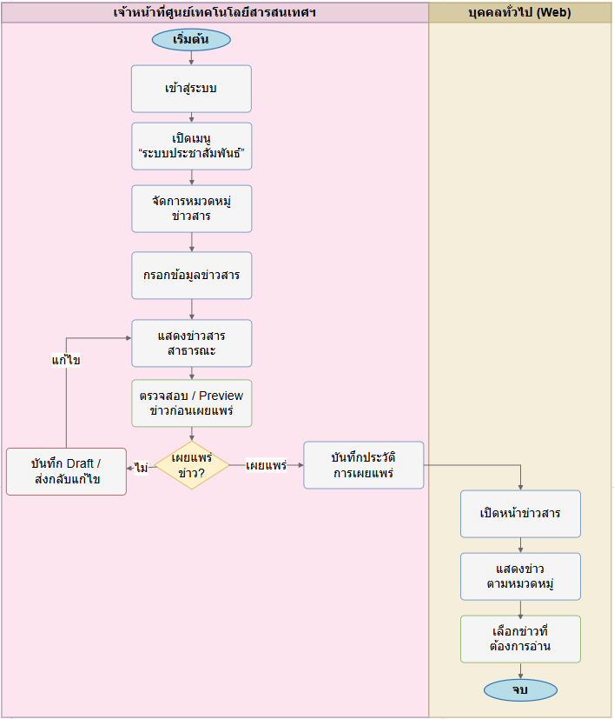

แผนภาพระบบบแจ้งข่าวสารสาธารณะ สามารถจัดหมวดหมู่ข่าวสารได้
1. ความต้องการเชิงฟังก์ชัน (Functional Requirements – To-Be)
ฟังก์ชันหลักที่ระบบใหม่ต้องมี (Must-Have)  (ระบุเป็นข้อ ๆ) | 1. สร้าง/แก้ไขข่าวสารสาธารณะ  2. จัดหมวดหมู่ข่าวสาร  3. แนบไฟล์ภาพหรือเอกสารประกอบ  4. กำหนดวันที่เผยแพร่และวันที่สิ้นสุด  5. ตรวจสอบ/อนุมัติ/เผยแพร่ข่าวสาร  6. ประชาชนค้นหาและเข้าดูข่าวสารตามหมวดหมู่
ฟังก์ชันรองที่ควรมี (Should-Have) | 1. ตั้งเวลาเผยแพร่/ปิดเผยแพร่อัตโนมัติ  2. Preview ข่าวก่อนเผยแพร่  3. สถิติการเข้าชมแบบไม่ระบุตัวบุคคล
ฟังก์ชันที่ไม่ต้องการ (Won't-Have)  (เพื่อกำหนดขอบเขตให้ชัด) | 1. ไม่ลบข้อมูลถาวรหากมีข้อมูลหรือประวัติอ้างอิง  2. ไม่ให้ผู้ไม่มีสิทธิ์บริหารจัดการข้อมูล  3. ไม่กำหนดรายละเอียดปลีกย่อยแทน ป.ป.ท. หากยังไม่อนุมัติ
Workflow / Business Rules ใหม่  (เงื่อนไขการอนุมัติ, สิทธิ์, ลำดับงาน) | • ดำเนินการตามสิทธิ์ของบทบาท: เจ้าหน้าที่ประชาสัมพันธ์ / ผู้อนุมัติข่าว / ประชาชน  • ทุกการเพิ่ม/แก้ไข/อนุมัติ/เผยแพร่/ส่งออก ต้องบันทึก Audit Log ตามความเหมาะสม  • ข้อมูลที่มีผลต่อระบบอื่นต้องตรวจสอบความถูกต้องและผลกระทบก่อนบันทึก  • รายละเอียดเงื่อนไขเชิงนโยบายให้ยืนยันร่วมกับ ป.ป.ท. เพื่อไม่ผูกพันเกินขอบเขตงานจริง
รายการฟังก์ชันต้องตรวจตาม TOR (Checklist) | • TOR 14.3  • รายละเอียดให้ยึดตาม TOR และผลการยืนยันความต้องการของ ป.ป.ท.
2. ข้อมูลและสารสนเทศ (Data & Information)
Input – ข้อมูลที่รับเข้าสู่ระบบ  (แหล่งที่มา, รูปแบบ, ความถี่) | • หัวข้อข่าว หมวดหมู่ เนื้อหา ไฟล์แนบ วันที่เผยแพร่ สถานะ ผู้สร้าง ผู้อนุมัติ
Output – ข้อมูล/รายงานที่ระบบต้องผลิต  (รูปแบบ, ผู้รับ, ความถี่) | • ข่าวสารที่เผยแพร่บนเว็บไซต์/ช่องทางที่กำหนด  • รายการข่าวตามหมวดหมู่  • รายงานข่าวตามสถานะ
ข้อมูลส่วนบุคคล (Personal Data) ตาม PDPA (ประเภท: ทั่วไป/อ่อนไหว, ฐานในการประมวลผล) | • ข้อมูลผู้ใช้งาน/ผู้ดำเนินการเป็นข้อมูลส่วนบุคคล ต้องจำกัดการเข้าถึงตามสิทธิ์  •  • การ Export/Download ข้อมูลต้องบันทึก Log และควบคุมสิทธิ์
ข้อมูลย้อนหลังที่ต้อง Migrate  (ปริมาณ, ระบบต้นทาง, ปีย้อนหลัง) | • ข้อมูลเดิมที่เกี่ยวข้อง สามารถนำเข้าได้เฉพาะกรณีที่ ป.ป.ท. ส่งมอบและอนุมัติขอบเขต  • ต้องตรวจสอบคุณภาพข้อมูลและรูปแบบก่อน Migrate  • หากโฟลว์ไม่ระบุข้อมูลย้อนหลัง ให้ระบุเป็น N/A จนกว่าจะมีแหล่งข้อมูลตั้งต้น
Master Data ที่ใช้ร่วมกับระบบอื่น | • Master ผู้ใช้งาน  • Master หน่วยงาน  • Master หมวดหมู่/ประเภทข้อมูลที่เกี่ยวข้อง  • Master สถานะรายการ
3. การเชื่อมโยงระบบ (Integration)
ระบบ/หน่วยงานภายในที่ต้องเชื่อมโยง | • ระบบผู้ใช้งานและสิทธิ์  • ระบบฐานข้อมูลกลาง  • ระบบบันทึกเหตุการณ์ (Audit Log)  • ระบบแจ้งเตือน
ระบบ/หน่วยงานภายนอกที่ต้องเชื่อมโยง | • เว็บไซต์สาธารณะหรือระบบเผยแพร่ภายนอกที่ ป.ป.ท. กำหนด
รูปแบบการเชื่อมโยง  (REST API, File Exchange, Real-time, Batch) | • Internal API/Database/Service ภายใน E-CMIS  • File Import/Export หรือ Notification ตามความจำเป็น  • รูปแบบจริงให้ยึดตามสถาปัตยกรรมและมาตรฐานที่ ป.ป.ท. อนุมัติ
ข้อตกลงการแลกเปลี่ยนข้อมูล  (Data Sharing Agreement) (สถานะ, ผู้รับผิดชอบ) | •  • รายละเอียด Data Sharing Agreement ให้จัดทำเมื่อยืนยันระบบปลายทางและชุดข้อมูลจริง
4. รายงานและ Dashboard
รายงานที่ต้องการ (ชื่อรายงาน, ผู้รับ, ความถี่, รูปแบบ Word/Excel/PDF) | 1. รายงานข่าวสารตามหมวดหมู่/สถานะ/ช่วงเวลา  2. รายงานข่าวรออนุมัติหรือปิดเผยแพร่  3. รายงานประวัติการแก้ไข/เผยแพร่ข่าว
เกณฑ์การแจ้งเตือน (Threshold/Alert) | • รายการค้างดำเนินการเกินเกณฑ์ที่กำหนด  • พบข้อมูลซ้ำ/ข้อมูลไม่ครบถ้วน/การดำเนินการล้มเหลว  • มีการเข้าถึงหรือส่งออกข้อมูลสำคัญผิดปกติ
5. การแจ้งเตือน (Notifications)
ช่องทางการแจ้งเตือน ☐ Email ☐ SMS ☐ Line ☐ Push ☐ In-App | ☑ Email ☐ SMS ☐ Line ☐ Push ☑ In-App  หมายเหตุ: ช่องทางใช้งานจริงให้ยืนยันตามนโยบายและโครงสร้างพื้นฐานของ ป.ป.ท.
เหตุการณ์ที่ต้องแจ้งเตือน (Trigger Events) | • มีรายการใหม่/คำขอใหม่  • มีการอนุมัติ แก้ไข ระงับ เผยแพร่ หรือปิดรายการ  • มีการดำเนินการล้มเหลวหรือรายการค้างเกินเกณฑ์  • มีการ Export/Download ข้อมูลสำคัญ (ถ้ามี)
กลุ่มผู้รับการแจ้งเตือน | • เจ้าหน้าที่ประชาสัมพันธ์ / ผู้อนุมัติข่าว / ประชาชน  • Admin/Super Admin ตามสิทธิ์  • เจ้าหน้าที่ IT/ศูนย์เทคโนโลยีสารสนเทศฯ ตามขอบเขตงาน
6. ความปลอดภัยและสิทธิ์การเข้าถึง (Security & Access Control)
บทบาท (Roles) ในระบบนี้ | • เจ้าหน้าที่ประชาสัมพันธ์ / ผู้อนุมัติข่าว / ประชาชน  • Admin/Super Admin ตามสิทธิ์  • เจ้าหน้าที่ IT/ศูนย์เทคโนโลยีสารสนเทศฯ ตามขอบเขตงาน
ข้อกำหนดด้านการ Authenticate  (MFA, ThaiD, OTP) | • ผู้ดูแลระบบต้อง Login ด้วยบัญชีที่มีสิทธิ์  • รองรับ ตามนโยบายความปลอดภัยของ ป.ป.ท.  • ตรวจสอบ Role และขอบเขตข้อมูลก่อนดำเนินการทุกครั้ง
ข้อมูลที่ต้องเข้ารหัส/ปกปิด  (Field-level Encryption / Masking) | • Password/Token/Session ต้องจัดเก็บและรับส่งด้วยมาตรการปลอดภัย  • เลขประจำตัวประชาชนหรือข้อมูลระบุตัวบุคคลต้อง Masking/Encryption ตามนโยบาย  • ข้อมูลที่ส่งผ่านเครือข่ายต้องใช้ช่องทางเข้ารหัสตามมาตรฐานโครงการ
Audit Log ที่ต้องการเก็บ | • การสร้าง/แก้ไข/ลบ/ระงับรายการ  • การอนุมัติ/ไม่อนุมัติหรือการเปลี่ยนสถานะ  • การค้นหา ดูรายละเอียด หรือส่งออกข้อมูลสำคัญ  • การ Login/Logout และการตรวจสอบสิทธิ์ที่เกี่ยวข้อง
7. ความต้องการเชิงไม่ใช่ฟังก์ชัน (Non-Functional Requirements)
Scalability (การขยายในอนาคต 1–3 ปี) | • รองรับจำนวนผู้ใช้งาน ข้อมูล และรายการธุรกรรมที่เพิ่มขึ้นในอนาคต  • รองรับการเพิ่มเมนู/บทบาท/รายการอ้างอิงได้โดยไม่กระทบระบบหลักมากเกินจำเป็น  • รายละเอียดขนาดระบบจริงให้ยืนยันจากปริมาณงานและสถาปัตยกรรมที่ ป.ป.ท. อนุมัติ
Usability / UX  (ภาษา, Accessibility WCAG 2.1, Mobile-first) | • ภาษาไทยเป็นหลัก และรองรับ Unicode UTF-8  • หน้าจอใช้งานง่าย แยกบทบาทผู้ใช้ชัดเจน และรองรับ Responsive Design  • รายละเอียด Accessibility และรูปแบบหน้าจอให้ยึดตาม UX/UI ที่ได้รับอนุมัติ
8. ลำดับความสำคัญและความเสี่ยง (Priority & Risk)
ลำดับความสำคัญรวม  (Overall Priority – MoSCoW)  ☐ Must ☐ Should ☐ Could ☐ Won't | ☑ Must — เป็นระบบประชาสัมพันธ์สาธารณะตามขอบเขตกิจกรรมที่ 14  ☐ Should  ☐ Could  ☐ Won't
ความเสี่ยงเฉพาะของระบบงานนี้  (เทคนิค, กฎหมาย, การยอมรับของผู้ใช้) | • ด้านเทคนิค: รายละเอียดการเชื่อมโยง/ข้อมูลจริงอาจต้องปรับตามสถาปัตยกรรมที่อนุมัติ  • ด้านกฎหมาย: ต้องควบคุมข้อมูลส่วนบุคคลและข้อมูลภายในตาม PDPA/นโยบาย ป.ป.ท.  • ด้านการใช้งาน: ต้องกำหนดผู้รับผิดชอบและขั้นตอนอนุมัติให้ชัดเจนเพื่อลดงานค้าง
9. ประเด็นค้างพิจารณา (Open Issues / Action Items)
ประเด็นที่ต้องตัดสินใจต่อ  (Decision Maker, Due Date) | • ยืนยันรายละเอียด Workflow และผู้มีอำนาจของแต่ละขั้นตอน  • ยืนยัน Field บังคับ/รูปแบบข้อมูล/รายงานที่ต้องใช้จริง  • ยืนยันช่องทางแจ้งเตือนและเงื่อนไข Threshold  • ยืนยันขอบเขตข้อมูลเดิมที่ต้อง Migrate (ถ้ามี)
เอกสาร/ตัวอย่างที่ต้องขอเพิ่มเติม | • ตัวอย่างเอกสาร/หน้าจอ/รายงานเดิมที่เกี่ยวข้อง  • Data Dictionary หรือรายการ Field ที่ ป.ป.ท. ต้องการ  • Role/Permission Matrix และรายชื่อผู้รับผิดชอบ  • นโยบายความปลอดภัย/PDPA/การส่งออกข้อมูลที่เกี่ยวข้อง

2.3.4 แผนภาพกระบวนงานระบบบริหารจัดการฐานข้อมูลกลาง

2.3.4.1 แผนภาพกระบวนงานบริหารจัดการข้อมูลหน่วยงานได้
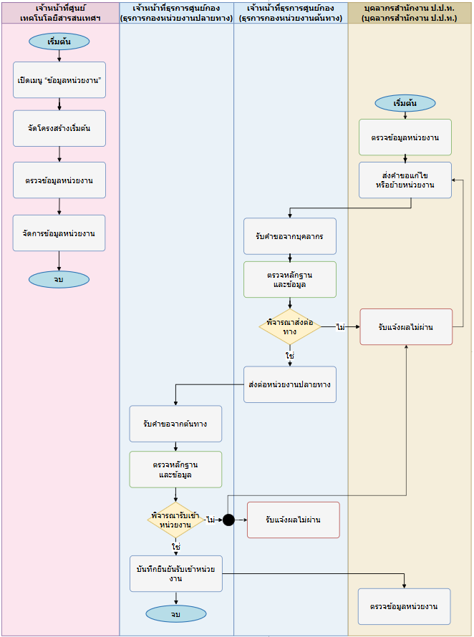

แผนภาพกระบวนงานบริหารจัดการข้อมูลหน่วยงานได้
1. ความต้องการเชิงฟังก์ชัน (Functional Requirements – To-Be)
ฟังก์ชันหลักที่ระบบใหม่ต้องมี (Must-Have)  (ระบุเป็นข้อ ๆ) | 1. เพิ่ม/แก้ไข/ค้นหา/กำหนดสถานะข้อมูลหน่วยงาน  2. รองรับโครงสร้างหน่วยงานแบบลำดับชั้น  3. ตรวจสอบรหัสหรือชื่อหน่วยงานซ้ำก่อนบันทึก  4. ทำให้ข้อมูลหน่วยงานพร้อมใช้กับระบบอื่น
ฟังก์ชันรองที่ควรมี (Should-Have) | 1. นำเข้าข้อมูลหน่วยงานจากไฟล์ต้นแบบ  2. แสดงประวัติการเปลี่ยนแปลง  3. ตรวจสอบผลกระทบก่อนระงับ/ลบหน่วยงาน
ฟังก์ชันที่ไม่ต้องการ (Won't-Have)  (เพื่อกำหนดขอบเขตให้ชัด) | 1. ไม่ลบข้อมูลถาวรหากมีข้อมูลหรือประวัติอ้างอิง  2. ไม่ให้ผู้ไม่มีสิทธิ์บริหารจัดการข้อมูล  3. ไม่กำหนดรายละเอียดปลีกย่อยแทน ป.ป.ท. หากยังไม่อนุมัติ
Workflow / Business Rules ใหม่  (เงื่อนไขการอนุมัติ, สิทธิ์, ลำดับงาน) | • ดำเนินการตามสิทธิ์ของบทบาท: เจ้าหน้าที่ IT / ผู้ดูแลฐานข้อมูลกลาง  • ทุกการเพิ่ม/แก้ไข/อนุมัติ/เผยแพร่/ส่งออก ต้องบันทึก Audit Log ตามความเหมาะสม  • ข้อมูลที่มีผลต่อระบบอื่นต้องตรวจสอบความถูกต้องและผลกระทบก่อนบันทึก  • รายละเอียดเงื่อนไขเชิงนโยบายให้ยืนยันร่วมกับ ป.ป.ท. เพื่อไม่ผูกพันเกินขอบเขตงานจริง
รายการฟังก์ชันต้องตรวจตาม TOR (Checklist) | • TOR 14.4.1  • รายละเอียดให้ยึดตาม TOR และผลการยืนยันความต้องการของ ป.ป.ท.
2. ข้อมูลและสารสนเทศ (Data & Information)
Input – ข้อมูลที่รับเข้าสู่ระบบ  (แหล่งที่มา, รูปแบบ, ความถี่) | • รหัสหน่วยงาน ชื่อหน่วยงาน หน่วยงานต้นสังกัด ที่อยู่ เบอร์โทรศัพท์ อีเมล สถานะ
Output – ข้อมูล/รายงานที่ระบบต้องผลิต  (รูปแบบ, ผู้รับ, ความถี่) | • Master หน่วยงานที่อัปเดตแล้ว  • รายการหน่วยงานสำหรับระบบลงทะเบียน สิทธิ์ และรายงาน
ข้อมูลส่วนบุคคล (Personal Data) ตาม PDPA (ประเภท: ทั่วไป/อ่อนไหว, ฐานในการประมวลผล) | • ข้อมูลหลักส่วนใหญ่เป็นข้อมูลอ้างอิง ไม่ใช่ข้อมูลส่วนบุคคล  • ข้อมูลผู้สร้าง/ผู้แก้ไขและ Log อาจเป็นข้อมูลส่วนบุคคล ต้องควบคุมตามสิทธิ์  • หากข้อมูลบางประเภทมีข้อมูลบุคคล ให้ดำเนินการตาม PDPA
ข้อมูลย้อนหลังที่ต้อง Migrate  (ปริมาณ, ระบบต้นทาง, ปีย้อนหลัง) | • ข้อมูลเดิมที่เกี่ยวข้อง สามารถนำเข้าได้เฉพาะกรณีที่ ป.ป.ท. ส่งมอบและอนุมัติขอบเขต  • ต้องตรวจสอบคุณภาพข้อมูลและรูปแบบก่อน Migrate  • หากโฟลว์ไม่ระบุข้อมูลย้อนหลัง ให้ระบุเป็น N/A จนกว่าจะมีแหล่งข้อมูลตั้งต้น
Master Data ที่ใช้ร่วมกับระบบอื่น | • Master Data ของโมดูลนี้  • Master ผู้ใช้งาน/หน่วยงานที่เกี่ยวข้อง  • Master สถานะการใช้งาน  • Master Role/Permission ที่ใช้อ้างอิง
3. การเชื่อมโยงระบบ (Integration)
ระบบ/หน่วยงานภายในที่ต้องเชื่อมโยง | • ระบบผู้ใช้งานและสิทธิ์  • ระบบฐานข้อมูลกลาง  • ระบบบันทึกเหตุการณ์ (Audit Log)  • ระบบแจ้งเตือน
ระบบ/หน่วยงานภายนอกที่ต้องเชื่อมโยง | • N/A — เป็น Master Data ภายใน เว้นแต่ ป.ป.ท. กำหนดให้เชื่อมโยงแหล่งภายนอก
รูปแบบการเชื่อมโยง  (REST API, File Exchange, Real-time, Batch) | • Internal API/Database/Service ภายใน E-CMIS  • File Import/Export หรือ Notification ตามความจำเป็น  • รูปแบบจริงให้ยึดตามสถาปัตยกรรมและมาตรฐานที่ ป.ป.ท. อนุมัติ
ข้อตกลงการแลกเปลี่ยนข้อมูล  (Data Sharing Agreement) (สถานะ, ผู้รับผิดชอบ) | N/A — ไม่มีการแลกเปลี่ยนข้อมูลกับหน่วยงานภายนอกโดยตรงในโฟลว์นี้
4. รายงานและ Dashboard
รายงานที่ต้องการ (ชื่อรายงาน, ผู้รับ, ความถี่, รูปแบบ Word/Excel/PDF) | 1. รายงานโครงสร้างหน่วยงาน  2. รายงานหน่วยงาน Active/Inactive  3. รายงานประวัติการแก้ไข
เกณฑ์การแจ้งเตือน (Threshold/Alert) | • รายการค้างดำเนินการเกินเกณฑ์ที่กำหนด  • พบข้อมูลซ้ำ/ข้อมูลไม่ครบถ้วน/การดำเนินการล้มเหลว  • มีการเข้าถึงหรือส่งออกข้อมูลสำคัญผิดปกติ
5. การแจ้งเตือน (Notifications)
ช่องทางการแจ้งเตือน ☐ Email ☐ SMS ☐ Line ☐ Push ☐ In-App | ☑ Email ☐ SMS ☐ Line ☐ Push ☑ In-App  หมายเหตุ: ช่องทางใช้งานจริงให้ยืนยันตามนโยบายและโครงสร้างพื้นฐานของ ป.ป.ท.
เหตุการณ์ที่ต้องแจ้งเตือน (Trigger Events) | • มีรายการใหม่/คำขอใหม่  • มีการอนุมัติ แก้ไข ระงับ เผยแพร่ หรือปิดรายการ  • มีการดำเนินการล้มเหลวหรือรายการค้างเกินเกณฑ์  • มีการ Export/Download ข้อมูลสำคัญ (ถ้ามี)
กลุ่มผู้รับการแจ้งเตือน | • เจ้าหน้าที่ IT / ผู้ดูแลฐานข้อมูลกลาง  • Admin/Super Admin ตามสิทธิ์  • เจ้าหน้าที่ IT/ศูนย์เทคโนโลยีสารสนเทศฯ ตามขอบเขตงาน
6. ความปลอดภัยและสิทธิ์การเข้าถึง (Security & Access Control)
บทบาท (Roles) ในระบบนี้ | • เจ้าหน้าที่ IT / ผู้ดูแลฐานข้อมูลกลาง  • Admin/Super Admin ตามสิทธิ์  • เจ้าหน้าที่ IT/ศูนย์เทคโนโลยีสารสนเทศฯ ตามขอบเขตงาน
ข้อกำหนดด้านการ Authenticate  (MFA, ThaiD, OTP) | • ผู้ดูแลระบบต้อง Login ด้วยบัญชีที่มีสิทธิ์  • รองรับ ตามนโยบายความปลอดภัยของ ป.ป.ท.  • ตรวจสอบ Role และขอบเขตข้อมูลก่อนดำเนินการทุกครั้ง
ข้อมูลที่ต้องเข้ารหัส/ปกปิด  (Field-level Encryption / Masking) | • Password/Token/Session ต้องจัดเก็บและรับส่งด้วยมาตรการปลอดภัย  • เลขประจำตัวประชาชนหรือข้อมูลระบุตัวบุคคลต้อง Masking/Encryption ตามนโยบาย  • ข้อมูลที่ส่งผ่านเครือข่ายต้องใช้ช่องทางเข้ารหัสตามมาตรฐานโครงการ
Audit Log ที่ต้องการเก็บ | • การสร้าง/แก้ไข/ลบ/ระงับรายการ  • การอนุมัติ/ไม่อนุมัติหรือการเปลี่ยนสถานะ  • การค้นหา ดูรายละเอียด หรือส่งออกข้อมูลสำคัญ  • การ Login/Logout และการตรวจสอบสิทธิ์ที่เกี่ยวข้อง
7. ความต้องการเชิงไม่ใช่ฟังก์ชัน (Non-Functional Requirements)
Scalability (การขยายในอนาคต 1–3 ปี) | • รองรับจำนวนผู้ใช้งาน ข้อมูล และรายการธุรกรรมที่เพิ่มขึ้นในอนาคต  • รองรับการเพิ่มเมนู/บทบาท/รายการอ้างอิงได้โดยไม่กระทบระบบหลักมากเกินจำเป็น  • รายละเอียดขนาดระบบจริงให้ยืนยันจากปริมาณงานและสถาปัตยกรรมที่ ป.ป.ท. อนุมัติ
Usability / UX  (ภาษา, Accessibility WCAG 2.1, Mobile-first) | • ภาษาไทยเป็นหลัก และรองรับ Unicode UTF-8  • หน้าจอใช้งานง่าย แยกบทบาทผู้ใช้ชัดเจน และรองรับ Responsive Design  • รายละเอียด Accessibility และรูปแบบหน้าจอให้ยึดตาม UX/UI ที่ได้รับอนุมัติ
8. ลำดับความสำคัญและความเสี่ยง (Priority & Risk)
ลำดับความสำคัญรวม  (Overall Priority – MoSCoW)  ☐ Must ☐ Should ☐ Could ☐ Won't | ☑ Must — เป็น Master Data หลักที่ระบบอื่นต้องใช้อ้างอิง  ☐ Should  ☐ Could  ☐ Won't
ความเสี่ยงเฉพาะของระบบงานนี้  (เทคนิค, กฎหมาย, การยอมรับของผู้ใช้) | • ด้านเทคนิค: รายละเอียดการเชื่อมโยง/ข้อมูลจริงอาจต้องปรับตามสถาปัตยกรรมที่อนุมัติ  • ด้านกฎหมาย: ต้องควบคุมข้อมูลส่วนบุคคลและข้อมูลภายในตาม PDPA/นโยบาย ป.ป.ท.  • ด้านการใช้งาน: ต้องกำหนดผู้รับผิดชอบและขั้นตอนอนุมัติให้ชัดเจนเพื่อลดงานค้าง
9. ประเด็นค้างพิจารณา (Open Issues / Action Items)
ประเด็นที่ต้องตัดสินใจต่อ  (Decision Maker, Due Date) | • ยืนยันรายละเอียด Workflow และผู้มีอำนาจของแต่ละขั้นตอน  • ยืนยัน Field บังคับ/รูปแบบข้อมูล/รายงานที่ต้องใช้จริง  • ยืนยันช่องทางแจ้งเตือนและเงื่อนไข Threshold  • ยืนยันขอบเขตข้อมูลเดิมที่ต้อง Migrate (ถ้ามี)
เอกสาร/ตัวอย่างที่ต้องขอเพิ่มเติม | • ตัวอย่างเอกสาร/หน้าจอ/รายงานเดิมที่เกี่ยวข้อง  • Data Dictionary หรือรายการ Field ที่ ป.ป.ท. ต้องการ  • Role/Permission Matrix และรายชื่อผู้รับผิดชอบ  • นโยบายความปลอดภัย/PDPA/การส่งออกข้อมูลที่เกี่ยวข้อง

2.3.4.2 แผนภาพกระบวนงานบริหารจัดการข้อมูลผู้ใช้งานได้
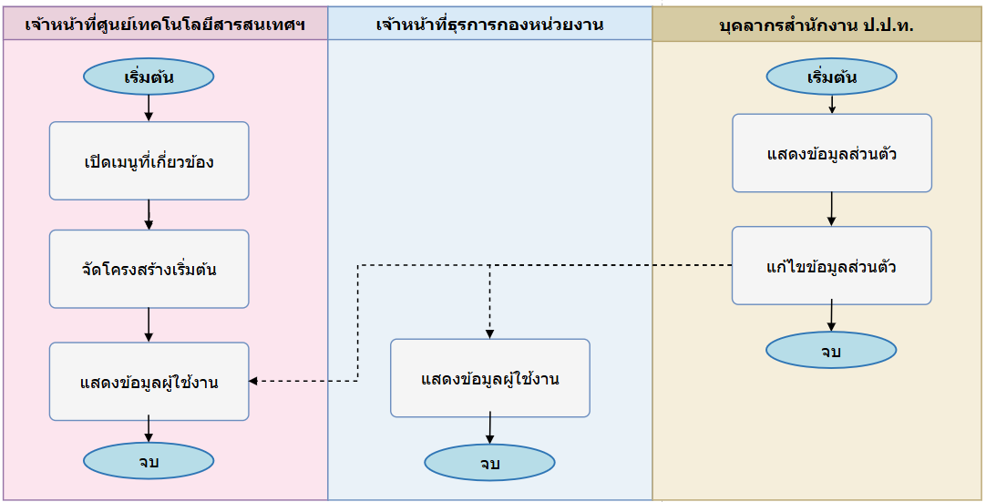

แผนภาพกระบวนงานบริหารจัดการข้อมูลผู้ใช้งานได้
1. ความต้องการเชิงฟังก์ชัน (Functional Requirements – To-Be)
ฟังก์ชันหลักที่ระบบใหม่ต้องมี (Must-Have)  (ระบุเป็นข้อ ๆ) | 1. บริหารจัดการข้อมูลพื้นฐานผู้ใช้งานกลาง  2. ค้นหา/เพิ่ม/แก้ไข/กำหนดสถานะผู้ใช้งาน  3. เชื่อมโยงผู้ใช้งานกับหน่วยงาน ตำแหน่ง และสถานะการปฏิบัติงาน  4. ตรวจสอบข้อมูลซ้ำ เช่น เลขประจำตัวประชาชน/อีเมล  5. ส่งข้อมูลให้ระบบลงทะเบียนและระบบสิทธิ์นำไปใช้งาน
ฟังก์ชันรองที่ควรมี (Should-Have) | 1. นำเข้าข้อมูลบุคลากรจากไฟล์ต้นแบบ  2. แสดงประวัติการย้ายหน่วยงาน/เปลี่ยนสถานะ  3. ตรวจสอบความครบถ้วนของข้อมูลผู้ใช้งาน
ฟังก์ชันที่ไม่ต้องการ (Won't-Have)  (เพื่อกำหนดขอบเขตให้ชัด) | 1. ไม่ลบข้อมูลถาวรหากมีข้อมูลหรือประวัติอ้างอิง  2. ไม่ให้ผู้ไม่มีสิทธิ์บริหารจัดการข้อมูล  3. ไม่กำหนดรายละเอียดปลีกย่อยแทน ป.ป.ท. หากยังไม่อนุมัติ
Workflow / Business Rules ใหม่  (เงื่อนไขการอนุมัติ, สิทธิ์, ลำดับงาน) | • ดำเนินการตามสิทธิ์ของบทบาท: เจ้าหน้าที่ IT / ผู้ดูแลฐานข้อมูลกลาง  • ทุกการเพิ่ม/แก้ไข/อนุมัติ/เผยแพร่/ส่งออก ต้องบันทึก Audit Log ตามความเหมาะสม  • ข้อมูลที่มีผลต่อระบบอื่นต้องตรวจสอบความถูกต้องและผลกระทบก่อนบันทึก  • รายละเอียดเงื่อนไขเชิงนโยบายให้ยืนยันร่วมกับ ป.ป.ท. เพื่อไม่ผูกพันเกินขอบเขตงานจริง
รายการฟังก์ชันต้องตรวจตาม TOR (Checklist) | • TOR 14.4.2  • รายละเอียดให้ยึดตาม TOR และผลการยืนยันความต้องการของ ป.ป.ท.
2. ข้อมูลและสารสนเทศ (Data & Information)
Input – ข้อมูลที่รับเข้าสู่ระบบ  (แหล่งที่มา, รูปแบบ, ความถี่) | • เลขประจำตัวประชาชน ชื่อ-นามสกุล ตำแหน่ง หน่วยงาน อีเมล เบอร์โทร สถานะ วันที่เริ่ม/สิ้นสุด
Output – ข้อมูล/รายงานที่ระบบต้องผลิต  (รูปแบบ, ผู้รับ, ความถี่) | • Master User ที่ระบบอื่นใช้อ้างอิง  • ข้อมูลสำหรับลงทะเบียนและกำหนดสิทธิ์  • รายงานผู้ใช้งานตามสถานะ/หน่วยงาน
ข้อมูลส่วนบุคคล (Personal Data) ตาม PDPA (ประเภท: ทั่วไป/อ่อนไหว, ฐานในการประมวลผล) | • ข้อมูลผู้ใช้งาน/ผู้ดำเนินการเป็นข้อมูลส่วนบุคคล ต้องจำกัดการเข้าถึงตามสิทธิ์  •  • การ Export/Download ข้อมูลต้องบันทึก Log และควบคุมสิทธิ์
ข้อมูลย้อนหลังที่ต้อง Migrate  (ปริมาณ, ระบบต้นทาง, ปีย้อนหลัง) | • ข้อมูลเดิมที่เกี่ยวข้อง สามารถนำเข้าได้เฉพาะกรณีที่ ป.ป.ท. ส่งมอบและอนุมัติขอบเขต  • ต้องตรวจสอบคุณภาพข้อมูลและรูปแบบก่อน Migrate  • หากโฟลว์ไม่ระบุข้อมูลย้อนหลัง ให้ระบุเป็น N/A จนกว่าจะมีแหล่งข้อมูลตั้งต้น
Master Data ที่ใช้ร่วมกับระบบอื่น | • Master Data ของโมดูลนี้  • Master ผู้ใช้งาน/หน่วยงานที่เกี่ยวข้อง  • Master สถานะการใช้งาน  • Master Role/Permission ที่ใช้อ้างอิง
3. การเชื่อมโยงระบบ (Integration)
ระบบ/หน่วยงานภายในที่ต้องเชื่อมโยง | • ระบบผู้ใช้งานและสิทธิ์  • ระบบฐานข้อมูลกลาง  • ระบบบันทึกเหตุการณ์ (Audit Log)  • ระบบแจ้งเตือน
ระบบ/หน่วยงานภายนอกที่ต้องเชื่อมโยง | • N/A — เป็น Master Data ภายใน เว้นแต่ ป.ป.ท. กำหนดแหล่งข้อมูลบุคลากรภายนอก
รูปแบบการเชื่อมโยง  (REST API, File Exchange, Real-time, Batch) | • Internal API/Database/Service ภายใน E-CMIS  • File Import/Export หรือ Notification ตามความจำเป็น  • รูปแบบจริงให้ยึดตามสถาปัตยกรรมและมาตรฐานที่ ป.ป.ท. อนุมัติ
ข้อตกลงการแลกเปลี่ยนข้อมูล  (Data Sharing Agreement) (สถานะ, ผู้รับผิดชอบ) | N/A — ไม่มีการแลกเปลี่ยนข้อมูลกับหน่วยงานภายนอกโดยตรงในโฟลว์นี้
4. รายงานและ Dashboard
รายงานที่ต้องการ (ชื่อรายงาน, ผู้รับ, ความถี่, รูปแบบ Word/Excel/PDF) | 1. รายงานผู้ใช้งานตามหน่วยงาน/ตำแหน่ง/สถานะ  2. รายงานข้อมูลซ้ำหรือไม่ครบถ้วน  3. รายงานประวัติการแก้ไขข้อมูลผู้ใช้งาน
เกณฑ์การแจ้งเตือน (Threshold/Alert) | • รายการค้างดำเนินการเกินเกณฑ์ที่กำหนด  • พบข้อมูลซ้ำ/ข้อมูลไม่ครบถ้วน/การดำเนินการล้มเหลว  • มีการเข้าถึงหรือส่งออกข้อมูลสำคัญผิดปกติ
5. การแจ้งเตือน (Notifications)
ช่องทางการแจ้งเตือน ☐ Email ☐ SMS ☐ Line ☐ Push ☐ In-App | ☑ Email ☐ SMS ☐ Line ☐ Push ☑ In-App  หมายเหตุ: ช่องทางใช้งานจริงให้ยืนยันตามนโยบายและโครงสร้างพื้นฐานของ ป.ป.ท.
เหตุการณ์ที่ต้องแจ้งเตือน (Trigger Events) | • มีรายการใหม่/คำขอใหม่  • มีการอนุมัติ แก้ไข ระงับ เผยแพร่ หรือปิดรายการ  • มีการดำเนินการล้มเหลวหรือรายการค้างเกินเกณฑ์  • มีการ Export/Download ข้อมูลสำคัญ (ถ้ามี)
กลุ่มผู้รับการแจ้งเตือน | • เจ้าหน้าที่ IT / ผู้ดูแลฐานข้อมูลกลาง  • Admin/Super Admin ตามสิทธิ์  • เจ้าหน้าที่ IT/ศูนย์เทคโนโลยีสารสนเทศฯ ตามขอบเขตงาน
6. ความปลอดภัยและสิทธิ์การเข้าถึง (Security & Access Control)
บทบาท (Roles) ในระบบนี้ | • เจ้าหน้าที่ IT / ผู้ดูแลฐานข้อมูลกลาง  • Admin/Super Admin ตามสิทธิ์  • เจ้าหน้าที่ IT/ศูนย์เทคโนโลยีสารสนเทศฯ ตามขอบเขตงาน
ข้อกำหนดด้านการ Authenticate  (MFA, ThaiD, OTP) | • ผู้ดูแลระบบต้อง Login ด้วยบัญชีที่มีสิทธิ์  • รองรับ ตามนโยบายความปลอดภัยของ ป.ป.ท.  • ตรวจสอบ Role และขอบเขตข้อมูลก่อนดำเนินการทุกครั้ง
ข้อมูลที่ต้องเข้ารหัส/ปกปิด  (Field-level Encryption / Masking) | • Password/Token/Session ต้องจัดเก็บและรับส่งด้วยมาตรการปลอดภัย  • เลขประจำตัวประชาชนหรือข้อมูลระบุตัวบุคคลต้อง Masking/Encryption ตามนโยบาย  • ข้อมูลที่ส่งผ่านเครือข่ายต้องใช้ช่องทางเข้ารหัสตามมาตรฐานโครงการ
Audit Log ที่ต้องการเก็บ | • การสร้าง/แก้ไข/ลบ/ระงับรายการ  • การอนุมัติ/ไม่อนุมัติหรือการเปลี่ยนสถานะ  • การค้นหา ดูรายละเอียด หรือส่งออกข้อมูลสำคัญ  • การ Login/Logout และการตรวจสอบสิทธิ์ที่เกี่ยวข้อง
7. ความต้องการเชิงไม่ใช่ฟังก์ชัน (Non-Functional Requirements)
Scalability (การขยายในอนาคต 1–3 ปี) | • รองรับจำนวนผู้ใช้งาน ข้อมูล และรายการธุรกรรมที่เพิ่มขึ้นในอนาคต  • รองรับการเพิ่มเมนู/บทบาท/รายการอ้างอิงได้โดยไม่กระทบระบบหลักมากเกินจำเป็น  • รายละเอียดขนาดระบบจริงให้ยืนยันจากปริมาณงานและสถาปัตยกรรมที่ ป.ป.ท. อนุมัติ
Usability / UX  (ภาษา, Accessibility WCAG 2.1, Mobile-first) | • ภาษาไทยเป็นหลัก และรองรับ Unicode UTF-8  • หน้าจอใช้งานง่าย แยกบทบาทผู้ใช้ชัดเจน และรองรับ Responsive Design  • รายละเอียด Accessibility และรูปแบบหน้าจอให้ยึดตาม UX/UI ที่ได้รับอนุมัติ
8. ลำดับความสำคัญและความเสี่ยง (Priority & Risk)
ลำดับความสำคัญรวม  (Overall Priority – MoSCoW)  ☐ Must ☐ Should ☐ Could ☐ Won't | ☑ Must — เป็น Master Data หลักสำหรับการลงทะเบียนและกำหนดสิทธิ์  ☐ Should  ☐ Could  ☐ Won't
ความเสี่ยงเฉพาะของระบบงานนี้  (เทคนิค, กฎหมาย, การยอมรับของผู้ใช้) | • ด้านเทคนิค: รายละเอียดการเชื่อมโยง/ข้อมูลจริงอาจต้องปรับตามสถาปัตยกรรมที่อนุมัติ  • ด้านกฎหมาย: ต้องควบคุมข้อมูลส่วนบุคคลและข้อมูลภายในตาม PDPA/นโยบาย ป.ป.ท.  • ด้านการใช้งาน: ต้องกำหนดผู้รับผิดชอบและขั้นตอนอนุมัติให้ชัดเจนเพื่อลดงานค้าง
9. ประเด็นค้างพิจารณา (Open Issues / Action Items)
ประเด็นที่ต้องตัดสินใจต่อ  (Decision Maker, Due Date) | • ยืนยันรายละเอียด Workflow และผู้มีอำนาจของแต่ละขั้นตอน  • ยืนยัน Field บังคับ/รูปแบบข้อมูล/รายงานที่ต้องใช้จริง  • ยืนยันช่องทางแจ้งเตือนและเงื่อนไข Threshold  • ยืนยันขอบเขตข้อมูลเดิมที่ต้อง Migrate (ถ้ามี)
เอกสาร/ตัวอย่างที่ต้องขอเพิ่มเติม | • ตัวอย่างเอกสาร/หน้าจอ/รายงานเดิมที่เกี่ยวข้อง  • Data Dictionary หรือรายการ Field ที่ ป.ป.ท. ต้องการ  • Role/Permission Matrix และรายชื่อผู้รับผิดชอบ  • นโยบายความปลอดภัย/PDPA/การส่งออกข้อมูลที่เกี่ยวข้อง

2.3.4.3 แผนภาพกระบวนงานบริหารจัดการประเภทตำแหน่งได้

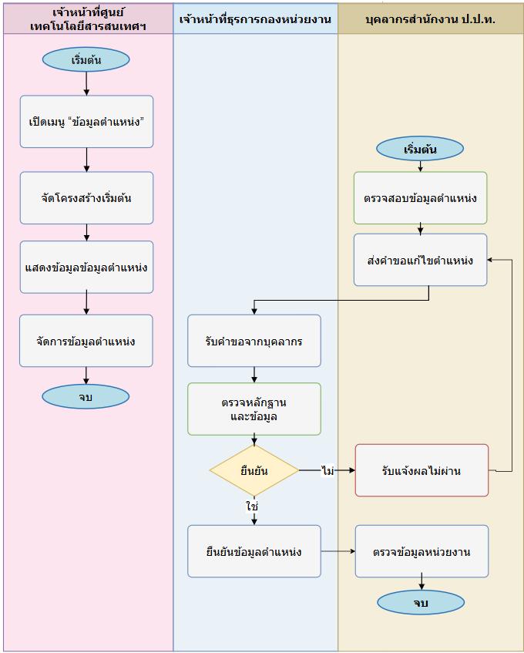

แผนภาพกระบวนงานบริหารจัดการประเภทตำแหน่งได้
1. ความต้องการเชิงฟังก์ชัน (Functional Requirements – To-Be)
ฟังก์ชันหลักที่ระบบใหม่ต้องมี (Must-Have)  (ระบุเป็นข้อ ๆ) | 1. เพิ่ม/แก้ไข/ค้นหา/กำหนดสถานะประเภทตำแหน่ง  2. บันทึกรหัส ชื่อ คำอธิบาย และระดับตำแหน่ง  3. ตรวจสอบข้อมูลซ้ำก่อนบันทึก  4. ทำให้ประเภทตำแหน่งพร้อมใช้กับผู้ใช้งาน สิทธิ์ และรายงาน
ฟังก์ชันรองที่ควรมี (Should-Have) | 1. นำเข้ารายการประเภทตำแหน่งจากไฟล์ต้นแบบ  2. จัดลำดับหรือจัดกลุ่มประเภทตำแหน่ง  3. แสดงประวัติการแก้ไขประเภทตำแหน่ง
ฟังก์ชันที่ไม่ต้องการ (Won't-Have)  (เพื่อกำหนดขอบเขตให้ชัด) | 1. ไม่ลบข้อมูลถาวรหากมีข้อมูลหรือประวัติอ้างอิง  2. ไม่ให้ผู้ไม่มีสิทธิ์บริหารจัดการข้อมูล  3. ไม่กำหนดรายละเอียดปลีกย่อยแทน ป.ป.ท. หากยังไม่อนุมัติ
Workflow / Business Rules ใหม่  (เงื่อนไขการอนุมัติ, สิทธิ์, ลำดับงาน) | • ดำเนินการตามสิทธิ์ของบทบาท: เจ้าหน้าที่ IT / ผู้ดูแลฐานข้อมูลกลาง  • ทุกการเพิ่ม/แก้ไข/อนุมัติ/เผยแพร่/ส่งออก ต้องบันทึก Audit Log ตามความเหมาะสม  • ข้อมูลที่มีผลต่อระบบอื่นต้องตรวจสอบความถูกต้องและผลกระทบก่อนบันทึก  • รายละเอียดเงื่อนไขเชิงนโยบายให้ยืนยันร่วมกับ ป.ป.ท. เพื่อไม่ผูกพันเกินขอบเขตงานจริง
รายการฟังก์ชันต้องตรวจตาม TOR (Checklist) | • TOR 14.4.3  • รายละเอียดให้ยึดตาม TOR และผลการยืนยันความต้องการของ ป.ป.ท.
2. ข้อมูลและสารสนเทศ (Data & Information)
Input – ข้อมูลที่รับเข้าสู่ระบบ  (แหล่งที่มา, รูปแบบ, ความถี่) | • รหัสประเภทตำแหน่ง ชื่อประเภทตำแหน่ง คำอธิบาย ระดับตำแหน่ง สถานะ
Output – ข้อมูล/รายงานที่ระบบต้องผลิต  (รูปแบบ, ผู้รับ, ความถี่) | • Master ประเภทตำแหน่งที่พร้อมใช้งาน  • รายการตำแหน่งสำหรับระบบลงทะเบียน/ผู้ใช้งาน/รายงาน
ข้อมูลส่วนบุคคล (Personal Data) ตาม PDPA (ประเภท: ทั่วไป/อ่อนไหว, ฐานในการประมวลผล) | • ข้อมูลหลักส่วนใหญ่เป็นข้อมูลอ้างอิง ไม่ใช่ข้อมูลส่วนบุคคล  • ข้อมูลผู้สร้าง/ผู้แก้ไขและ Log อาจเป็นข้อมูลส่วนบุคคล ต้องควบคุมตามสิทธิ์  • หากข้อมูลบางประเภทมีข้อมูลบุคคล ให้ดำเนินการตาม PDPA
ข้อมูลย้อนหลังที่ต้อง Migrate  (ปริมาณ, ระบบต้นทาง, ปีย้อนหลัง) | • ข้อมูลเดิมที่เกี่ยวข้อง สามารถนำเข้าได้เฉพาะกรณีที่ ป.ป.ท. ส่งมอบและอนุมัติขอบเขต  • ต้องตรวจสอบคุณภาพข้อมูลและรูปแบบก่อน Migrate  • หากโฟลว์ไม่ระบุข้อมูลย้อนหลัง ให้ระบุเป็น N/A จนกว่าจะมีแหล่งข้อมูลตั้งต้น
Master Data ที่ใช้ร่วมกับระบบอื่น | • Master Data ของโมดูลนี้  • Master ผู้ใช้งาน/หน่วยงานที่เกี่ยวข้อง  • Master สถานะการใช้งาน  • Master Role/Permission ที่ใช้อ้างอิง
3. การเชื่อมโยงระบบ (Integration)
ระบบ/หน่วยงานภายในที่ต้องเชื่อมโยง | • ระบบผู้ใช้งานและสิทธิ์  • ระบบฐานข้อมูลกลาง  • ระบบบันทึกเหตุการณ์ (Audit Log)  • ระบบแจ้งเตือน
ระบบ/หน่วยงานภายนอกที่ต้องเชื่อมโยง | • N/A — เป็น Master Data ภายในs
รูปแบบการเชื่อมโยง  (REST API, File Exchange, Real-time, Batch) | • Internal API/Database/Service ภายใน E-CMIS  • File Import/Export หรือ Notification ตามความจำเป็น  • รูปแบบจริงให้ยึดตามสถาปัตยกรรมและมาตรฐานที่ ป.ป.ท. อนุมัติ
ข้อตกลงการแลกเปลี่ยนข้อมูล  (Data Sharing Agreement) (สถานะ, ผู้รับผิดชอบ) | N/A — ไม่มีการแลกเปลี่ยนข้อมูลกับหน่วยงานภายนอกโดยตรงในโฟลว์นี้
4. รายงานและ Dashboard
รายงานที่ต้องการ (ชื่อรายงาน, ผู้รับ, ความถี่, รูปแบบ Word/Excel/PDF) | 1. รายงานประเภทตำแหน่ง Active/Inactive  2. รายงานประวัติการแก้ไข  3. รายงานผู้ใช้งานแยกตามประเภทตำแหน่ง
เกณฑ์การแจ้งเตือน (Threshold/Alert) | • รายการค้างดำเนินการเกินเกณฑ์ที่กำหนด  • พบข้อมูลซ้ำ/ข้อมูลไม่ครบถ้วน/การดำเนินการล้มเหลว  • มีการเข้าถึงหรือส่งออกข้อมูลสำคัญผิดปกติ
5. การแจ้งเตือน (Notifications)
ช่องทางการแจ้งเตือน ☐ Email ☐ SMS ☐ Line ☐ Push ☐ In-App | ☑ Email ☐ SMS ☐ Line ☐ Push ☑ In-App  หมายเหตุ: ช่องทางใช้งานจริงให้ยืนยันตามนโยบายและโครงสร้างพื้นฐานของ ป.ป.ท.
เหตุการณ์ที่ต้องแจ้งเตือน (Trigger Events) | • มีรายการใหม่/คำขอใหม่  • มีการอนุมัติ แก้ไข ระงับ เผยแพร่ หรือปิดรายการ  • มีการดำเนินการล้มเหลวหรือรายการค้างเกินเกณฑ์  • มีการ Export/Download ข้อมูลสำคัญ (ถ้ามี)
กลุ่มผู้รับการแจ้งเตือน | • เจ้าหน้าที่ IT / ผู้ดูแลฐานข้อมูลกลาง  • Admin/Super Admin ตามสิทธิ์  • เจ้าหน้าที่ IT/ศูนย์เทคโนโลยีสารสนเทศฯ ตามขอบเขตงาน
6. ความปลอดภัยและสิทธิ์การเข้าถึง (Security & Access Control)
บทบาท (Roles) ในระบบนี้ | • เจ้าหน้าที่ IT / ผู้ดูแลฐานข้อมูลกลาง  • Admin/Super Admin ตามสิทธิ์  • เจ้าหน้าที่ IT/ศูนย์เทคโนโลยีสารสนเทศฯ ตามขอบเขตงาน
ข้อกำหนดด้านการ Authenticate  (MFA, ThaiD, OTP) | • ผู้ดูแลระบบต้อง Login ด้วยบัญชีที่มีสิทธิ์  • รองรับ ตามนโยบายความปลอดภัยของ ป.ป.ท.  • ตรวจสอบ Role และขอบเขตข้อมูลก่อนดำเนินการทุกครั้ง
ข้อมูลที่ต้องเข้ารหัส/ปกปิด  (Field-level Encryption / Masking) | • Password/Token/Session ต้องจัดเก็บและรับส่งด้วยมาตรการปลอดภัย  • เลขประจำตัวประชาชนหรือข้อมูลระบุตัวบุคคลต้อง Masking/Encryption ตามนโยบาย  • ข้อมูลที่ส่งผ่านเครือข่ายต้องใช้ช่องทางเข้ารหัสตามมาตรฐานโครงการ
Audit Log ที่ต้องการเก็บ | • การสร้าง/แก้ไข/ลบ/ระงับรายการ  • การอนุมัติ/ไม่อนุมัติหรือการเปลี่ยนสถานะ  • การค้นหา ดูรายละเอียด หรือส่งออกข้อมูลสำคัญ  • การ Login/Logout และการตรวจสอบสิทธิ์ที่เกี่ยวข้อง
7. ความต้องการเชิงไม่ใช่ฟังก์ชัน (Non-Functional Requirements)
Scalability (การขยายในอนาคต 1–3 ปี) | • รองรับจำนวนผู้ใช้งาน ข้อมูล และรายการธุรกรรมที่เพิ่มขึ้นในอนาคต  • รองรับการเพิ่มเมนู/บทบาท/รายการอ้างอิงได้โดยไม่กระทบระบบหลักมากเกินจำเป็น  • รายละเอียดขนาดระบบจริงให้ยืนยันจากปริมาณงานและสถาปัตยกรรมที่ ป.ป.ท. อนุมัติ
Usability / UX  (ภาษา, Accessibility WCAG 2.1, Mobile-first) | • ภาษาไทยเป็นหลัก และรองรับ Unicode UTF-8  • หน้าจอใช้งานง่าย แยกบทบาทผู้ใช้ชัดเจน และรองรับ Responsive Design  • รายละเอียด Accessibility และรูปแบบหน้าจอให้ยึดตาม UX/UI ที่ได้รับอนุมัติ
8. ลำดับความสำคัญและความเสี่ยง (Priority & Risk)
ลำดับความสำคัญรวม  (Overall Priority – MoSCoW)  ☐ Must ☐ Should ☐ Could ☐ Won't | ☑ Must — เป็น Master Data สำหรับการลงทะเบียน ผู้ใช้งาน และรายงาน  ☐ Should  ☐ Could  ☐ Won't
ความเสี่ยงเฉพาะของระบบงานนี้  (เทคนิค, กฎหมาย, การยอมรับของผู้ใช้) | • ด้านเทคนิค: รายละเอียดการเชื่อมโยง/ข้อมูลจริงอาจต้องปรับตามสถาปัตยกรรมที่อนุมัติ  • ด้านกฎหมาย: ต้องควบคุมข้อมูลส่วนบุคคลและข้อมูลภายในตาม PDPA/นโยบาย ป.ป.ท.  • ด้านการใช้งาน: ต้องกำหนดผู้รับผิดชอบและขั้นตอนอนุมัติให้ชัดเจนเพื่อลดงานค้าง
9. ประเด็นค้างพิจารณา (Open Issues / Action Items)
ประเด็นที่ต้องตัดสินใจต่อ  (Decision Maker, Due Date) | • ยืนยันรายละเอียด Workflow และผู้มีอำนาจของแต่ละขั้นตอน  • ยืนยัน Field บังคับ/รูปแบบข้อมูล/รายงานที่ต้องใช้จริง  • ยืนยันช่องทางแจ้งเตือนและเงื่อนไข Threshold  • ยืนยันขอบเขตข้อมูลเดิมที่ต้อง Migrate (ถ้ามี)
เอกสาร/ตัวอย่างที่ต้องขอเพิ่มเติม | • ตัวอย่างเอกสาร/หน้าจอ/รายงานเดิมที่เกี่ยวข้อง  • Data Dictionary หรือรายการ Field ที่ ป.ป.ท. ต้องการ  • Role/Permission Matrix และรายชื่อผู้รับผิดชอบ  • นโยบายความปลอดภัย/PDPA/การส่งออกข้อมูลที่เกี่ยวข้อง

2.3.4.4 แผนภาพกระบวนงานบริหารจัดการข้อมูลอื่นๆ ตามที่สำนักงาน ป.ป.ท. กำหนด

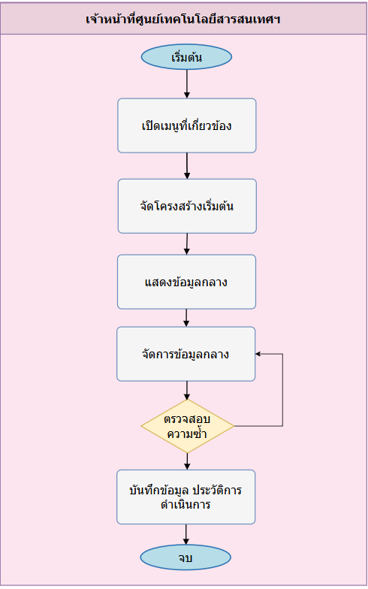

แผนภาพกระบวนงานบริหารจัดการข้อมูลอื่นๆ ตามที่สำนักงาน ป.ป.ท. กำหนด
1. ความต้องการเชิงฟังก์ชัน (Functional Requirements – To-Be)
ฟังก์ชันหลักที่ระบบใหม่ต้องมี (Must-Have)  (ระบุเป็นข้อ ๆ) | 1. กำหนดประเภท Master Data เพิ่มเติมตามที่ ป.ป.ท. กำหนด  2. เพิ่ม/แก้ไข/ค้นหา/กำหนดสถานะข้อมูลอ้างอิงอื่น ๆ  3. กำหนดรหัส ชื่อ คำอธิบาย ลำดับการแสดงผล และสถานะ  4. ตรวจสอบข้อมูลซ้ำและโครงสร้างข้อมูลก่อนบันทึก
ฟังก์ชันรองที่ควรมี (Should-Have) | 1. รองรับการเพิ่มประเภท Master Data ใหม่โดยไม่กระทบข้อมูลเดิม  2. นำเข้าข้อมูลจากไฟล์ต้นแบบ  3. แสดงประวัติการแก้ไขข้อมูลอ้างอิง
ฟังก์ชันที่ไม่ต้องการ (Won't-Have)  (เพื่อกำหนดขอบเขตให้ชัด) | 1. ไม่ลบข้อมูลถาวรหากมีข้อมูลหรือประวัติอ้างอิง  2. ไม่ให้ผู้ไม่มีสิทธิ์บริหารจัดการข้อมูล  3. ไม่กำหนดรายละเอียดปลีกย่อยแทน ป.ป.ท. หากยังไม่อนุมัติ
Workflow / Business Rules ใหม่  (เงื่อนไขการอนุมัติ, สิทธิ์, ลำดับงาน) | • ดำเนินการตามสิทธิ์ของบทบาท: เจ้าหน้าที่ IT / ผู้ดูแลฐานข้อมูลกลาง  • ทุกการเพิ่ม/แก้ไข/อนุมัติ/เผยแพร่/ส่งออก ต้องบันทึก Audit Log ตามความเหมาะสม  • ข้อมูลที่มีผลต่อระบบอื่นต้องตรวจสอบความถูกต้องและผลกระทบก่อนบันทึก  • รายละเอียดเงื่อนไขเชิงนโยบายให้ยืนยันร่วมกับ ป.ป.ท. เพื่อไม่ผูกพันเกินขอบเขตงานจริง
รายการฟังก์ชันต้องตรวจตาม TOR (Checklist) | • TOR 14.4.4  • รายละเอียดให้ยึดตาม TOR และผลการยืนยันความต้องการของ ป.ป.ท.
2. ข้อมูลและสารสนเทศ (Data & Information)
Input – ข้อมูลที่รับเข้าสู่ระบบ  (แหล่งที่มา, รูปแบบ, ความถี่) | • ประเภท Master Data รหัส ชื่อไทย/อังกฤษ คำอธิบาย ลำดับ สถานะ
Output – ข้อมูล/รายงานที่ระบบต้องผลิต  (รูปแบบ, ผู้รับ, ความถี่) | • Master Data อื่น ๆ ที่พร้อมใช้งาน  • ข้อมูลสำหรับ Drop-down/Reference ในระบบอื่น
ข้อมูลส่วนบุคคล (Personal Data) ตาม PDPA (ประเภท: ทั่วไป/อ่อนไหว, ฐานในการประมวลผล) | • ข้อมูลหลักส่วนใหญ่เป็นข้อมูลอ้างอิง ไม่ใช่ข้อมูลส่วนบุคคล  • ข้อมูลผู้สร้าง/ผู้แก้ไขและ Log อาจเป็นข้อมูลส่วนบุคคล ต้องควบคุมตามสิทธิ์  • หากข้อมูลบางประเภทมีข้อมูลบุคคล ให้ดำเนินการตาม PDPA
ข้อมูลย้อนหลังที่ต้อง Migrate  (ปริมาณ, ระบบต้นทาง, ปีย้อนหลัง) | • ข้อมูลเดิมที่เกี่ยวข้อง สามารถนำเข้าได้เฉพาะกรณีที่ ป.ป.ท. ส่งมอบและอนุมัติขอบเขต  • ต้องตรวจสอบคุณภาพข้อมูลและรูปแบบก่อน Migrate  • หากโฟลว์ไม่ระบุข้อมูลย้อนหลัง ให้ระบุเป็น N/A จนกว่าจะมีแหล่งข้อมูลตั้งต้น
Master Data ที่ใช้ร่วมกับระบบอื่น | • Master Data ของโมดูลนี้  • Master ผู้ใช้งาน/หน่วยงานที่เกี่ยวข้อง  • Master สถานะการใช้งาน  • Master Role/Permission ที่ใช้อ้างอิง
3. การเชื่อมโยงระบบ (Integration)
ระบบ/หน่วยงานภายในที่ต้องเชื่อมโยง | • ระบบผู้ใช้งานและสิทธิ์  • ระบบฐานข้อมูลกลาง  • ระบบบันทึกเหตุการณ์ (Audit Log)  • ระบบแจ้งเตือน
ระบบ/หน่วยงานภายนอกที่ต้องเชื่อมโยง | • N/A — เป็นข้อมูลอ้างอิงภายในตามที่ ป.ป.ท. กำหนด
รูปแบบการเชื่อมโยง  (REST API, File Exchange, Real-time, Batch) | • Internal API/Database/Service ภายใน E-CMIS  • File Import/Export หรือ Notification ตามความจำเป็น  • รูปแบบจริงให้ยึดตามสถาปัตยกรรมและมาตรฐานที่ ป.ป.ท. อนุมัติ
ข้อตกลงการแลกเปลี่ยนข้อมูล  (Data Sharing Agreement) (สถานะ, ผู้รับผิดชอบ) | N/A — ไม่มีการแลกเปลี่ยนข้อมูลกับหน่วยงานภายนอกโดยตรงในโฟลว์นี้
4. รายงานและ Dashboard
รายงานที่ต้องการ (ชื่อรายงาน, ผู้รับ, ความถี่, รูปแบบ Word/Excel/PDF) | 1. รายงานรายการ Master Data ตามประเภท  2. รายงานข้อมูล Active/Inactive  3. รายงานประวัติการเปลี่ยนแปลง
เกณฑ์การแจ้งเตือน (Threshold/Alert) | • รายการค้างดำเนินการเกินเกณฑ์ที่กำหนด  • พบข้อมูลซ้ำ/ข้อมูลไม่ครบถ้วน/การดำเนินการล้มเหลว  • มีการเข้าถึงหรือส่งออกข้อมูลสำคัญผิดปกติ
5. การแจ้งเตือน (Notifications)
ช่องทางการแจ้งเตือน ☐ Email ☐ SMS ☐ Line ☐ Push ☐ In-App | ☑ Email ☐ SMS ☐ Line ☐ Push ☑ In-App  หมายเหตุ: ช่องทางใช้งานจริงให้ยืนยันตามนโยบายและโครงสร้างพื้นฐานของ ป.ป.ท.
เหตุการณ์ที่ต้องแจ้งเตือน (Trigger Events) | • มีรายการใหม่/คำขอใหม่  • มีการอนุมัติ แก้ไข ระงับ เผยแพร่ หรือปิดรายการ  • มีการดำเนินการล้มเหลวหรือรายการค้างเกินเกณฑ์  • มีการ Export/Download ข้อมูลสำคัญ (ถ้ามี)
กลุ่มผู้รับการแจ้งเตือน | • เจ้าหน้าที่ IT / ผู้ดูแลฐานข้อมูลกลาง  • Admin/Super Admin ตามสิทธิ์  • เจ้าหน้าที่ IT/ศูนย์เทคโนโลยีสารสนเทศฯ ตามขอบเขตงาน
6. ความปลอดภัยและสิทธิ์การเข้าถึง (Security & Access Control)
บทบาท (Roles) ในระบบนี้ | • เจ้าหน้าที่ IT / ผู้ดูแลฐานข้อมูลกลาง  • Admin/Super Admin ตามสิทธิ์  • เจ้าหน้าที่ IT/ศูนย์เทคโนโลยีสารสนเทศฯ ตามขอบเขตงาน
ข้อกำหนดด้านการ Authenticate  (MFA, ThaiD, OTP) | • ผู้ดูแลระบบต้อง Login ด้วยบัญชีที่มีสิทธิ์  • รองรับ ตามนโยบายความปลอดภัยของ ป.ป.ท.  • ตรวจสอบ Role และขอบเขตข้อมูลก่อนดำเนินการทุกครั้ง
ข้อมูลที่ต้องเข้ารหัส/ปกปิด  (Field-level Encryption / Masking) | • Password/Token/Session ต้องจัดเก็บและรับส่งด้วยมาตรการปลอดภัย  • เลขประจำตัวประชาชนหรือข้อมูลระบุตัวบุคคลต้อง Masking/Encryption ตามนโยบาย  • ข้อมูลที่ส่งผ่านเครือข่ายต้องใช้ช่องทางเข้ารหัสตามมาตรฐานโครงการ
Audit Log ที่ต้องการเก็บ | • การสร้าง/แก้ไข/ลบ/ระงับรายการ  • การอนุมัติ/ไม่อนุมัติหรือการเปลี่ยนสถานะ  • การค้นหา ดูรายละเอียด หรือส่งออกข้อมูลสำคัญ  • การ Login/Logout และการตรวจสอบสิทธิ์ที่เกี่ยวข้อง
7. ความต้องการเชิงไม่ใช่ฟังก์ชัน (Non-Functional Requirements)
Scalability (การขยายในอนาคต 1–3 ปี) | • รองรับจำนวนผู้ใช้งาน ข้อมูล และรายการธุรกรรมที่เพิ่มขึ้นในอนาคต  • รองรับการเพิ่มเมนู/บทบาท/รายการอ้างอิงได้โดยไม่กระทบระบบหลักมากเกินจำเป็น  • รายละเอียดขนาดระบบจริงให้ยืนยันจากปริมาณงานและสถาปัตยกรรมที่ ป.ป.ท. อนุมัติ
Usability / UX  (ภาษา, Accessibility WCAG 2.1, Mobile-first) | • ภาษาไทยเป็นหลัก และรองรับ Unicode UTF-8  • หน้าจอใช้งานง่าย แยกบทบาทผู้ใช้ชัดเจน และรองรับ Responsive Design  • รายละเอียด Accessibility และรูปแบบหน้าจอให้ยึดตาม UX/UI ที่ได้รับอนุมัติ
8. ลำดับความสำคัญและความเสี่ยง (Priority & Risk)
ลำดับความสำคัญรวม  (Overall Priority – MoSCoW)  ☐ Must ☐ Should ☐ Could ☐ Won't | ☑ Must — เป็นความสามารถรองรับ Master Data ที่ ป.ป.ท. อาจกำหนดเพิ่มเติม  ☐ Should  ☐ Could  ☐ Won't
ความเสี่ยงเฉพาะของระบบงานนี้  (เทคนิค, กฎหมาย, การยอมรับของผู้ใช้) | • ด้านเทคนิค: รายละเอียดการเชื่อมโยง/ข้อมูลจริงอาจต้องปรับตามสถาปัตยกรรมที่อนุมัติ  • ด้านกฎหมาย: ต้องควบคุมข้อมูลส่วนบุคคลและข้อมูลภายในตาม PDPA/นโยบาย ป.ป.ท.  • ด้านการใช้งาน: ต้องกำหนดผู้รับผิดชอบและขั้นตอนอนุมัติให้ชัดเจนเพื่อลดงานค้าง
9. ประเด็นค้างพิจารณา (Open Issues / Action Items)
ประเด็นที่ต้องตัดสินใจต่อ  (Decision Maker, Due Date) | • ยืนยันรายละเอียด Workflow และผู้มีอำนาจของแต่ละขั้นตอน  • ยืนยัน Field บังคับ/รูปแบบข้อมูล/รายงานที่ต้องใช้จริง  • ยืนยันช่องทางแจ้งเตือนและเงื่อนไข Threshold  • ยืนยันขอบเขตข้อมูลเดิมที่ต้อง Migrate (ถ้ามี)
เอกสาร/ตัวอย่างที่ต้องขอเพิ่มเติม | • ตัวอย่างเอกสาร/หน้าจอ/รายงานเดิมที่เกี่ยวข้อง  • Data Dictionary หรือรายการ Field ที่ ป.ป.ท. ต้องการ  • Role/Permission Matrix และรายชื่อผู้รับผิดชอบ  • นโยบายความปลอดภัย/PDPA/การส่งออกข้อมูลที่เกี่ยวข้อง

2.3.4.5 แผนภาพกระบวนงานเผยแพร่ข้อมูลผ่าน API ในชุดข้อมูลที่กำหนดได้
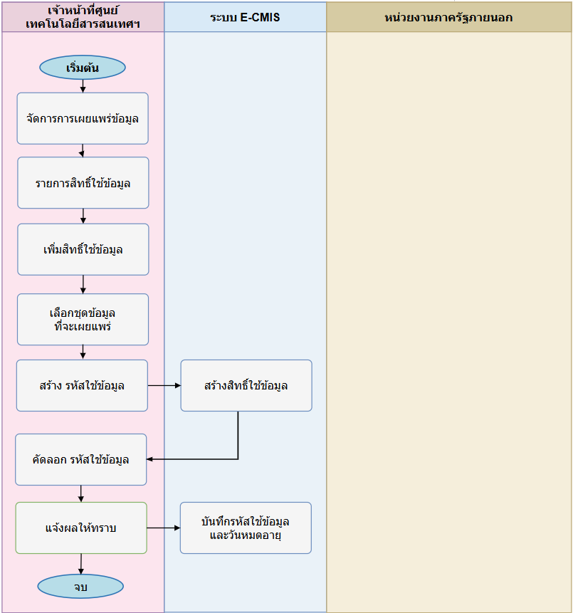
หมายเหตุ : โฟลว์ขั้นตอนการทำงาน Sub-Process 1: กำหนด Dataset + ออก รหัสยืนยันการใช้งาน

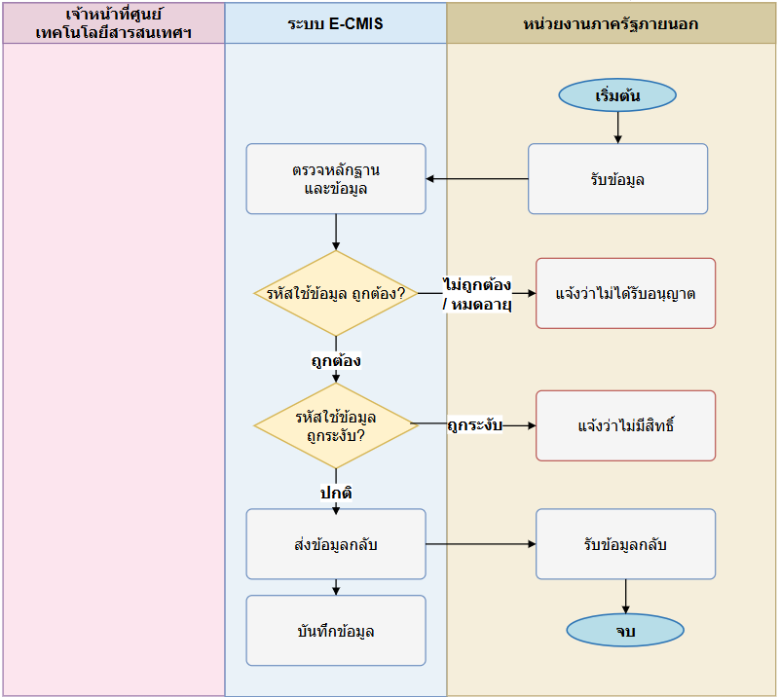
หมายเหตุ : Sub-Process 2: ภายนอกเรียกใช้ ช่องทางแลกเปลี่ยนข้อมูล (หน่วยงานภายนอก)

แผนภาพกระบวนงานเผยแพร่ข้อมูลผ่าน API ในชุดข้อมูลที่กำหนดได้
1. ความต้องการเชิงฟังก์ชัน (Functional Requirements – To-Be)
ฟังก์ชันหลักที่ระบบใหม่ต้องมี (Must-Have)  (ระบุเป็นข้อ ๆ) | 1. กำหนดชุดข้อมูลที่อนุญาตให้เผยแพร่ผ่าน API  2. กำหนดระบบ/ผู้รับสิทธิ์เรียกใช้ API  3. กำหนดเงื่อนไขการเข้าถึงและรูปแบบข้อมูล  4. เปิด/ปิดสถานะการเผยแพร่ชุดข้อมูล  5. บันทึก API Call Log  6. ตรวจสอบสิทธิ์ก่อนให้ข้อมูล
ฟังก์ชันรองที่ควรมี (Should-Have) | 1. Dashboard การเรียกใช้ API  2. กำหนด Rate Limit หรือโควตาตามนโยบาย  3. Versioning ของ API
ฟังก์ชันที่ไม่ต้องการ (Won't-Have)  (เพื่อกำหนดขอบเขตให้ชัด) | 1. ไม่เปิดเผยข้อมูลที่ ป.ป.ท. ยังไม่อนุมัติ  2. ไม่เปิด API สาธารณะโดยไม่มีการยืนยันตัวตน  3. ไม่ระบุชุดข้อมูลสุดท้ายจนกว่าจะยืนยัน
Workflow / Business Rules ใหม่  (เงื่อนไขการอนุมัติ, สิทธิ์, ลำดับงาน) | • ดำเนินการตามสิทธิ์ของบทบาท: เจ้าหน้าที่ IT/API Admin / ระบบภายนอกที่ได้รับสิทธิ์  • ทุกการเพิ่ม/แก้ไข/อนุมัติ/เผยแพร่/ส่งออก ต้องบันทึก Audit Log ตามความเหมาะสม  • ข้อมูลที่มีผลต่อระบบอื่นต้องตรวจสอบความถูกต้องและผลกระทบก่อนบันทึก  • รายละเอียดเงื่อนไขเชิงนโยบายให้ยืนยันร่วมกับ ป.ป.ท. เพื่อไม่ผูกพันเกินขอบเขตงานจริง
รายการฟังก์ชันต้องตรวจตาม TOR (Checklist) | • TOR 14.4.5  • รายละเอียดให้ยึดตาม TOR และผลการยืนยันความต้องการของ ป.ป.ท.
2. ข้อมูลและสารสนเทศ (Data & Information)
Input – ข้อมูลที่รับเข้าสู่ระบบ  (แหล่งที่มา, รูปแบบ, ความถี่) | • รายการ Data Set  • Client/Consumer  • สิทธิ์การเรียกใช้  • Parameter/Filter  • API Call Log
Output – ข้อมูล/รายงานที่ระบบต้องผลิต  (รูปแบบ, ผู้รับ, ความถี่) | • API Response ตามรูปแบบที่กำหนด  • API Call Log  • รายงานสถานะการเรียกใช้
ข้อมูลส่วนบุคคล (Personal Data) ตาม PDPA (ประเภท: ทั่วไป/อ่อนไหว, ฐานในการประมวลผล) | • ข้อมูลผู้ใช้งาน/ผู้ดำเนินการเป็นข้อมูลส่วนบุคคล ต้องจำกัดการเข้าถึงตามสิทธิ์  •  • การ Export/Download ข้อมูลต้องบันทึก Log และควบคุมสิทธิ์
ข้อมูลย้อนหลังที่ต้อง Migrate  (ปริมาณ, ระบบต้นทาง, ปีย้อนหลัง) | N/A — โฟลว์นี้เน้นการทำงานของระบบใหม่ ข้อมูลย้อนหลังจะนำเข้าเฉพาะกรณีที่ ป.ป.ท. กำหนดเพิ่มเติม
Master Data ที่ใช้ร่วมกับระบบอื่น | • Master Data/ชุดข้อมูลที่เผยแพร่  • Master Client/Consumer  • Master Permission/API Scope  • API Call Log
3. การเชื่อมโยงระบบ (Integration)
ระบบ/หน่วยงานภายในที่ต้องเชื่อมโยง | • ระบบผู้ใช้งานและสิทธิ์  • ระบบฐานข้อมูลกลาง  • ระบบบันทึกเหตุการณ์ (Audit Log)  • ระบบแจ้งเตือน  • API Gateway/API Service
ระบบ/หน่วยงานภายนอกที่ต้องเชื่อมโยง | • ระบบภายนอกหรือระบบภายในอื่นที่ ป.ป.ท. อนุญาตให้เรียกใช้ข้อมูล
รูปแบบการเชื่อมโยง  (REST API, File Exchange, Real-time, Batch) | • REST API หรือรูปแบบ API ตามมาตรฐานโครงการ  • Authentication/Authorization เช่น Token/API Key ตามนโยบาย  • Real-time หรือ Batch ให้กำหนดตามลักษณะชุดข้อมูล
ข้อตกลงการแลกเปลี่ยนข้อมูล  (Data Sharing Agreement) (สถานะ, ผู้รับผิดชอบ) | •  • รายละเอียด Data Sharing Agreement ให้จัดทำเมื่อยืนยันระบบปลายทางและชุดข้อมูลจริง
4. รายงานและ Dashboard
รายงานที่ต้องการ (ชื่อรายงาน, ผู้รับ, ความถี่, รูปแบบ Word/Excel/PDF) | 1. รายงานชุดข้อมูลที่เผยแพร่ผ่าน API  2. รายงานจำนวนการเรียกใช้ API  3. รายงาน Error/Unauthorized/Rate Limit
เกณฑ์การแจ้งเตือน (Threshold/Alert) | • รายการค้างดำเนินการเกินเกณฑ์ที่กำหนด  • พบข้อมูลซ้ำ/ข้อมูลไม่ครบถ้วน/การดำเนินการล้มเหลว  • มีการเข้าถึงหรือส่งออกข้อมูลสำคัญผิดปกติ
5. การแจ้งเตือน (Notifications)
ช่องทางการแจ้งเตือน ☐ Email ☐ SMS ☐ Line ☐ Push ☐ In-App | ☑ Email ☐ SMS ☐ Line ☐ Push ☑ In-App  หมายเหตุ: ช่องทางใช้งานจริงให้ยืนยันตามนโยบายและโครงสร้างพื้นฐานของ ป.ป.ท.
เหตุการณ์ที่ต้องแจ้งเตือน (Trigger Events) | • มีรายการใหม่/คำขอใหม่  • มีการอนุมัติ แก้ไข ระงับ เผยแพร่ หรือปิดรายการ  • มีการดำเนินการล้มเหลวหรือรายการค้างเกินเกณฑ์  • มีการ Export/Download ข้อมูลสำคัญ (ถ้ามี)
กลุ่มผู้รับการแจ้งเตือน | • เจ้าหน้าที่ IT/API Admin / ระบบภายนอกที่ได้รับสิทธิ์  • Admin/Super Admin ตามสิทธิ์  • เจ้าหน้าที่ IT/ศูนย์เทคโนโลยีสารสนเทศฯ ตามขอบเขตงาน
6. ความปลอดภัยและสิทธิ์การเข้าถึง (Security & Access Control)
บทบาท (Roles) ในระบบนี้ | • เจ้าหน้าที่ IT/API Admin / ระบบภายนอกที่ได้รับสิทธิ์  • Admin/Super Admin ตามสิทธิ์  • เจ้าหน้าที่ IT/ศูนย์เทคโนโลยีสารสนเทศฯ ตามขอบเขตงาน
ข้อกำหนดด้านการ Authenticate  (MFA, ThaiD, OTP) | • ผู้ดูแลระบบต้อง Login ด้วยบัญชีที่มีสิทธิ์  • รองรับ ตามนโยบายความปลอดภัยของ ป.ป.ท.  • ตรวจสอบ Role และขอบเขตข้อมูลก่อนดำเนินการทุกครั้ง
ข้อมูลที่ต้องเข้ารหัส/ปกปิด  (Field-level Encryption / Masking) | • Password/Token/Session ต้องจัดเก็บและรับส่งด้วยมาตรการปลอดภัย  • เลขประจำตัวประชาชนหรือข้อมูลระบุตัวบุคคลต้อง Masking/Encryption ตามนโยบาย  • ข้อมูลที่ส่งผ่านเครือข่ายต้องใช้ช่องทางเข้ารหัสตามมาตรฐานโครงการ
Audit Log ที่ต้องการเก็บ | • การสร้าง/แก้ไข/ลบ/ระงับรายการ  • การอนุมัติ/ไม่อนุมัติหรือการเปลี่ยนสถานะ  • การค้นหา ดูรายละเอียด หรือส่งออกข้อมูลสำคัญ  • การ Login/Logout และการตรวจสอบสิทธิ์ที่เกี่ยวข้อง
7. ความต้องการเชิงไม่ใช่ฟังก์ชัน (Non-Functional Requirements)
Scalability (การขยายในอนาคต 1–3 ปี) | • รองรับจำนวนผู้ใช้งาน ข้อมูล และรายการธุรกรรมที่เพิ่มขึ้นในอนาคต  • รองรับการเพิ่มเมนู/บทบาท/รายการอ้างอิงได้โดยไม่กระทบระบบหลักมากเกินจำเป็น  • รายละเอียดขนาดระบบจริงให้ยืนยันจากปริมาณงานและสถาปัตยกรรมที่ ป.ป.ท. อนุมัติ
Usability / UX  (ภาษา, Accessibility WCAG 2.1, Mobile-first) | • ภาษาไทยเป็นหลัก และรองรับ Unicode UTF-8  • หน้าจอใช้งานง่าย แยกบทบาทผู้ใช้ชัดเจน และรองรับ Responsive Design  • รายละเอียด Accessibility และรูปแบบหน้าจอให้ยึดตาม UX/UI ที่ได้รับอนุมัติ
8. ลำดับความสำคัญและความเสี่ยง (Priority & Risk)
ลำดับความสำคัญรวม  (Overall Priority – MoSCoW)  ☐ Must ☐ Should ☐ Could ☐ Won't | ☑ Must — เป็นฟังก์ชันตาม TOR สำหรับเผยแพร่ชุดข้อมูลที่กำหนดผ่าน API  ☐ Should  ☐ Could  ☐ Won't
ความเสี่ยงเฉพาะของระบบงานนี้  (เทคนิค, กฎหมาย, การยอมรับของผู้ใช้) | • ด้านเทคนิค: รายละเอียดการเชื่อมโยง/ข้อมูลจริงอาจต้องปรับตามสถาปัตยกรรมที่อนุมัติ  • ด้านกฎหมาย: ต้องควบคุมข้อมูลส่วนบุคคลและข้อมูลภายในตาม PDPA/นโยบาย ป.ป.ท.  • ด้านการใช้งาน: ต้องกำหนดผู้รับผิดชอบและขั้นตอนอนุมัติให้ชัดเจนเพื่อลดงานค้าง
9. ประเด็นค้างพิจารณา (Open Issues / Action Items)
ประเด็นที่ต้องตัดสินใจต่อ  (Decision Maker, Due Date) | • ยืนยันรายละเอียด Workflow และผู้มีอำนาจของแต่ละขั้นตอน  • ยืนยัน Field บังคับ/รูปแบบข้อมูล/รายงานที่ต้องใช้จริง  • ยืนยันช่องทางแจ้งเตือนและเงื่อนไข Threshold  • ยืนยันขอบเขตข้อมูลเดิมที่ต้อง Migrate (ถ้ามี)
เอกสาร/ตัวอย่างที่ต้องขอเพิ่มเติม | • ตัวอย่างเอกสาร/หน้าจอ/รายงานเดิมที่เกี่ยวข้อง  • Data Dictionary หรือรายการ Field ที่ ป.ป.ท. ต้องการ  • Role/Permission Matrix และรายชื่อผู้รับผิดชอบ  • นโยบายความปลอดภัย/PDPA/การส่งออกข้อมูลที่เกี่ยวข้อง

2.3.4.6 แผนภาพกระบวนงานบริหารจัดการกลุ่มระบบงานได้

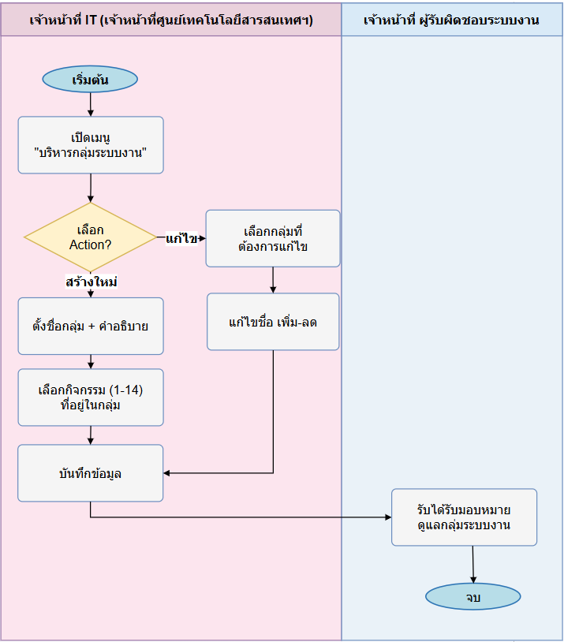

หมายเหตุ : Sub-Process 1 — สร้าง / แก้ไข กลุ่มระบบงาน

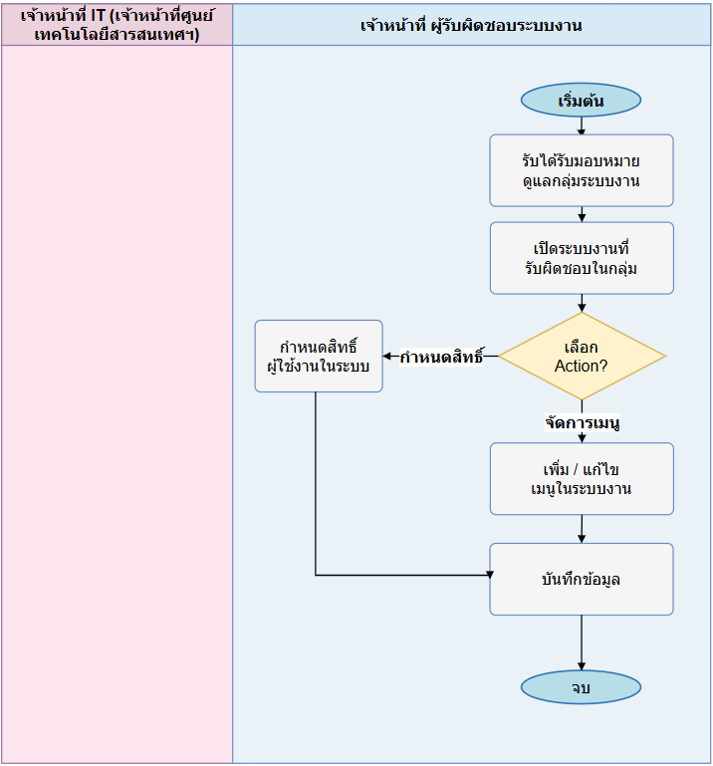

หมายเหตุ : Sub-Process 2 — ผู้รับผิดชอบระบบงานจัดการเมนูและสิทธิ์ในกลุ่มที่รับผิดชอบ

แผนภาพกระบวนงานบริหารจัดการกลุ่มระบบงานได้
1. ความต้องการเชิงฟังก์ชัน (Functional Requirements – To-Be)
ฟังก์ชันหลักที่ระบบใหม่ต้องมี (Must-Have)  (ระบุเป็นข้อ ๆ) | 1. เพิ่ม/แก้ไข/ค้นหา/กำหนดสถานะกลุ่มระบบงาน  2. กำหนดรายการระบบงานที่อยู่ในแต่ละกลุ่ม  3. ตรวจสอบชื่อหรือรหัสกลุ่มระบบงานซ้ำ  4. ใช้กลุ่มระบบงานเป็นข้อมูลอ้างอิงในการกำหนดสิทธิ์
ฟังก์ชันรองที่ควรมี (Should-Have) | 1. จัดลำดับกลุ่มระบบงาน  2. แสดงผลกระทบก่อนแก้ไขกลุ่มที่มีสิทธิ์อ้างอิง  3. นำเข้ารายการกลุ่มระบบงานจากไฟล์ต้นแบบ
ฟังก์ชันที่ไม่ต้องการ (Won't-Have)  (เพื่อกำหนดขอบเขตให้ชัด) | 1. ไม่ลบข้อมูลถาวรหากมีข้อมูลหรือประวัติอ้างอิง  2. ไม่ให้ผู้ไม่มีสิทธิ์บริหารจัดการข้อมูล  3. ไม่กำหนดรายละเอียดปลีกย่อยแทน ป.ป.ท. หากยังไม่อนุมัติ
Workflow / Business Rules ใหม่  (เงื่อนไขการอนุมัติ, สิทธิ์, ลำดับงาน) | • ดำเนินการตามสิทธิ์ของบทบาท: เจ้าหน้าที่ IT / ผู้ดูแลฐานข้อมูลกลาง  • ทุกการเพิ่ม/แก้ไข/อนุมัติ/เผยแพร่/ส่งออก ต้องบันทึก Audit Log ตามความเหมาะสม  • ข้อมูลที่มีผลต่อระบบอื่นต้องตรวจสอบความถูกต้องและผลกระทบก่อนบันทึก  • รายละเอียดเงื่อนไขเชิงนโยบายให้ยืนยันร่วมกับ ป.ป.ท. เพื่อไม่ผูกพันเกินขอบเขตงานจริง
รายการฟังก์ชันต้องตรวจตาม TOR (Checklist) | • TOR 14.4.6  • รายละเอียดให้ยึดตาม TOR และผลการยืนยันความต้องการของ ป.ป.ท.
2. ข้อมูลและสารสนเทศ (Data & Information)
Input – ข้อมูลที่รับเข้าสู่ระบบ  (แหล่งที่มา, รูปแบบ, ความถี่) | • รหัสกลุ่มระบบงาน ชื่อกลุ่ม รายการระบบงานในกลุ่ม สถานะ
Output – ข้อมูล/รายงานที่ระบบต้องผลิต  (รูปแบบ, ผู้รับ, ความถี่) | • Master กลุ่มระบบงาน  • รายการกลุ่มระบบงานสำหรับระบบสิทธิ์และรายงาน
ข้อมูลส่วนบุคคล (Personal Data) ตาม PDPA (ประเภท: ทั่วไป/อ่อนไหว, ฐานในการประมวลผล) | • ข้อมูลหลักส่วนใหญ่เป็นข้อมูลอ้างอิง ไม่ใช่ข้อมูลส่วนบุคคล  • ข้อมูลผู้สร้าง/ผู้แก้ไขและ Log อาจเป็นข้อมูลส่วนบุคคล ต้องควบคุมตามสิทธิ์  • หากข้อมูลบางประเภทมีข้อมูลบุคคล ให้ดำเนินการตาม PDPA
ข้อมูลย้อนหลังที่ต้อง Migrate  (ปริมาณ, ระบบต้นทาง, ปีย้อนหลัง) | • ข้อมูลเดิมที่เกี่ยวข้อง สามารถนำเข้าได้เฉพาะกรณีที่ ป.ป.ท. ส่งมอบและอนุมัติขอบเขต  • ต้องตรวจสอบคุณภาพข้อมูลและรูปแบบก่อน Migrate  • หากโฟลว์ไม่ระบุข้อมูลย้อนหลัง ให้ระบุเป็น N/A จนกว่าจะมีแหล่งข้อมูลตั้งต้น
Master Data ที่ใช้ร่วมกับระบบอื่น | • Master Data ของโมดูลนี้  • Master ผู้ใช้งาน/หน่วยงานที่เกี่ยวข้อง  • Master สถานะการใช้งาน  • Master Role/Permission ที่ใช้อ้างอิง
3. การเชื่อมโยงระบบ (Integration)
ระบบ/หน่วยงานภายในที่ต้องเชื่อมโยง | • ระบบผู้ใช้งานและสิทธิ์  • ระบบฐานข้อมูลกลาง  • ระบบบันทึกเหตุการณ์ (Audit Log)  • ระบบแจ้งเตือน
ระบบ/หน่วยงานภายนอกที่ต้องเชื่อมโยง | • N/A — เป็น Master Data ภายใน
รูปแบบการเชื่อมโยง  (REST API, File Exchange, Real-time, Batch) | • Internal API/Database/Service ภายใน E-CMIS  • File Import/Export หรือ Notification ตามความจำเป็น  • รูปแบบจริงให้ยึดตามสถาปัตยกรรมและมาตรฐานที่ ป.ป.ท. อนุมัติ
ข้อตกลงการแลกเปลี่ยนข้อมูล  (Data Sharing Agreement) (สถานะ, ผู้รับผิดชอบ) | N/A — ไม่มีการแลกเปลี่ยนข้อมูลกับหน่วยงานภายนอกโดยตรงในโฟลว์นี้
4. รายงานและ Dashboard
รายงานที่ต้องการ (ชื่อรายงาน, ผู้รับ, ความถี่, รูปแบบ Word/Excel/PDF) | 1. รายงานกลุ่มระบบงาน Active/Inactive  2. รายงานระบบงานภายในแต่ละกลุ่ม  3. รายงานกลุ่มระบบงานที่ถูกใช้ในสิทธิ์
เกณฑ์การแจ้งเตือน (Threshold/Alert) | • รายการค้างดำเนินการเกินเกณฑ์ที่กำหนด  • พบข้อมูลซ้ำ/ข้อมูลไม่ครบถ้วน/การดำเนินการล้มเหลว  • มีการเข้าถึงหรือส่งออกข้อมูลสำคัญผิดปกติ
5. การแจ้งเตือน (Notifications)
ช่องทางการแจ้งเตือน ☐ Email ☐ SMS ☐ Line ☐ Push ☐ In-App | ☑ Email ☐ SMS ☐ Line ☐ Push ☑ In-App  หมายเหตุ: ช่องทางใช้งานจริงให้ยืนยันตามนโยบายและโครงสร้างพื้นฐานของ ป.ป.ท.
เหตุการณ์ที่ต้องแจ้งเตือน (Trigger Events) | • มีรายการใหม่/คำขอใหม่  • มีการอนุมัติ แก้ไข ระงับ เผยแพร่ หรือปิดรายการ  • มีการดำเนินการล้มเหลวหรือรายการค้างเกินเกณฑ์  • มีการ Export/Download ข้อมูลสำคัญ (ถ้ามี)
กลุ่มผู้รับการแจ้งเตือน | • เจ้าหน้าที่ IT / ผู้ดูแลฐานข้อมูลกลาง  • Admin/Super Admin ตามสิทธิ์  • เจ้าหน้าที่ IT/ศูนย์เทคโนโลยีสารสนเทศฯ ตามขอบเขตงาน
6. ความปลอดภัยและสิทธิ์การเข้าถึง (Security & Access Control)
บทบาท (Roles) ในระบบนี้ | • เจ้าหน้าที่ IT / ผู้ดูแลฐานข้อมูลกลาง  • Admin/Super Admin ตามสิทธิ์  • เจ้าหน้าที่ IT/ศูนย์เทคโนโลยีสารสนเทศฯ ตามขอบเขตงาน
ข้อกำหนดด้านการ Authenticate  (MFA, ThaiD, OTP) | • ผู้ดูแลระบบต้อง Login ด้วยบัญชีที่มีสิทธิ์  • รองรับ ตามนโยบายความปลอดภัยของ ป.ป.ท.  • ตรวจสอบ Role และขอบเขตข้อมูลก่อนดำเนินการทุกครั้ง
ข้อมูลที่ต้องเข้ารหัส/ปกปิด  (Field-level Encryption / Masking) | • Password/Token/Session ต้องจัดเก็บและรับส่งด้วยมาตรการปลอดภัย  • เลขประจำตัวประชาชนหรือข้อมูลระบุตัวบุคคลต้อง Masking/Encryption ตามนโยบาย  • ข้อมูลที่ส่งผ่านเครือข่ายต้องใช้ช่องทางเข้ารหัสตามมาตรฐานโครงการ
Audit Log ที่ต้องการเก็บ | • การสร้าง/แก้ไข/ลบ/ระงับรายการ  • การอนุมัติ/ไม่อนุมัติหรือการเปลี่ยนสถานะ  • การค้นหา ดูรายละเอียด หรือส่งออกข้อมูลสำคัญ  • การ Login/Logout และการตรวจสอบสิทธิ์ที่เกี่ยวข้อง
7. ความต้องการเชิงไม่ใช่ฟังก์ชัน (Non-Functional Requirements)
Scalability (การขยายในอนาคต 1–3 ปี) | • รองรับจำนวนผู้ใช้งาน ข้อมูล และรายการธุรกรรมที่เพิ่มขึ้นในอนาคต  • รองรับการเพิ่มเมนู/บทบาท/รายการอ้างอิงได้โดยไม่กระทบระบบหลักมากเกินจำเป็น  • รายละเอียดขนาดระบบจริงให้ยืนยันจากปริมาณงานและสถาปัตยกรรมที่ ป.ป.ท. อนุมัติ
Usability / UX  (ภาษา, Accessibility WCAG 2.1, Mobile-first) | • ภาษาไทยเป็นหลัก และรองรับ Unicode UTF-8  • หน้าจอใช้งานง่าย แยกบทบาทผู้ใช้ชัดเจน และรองรับ Responsive Design  • รายละเอียด Accessibility และรูปแบบหน้าจอให้ยึดตาม UX/UI ที่ได้รับอนุมัติ
8. ลำดับความสำคัญและความเสี่ยง (Priority & Risk)
ลำดับความสำคัญรวม  (Overall Priority – MoSCoW)  ☐ Must ☐ Should ☐ Could ☐ Won't | ☑ Must — เป็นข้อมูลอ้างอิงสำหรับการจัดกลุ่มระบบและกำหนดสิทธิ์  ☐ Should  ☐ Could  ☐ Won't
ความเสี่ยงเฉพาะของระบบงานนี้  (เทคนิค, กฎหมาย, การยอมรับของผู้ใช้) | • ด้านเทคนิค: รายละเอียดการเชื่อมโยง/ข้อมูลจริงอาจต้องปรับตามสถาปัตยกรรมที่อนุมัติ  • ด้านกฎหมาย: ต้องควบคุมข้อมูลส่วนบุคคลและข้อมูลภายในตาม PDPA/นโยบาย ป.ป.ท.  • ด้านการใช้งาน: ต้องกำหนดผู้รับผิดชอบและขั้นตอนอนุมัติให้ชัดเจนเพื่อลดงานค้าง
9. ประเด็นค้างพิจารณา (Open Issues / Action Items)
ประเด็นที่ต้องตัดสินใจต่อ  (Decision Maker, Due Date) | • ยืนยันรายละเอียด Workflow และผู้มีอำนาจของแต่ละขั้นตอน  • ยืนยัน Field บังคับ/รูปแบบข้อมูล/รายงานที่ต้องใช้จริง  • ยืนยันช่องทางแจ้งเตือนและเงื่อนไข Threshold  • ยืนยันขอบเขตข้อมูลเดิมที่ต้อง Migrate (ถ้ามี)
เอกสาร/ตัวอย่างที่ต้องขอเพิ่มเติม | • ตัวอย่างเอกสาร/หน้าจอ/รายงานเดิมที่เกี่ยวข้อง  • Data Dictionary หรือรายการ Field ที่ ป.ป.ท. ต้องการ  • Role/Permission Matrix และรายชื่อผู้รับผิดชอบ  • นโยบายความปลอดภัย/PDPA/การส่งออกข้อมูลที่เกี่ยวข้อง

2.3.5 แผนภาพกระบวนงานระบบบันทึกเหตุการณ์ในระบบ (logs)
2.3.5.1 แผนภาพกระบวนงานบการจัดเก็บเหตุการณ์ตามที่กำหนด จัดกลุ่มประเภทเหตุการณ์ได้
1) มีระบบการจัดเก็บเหตุการณ์ตามที่กำหนด

2) จัดกลุ่มประเภทเหตุการณ์ได้
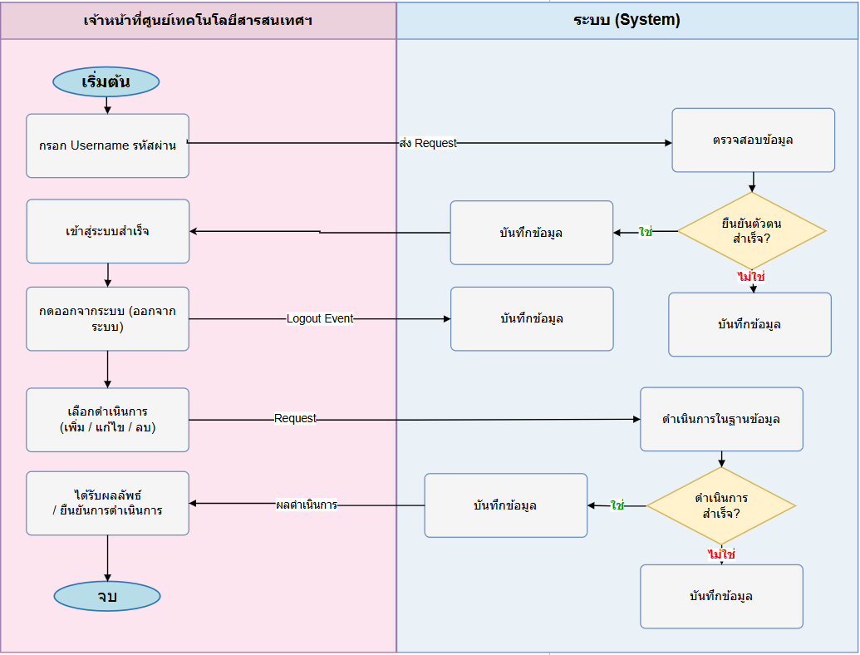
หมายเหตุ : โฟลว์ขั้นตอนการทำงานจะมีข้อดังนี้
1) มีระบบการจัดเก็บเหตุการณ์ตามที่กำหนด

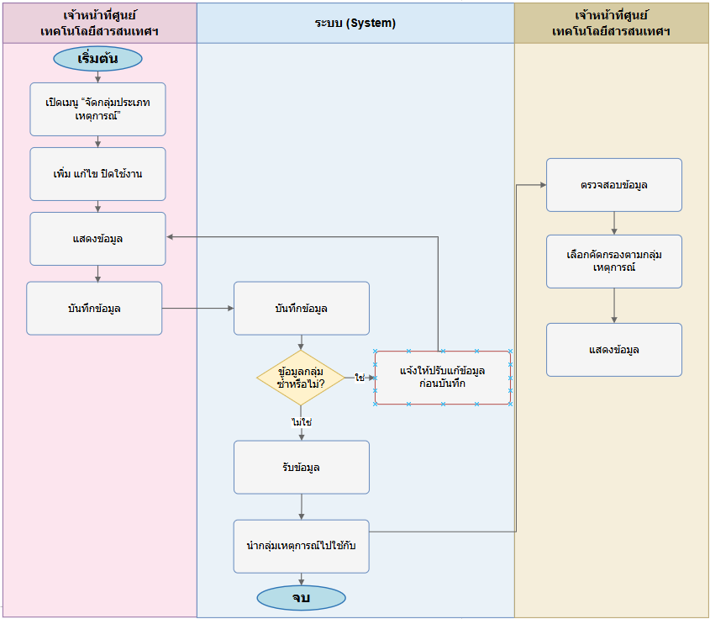

หมายเหตุ : โฟลว์ขั้นตอนการทำงานจะมีข้อดังนี้
2) จัดกลุ่มประเภทเหตุการณ์ได้

แผนภาพกระบวนงานการจัดเก็บเหตุการณ์ตามที่กำหนด จัดกลุ่มประเภทเหตุการณ์ได้
1. ความต้องการเชิงฟังก์ชัน (Functional Requirements – To-Be)
ฟังก์ชันหลักที่ระบบใหม่ต้องมี (Must-Have)  (ระบุเป็นข้อ ๆ) | 1. กำหนดประเภทเหตุการณ์ที่ต้องจัดเก็บ  2. บันทึกเหตุการณ์การใช้งานและการเปลี่ยนแปลงข้อมูล  3. จัดกลุ่มประเภทเหตุการณ์  4. ค้นหา/กรอง/แสดงผล Log ตามเงื่อนไข  5. กำหนดระยะเวลาเก็บ Log ตามนโยบาย
ฟังก์ชันรองที่ควรมี (Should-Have) | 1. Dashboard เหตุการณ์ผิดปกติ  2. แจ้งเตือนเหตุการณ์ความเสี่ยงสูง  3. Export Log สำหรับการตรวจสอบตามสิทธิ์
ฟังก์ชันที่ไม่ต้องการ (Won't-Have)  (เพื่อกำหนดขอบเขตให้ชัด) | 1. ไม่อนุญาตให้ผู้ใช้ทั่วไปแก้ไขหรือลบ Log  2. ไม่เก็บข้อมูล Sensitive เกินจำเป็นใน Log  3. ไม่กำหนด Retention ตายตัวจนกว่า ป.ป.ท. อนุมัติ
Workflow / Business Rules ใหม่  (เงื่อนไขการอนุมัติ, สิทธิ์, ลำดับงาน) | • ดำเนินการตามสิทธิ์ของบทบาท: ระบบงานต่าง ๆ / เจ้าหน้าที่ IT / ผู้ตรวจสอบตามสิทธิ์  • ทุกการเพิ่ม/แก้ไข/อนุมัติ/เผยแพร่/ส่งออก ต้องบันทึก Audit Log ตามความเหมาะสม  • ข้อมูลที่มีผลต่อระบบอื่นต้องตรวจสอบความถูกต้องและผลกระทบก่อนบันทึก  • รายละเอียดเงื่อนไขเชิงนโยบายให้ยืนยันร่วมกับ ป.ป.ท. เพื่อไม่ผูกพันเกินขอบเขตงานจริง
รายการฟังก์ชันต้องตรวจตาม TOR (Checklist) | • TOR 14.5  • รายละเอียดให้ยึดตาม TOR และผลการยืนยันความต้องการของ ป.ป.ท.
2. ข้อมูลและสารสนเทศ (Data & Information)
Input – ข้อมูลที่รับเข้าสู่ระบบ  (แหล่งที่มา, รูปแบบ, ความถี่) | • ประเภทเหตุการณ์ ผู้กระทำ Role วันเวลา ระบบ/โมดูล รายละเอียด IP Address User-Agent ผลลัพธ์
Output – ข้อมูล/รายงานที่ระบบต้องผลิต  (รูปแบบ, ผู้รับ, ความถี่) | • รายการ Log ที่ค้นหาได้  • รายงานเหตุการณ์ตามประเภท/ช่วงเวลา/ผู้ใช้  • Alert เหตุการณ์ผิดปกติ
ข้อมูลส่วนบุคคล (Personal Data) ตาม PDPA (ประเภท: ทั่วไป/อ่อนไหว, ฐานในการประมวลผล) | • ข้อมูลผู้ใช้งาน/ผู้ดำเนินการเป็นข้อมูลส่วนบุคคล ต้องจำกัดการเข้าถึงตามสิทธิ์  •  • การ Export/Download ข้อมูลต้องบันทึก Log และควบคุมสิทธิ์
ข้อมูลย้อนหลังที่ต้อง Migrate  (ปริมาณ, ระบบต้นทาง, ปีย้อนหลัง) | N/A — โฟลว์นี้เน้นการทำงานของระบบใหม่ ข้อมูลย้อนหลังจะนำเข้าเฉพาะกรณีที่ ป.ป.ท. กำหนดเพิ่มเติม
Master Data ที่ใช้ร่วมกับระบบอื่น | • Master Event Type  • Master User/Role  • Master System/Module  • Log Retention Policy
3. การเชื่อมโยงระบบ (Integration)
ระบบ/หน่วยงานภายในที่ต้องเชื่อมโยง | • ทุกระบบงานที่ต้องส่ง Log  • ระบบผู้ใช้งานและสิทธิ์  • ระบบ Monitoring/Log Service  • ระบบรายงาน
ระบบ/หน่วยงานภายนอกที่ต้องเชื่อมโยง | • ระบบจัดเก็บ/วิเคราะห์ Log ภายนอกหรือเครื่องมือกลาง เช่น ELK/SIEM เฉพาะกรณีที่สถาปัตยกรรมกำหนด
รูปแบบการเชื่อมโยง  (REST API, File Exchange, Real-time, Batch) | • Internal Log Service/API  • Log Forwarding/Agent หรือรูปแบบที่เครื่องมือกลางรองรับ  • Batch/Streaming ตามสถาปัตยกรรมที่อนุมัติ
ข้อตกลงการแลกเปลี่ยนข้อมูล  (Data Sharing Agreement) (สถานะ, ผู้รับผิดชอบ) | •  • รายละเอียด Data Sharing Agreement ให้จัดทำเมื่อยืนยันระบบปลายทางและชุดข้อมูลจริง
4. รายงานและ Dashboard
รายงานที่ต้องการ (ชื่อรายงาน, ผู้รับ, ความถี่, รูปแบบ Word/Excel/PDF) | 1. รายงานเหตุการณ์ตามประเภท/ระบบ/ผู้ใช้งาน/ช่วงเวลา  2. รายงาน Failed Login/Unauthorized Access  3. รายงานการเปลี่ยนแปลงข้อมูลสำคัญ
เกณฑ์การแจ้งเตือน (Threshold/Alert) | • Failed Login/Unauthorized Access จำนวนมาก  • พื้นที่จัดเก็บ Log ใกล้เต็มหรือ Log Service ไม่ทำงาน  • มีการแก้ไขข้อมูลสำคัญผิดปกติ
5. การแจ้งเตือน (Notifications)
ช่องทางการแจ้งเตือน ☐ Email ☐ SMS ☐ Line ☐ Push ☐ In-App | ☑ Email ☐ SMS ☐ Line ☐ Push ☑ In-App  หมายเหตุ: ช่องทางใช้งานจริงให้ยืนยันตามนโยบายและโครงสร้างพื้นฐานของ ป.ป.ท.
เหตุการณ์ที่ต้องแจ้งเตือน (Trigger Events) | • เกิดเหตุการณ์ความเสี่ยงสูง  • Log Storage ใกล้เต็ม  • Log Forwarding ล้มเหลว  • มีการเข้าถึง Log โดยผู้มีสิทธิ์ระดับสูง
กลุ่มผู้รับการแจ้งเตือน | • ระบบงานต่าง ๆ / เจ้าหน้าที่ IT / ผู้ตรวจสอบตามสิทธิ์  • Admin/Super Admin ตามสิทธิ์  • เจ้าหน้าที่ IT/ศูนย์เทคโนโลยีสารสนเทศฯ ตามขอบเขตงาน
6. ความปลอดภัยและสิทธิ์การเข้าถึง (Security & Access Control)
บทบาท (Roles) ในระบบนี้ | • ระบบงานต่าง ๆ / เจ้าหน้าที่ IT / ผู้ตรวจสอบตามสิทธิ์  • Admin/Super Admin ตามสิทธิ์  • เจ้าหน้าที่ IT/ศูนย์เทคโนโลยีสารสนเทศฯ ตามขอบเขตงาน
ข้อกำหนดด้านการ Authenticate  (MFA, ThaiD, OTP) | • ผู้ดูแลระบบต้อง Login ด้วยบัญชีที่มีสิทธิ์  • รองรับ ตามนโยบายความปลอดภัยของ ป.ป.ท.  • ตรวจสอบ Role และขอบเขตข้อมูลก่อนดำเนินการทุกครั้ง
ข้อมูลที่ต้องเข้ารหัส/ปกปิด  (Field-level Encryption / Masking) | • Password/Token/Session ต้องจัดเก็บและรับส่งด้วยมาตรการปลอดภัย  • เลขประจำตัวประชาชนหรือข้อมูลระบุตัวบุคคลต้อง Masking/Encryption ตามนโยบาย  • ข้อมูลที่ส่งผ่านเครือข่ายต้องใช้ช่องทางเข้ารหัสตามมาตรฐานโครงการ
Audit Log ที่ต้องการเก็บ | • การสร้าง/แก้ไข/ลบ/ระงับรายการ  • การอนุมัติ/ไม่อนุมัติหรือการเปลี่ยนสถานะ  • การค้นหา ดูรายละเอียด หรือส่งออกข้อมูลสำคัญ  • การ Login/Logout และการตรวจสอบสิทธิ์ที่เกี่ยวข้อง
7. ความต้องการเชิงไม่ใช่ฟังก์ชัน (Non-Functional Requirements)
Scalability (การขยายในอนาคต 1–3 ปี) | • รองรับจำนวนผู้ใช้งาน ข้อมูล และรายการธุรกรรมที่เพิ่มขึ้นในอนาคต  • รองรับการเพิ่มเมนู/บทบาท/รายการอ้างอิงได้โดยไม่กระทบระบบหลักมากเกินจำเป็น  • รายละเอียดขนาดระบบจริงให้ยืนยันจากปริมาณงานและสถาปัตยกรรมที่ ป.ป.ท. อนุมัติ
Usability / UX  (ภาษา, Accessibility WCAG 2.1, Mobile-first) | • ภาษาไทยเป็นหลัก และรองรับ Unicode UTF-8  • หน้าจอใช้งานง่าย แยกบทบาทผู้ใช้ชัดเจน และรองรับ Responsive Design  • รายละเอียด Accessibility และรูปแบบหน้าจอให้ยึดตาม UX/UI ที่ได้รับอนุมัติ
8. ลำดับความสำคัญและความเสี่ยง (Priority & Risk)
ลำดับความสำคัญรวม  (Overall Priority – MoSCoW)  ☐ Must ☐ Should ☐ Could ☐ Won't | ☑ Must — เป็นข้อกำหนดสำคัญด้านการตรวจสอบและ Audit Trail  ☐ Should  ☐ Could  ☐ Won't
ความเสี่ยงเฉพาะของระบบงานนี้  (เทคนิค, กฎหมาย, การยอมรับของผู้ใช้) | • ด้านเทคนิค: รายละเอียดการเชื่อมโยง/ข้อมูลจริงอาจต้องปรับตามสถาปัตยกรรมที่อนุมัติ  • ด้านกฎหมาย: ต้องควบคุมข้อมูลส่วนบุคคลและข้อมูลภายในตาม PDPA/นโยบาย ป.ป.ท.  • ด้านการใช้งาน: ต้องกำหนดผู้รับผิดชอบและขั้นตอนอนุมัติให้ชัดเจนเพื่อลดงานค้าง
9. ประเด็นค้างพิจารณา (Open Issues / Action Items)
ประเด็นที่ต้องตัดสินใจต่อ  (Decision Maker, Due Date) | • ยืนยันรายละเอียด Workflow และผู้มีอำนาจของแต่ละขั้นตอน  • ยืนยัน Field บังคับ/รูปแบบข้อมูล/รายงานที่ต้องใช้จริง  • ยืนยันช่องทางแจ้งเตือนและเงื่อนไข Threshold  • ยืนยันขอบเขตข้อมูลเดิมที่ต้อง Migrate (ถ้ามี)
เอกสาร/ตัวอย่างที่ต้องขอเพิ่มเติม | • ตัวอย่างเอกสาร/หน้าจอ/รายงานเดิมที่เกี่ยวข้อง  • Data Dictionary หรือรายการ Field ที่ ป.ป.ท. ต้องการ  • Role/Permission Matrix และรายชื่อผู้รับผิดชอบ  • นโยบายความปลอดภัย/PDPA/การส่งออกข้อมูลที่เกี่ยวข้อง

2.3.6 แผนภาพกระบวนงานระบบสามารถลงลายมือชื่อดิจิทัล (Digital Signature)
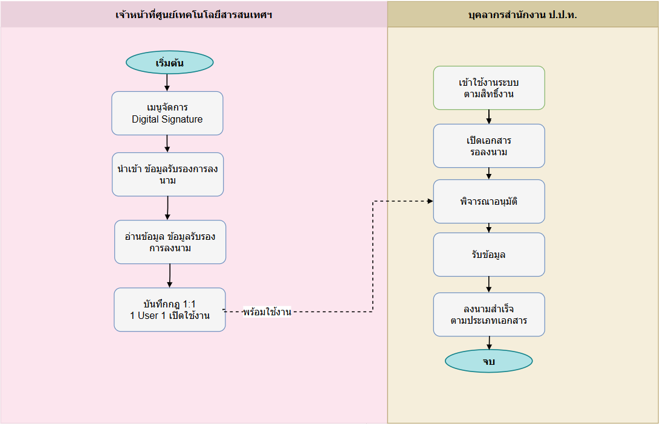

แผนภาพกระบวนงานระบบสามารถลงลายมือชื่อดิจิทัล (Digital Signature)
1. ความต้องการเชิงฟังก์ชัน (Functional Requirements – To-Be)
ฟังก์ชันหลักที่ระบบใหม่ต้องมี (Must-Have)  (ระบุเป็นข้อ ๆ) | 1. รองรับการลงลายมือชื่อดิจิทัลบนเอกสารอิเล็กทรอนิกส์ตามกระบวนงานที่ ป.ป.ท. กำหนด  2. ตรวจสอบตัวตนผู้ลงนามก่อนลงนาม  3. จัดเก็บข้อมูลเอกสาร ผู้ลงนาม วันเวลา และผลการลงนาม  4. ตรวจสอบความถูกต้องของลายเซ็นและ Certificate  5. รองรับการลงนามแบบลำดับขั้นในกรณีที่เอกสารต้องลงนามหลายคน
ฟังก์ชันรองที่ควรมี (Should-Have) | 1. แจ้งเตือนผู้มีหน้าที่ลงนาม  2. แสดงสถานะเอกสารรอลงนาม/ลงนามแล้ว/ตีกลับ  3. รองรับ Template ขั้นตอนลงนามตามประเภทเอกสาร หาก ป.ป.ท. กำหนด
ฟังก์ชันที่ไม่ต้องการ (Won't-Have)  (เพื่อกำหนดขอบเขตให้ชัด) | 1. ไม่ใช้ภาพลายเซ็นแทน Digital Signature  2. ไม่ลงนามแทนผู้มีอำนาจ  3. ไม่กำหนดผู้ให้บริการ Certificate เฉพาะจนกว่า ป.ป.ท. อนุมัติ
Workflow / Business Rules ใหม่  (เงื่อนไขการอนุมัติ, สิทธิ์, ลำดับงาน) | • ดำเนินการตามสิทธิ์ของบทบาท: ผู้เสนอเอกสาร / ผู้มีอำนาจลงนาม / ระบบ Certificate/PKI ถ้ามี  • ทุกการเพิ่ม/แก้ไข/อนุมัติ/เผยแพร่/ส่งออก ต้องบันทึก Audit Log ตามความเหมาะสม  • ข้อมูลที่มีผลต่อระบบอื่นต้องตรวจสอบความถูกต้องและผลกระทบก่อนบันทึก  • รายละเอียดเงื่อนไขเชิงนโยบายให้ยืนยันร่วมกับ ป.ป.ท. เพื่อไม่ผูกพันเกินขอบเขตงานจริง
รายการฟังก์ชันต้องตรวจตาม TOR (Checklist) | • TOR 14.6  • รายละเอียดให้ยึดตาม TOR และผลการยืนยันความต้องการของ ป.ป.ท.
2. ข้อมูลและสารสนเทศ (Data & Information)
Input – ข้อมูลที่รับเข้าสู่ระบบ  (แหล่งที่มา, รูปแบบ, ความถี่) | • เอกสารต้นฉบับ ประเภทเอกสาร ผู้เสนอ ผู้ลงนาม ลำดับการลงนาม  • ข้อมูล Certificate/ผลการตรวจสอบลายเซ็น  • วันเวลาและสถานะการลงนาม
Output – ข้อมูล/รายงานที่ระบบต้องผลิต  (รูปแบบ, ผู้รับ, ความถี่) | • เอกสารที่ลงนามแล้ว  • สถานะและประวัติการลงนาม  • ผลการตรวจสอบลายเซ็น
ข้อมูลส่วนบุคคล (Personal Data) ตาม PDPA (ประเภท: ทั่วไป/อ่อนไหว, ฐานในการประมวลผล) | • เอกสารอาจมีข้อมูลคดีหรือข้อมูลส่วนบุคคล ต้องควบคุมสิทธิ์เข้าถึงตามประเภทเอกสาร  • ข้อมูลผู้ลงนามและ Certificate เป็นข้อมูลสำคัญ ต้องป้องกันการรั่วไหลและการปลอมแปลง
ข้อมูลย้อนหลังที่ต้อง Migrate  (ปริมาณ, ระบบต้นทาง, ปีย้อนหลัง) | N/A — โฟลว์นี้เน้นการทำงานของระบบใหม่ ข้อมูลย้อนหลังจะนำเข้าเฉพาะกรณีที่ ป.ป.ท. กำหนดเพิ่มเติม
Master Data ที่ใช้ร่วมกับระบบอื่น | • Master ผู้มีอำนาจลงนาม  • Master Document Type  • Master Workflow/Signing Route  • Certificate/CA Configuration ตามที่กำหนด
3. การเชื่อมโยงระบบ (Integration)
ระบบ/หน่วยงานภายในที่ต้องเชื่อมโยง | • ระบบผู้ใช้งานและสิทธิ์  • ระบบเอกสาร/กระบวนงานที่ต้องลงนาม  • ระบบบันทึกเหตุการณ์  • ระบบแจ้งเตือน
ระบบ/หน่วยงานภายนอกที่ต้องเชื่อมโยง | • ผู้ให้บริการใบรับรองอิเล็กทรอนิกส์/CA หรือระบบ PKI ที่ ป.ป.ท. อนุมัติ
รูปแบบการเชื่อมโยง  (REST API, File Exchange, Real-time, Batch) | • API/SDK หรือรูปแบบเชื่อมโยงตามผู้ให้บริการ Certificate/PKI ที่อนุมัติ  • File Signing/Verification ตามมาตรฐานเอกสารที่กำหนด  • Notification ผ่าน Email/In-App ตามนโยบาย
ข้อตกลงการแลกเปลี่ยนข้อมูล  (Data Sharing Agreement) (สถานะ, ผู้รับผิดชอบ) | •  • รายละเอียด Data Sharing Agreement ให้จัดทำเมื่อยืนยันระบบปลายทางและชุดข้อมูลจริง
4. รายงานและ Dashboard
รายงานที่ต้องการ (ชื่อรายงาน, ผู้รับ, ความถี่, รูปแบบ Word/Excel/PDF) | 1. รายงานเอกสารรอลงนาม  2. รายงานเอกสารลงนามแล้ว  3. รายงานเอกสารถูกตีกลับ  4. รายงาน Audit Trail การลงนาม
เกณฑ์การแจ้งเตือน (Threshold/Alert) | • เอกสารรอลงนามเกินเกณฑ์ที่กำหนด  • Certificate ใกล้หมดอายุหรือไม่ถูกต้อง  • การตรวจสอบลายเซ็นล้มเหลว
5. การแจ้งเตือน (Notifications)
ช่องทางการแจ้งเตือน ☐ Email ☐ SMS ☐ Line ☐ Push ☐ In-App | ☑ Email ☐ SMS ☐ Line ☐ Push ☑ In-App  หมายเหตุ: ช่องทางใช้งานจริงให้ยืนยันตามนโยบายและโครงสร้างพื้นฐานของ ป.ป.ท.
เหตุการณ์ที่ต้องแจ้งเตือน (Trigger Events) | • มีเอกสารรอลงนาม  • เอกสารลงนามสำเร็จหรือตีกลับ  • Certificate/การตรวจสอบลายเซ็นผิดปกติ  • เอกสารรอลงนามเกินเกณฑ์
กลุ่มผู้รับการแจ้งเตือน | • ผู้เสนอเอกสาร / ผู้มีอำนาจลงนาม / ระบบ Certificate/PKI ถ้ามี  • Admin/Super Admin ตามสิทธิ์  • เจ้าหน้าที่ IT/ศูนย์เทคโนโลยีสารสนเทศฯ ตามขอบเขตงาน
6. ความปลอดภัยและสิทธิ์การเข้าถึง (Security & Access Control)
บทบาท (Roles) ในระบบนี้ | • ผู้เสนอเอกสาร / ผู้มีอำนาจลงนาม / ระบบ Certificate/PKI ถ้ามี  • Admin/Super Admin ตามสิทธิ์  • เจ้าหน้าที่ IT/ศูนย์เทคโนโลยีสารสนเทศฯ ตามขอบเขตงาน
ข้อกำหนดด้านการ Authenticate  (MFA, ThaiD, OTP) | • ผู้ดูแลระบบต้อง Login ด้วยบัญชีที่มีสิทธิ์  • รองรับ ตามนโยบายความปลอดภัยของ ป.ป.ท.  • ตรวจสอบ Role และขอบเขตข้อมูลก่อนดำเนินการทุกครั้ง
ข้อมูลที่ต้องเข้ารหัส/ปกปิด  (Field-level Encryption / Masking) | • Password/Token/Session ต้องจัดเก็บและรับส่งด้วยมาตรการปลอดภัย  • เลขประจำตัวประชาชนหรือข้อมูลระบุตัวบุคคลต้อง Masking/Encryption ตามนโยบาย  • ข้อมูลที่ส่งผ่านเครือข่ายต้องใช้ช่องทางเข้ารหัสตามมาตรฐานโครงการ
Audit Log ที่ต้องการเก็บ | • การสร้าง/แก้ไข/ลบ/ระงับรายการ  • การอนุมัติ/ไม่อนุมัติหรือการเปลี่ยนสถานะ  • การค้นหา ดูรายละเอียด หรือส่งออกข้อมูลสำคัญ  • การ Login/Logout และการตรวจสอบสิทธิ์ที่เกี่ยวข้อง
7. ความต้องการเชิงไม่ใช่ฟังก์ชัน (Non-Functional Requirements)
Scalability (การขยายในอนาคต 1–3 ปี) | • รองรับจำนวนผู้ใช้งาน ข้อมูล และรายการธุรกรรมที่เพิ่มขึ้นในอนาคต  • รองรับการเพิ่มเมนู/บทบาท/รายการอ้างอิงได้โดยไม่กระทบระบบหลักมากเกินจำเป็น  • รายละเอียดขนาดระบบจริงให้ยืนยันจากปริมาณงานและสถาปัตยกรรมที่ ป.ป.ท. อนุมัติ
Usability / UX  (ภาษา, Accessibility WCAG 2.1, Mobile-first) | • ภาษาไทยเป็นหลัก และรองรับ Unicode UTF-8  • หน้าจอใช้งานง่าย แยกบทบาทผู้ใช้ชัดเจน และรองรับ Responsive Design  • รายละเอียด Accessibility และรูปแบบหน้าจอให้ยึดตาม UX/UI ที่ได้รับอนุมัติ
8. ลำดับความสำคัญและความเสี่ยง (Priority & Risk)
ลำดับความสำคัญรวม  (Overall Priority – MoSCoW)  ☐ Must ☐ Should ☐ Could ☐ Won't | ☑ Must — เป็นข้อกำหนดตาม TOR สำหรับกระบวนงานที่ ป.ป.ท. กำหนดให้ลงนามดิจิทัล  ☐ Should  ☐ Could  ☐ Won't
ความเสี่ยงเฉพาะของระบบงานนี้  (เทคนิค, กฎหมาย, การยอมรับของผู้ใช้) | • ด้านเทคนิค: รายละเอียดการเชื่อมโยง/ข้อมูลจริงอาจต้องปรับตามสถาปัตยกรรมที่อนุมัติ  • ด้านกฎหมาย: ต้องควบคุมข้อมูลส่วนบุคคลและข้อมูลภายในตาม PDPA/นโยบาย ป.ป.ท.  • ด้านการใช้งาน: ต้องกำหนดผู้รับผิดชอบและขั้นตอนอนุมัติให้ชัดเจนเพื่อลดงานค้าง
9. ประเด็นค้างพิจารณา (Open Issues / Action Items)
ประเด็นที่ต้องตัดสินใจต่อ  (Decision Maker, Due Date) | • ยืนยันรายละเอียด Workflow และผู้มีอำนาจของแต่ละขั้นตอน  • ยืนยัน Field บังคับ/รูปแบบข้อมูล/รายงานที่ต้องใช้จริง  • ยืนยันช่องทางแจ้งเตือนและเงื่อนไข Threshold  • ยืนยันขอบเขตข้อมูลเดิมที่ต้อง Migrate (ถ้ามี)
เอกสาร/ตัวอย่างที่ต้องขอเพิ่มเติม | • ตัวอย่างเอกสาร/หน้าจอ/รายงานเดิมที่เกี่ยวข้อง  • Data Dictionary หรือรายการ Field ที่ ป.ป.ท. ต้องการ  • Role/Permission Matrix และรายชื่อผู้รับผิดชอบ  • นโยบายความปลอดภัย/PDPA/การส่งออกข้อมูลที่เกี่ยวข้อง

ภาคผนวก

ภาคผนวก ก
สัญลักษณ์และคำอธิบาย Use Case Diagram
สัญลักษณ์ | ชื่อ | คำอธิบายและหน้าที่
 | Actor | ผู้ใช้ หรือระบบภายนอกที่โต้ตอบกับระบบ อาจเป็นคน ลูกค้า ผู้ดูแลระบบ หรือระบบอื่น
 | Use Case | ฟังก์ชัน หรือการทำงานที่ระบบสามารถทำได้
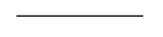 | Association | ความสัมพันธ์ เชื่อมระหว่าง Actor กับ Use Case เพื่อบอกว่าใครมีสิทธิทำหน้าที่อะไร
 | System Boundary | ขอบเขตของระบบ กรอบสี่เหลี่ยมที่ล้อมรอบ Use Case ทั้งหมดไว้ เพื่อแยกระหว่างสิ่งที่อยู่ในระบบและนอกระบบ

ภาคผนวก ข
สัญลักษณ์และคำอธิบาย Activity Diagram / Work Flow
สัญลักษณ์ | ชื่อ | คำอธิบายและหน้าที่
 | Start / End | จุดเริ่มต้นหรือจุดสิ้นสุดของกระบวนการ
 | Activity | ขั้นตอนหรือการทำงาน
 | Off-Page Connector | จุดเชื่อมโยงข้ามหน้า
 | Decision | จุดตัดสินใจตามเงื่อนไข
 | Control Flow | เส้นแสดงลำดับและทิศทางการทำงาน
 | Swimlane | ช่องแบ่งบทบาทผู้รับผิดชอบ

ภาคผนวก ค
รายงานการประชุมครั้งที่ 1
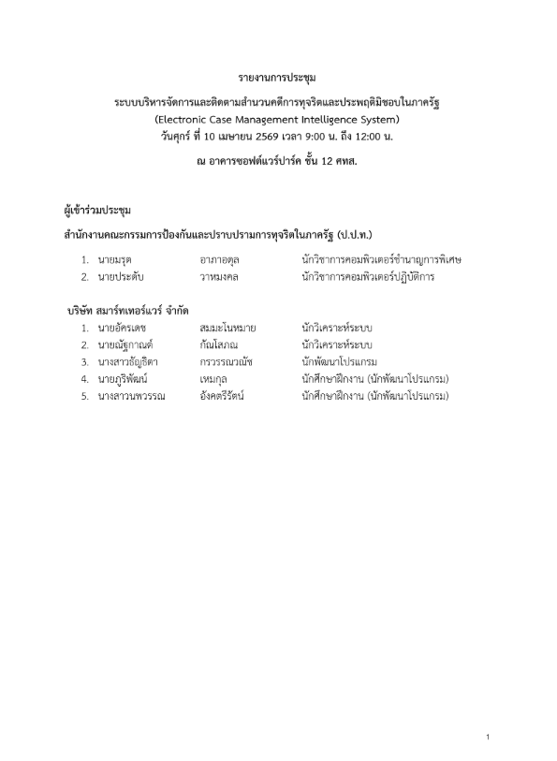
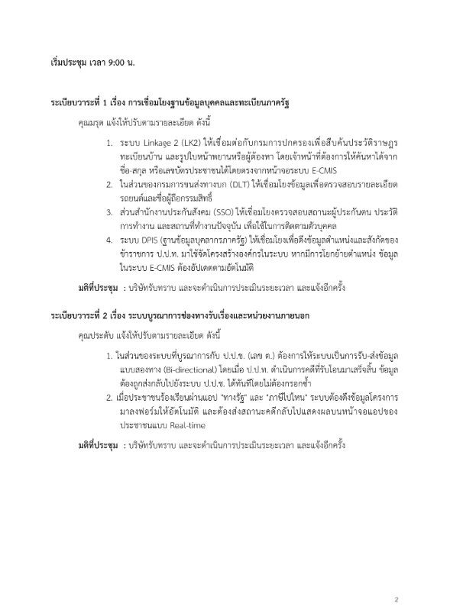

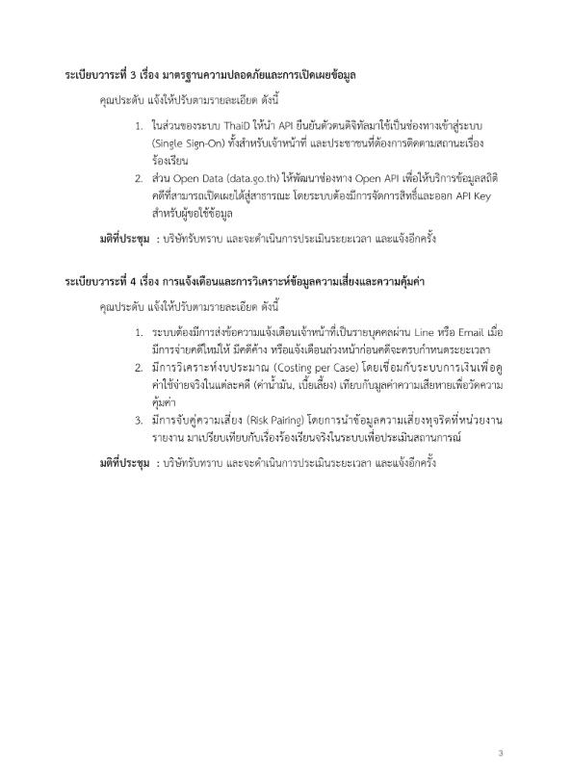

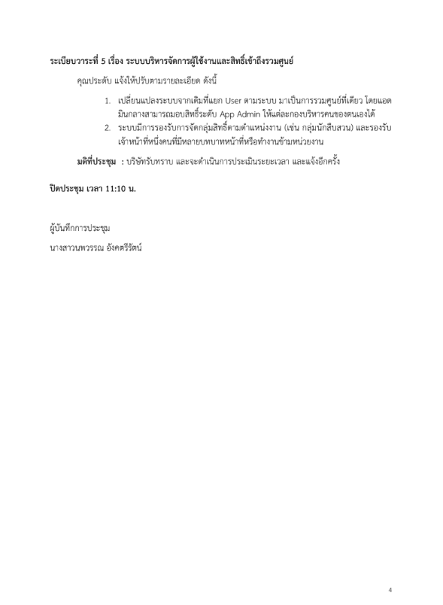

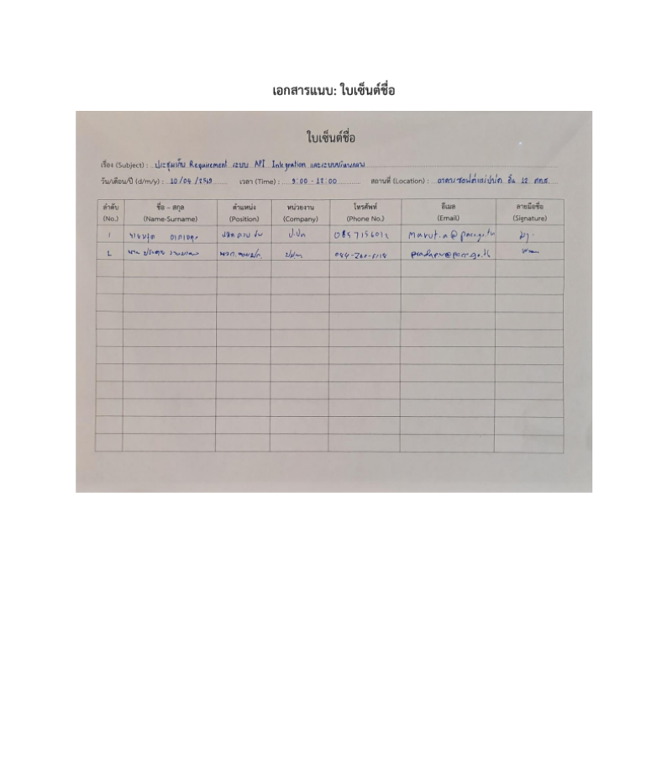

รายงานการประชุมครั้งที่ 2
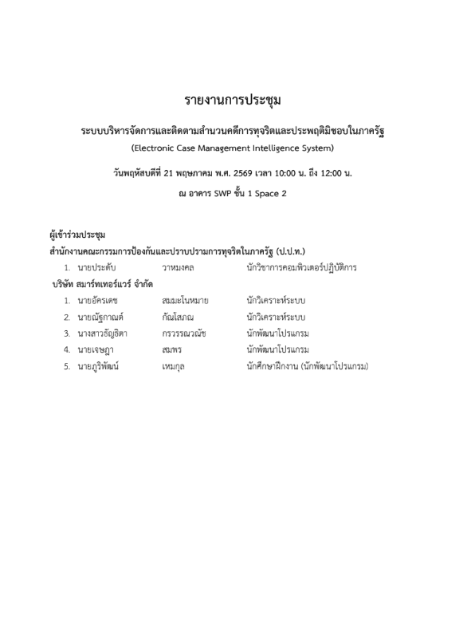

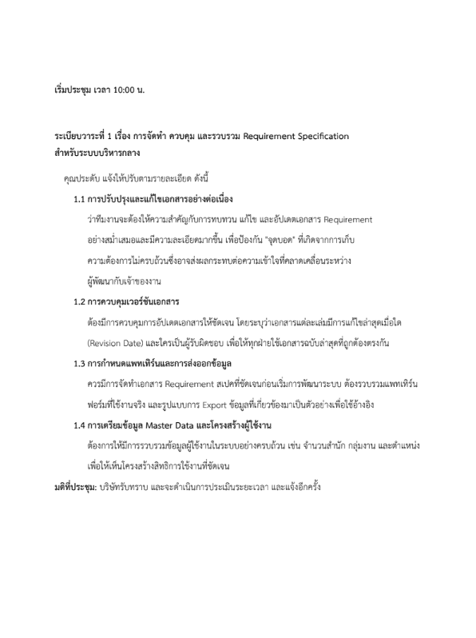

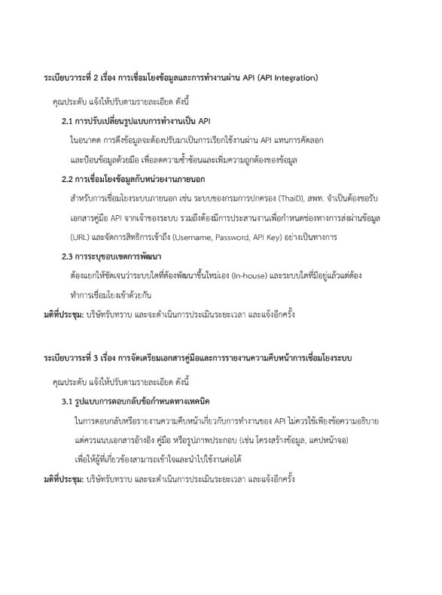

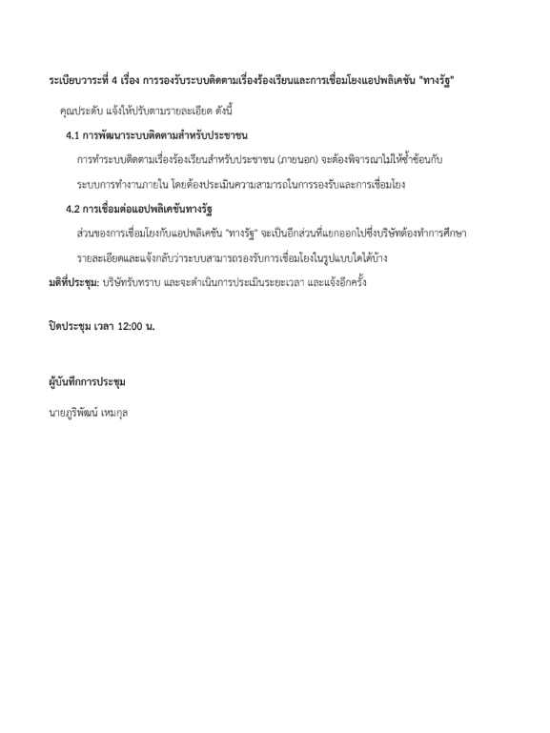

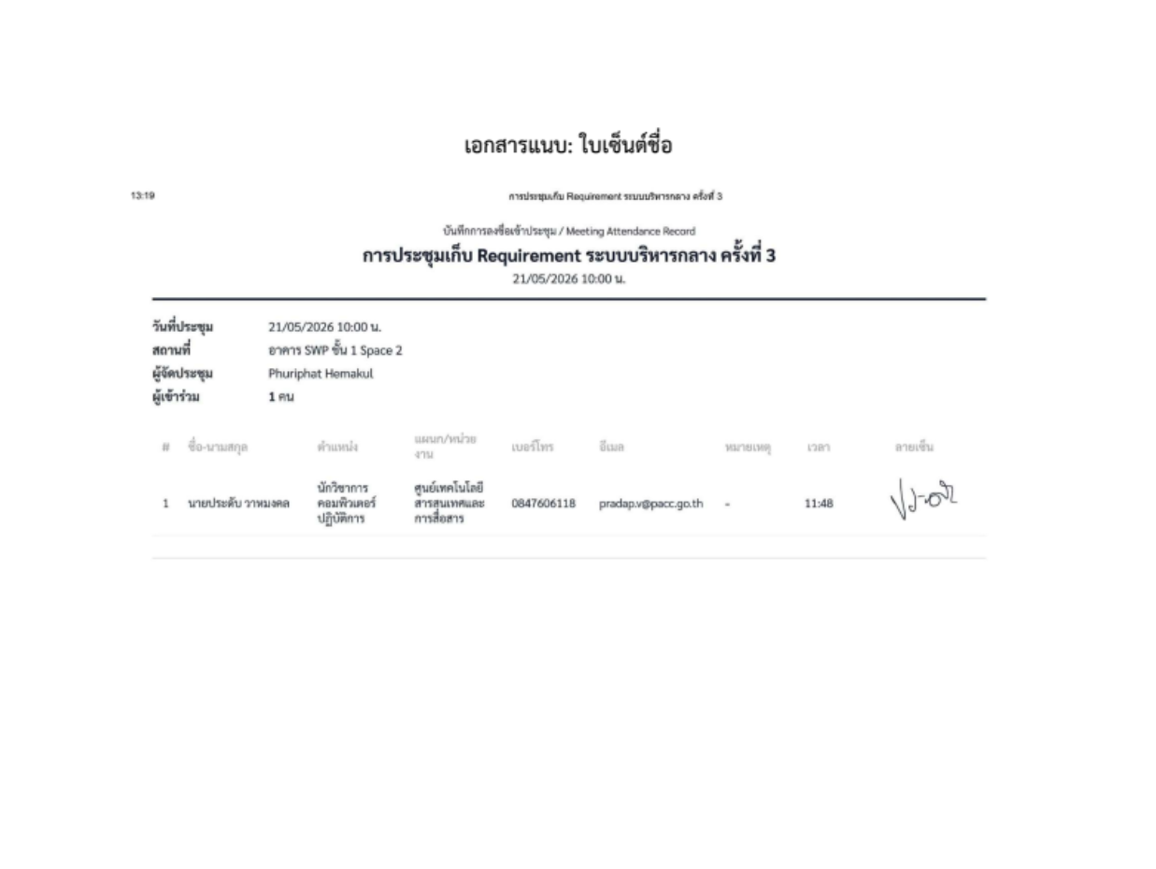

ภาคผนวก ง
ความต้องการของผู้ใช้งาน (User Requirements Specification)
(การประชุมนอกรอบครั้งที่ 3 วันที่ 07/05/69 คุณยา - ครั้งที่ 4 วันที่ 26/05/69 คุณยา)
1. ขอบเขตระบบงาน
ระบบบริหารกลางและสนับสนุน (Central Administration & Support) เป็นกระบวนงานสนับสนุนการบริหารงานของสำนักงาน ป.ป.ท. และเป็นรากฐานของระบบ ทั้งหมด ประกอบด้วยกระบวนงานหลัก 6 ส่วน ดังนี้
• ระบบบริหารจัดการสิทธิ์และข้อมูลผู้ใช้งานระบบที่เป็นบุคลากรภายในสำนักงาน ป.ป.ท.
• ระบบรองรับการขับเคลื่อนกระบวนงาน
• ระบบประชาสัมพันธ์
• ระบบบริหารจัดการฐานข้อมูลกลาง
• ระบบบันทึกเหตุการณ์ในระบบ (Logs)
• ระบบสามารถลงลายมือชื่อดิจิทัล (Digital Signature)

2. ระบบบริหารจัดการสิทธิ์และข้อมูลผู้ใช้งานระบบที่เป็นบุคลากรภายในสำนักงาน ป.ป.ท.
ระบบบริหารจัดการสิทธิ์และข้อมูลผู้ใช้งาน เป็นระบบสำหรับจัดเก็บข้อมูลผู้ใช้งานที่เป็นบุคลากรภายในสำนักงาน ป.ป.ท. ตั้งแต่ขั้นตอนการลงทะเบียน การยืนยันตัวตน การกำหนดสิทธิ์ และการรายงานข้อมูลผู้ใช้งาน ประกอบด้วยระบบย่อยดังต่อไปนี้

2.1 ระบบลงทะเบียนผู้ใช้งาน
ระบบลงทะเบียนผู้ใช้งานเป็นจุดเริ่มต้นของการสร้างบัญชีสำหรับบุคลากรภายในสำนักงาน ป.ป.ท. โดยต้องรองรับการรับคำขอลงทะเบียน การยืนยันตัวตน การตรวจสอบข้อมูลบุคคล หน่วยงาน และตำแหน่ง ก่อนอนุมัติให้เป็นผู้ใช้งานในระบบ
รายละเอียดข้อมูลที่ระบบต้องรองรับ
• ข้อมูลคำขอลงทะเบียนต้องรองรับข้อมูลหน่วยงาน ตำแหน่ง เลขประจำตัวประชาชนที่จัดเก็บด้วยการเข้ารหัส คำนำหน้า ชื่อ นามสกุล รหัสพนักงาน ชื่อผู้ใช้งาน อีเมล เบอร์โทรศัพท์ สถานะคำขอ และเหตุผลประกอบการอนุมัติหรือไม่อนุมัติ
• ต้องรองรับการระบุว่าผู้สมัครยืนยันตัวตนผ่าน ThaiD หรือไม่ เพื่อใช้ประกอบการตรวจสอบตัวตนตามนโยบายของสำนักงาน ป.ป.ท.
• รหัสผ่านต้องจัดเก็บในรูปแบบที่ปลอดภัย ไม่เก็บเป็นข้อความปกติ และต้องมีข้อมูลอ้างอิงด้านความปลอดภัยของบัญชีเพื่อใช้ควบคุมการเปลี่ยนรหัสผ่านหรือการตรวจสอบบัญชี
• สถานะคำขอต้องรองรับอย่างน้อย รออนุมัติ อนุมัติ และไม่อนุมัติ พร้อมบันทึกเหตุผลในกรณีไม่อนุมัติ เพื่อให้ตรวจสอบย้อนหลังได้
ความสามารถของระบบ
• ผู้ใช้งานสามารถกรอกข้อมูลลงทะเบียน เลือกหน่วยงาน และเลือกตำแหน่งจากข้อมูลกลางที่กำหนดไว้
• ระบบต้องตรวจสอบความครบถ้วน ความถูกต้อง และข้อมูลซ้ำ เช่น เลขประจำตัวประชาชน อีเมล และชื่อผู้ใช้งาน ก่อนส่งคำขอเข้าสู่กระบวนการอนุมัติ
• เจ้าหน้าที่เทคโนโลยีสารสนเทศหรือผู้มีสิทธิ์ตามที่สำนักงาน ป.ป.ท. กำหนด สามารถตรวจสอบ อนุมัติ หรือไม่อนุมัติคำขอลงทะเบียนได้
• เมื่ออนุมัติ ระบบต้องสร้างบัญชีผู้ใช้งานจริง และเชื่อมโยงผู้ใช้งานกับหน่วยงานและตำแหน่ง เพื่อใช้กำหนดสิทธิ์เริ่มต้นในการเข้าใช้งานระบบ
• ระบบต้องบันทึกผู้ดำเนินการ วันเวลา และสถานะการดำเนินการทุกครั้ง เพื่อรองรับการตรวจสอบย้อนหลัง
กฎและเงื่อนไขสำคัญ
• ผู้สมัครหนึ่งรายต้องผูกกับข้อมูลหน่วยงานและตำแหน่งที่ถูกต้องก่อนอนุมัติ
• กรณีไม่อนุมัติ ต้องบันทึกเหตุผลให้ชัดเจน และสามารถนำไปตรวจสอบย้อนหลังได้
• ข้อมูลส่วนบุคคล เช่น เลขประจำตัวประชาชน อีเมล และเบอร์โทรศัพท์ ต้องเข้ารหัสหรือปกปิดตามมาตรการความปลอดภัยและ PDPA

2.2 คุณสมบัติระบบเข้าใช้งานสำหรับผู้ใช้งาน (User)
ระบบเข้าใช้งานสำหรับผู้ใช้งานเป็นกลไกควบคุมการเข้าถึง E-CMIS ของบุคลากรที่ได้รับอนุมัติบัญชีแล้ว โดยต้องตรวจสอบตัวตน สถานะบัญชี สิทธิ์ที่ได้รับ และบันทึกเหตุการณ์การใช้งานทุกครั้งตามนโยบายความปลอดภัยของสำนักงาน ป.ป.ท.
รายละเอียดข้อมูลที่ระบบต้องรองรับ
• ระบบต้องใช้ข้อมูลบัญชีผู้ใช้งาน ได้แก่ ข้อมูลระบุตัวบุคคล ข้อมูลติดต่อ ชื่อผู้ใช้งาน สถานะบัญชี สถานะการลบแบบไม่ลบถาวร และข้อมูลความปลอดภัยของบัญชี
• ต้องรองรับการเข้าสู่ระบบด้วยชื่อผู้ใช้งานและรหัสผ่าน รวมถึงรองรับ ThaiD, MFA หรือ OTP ตามนโยบายที่สำนักงาน ป.ป.ท. กำหนด
• ต้องจัดเก็บเหตุการณ์การใช้งาน เช่น การเข้าสู่ระบบ การออกจากระบบ การเปลี่ยนรหัสผ่าน และการเปลี่ยนข้อมูลส่วนตัว เพื่อใช้ตรวจสอบย้อนหลัง
ความสามารถของระบบ
• เข้าสู่ระบบด้วย Username/Password และรองรับการยืนยันตัวตนเพิ่มเติมตามนโยบายความปลอดภัย
• ตรวจสอบสถานะบัญชี Active/Inactive และสถานะการลบแบบไม่ลบถาวรก่อนอนุญาตให้ใช้งาน
• ตรวจสอบสิทธิ์จากความสัมพันธ์ของผู้ใช้งาน หน่วยงาน ตำแหน่ง และกลุ่มสิทธิ์ที่ได้รับก่อนแสดงเมนูหรือฟังก์ชัน
• บังคับให้ผู้ใช้งานเปลี่ยนรหัสผ่านเมื่อเข้าใช้งานครั้งแรก หรือเมื่อมีการรีเซ็ตรหัสผ่านตามนโยบาย
• ผู้ใช้งานสามารถแก้ไขข้อมูลส่วนตัวในขอบเขตที่อนุญาต เช่น อีเมล เบอร์โทรศัพท์ หรือข้อมูลที่ไม่กระทบสิทธิ์ระบบ
• ระบบต้องบันทึก Log การ Login/Logout การเปลี่ยนรหัสผ่าน และการเปลี่ยนข้อมูลส่วนตัว
กฎและเงื่อนไขสำคัญ
• ผู้ใช้งานจะเห็นเฉพาะระบบงาน เมนู และฟังก์ชันที่ได้รับสิทธิ์เท่านั้น
• ระบบต้องไม่เก็บรหัสผ่านแบบ Plain Text และต้องใช้มาตรการเข้ารหัสที่เหมาะสม
• การเข้าใช้งานผิดปกติ บัญชีถูกระงับ หรือบัญชีไม่มีสิทธิ์ ต้องถูกปฏิเสธการเข้าใช้งานและบันทึกเหตุการณ์ตามนโยบายที่กำหนด

2.3 คุณสมบัติระบบจัดการข้อมูลผู้ใช้งานสำหรับผู้ดูแลระบบ (Admin)
ระบบจัดการข้อมูลผู้ใช้งานสำหรับ Admin ใช้สำหรับบริหารบัญชีและข้อมูลผู้ใช้งานในขอบเขตหน่วยงานหรือขอบเขตสิทธิ์ที่ได้รับมอบหมาย โดย Admin ไม่ควรมีสิทธิ์เกินขอบเขตที่ Super Admin หรือเจ้าหน้าที่เทคโนโลยีสารสนเทศกำหนดไว้
รายละเอียดข้อมูลที่ระบบต้องรองรับ
• ต้องรองรับข้อมูลบัญชีผู้ใช้งาน สถานะบัญชี ข้อมูลติดต่อ ข้อมูลความปลอดภัย และข้อมูลที่จำเป็นต่อการตรวจสอบตัวตน
• ต้องเชื่อมโยงผู้ใช้งานกับหน่วยงานและตำแหน่ง เพื่อระบุขอบเขตความรับผิดชอบและขอบเขตข้อมูลที่ Admin มีสิทธิ์บริหารจัดการ
• ต้องรองรับข้อมูลอ้างอิงหน่วยงานและตำแหน่ง เพื่อให้การแก้ไขข้อมูลผู้ใช้งานเป็นไปตามโครงสร้างองค์กรที่กำหนด
• ต้องจัดเก็บประวัติการแก้ไขข้อมูลผู้ใช้งาน พร้อมรายละเอียดและเหตุผลการแก้ไข เพื่อใช้ตรวจสอบย้อนหลัง
ความสามารถของระบบ
• Admin สามารถค้นหา ดูรายละเอียด เพิ่ม แก้ไข ระงับ หรือเปิดใช้งานบัญชีผู้ใช้งานในขอบเขตที่ได้รับสิทธิ์
• ระบบต้องตรวจสอบข้อมูลซ้ำก่อนบันทึก เช่น เลขประจำตัวประชาชน ชื่อผู้ใช้งาน และอีเมล
• Admin สามารถรีเซ็ตรหัสผ่านหรือบังคับเปลี่ยนรหัสผ่านตามขั้นตอนที่กำหนด
• Admin สามารถแก้ไขข้อมูลหน่วยงาน ตำแหน่ง หรือข้อมูลติดต่อเฉพาะรายการที่ได้รับอนุญาต
• Admin สามารถอนุมัติหรือไม่อนุมัติคำขอที่เกี่ยวข้องกับผู้ใช้งานในขอบเขตของตน เช่น คำขอแก้ไขหน่วยงาน ตำแหน่ง หรือสิทธิ์ หากได้รับมอบหมาย
• Admin สามารถส่งออกข้อมูลผู้ใช้งานได้เฉพาะรายการและคอลัมน์ที่ได้รับสิทธิ์
กฎและเงื่อนไขสำคัญ
• Admin ต้องเห็นเฉพาะข้อมูลผู้ใช้งานในขอบเขตหน่วยงานหรือกลุ่มสิทธิ์ของตน
• การเปลี่ยนแปลงข้อมูลผู้ใช้งานทุกครั้งต้องบันทึกประวัติ ผู้ดำเนินการ วันเวลา และเหตุผลการแก้ไข
• การระงับบัญชีควรใช้สถานะการใช้งานหรือการลบแบบไม่ลบถาวร ไม่ควรลบข้อมูลถาวรหากมีประวัติหรือข้อมูลอ้างอิง

2.4 คุณสมบัติระบบจัดการข้อมูลผู้ใช้งานสำหรับผู้ดูแลระบบสูงสุด (Super Admin)
ระบบจัดการข้อมูลผู้ใช้งานสำหรับ Super Admin เป็นเครื่องมือบริหารระบบในภาพรวมสำหรับเจ้าหน้าที่เทคโนโลยีสารสนเทศ โดยต้องสามารถกำหนดโครงสร้างบัญชี ผู้ดูแลระบบ กลุ่มสิทธิ์ ฟังก์ชัน เมนู และนโยบายความปลอดภัยได้รอบด้านตามโครงสร้างการทำงานของสำนักงาน ป.ป.ท.
รายละเอียดข้อมูลที่ระบบต้องรองรับ
• ต้องรองรับการบริหารบัญชีผู้ใช้งานทุกประเภท รวมถึงผู้ใช้งานทั่วไป Admin และ Super Admin
• ต้องรองรับความสัมพันธ์ระหว่างผู้ใช้งาน หน่วยงาน และตำแหน่ง เพื่อกำหนดขอบเขตข้อมูลและสิทธิ์เริ่มต้นได้อย่างถูกต้อง
• ต้องรองรับการกำหนดระบบงาน เมนู ลำดับการแสดงผล เมนูแม่-เมนูลูก เส้นทางการเข้าถึง สถานะแสดงเมนู และสถานะการใช้งานของแต่ละฟังก์ชัน
• ต้องรองรับกลุ่มสิทธิ์หลายรูปแบบ ได้แก่ กลุ่มเริ่มต้นตามหน่วยงานและตำแหน่ง กลุ่มเฉพาะรายบุคคล และกลุ่มกำหนดเอง
• ต้องรองรับการกำหนดสิทธิ์ระดับคำสั่งของแต่ละฟังก์ชัน เช่น ดู เพิ่ม แก้ไข ลบ อนุมัติ ส่งออก หรือคำสั่งเฉพาะของระบบงานนั้น
• ต้องรองรับการมอบสิทธิ์ให้ผู้ใช้งานตามความสัมพันธ์ของบุคคล หน่วยงาน ตำแหน่ง และกลุ่มสิทธิ์ พร้อมระบุได้ว่ากลุ่มใดเป็นสิทธิ์เริ่มต้น
ความสามารถของระบบ
• Super Admin สามารถบริหารผู้ใช้งาน Admin และ Super Admin ได้ทั้งระบบ
• สามารถกำหนดสถานะบัญชี เปิดใช้งาน ระงับใช้งาน และควบคุมการลบแบบไม่ลบถาวร
• สามารถสร้าง แก้ไข และกำหนดสถานะระบบงาน เมนู ฟังก์ชัน เมนูแม่-เมนูลูก และลำดับการแสดงผล
• สามารถสร้างกลุ่มสิทธิ์ได้หลายระดับ ทั้งกลุ่มมาตรฐานตามหน่วยงาน/ตำแหน่ง กลุ่มเฉพาะรายบุคคล และกลุ่มกำหนดเอง
• สามารถกำหนดสิทธิ์การใช้งานระดับระบบงาน เมนู ฟังก์ชัน และคำสั่งย่อยของแต่ละฟังก์ชันได้อย่างละเอียด
• สามารถตรวจสอบประวัติการเปลี่ยนแปลงข้อมูลผู้ใช้งาน ฟังก์ชัน และกลุ่มสิทธิ์ได้
• สามารถส่งออกข้อมูลผู้ใช้งาน สิทธิ์ และ Audit Log ตามสิทธิ์ของผู้ดูแลระบบสูงสุด
กฎและเงื่อนไขสำคัญ
• Super Admin เป็นผู้กำหนดขอบเขตสิทธิ์สูงสุด แต่ทุกการเปลี่ยนแปลงต้องบันทึกผู้ดำเนินการ วันเวลา และรายละเอียดการแก้ไข
• การเปลี่ยนสิทธิ์หรือกลุ่มสิทธิ์ต้องตรวจสอบผลกระทบต่อผู้ใช้งานที่ผูกอยู่กับกลุ่มนั้นก่อนบันทึก
• การกำหนดสิทธิ์ต้องแยกบทบาทผู้ใช้งานปกติ Admin และ Super Admin ให้ชัดเจน เพื่อลดความเสี่ยงการให้สิทธิ์เกินจำเป็น

2.5 คุณสมบัติระบบบริหารจัดการสิทธิ์สำหรับการใช้งานให้กับผู้ใช้งานในแต่ละระดับสิทธิ์
ระบบบริหารจัดการสิทธิ์เป็นหัวใจหลักของระบบบริหารกลางและสนับสนุน โดยต้องรองรับการกำหนดสิทธิ์แบบรอบด้าน ทั้งตามหน่วยงาน ตำแหน่ง กลุ่มผู้ใช้งาน รายบุคคล ระบบงาน เมนู ฟังก์ชัน และระดับคำสั่งการใช้งาน เพื่อให้เจ้าหน้าที่เทคโนโลยีสารสนเทศสามารถควบคุมการเข้าถึงข้อมูลและฟังก์ชันของ E-CMIS ได้อย่างยืดหยุ่นและตรวจสอบได้
โครงสร้างสิทธิ์ที่ต้องรองรับ
• สิทธิ์ตามหน่วยงาน: ผู้ใช้งานเห็นหรือทำรายการเฉพาะข้อมูลในหน่วยงานของตน หรือเห็นได้ทั้งระบบตามที่กำหนด
• สิทธิ์ตามตำแหน่ง: กำหนดกลุ่มสิทธิ์เริ่มต้นจากตำแหน่ง เช่น เจ้าหน้าที่ ผู้บังคับบัญชา Admin หน่วยงาน หรือ Super Admin
• สิทธิ์ตามกลุ่มฟังก์ชัน: สามารถสร้างกลุ่มสิทธิ์เพื่อรวมเมนู ฟังก์ชัน และคำสั่งที่เกี่ยวข้องไว้เป็นชุดเดียวกัน
• สิทธิ์รายบุคคล: สามารถมอบสิทธิ์เฉพาะบุคคลเพิ่มเติมหรือลดสิทธิ์จากกลุ่มมาตรฐานได้ตามคำขอและการอนุมัติ
• สิทธิ์ระดับระบบงาน/เมนู/ฟังก์ชัน: สามารถกำหนดว่าแต่ละกลุ่มเห็นเมนูใด เข้าใช้งานระบบงานใด และใช้ฟังก์ชันใดได้บ้าง
• สิทธิ์ระดับคำสั่ง: สามารถเปิดหรือปิดความสามารถย่อยของแต่ละฟังก์ชัน เช่น ดู เพิ่ม แก้ไข ลบ อนุมัติ ส่งออก หรือคำสั่งเฉพาะของระบบงานนั้น
รายละเอียดข้อมูลที่ระบบต้องรองรับ
• ข้อมูลระบบงาน เมนู ฟังก์ชัน เส้นทางการเข้าถึง ลำดับการแสดงผล เมนูแม่-เมนูลูก สถานะแสดงเมนู และสถานะการใช้งาน
• ข้อมูลกลุ่มสิทธิ์ เช่น ประเภทกลุ่ม รหัสกลุ่ม ชื่อกลุ่ม หน่วยงาน ตำแหน่ง สถานะ และหมายเหตุประกอบ
• ข้อมูลการจับคู่กลุ่มสิทธิ์กับฟังก์ชัน พร้อมรายการคำสั่งย่อยที่เปิดหรือปิดให้ใช้งาน
• ข้อมูลการมอบสิทธิ์ให้ผู้ใช้งานตามหน่วยงาน ตำแหน่ง และกลุ่มสิทธิ์ รวมถึงการกำหนดสิทธิ์เริ่มต้น
• ข้อมูลคำขอเปลี่ยนแปลงสิทธิ์ หน่วยงาน หรือตำแหน่ง โดยมีประเภทคำขอ สถานะ และเหตุผลประกอบการอนุมัติหรือไม่อนุมัติ
• ข้อมูลประวัติการเปลี่ยนแปลงฟังก์ชัน กลุ่มสิทธิ์ และสิทธิ์ที่เกี่ยวข้อง เพื่อรองรับการตรวจสอบย้อนหลัง
ความสามารถของระบบ
• สร้างและจัดการ Role/กลุ่มสิทธิ์ได้หลายระดับ ทั้งระดับมาตรฐานของหน่วยงาน ระดับตำแหน่ง ระดับรายบุคคล และกลุ่มกำหนดเอง
• กำหนดสิทธิ์เข้าถึงระบบงานและเมนูได้ละเอียดถึงระดับคำสั่งของแต่ละฟังก์ชัน
• กำหนดสิทธิ์เริ่มต้นให้ผู้ใช้งานตามหน่วยงานและตำแหน่งได้เมื่ออนุมัติบัญชีหรือเพิ่มผู้ใช้งาน
• รองรับคำขอเปลี่ยนแปลงสิทธิ์ และให้ผู้มีอำนาจอนุมัติหรือไม่อนุมัติพร้อมเหตุผล
• ตรวจสอบสิทธิ์ซ้ำซ้อน สิทธิ์เกินขอบเขต และผลกระทบก่อนบันทึกการเปลี่ยนแปลง
• แสดงรายงาน Matrix สิทธิ์ตามผู้ใช้งาน หน่วยงาน ตำแหน่ง กลุ่มสิทธิ์ ระบบงาน เมนู และคำสั่งการใช้งาน
กฎและเงื่อนไขสำคัญ
• ผู้ใช้งานหนึ่งคนสามารถมีได้มากกว่าหนึ่งกลุ่มสิทธิ์ หากได้รับมอบหมายตามโครงสร้างงานจริง
• กลุ่มสิทธิ์เริ่มต้นต้องสามารถตั้งค่าเป็น Default ได้ เพื่อให้ระบบนำไปใช้ทันทีหลังอนุมัติบัญชีหรือเปลี่ยนตำแหน่ง/หน่วยงาน
• การเปลี่ยนแปลงสิทธิ์ต้องบันทึกประวัติ ผู้ดำเนินการ วันเวลา เหตุผล และรายการคำสั่งที่เปลี่ยนแปลง
• กรณีลบหรือระงับกลุ่มสิทธิ์ ต้องตรวจสอบว่ามีผู้ใช้งานหรือฟังก์ชันอ้างอิงอยู่หรือไม่ก่อนดำเนินการ
• สิทธิ์ที่เกี่ยวข้องกับการอนุมัติ ส่งออกข้อมูล หรือบริหารผู้ใช้งาน ต้องจำกัดเฉพาะ Admin/Super Admin หรือผู้ได้รับมอบหมายอย่างเป็นทางการ

2.6 คุณสมบัติระบบรายงานข้อมูลผู้ใช้งาน
ระบบสามารถประมวลผลข้อมูลผู้ใช้งานและแสดงผลเป็นรายงานตามเงื่อนไขที่กำหนด รายงานพื้นฐานอย่างน้อยประกอบด้วย
- รายงานจำนวนผู้ใช้งานแยกตามหน่วยงาน
- รายงานจำนวนผู้ใช้งานแยกตามบทบาท/สิทธิ์
- รายงานคำขอลงทะเบียนและผลการพิจารณา
- รายงานประวัติการเข้าใช้งานของผู้ใช้งาน
รูปแบบและความถี่ของรายงานเฉพาะจะกำหนดในเอกสาร Report Template งวดที่ 2

3. ระบบรองรับการขับเคลื่อนกระบวนงาน
เป็นระบบที่สนับสนุนการสื่อสารและการให้บริการระหว่างหน่วยงานภายในสำนักงาน ป.ป.ท. ประกอบด้วยระบบย่อยดังนี้

3.1 ระบบเผยแพร่ประชาสัมพันธ์ข้อมูลให้หน่วยงานทราบ
เป็นระบบสำหรับเผยแพร่ประกาศ ข่าวสาร และข้อมูลภายในไปยังบุคลากรของแต่ละหน่วยงาน ข้อมูลที่ต้องบันทึกอย่างน้อยมีดังนี้
- หัวข้อประกาศ/ข่าวสาร
- เนื้อหา (รองรับการแนบไฟล์)
- กลุ่มผู้รับ (หน่วยงาน / ตำแหน่ง / ทั้งหมด)
- วันที่เริ่มเผยแพร่ และวันที่สิ้นสุด
- สถานะการเผยแพร่ (ร่าง / กำลังเผยแพร่ / ปิดการเผยแพร่)
- ผู้สร้างและวันที่สร้าง

3.2 ระบบถาม-ตอบ
เป็นระบบรับคำถามจากผู้ใช้งานภายในและจัดการคำตอบโดยผู้รับผิดชอบ ข้อมูลที่ต้องบันทึกอย่างน้อยมีดังนี้
- หัวข้อคำถาม
- หมวดหมู่คำถาม
- รายละเอียดคำถาม
- ผู้สอบถาม และวันที่สอบถาม
- ผู้รับผิดชอบตอบ
- คำตอบ และวันที่ตอบ
- สถานะ (รอคำตอบ / ตอบแล้ว / ปิดคำถาม)

3.3 ระบบแจ้งปัญหาการใช้งานระบบ
เป็นระบบรับแจ้งปัญหา/ข้อขัดข้องในการใช้งานระบบจากผู้ใช้งานภายใน เพื่อให้ผู้ดูแลระบบดำเนินการแก้ไข ข้อมูลที่ต้องบันทึกอย่างน้อยมีดังนี้
- หัวข้อปัญหา
- ประเภทปัญหา
- รายละเอียดปัญหา (รองรับการแนบภาพหน้าจอ)
- ระดับความเร่งด่วน (Severity)
- ผู้แจ้ง และวันที่แจ้ง
- ผู้รับผิดชอบ และสถานะการดำเนินการ
- ผลการแก้ไข และวันที่ปิด Ticket

3.4 ระบบสมุดโทรศัพท์
เป็นระบบที่รวบรวมข้อมูลการติดต่อของบุคลากรและหน่วยงานภายในสำนักงาน ป.ป.ท. ข้อมูลที่ต้องบันทึกอย่างน้อยมีดังนี้
- ชื่อ-นามสกุล / ชื่อหน่วยงาน
- ตำแหน่ง
- หน่วยงาน/กอง/สำนัก
- เบอร์โทรศัพท์ที่ทำงาน
- อีเมล
- ที่อยู่หน่วยงาน
ระบบรองรับการค้นหาด้วยเงื่อนไขต่างๆ และต้องปฏิบัติตามนโยบาย PDPA ของสำนักงาน ป.ป.ท.

4. ระบบประชาสัมพันธ์
เป็นระบบสำหรับเผยแพร่ข่าวสารสาธารณะให้กับประชาชนทั่วไป โดยรองรับการจัดหมวดหมู่ข่าวสาร

4.1 ระบบแจ้งข่าวสารสาธารณะ
เป็นระบบสำหรับสร้างและเผยแพร่ข่าวสารสำหรับประชาชนทั่วไป ข้อมูลที่ต้องบันทึกอย่างน้อยมีดังนี้
- หัวข้อข่าว
- หมวดหมู่ข่าว
- เนื้อหาข่าว (รองรับการแนบไฟล์ภาพ/เอกสาร)
- วันที่เผยแพร่ และวันที่สิ้นสุด
- สถานะการเผยแพร่ (ร่าง / กำลังเผยแพร่ / ปิดการเผยแพร่)
- ผู้สร้างและวันที่สร้าง
- ผู้อนุมัติเผยแพร่ และวันที่อนุมัติ

5. ระบบบริหารจัดการฐานข้อมูลกลาง
เป็นระบบสำหรับบริหารจัดการ Master Data ที่ใช้ร่วมกันในระบบ ประกอบด้วยระบบย่อยดังนี้

5.1 บริหารจัดการข้อมูลหน่วยงาน
เป็นการจัดเก็บข้อมูลหน่วยงานภายในสำนักงาน ป.ป.ท. ข้อมูลที่ต้องบันทึกอย่างน้อยมีดังนี้
- รหัสหน่วยงาน
- ชื่อหน่วยงาน (ภาษาไทย/อังกฤษ)
- หน่วยงานต้นสังกัด (โครงสร้างองค์กรแบบลำดับชั้น)
- ที่อยู่ เบอร์โทรศัพท์ อีเมล
- สถานะการใช้งาน (Active/Inactive)
- ผู้สร้าง วันที่สร้าง ผู้แก้ไขล่าสุด วันที่แก้ไขล่าสุด

5.2 บริหารจัดการข้อมูลผู้ใช้งาน
เป็นการจัดเก็บข้อมูลพื้นฐานของผู้ใช้งาน (Master User) ที่จะถูกใช้ในการลงทะเบียนและกำหนดสิทธิ์ ข้อมูลที่ต้องบันทึกอย่างน้อยมีดังนี้
- เลขประจำตัวประชาชน (เข้ารหัสและ Masking)
- ชื่อ-นามสกุล (ภาษาไทย/อังกฤษ)
- ตำแหน่ง หน่วยงาน
- อีเมล เบอร์โทรศัพท์
- สถานะ (ปฏิบัติงาน / ลาออก / โอนย้าย)
- วันที่เริ่มปฏิบัติงาน วันที่สิ้นสุด

5.3 บริหารจัดการประเภทตำแหน่ง
เป็นการจัดเก็บข้อมูล Master ของประเภทตำแหน่งงาน ข้อมูลที่ต้องบันทึกอย่างน้อยมีดังนี้
- รหัสประเภทตำแหน่ง
- ชื่อประเภทตำแหน่ง
- คำอธิบาย/หน้าที่ความรับผิดชอบ
- ระดับตำแหน่ง
- สถานะการใช้งาน

5.4 บริหารจัดการข้อมูลอื่นๆ ตามที่สำนักงาน ป.ป.ท. กำหนด
เป็นการจัดเก็บข้อมูล Master เพิ่มเติมตามที่ ป.ป.ท. กำหนด เช่น ประเภทคำขอ ประเภทเอกสาร หมวดหมู่ข่าว เป็นต้น ระบบรองรับการกำหนด Master Data ประเภทใหม่ได้ในอนาคต โดยข้อมูลพื้นฐานที่ต้องบันทึกได้แก่
- ประเภทของ Master Data
- รหัสและชื่อ (ภาษาไทย/อังกฤษ)
- คำอธิบาย
- ลำดับการแสดงผล
- สถานะการใช้งาน

5.5 เผยแพร่ข้อมูลผ่าน API ในชุดข้อมูลที่กำหนด
เป็นการเปิด API เพื่อให้ระบบอื่นภายในโครงการ E-CMIS หรือระบบที่ ป.ป.ท. กำหนด สามารถเรียกใช้ Master Data ได้ ข้อมูลที่ต้องบริหารจัดการอย่างน้อยมีดังนี้
- รายการชุดข้อมูล (Data Set) ที่เปิดให้เผยแพร่
- รายการระบบ/ผู้รับสิทธิ์เรียกใช้ API (Client/Consumer)
- รูปแบบการรับรองความปลอดภัย (Authentication/Authorization) ตามมาตรฐานที่ระบุใน TOR
- บันทึกการเรียกใช้งาน API (API Call Log)
หมายเหตุ: รายละเอียดของชุดข้อมูลและกลุ่มผู้รับสิทธิ์จะกำหนดในงวดที่ 2 ตามที่ ป.ป.ท. ระบุ

5.6 บริหารจัดการกลุ่มระบบงาน
เป็นการจัดกลุ่มระบบงานในโครงการ E-CMIS เพื่อใช้ในการกำหนดสิทธิ์การเข้าถึงระดับกลุ่ม ข้อมูลที่ต้องบันทึกอย่างน้อยมีดังนี้
- รหัสกลุ่มระบบงาน
- ชื่อกลุ่มระบบงาน
- รายการระบบงานที่อยู่ในกลุ่ม
- สถานะการใช้งาน

6. ระบบบันทึกเหตุการณ์ในระบบ (Logs)
เป็นระบบสำหรับบันทึกเหตุการณ์ที่เกิดขึ้นในระบบทั้งหมด เพื่อใช้ในการตรวจสอบ ติดตาม และวิเคราะห์ปัญหา ระบบรองรับการจัดกลุ่มประเภทเหตุการณ์ตามที่ระบุใน TOR (ELK Audit Trail) ข้อมูลที่ต้องบันทึกอย่างน้อยมีดังนี้
- ประเภทเหตุการณ์ (เช่น Login/Logout, การเปลี่ยนแปลงข้อมูล, การกำหนดสิทธิ์)
- ผู้กระทำ (Username, Role)
- วันและเวลาที่เกิดเหตุการณ์
- ระบบ/โมดูลที่เกิดเหตุการณ์
- รายละเอียดของเหตุการณ์ (Before/After กรณีการเปลี่ยนแปลงข้อมูล)
- IP Address และ User-Agent
- ผลลัพธ์ของเหตุการณ์ (สำเร็จ/ล้มเหลว)
ระบบรองรับการค้นหาและกรอง Log ตามเงื่อนไขต่างๆ ระยะเวลาเก็บข้อมูลเป็นไปตามนโยบาย Log Retention ของ ป.ป.ท.

7. ระบบสามารถลงลายมือชื่อดิจิทัล (Digital Signature)
ระบบที่รองรับการลงลายมือชื่อดิจิทัลบนเอกสารอิเล็กทรอนิกส์ตามมาตรฐาน PKI Digital Signature ที่ระบุใน TOR เพื่อให้เอกสารที่ลงนามมีผลทางกฎหมายและสามารถตรวจสอบความถูกต้องของลายเซ็นได้ ข้อมูลที่ต้องบันทึกอย่างน้อยมีดังนี้
- ข้อมูลเอกสารต้นฉบับ (ชื่อ ประเภท ขนาด)
- ผู้ลงนาม (Username, ตำแหน่ง, หน่วยงาน)
- วันและเวลาที่ลงนาม
- ข้อมูล Certificate ที่ใช้ในการลงนาม
- ผลการตรวจสอบความถูกต้องของลายเซ็น
- เอกสารที่ลงนามแล้ว (Signed Document)
ระบบรองรับการลงนามแบบลำดับ (Sequential Signing) ในกรณีที่เอกสารต้องผ่านการลงนามจากผู้มีอำนาจหลายคน และต้องเก็บประวัติการลงนามทั้งหมดเพื่อใช้ในการตรวจสอบย้อนหลัง

ภาคผนวก จ
ตารางฐานข้อมูลสำหรับผู้ใช้งาน เบื้องต้น* ในงวดที่ 1 จะเป็นการ Mock เพื่อเป็นแนวทางในการทำงานในงวดที่ 2
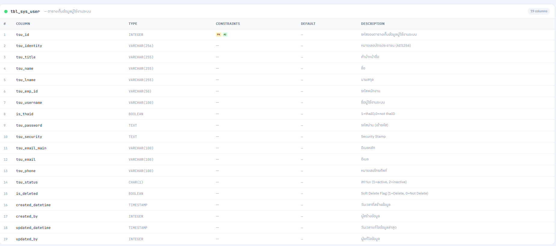

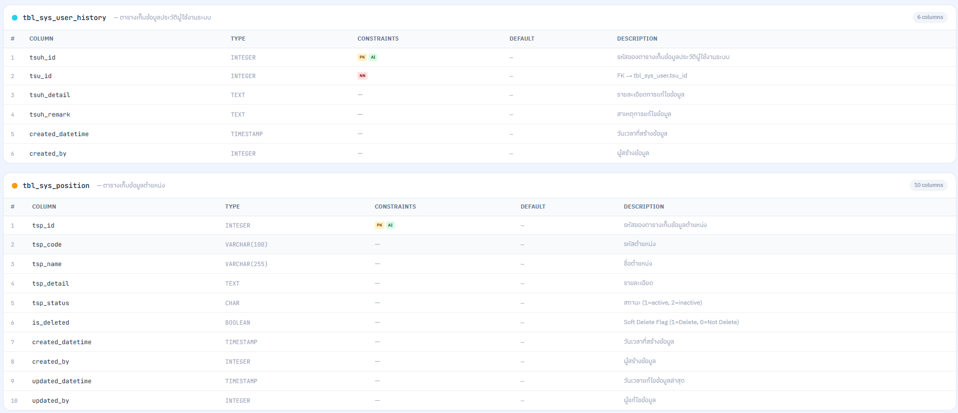

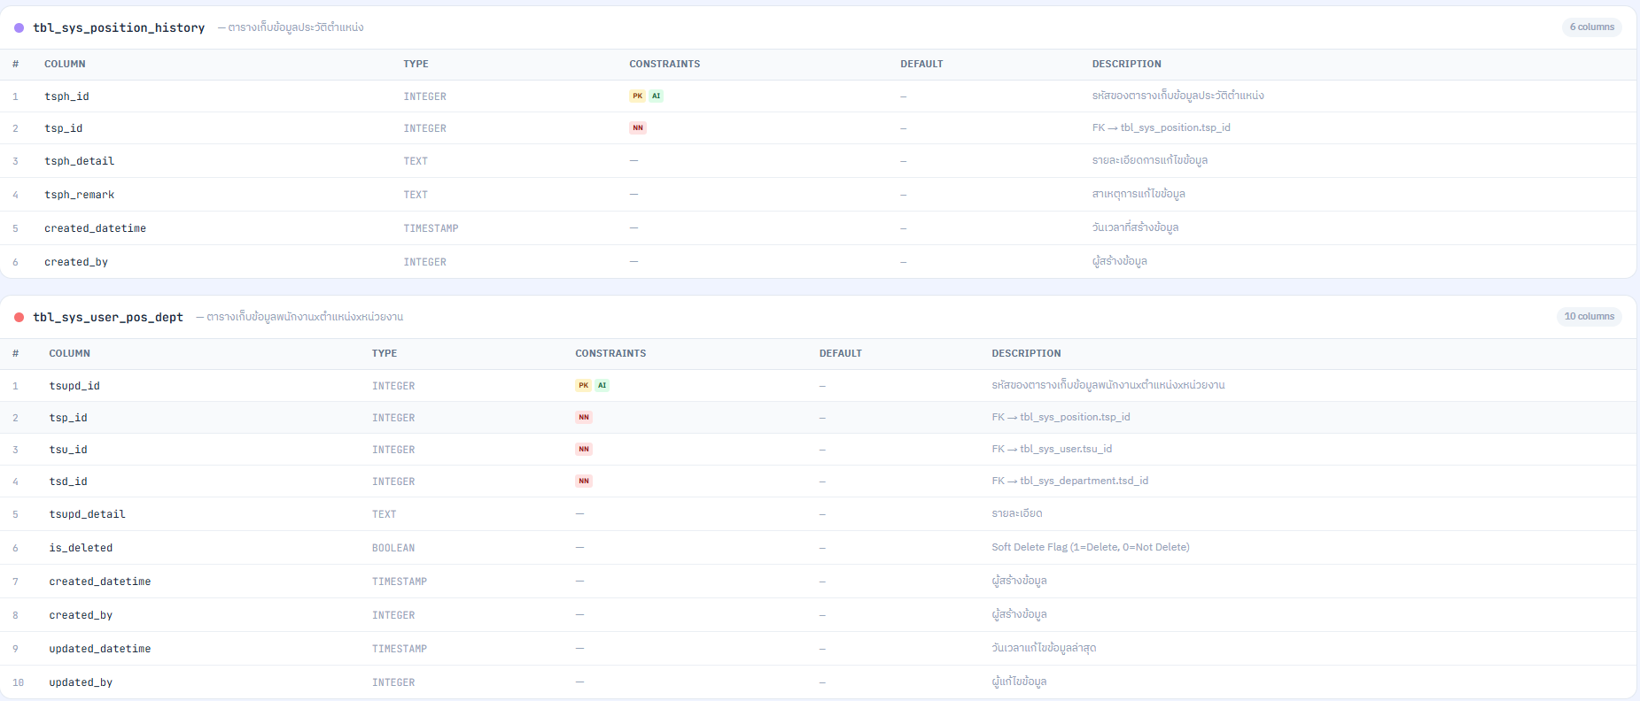

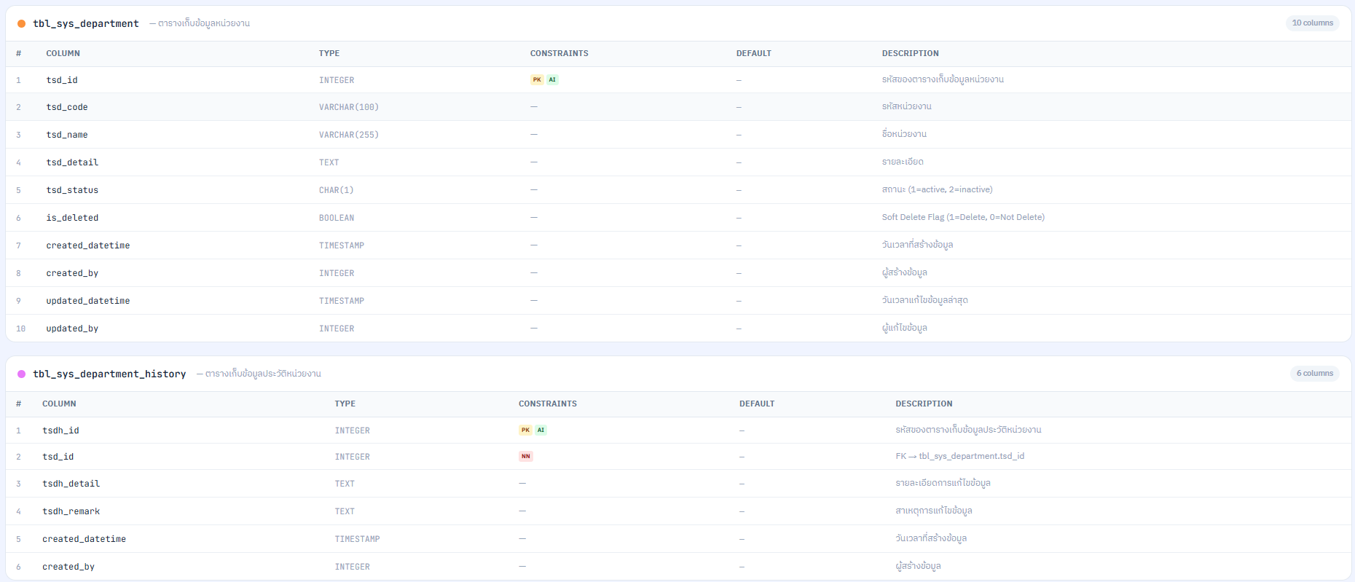

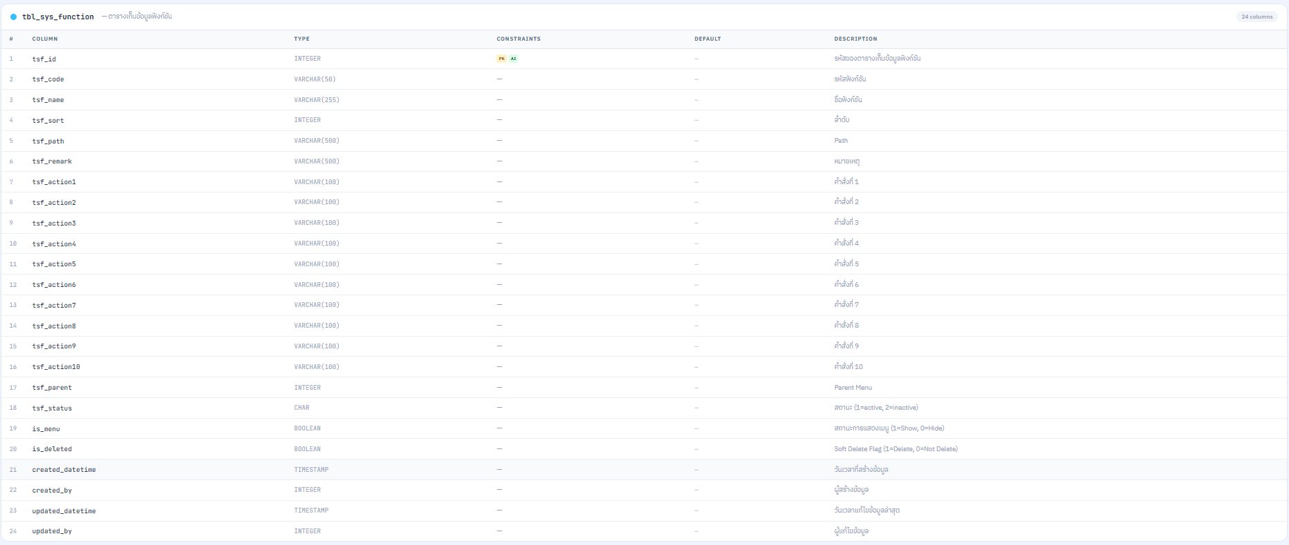

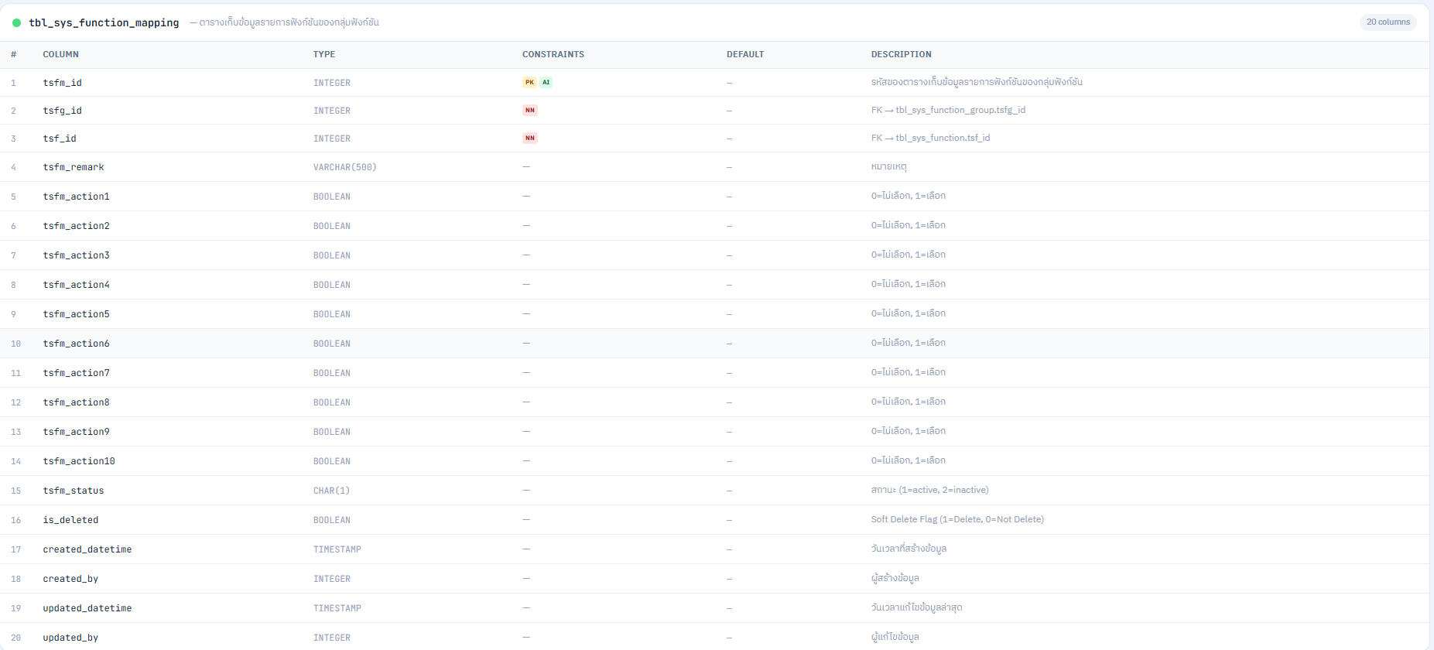
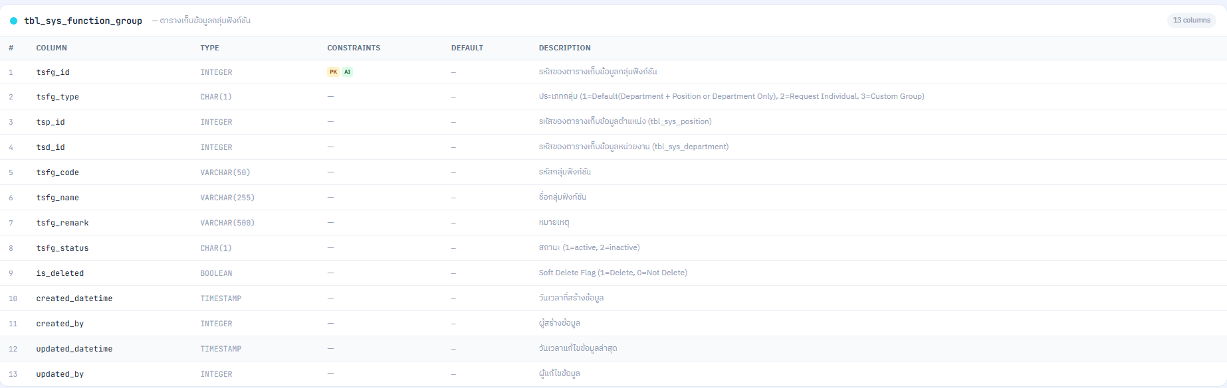
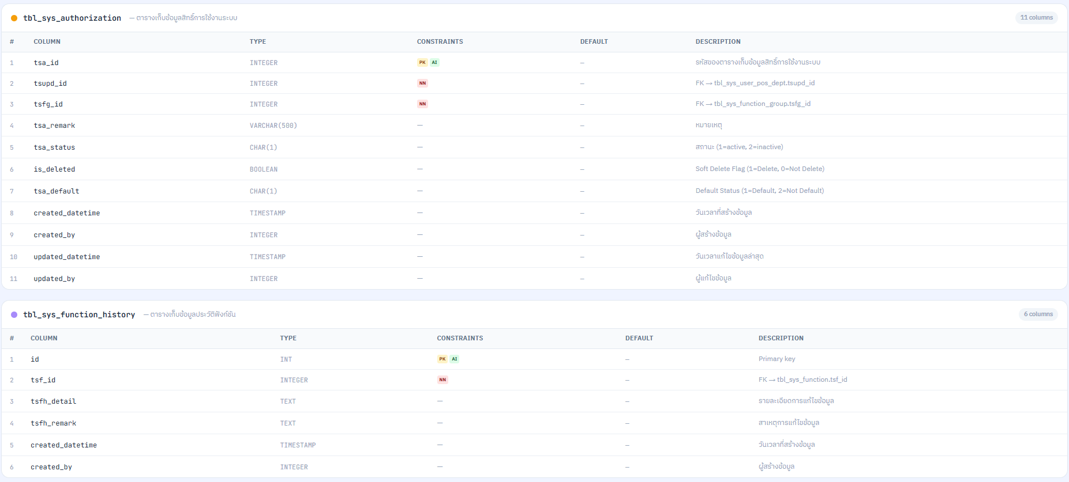
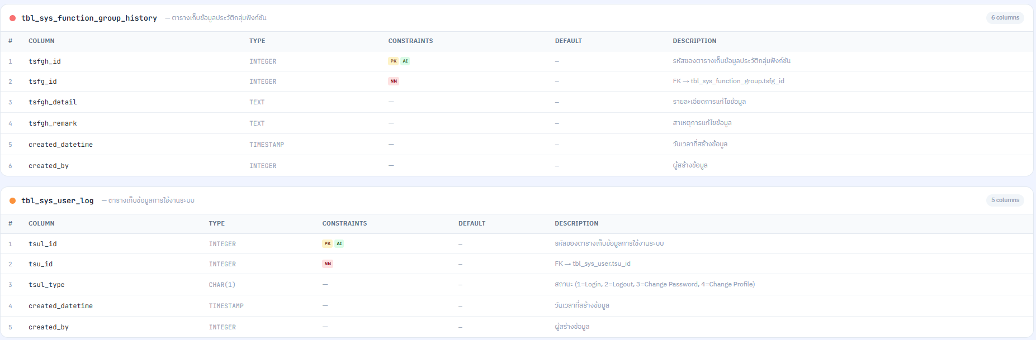

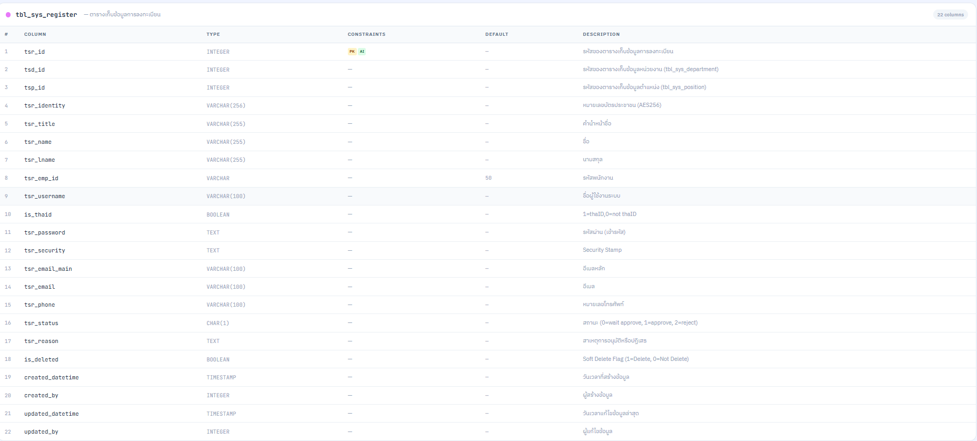

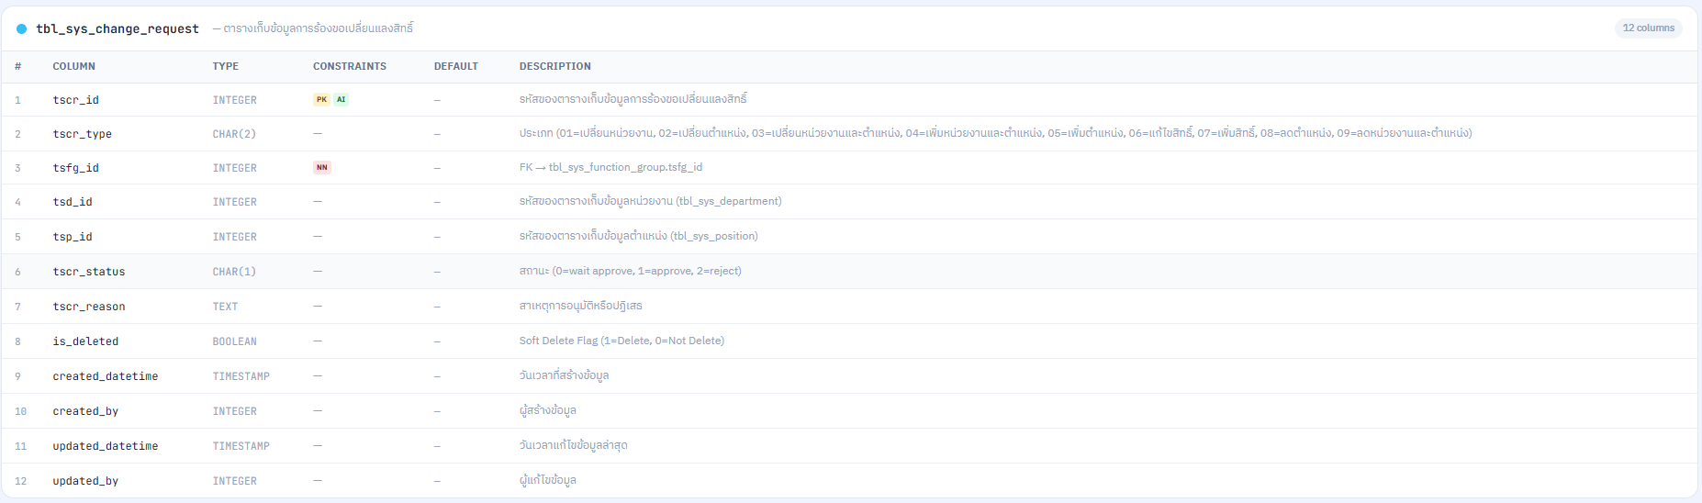

ภาคผนวก ฉ
ตาราง Mapping การใช้งาน * ในงวดที่ 1 จะเป็นการ Mock เพื่อเป็นแนวทางในการทำงานในงวดที่ 2
